МИНИСТЕРСТВО НАУКИ И ВЫСШЕГО ОБРАЗОВАНИЯ
Федеральное государственное автономное образовательное
учреждение высшего образования
«Южный федеральный университет»

На правах рукописи

Брежнев Георгий Романович

STEAM- технология развития медиатворчества обучающихся 5-9 классов общеобразовательной школы

5.8.1. Общая педагогика,
история педагогики и образования

Диссертация
на соискание учёной степени кандидата педагогических наук

Научный руководитель:
доктор педагогических наук,
профессор И.Э. Куликовская

Ростов-на-Дону – 2026

ОГЛАВЛЕНИЕ
ВВЕДЕНИЕ |  | 3
ГЛАВА 1. ТЕОРЕТИКО-МЕТОДОЛОГИЧЕСКИЕ ОСНОВЫ РЕАЛИЗАЦИИ STEAM-ТЕХНОЛОГИИ КАК УСЛОВИЯ РАЗВИТИЯ МЕДИАТВОРЧЕСТВА У ОБУЧАЮЩИХСЯ |  | 19
1.1. История концепта «медиатворчество»: от творчества к медийной сфере |  | 19
1.2. Особенности развития медиатворчества обучающихся подросткового возраста |  | 45
1.3. STEAM-технология: теория и практика |  | 61
Выводы по первой главе |  | 78
ГЛАВА 2. ОПЫТНО-ЭКСПЕРИМЕНТАЛЬНАЯ РАБОТА ПО РЕАЛИЗАЦИИ STEAM-ТЕХНОЛОГИИ РАЗВИТИЯ МЕДИАТВОРЧЕСТВА У ОБУЧАЮЩИХСЯ 5-9 КЛАССОВ ШКОЛЫ |  | 82
2.1. Диагностика уровня сформированности медиатворчества у обучающихся |  | 82
2.2. Апробация STEAM-технологии развития медиатворчества обучающихся в общеобразовательной организации |  | 124
2.3. Динамика развития медиатворчества у обучающихся |  | 166
Выводы по второй главе |  | 200
Заключение |  | 203
Список литературы |  | 208
Приложения |  | 232
ПРИЛОЖЕНИЕ А. Содержание проектов |  | 232
ПРИЛОЖЕНИЕ Б. Примеры результатов проектов |  | 305
ПРИЛОЖЕНИЕ В. Модифицированные методы и методики |  | 311

ВВЕДЕНИЕ
Актуальность темы исследования. Медиаграмотность и медиатворчество становятся ключевыми компетенциями ХХI века, необходимыми для успешной социализации и профессиональной самореализации. Создание условий для самореализации и развития талантов, а также цифровая трансформация образовательного процесса заявлены в качестве приоритетных целей в «Стратегических приоритетах в сфере реализации государственной программы Российской Федерации «Развитие образования» до 2030 года» (в ред. Постановления Правительства РФ от 07.10.2021 № 1701). Эти стратегические ориентиры акцентируют необходимость усиления творческой и личностной направленности обучения, а также расширения влияния медиасредств на образовательный процесс.
Современные обучающиеся активно потребляют и создают медиаконтент (видео, интервью, анимацию), однако в большинстве случаев делают это бессистемно и интуитивно, без опоры на осознанные технологические и творческие стратегии. Это обусловливает востребованность педагогических исследований, направленных на разработку и внедрение инновационных технологий развития их медиакомпетентности и продуктивного медиатворчества. Медиатворчество как особая деятельность органично сочетает в себе творческую самореализацию обучающихся и применение современных цифровых технологий, что делает его эффективным средством достижения обозначенных государственных приоритетов.
STEAM-технология, интегрирующая естественно-научные, инженерно-технические, математические дисциплины с гуманитарными и художественными практиками, способствует развитию гибких навыков обучающихся (креативности, критического мышления, визуальной культуры, дизайн-мышления). Именно эта междисциплинарность и проектная основа STEAM-технологии создают благоприятную среду для развития медиатворчества, поскольку требуют создания завершённого медиапродукта, объединяющего научное содержание, техническое исполнение и эстетическую выразительность.
Несмотря на активное изучение STEAM-технологии в различных образовательных контекстах, её целенаправленное применение для развития медиатворчества (создание видео, интервью, анимации, цифрового искусства) обучающихся 5-9 классов остаётся недостаточно исследованным, что и определяет проблемное поле настоящей диссертационной работы.
Степень разработанности темы исследования. Проблематика настоящего исследования лежит на пересечении нескольких научных направлений: философии и психологии творчества, медиаобразования, а также современной STEAM-педагогики, что обусловило обращение к широкому кругу источников.
Фундаментальные основания теории творчества заложены в философских трудах М. М. Бахтина и Н. А. Бердяева. В психологии природа творческих способностей, мотивации и личностных детерминант творчества исследовалась А. Адлером, Л. С. Выготским, Дж. Гилфордом, М. Кашаповым, В. А. Крутецким, А. Маслоу, Г. Олпортом, К. Роджерсом, Н. Роджерс, С. Л. Рубинштейном, Н. Ю. Хрящевой, К. Юнгом, М. Г. Ярошевским и др. В педагогической науке вопросы развития творчества рассматривались Е. В. Бондаревской, Р. О. Гут, Е. П. Ильиным, В. А. Кан-Каликом, Н. Д. Никандровым, Я. А. Пономарёвым, В. А. Сухомлинским, Е. А. Флериной, В. С. Шубинским и др. Данные исследования создали теоретическую базу для понимания медиатворчества как особой разновидности творческой деятельности.
В области медиаобразования и медиаграмотности ключевые концепции разработаны как зарубежными (D. Buckingham), так и отечественными авторами: А. Е. Бондаренко, И. А. Быковым, И. В. Жилавской, М. А. Каримовой, М. В. Медведевой, Г. В. Михалевой, Е. В. Мурюкиной, А. А. Немирич, Н. Б. Нуралиевой, К. Э. Разлоговым, И. И. Ризаевым, А. И. Сафаровым, В. В. Тулуповым, А. В. Федоровым, Л. Р. Халиловой и др. Эти труды задали общий контекст взаимодействия личности с медиасредой, однако вопросы активного создания медиаконтента (а не только его критического потребления) оставались на периферии исследований.
Непосредственно феномен медиатворчества в образовательном процессе стал предметом изучения сравнительно недавно. В работах А. В. Дроздовой, А. С. Переваловой, И. В. Челышевой, Е. В. Якушиной медиатворчество рассматривается как средство самореализации обучающихся; И. И. Югай исследует концепт медиаискусства. Отдельные аспекты медиатворчества в изобразительном искусстве анализируют О. В. Баклажова, Л. К. Гетоева, А. Х. Кадиев, а в цифровую эру – А. И. Ацута и О. Н. Ткаченко. Реализация элементов медиатворчества в школьной практике представлена в работах J. S. Curwood, J. C. Lammers, A. M. Magnifico. Проблема профессионального медиатворчества педагога исследуется Т. В. Надолинской и С. В. Петровой. Вместе с тем, данные работы, как правило, не выходят за рамки описания отдельных практик и не предлагают целостных педагогических технологий, ориентированных на системное развитие медиатворчества в основной школе.
Для настоящего исследования особое значение представляет концепция STEAM-образования, которая в последние годы активно разрабатывается в мировом и отечественном научном дискурсе. В дошкольном образовании STEAM-подход представлен в работах U. E. Endang Rasmani, R. Hafidah, N. E. Nurjanah, A. R. Pudyaningtyas, M. M. Syamsuddin, S. Wahyuningsih, И. Э. Куликовской. Восприятие STEAM-образования обучающимися изучают Takuya Matsuura, Daiki Nakamura, а перспективы развития STEAM-технологий описываются в трудах Ae-Ja Woo, Chung Young-Lan, A. De la Garza, Sung-Won Kim, Lee Hyun-Ju, P. C. Taylor, C. Travis, Т. И. Анисимовой, А. О. Жуманбаевой, А. Н. Имановой, М. Г. Корецкого, Ф. М. Сабировой, Р. Т. Самуратовой, Л. Р. Тукаевой, О. В. Шатуновой и др. Прикладные аспекты внедрения STEAM-образования представлены в исследованиях M. Ampartzaki, F. Bell, L. Buechley, A. Bustos, Z. Y. Dogan, D. A. Fields, Y. Kafai, M. Kalogiannakis, Nanibah Chacon, M. Shaw, C. D. Voicu.
Анализ приведённых трудов показывает, что, несмотря на высокий интерес к STEAM-технологии в различных образовательных контекстах, её целенаправленное применение как условие развития именно медиатворчества (создание видео, анимации, цифрового искусства, 3D-моделей) обучающихся 5-9 классов остаётся недостаточно изученным. В существующих исследованиях акцент делается либо на технической стороне STEAM (инженерия, программирование), либо на художественной (искусство, дизайн), но не на интегративной медиатворческой деятельности, объединяющей оба этих аспекта с обязательной рефлексией. Настоящее диссертационное исследование сосредоточено на восполнении данного пробела.
При анализе отечественных и зарубежных практик, а также теоретических исследований по обозначенному вопросу выявлены следующие противоречия между:
- стратегической установкой государственной программы Российской Федерации «Развитие образования» до 2030 года на создание условий для самореализации и развития талантов и отсутствием в системе среднего общего образования технологий развития медиатворчества обучающихся, которое выступает одним из важнейших инструментов самореализации;
- научно обоснованными технологиями развития творчества обучающихся и отсутствием STEAM-технологии, ориентированной на развитие медиатворчества обучающихся 5-9 классов;
- требованиями ФГОС основного общего образования (от 31 мая 2021 г. № 287) к метапредметным результатам, включающим создание и преобразование знаково-символических моделей, использование различных информационных средств и применение знаний в практических ситуациях, и отсутствием диагностического инструментария, позволяющего объективно измерить динамику развития медиатворчества обучающихся как деятельности, в которой данные результаты интегрируются и проявляются в виде оригинальных медиапродуктов.
Указанные противоречия актуализируют проблему исследования: как STEAM-технология влияет на развитие медиатворчества у обучающихся общеобразовательной организации?
Актуальность, научно-педагогическая значимость и недостаточная разработанность данной проблемы послужили основанием для определения темы исследования: «STEAM-технология развития медиатворчества обучающихся 5-9 классов общеобразовательной школы».
Объект исследования: процесс развития творчества обучающихся в общеобразовательной школе.
Предмет исследования: развитие медиатворчества обучающихся в условиях реализации STEAM-технологии.
Цель исследования: теоретически обосновать и экспериментально проверить эффективность STEAM-технологии развития медиатворчества обучающихся 5-9 классов общеобразовательной школы.
Гипотеза исследования: STEAM-технология развития медиатворчества обучающихся будет эффективной, если:
1) сущность медиатворчества обучающихся 5-9 классов определена как интегративный вид деятельности (критическое осмысление, трансформация и комбинирование медиаконтента, создание в проектной группе оригинальных медиапродуктов с последующей рефлексией), что позволяет выделить и операционализировать критерии сформированности медиатворчества и разработать соответствующий диагностический инструментарий;
2) содержательной основой технологии является система STEAM-проектов, ориентированная на развитие медиатворчества обучающихся;
3) реализация STEAM-технологии осуществляется на основе алгоритма, включающего мотивационный, исследовательский, проектный, презентационный и рефлексивный этапы;
4) определены критерии развития медиатворчества: мотивационный, технологический, креативный, коллаборативный и аналитико-рефлексивный, разработан диагностический инструментарий по их выявлению.
В соответствии с обозначенными темой, проблемой, объектом, предметом, целью и гипотезой исследования были сформулированы следующие задачи исследования:
1. научно обосновать сущность медиатворчества у обучающихся 5-9 классов общеобразовательной школы;
2. разработать систему STEAM-проектов развития медиатворчества обучающихся;
3. разработать алгоритм реализации STEAM-технологии и апробировать его в процессе развития медиатворчества обучающихся в общеобразовательной организации;
4. определить критерии, показатели и методы диагностики развития медиатворчества обучающихся.
Методологическую основу исследования составили:
-идеи системного подхода об образовании как системе содержания, технологий и диагностики сформированности знаний, умений, навыков, ценностных ориентаций (В. Г. Афанасьев, Ю. К. Бабанский, В. П. Беспалько, Г. Х. Валеев, А. Р. Камалеева, Л. И. Новикова, Н. Л. Селиванова, Э. Г. Юдин), позволившие рассмотреть технологию развития медиатворчества как систему проектов и алгоритма её реализации;
-положения междисциплинарного подхода об интеграции информации из различных областей в целостную картину мира личности (Р. З. Богоудинова, И. М. Городецкая, В. Я. Завидюк, С. М. Конюшенко, Т. В. Крепс, С. В. Кузьмин, И. Э. Куликовская, Н. Б. Шумакова), позволившие обосновать STEAM-технологию как интегративную целостность;
-положения деятельностного подхода об организации обучения и воспитания, при которой обучающийся действует как активный субъект познания, труда и общения (Ю. Ф. Кузнецов, А. С. Кузьмичева, А. Н. Леонтьев, Н. И. Мотузенко, Е. И. Приходченко), с опорой на которые разрабатывался алгоритм реализации STEAM-технологии развития медиатворчества.
Теоретическую основу исследования составили:
- теория творчества (П. Г. Василенко, А. И. Карманчиков, А. Б. Кулакова, А. М. Нурудинова, И. М. Раджабов, Ж. В. Фомина, Т. В. Черноусова-Никонорова, Д. В. Шиндарюк, С. С. Яковлева), позволившая определить медиатворчество как разновидность творчества, сформулировать критерии и показатели медиатворчества обучающихся;
- теория медиатворчества (С.А. Аракельян, А.И. Ацута, О.В. Баклажова, Е.А. Бондаренко, И.А. Булычева, Л.К. Гетоева, А.В. Дроздова, Н.В. Дурманова, Е. Измайлова, А.Х. Кадиев, А.С. Перевалова, С.В. Петрова, Т.С. Сергеева, Н.А. Симбирцева, А.В. Федоров, И.В. Челышева, Е.В. Якушина и др.), позволившая выделить методы развития медиатворчества;
- теоретические основания STEAM-технологии (J. D. Basham, M. G. Bertrand, D. A. Fields, M. Israel, J. Katz-Buonincontro, S. W. Kim, K. Maynard, I. K. Namukasa, E. Perignat, C. D. Voicu, О. А. Антамошкин, Т. В. Волосовец, Т. П. Гордиенко, Н. Ш. Козлова, М. Г. Корецкий, И. Э. Куликовская, О. В. Морозова, Г. Р. Римская, И. В. Роберт, О. Ю. Смирнова, Л. Р. Тукаева, О. Д. Федотова), позволившие разработать систему STEAM-проектов и алгоритм реализации STEAM-технологии, где обучающиеся решают реальные междисциплинарные задачи, создавая конкретный медиа-продукт.
В соответствии с логикой исследования для достижения цели, решения задач, проверки гипотезы использовались следующие методы:
- теоретические: изучение и сравнительный анализ научных исследований концептов «медиатворчество», «STEAM-технологии»; обоснование методологических подходов и теоретических основ STEAM-технологии развития медиатворчества обучающихся общеобразовательных школ; данные методы позволили обосновать сущность медиатворчества обучающихся, разработать систему STEAM-проектов и алгоритм реализации STEAM-технологии, диагностический инструментарий;
- эмпирические: стандартизированные диагностические методики: «Изучение мотивации обучения» М. И. Лукьяновой, Н. В. Калининой, «Периметр» (проектная задача), тест креативности Е. П. Торренса, тест дивергентного мышления Ф. Вильямса, тест медиакритичности, модифицированный опросник рефлексивности А. В. Карпова; авторские методики: «Я – учёный-исследователь», «Я и цифровые технологии», «МедиаКреативность», «Я-Коммуникация»; педагогический эксперимент, состоящий из трёх этапов (констатирующего, формирующего и контрольного), позволивший провести экспериментальную проверку эффективности STEAM-технологии развития медиатворчества обучающихся;
- статистические: обработка данных с применением методов описательной статистики (расчёт средних значений и показателей прироста), парный t-критерий Стьюдента для зависимых выборок, графическая визуализация (диаграммы).
Научная новизна:
1. Уточнено содержание понятия «медиатворчество обучающихся», которое в отличие от существующих трактовок (Н. Ф. Хилько, А. С. Переваловой, Renee Hobbs) рассматривается не просто как создание медиаконтента или творческая самореализация, а как интегративный вид продуктивной деятельности, в процессе которого обучающиеся на основе критического осмысления, трансформации и комбинирования элементов медиаконтента создают в проектной группе оригинальные медиапродукты с последующей рефлексией.
2. Разработана и научно обоснована система STEAM-проектов как содержательная основа STEAM-технологии. Система обеспечивает целостное, междисциплинарное формирование медиатворчества в процессе проектной деятельности.
3. Разработан алгоритм реализации STEAM-технологии развития медиатворчества обучающихся, который включает пять последовательных этапов (мотивационный, исследовательский, проектный, презентационный, рефлексивный) и обеспечивает системное развитие критериев медиатворчества благодаря интеграции цифровых инструментов, междисциплинарного содержания и обязательной рефлексии, что отличает его от существующих линейных моделей проектной деятельности.
4. Дополнены научные представления о STEAM-технологии (J. D. Basham, D. A. Fields, E. Perignat, M. G. Bertrand и др.) как условии развития медиатворчества обучающихся, что меняет логику её применения: от организации «технической среды» к организации «проектно-медиатворческой деятельности» с акцентом на рефлексивные и коллаборативные процессы.
Теоретическая значимость данного исследования состоит в том, что
- дополнено понятийно-категориальное поле теории медиатворчества за счёт авторского определения «медиатворчество обучающихся», что расширяет теоретическую базу общей педагогики и формирует основу для дальнейших исследований развития творчества обучающихся общеобразовательной школы;
- теоретические основания STEAM-технологии расширены благодаря обоснованию её как основного условия развития медиатворчества обучающихся и разработанного алгоритма, конкретизирующего логику реализации STEAM-технологии;
- обогащена теория проектной деятельности за счёт разработки и теоретического обоснования системы STEAM-проектов как особой формы организации проектной деятельности, интегрирующей пять предметных областей (науку, технологию, инженерию, искусство, математику) и ориентированной на создание медиапродуктов, что расширяет представление о разнообразии учебных проектов и их потенциальных возможностях в развитии творчества обучающихся 5-9 классов общеобразовательной школы.
Практическая значимость исследования заключается в следующем:
- авторская система STEAM-проектов может быть использована учителями общеобразовательных школ (в урочной и внеурочной деятельности, на занятиях по технологии, информатике, изобразительному искусству, музыке, математике, а также в рамках проектной деятельности); педагогами системы среднего профессионального образования (при организации проектно-творческой работы студентов); преподавателями высшего образования (в курсах, связанных с медиаобразованием, STEAM-педагогикой, цифровыми технологиями в образовании); в системе профессиональной переподготовки и повышения квалификации педагогов (как пример конкретной технологической разработки для развития медиатворчества обучающихся);
- разработанный диагностический инструментарий может быть использован педагогическими работниками и администрацией образовательных организаций для мониторинга сформированности метапредметных результатов (включая креативное мышление) и оценки эффективности программ внеурочной и проектной деятельности;
- предложенный алгоритм развития медиатворчества обучающихся может служить практическим руководством для педагогов при организации проектно-медиатворческой деятельности, так как содержит пошаговую структуру, конкретные виды работ, перечень цифровых инструментов и медиапродуктов, а также формы презентации, что позволяет воспроизводить технологию в массовой школьной практике;
- результаты исследования обеспечивают научно-методическую основу для разработки и совершенствования вариативных программ развития медиатворчества в общеобразовательных организациях (как на уровне основного общего образования, так и в дополнительном образовании); распространения практик медиатворчества в образовательных организациях различного типа (школы, гимназии, лицеи, центры цифрового образования); оптимизации внеурочной деятельности, базирующейся на межпредметном взаимодействии и творческом подходе, путём внедрения готовых STEAM-проектов, что позволяет снизить временные и методические затраты педагога на разработку собственных материалов; создания фонда оценочных средств для диагностики метапредметных результатов (включая креативное мышление) в соответствии с требованиями ФГОС основного общего образования.
Этапы исследования. Исследование проводилось в период с 2022 по 2026 годы и осуществлялось в три этапа.
Первый этап (2022-2023 гг.): анализ литературных источников по вопросу развития медиатворчества обучающихся общеобразовательной организации, а также по проблематике STEAM-технологии. На основе изученного материала по проблематике был определён понятийный аппарат, конкретизирована тема исследования, выделены актуальность, проблема, предмет, объект, цель, задачи, гипотеза, методология и методы исследования; определены критерии оценки развития медиатворчества обучающихся, а также разработана система STEAM-проектов и алгоритм реализации STEAM-технологии развития медиатворчества обучающихся.
Второй этап (2023 – 2024 гг.): осуществлялась апробация системы STEAM-проектов и алгоритма реализации STEAM-технологии развития медиатворчества обучающихся; проверялись гипотеза и эффективность развития медиатворчества обучающихся; проведены констатирующий и формирующий этапы опытно-экспериментальной работы.
Третий этап (2025-2026 гг.): проведена экспериментальная проверка эффективности развития медиатворчества обучающихся; проведён анализ, систематизация, обобщение полученных результатов; сформулированы выводы, оформлен текст диссертации в целом, определены перспективы исследования.
База исследования. Частная школа города Ростов-на-Дону «Кот в шляпе», МАОУ «Школа № 60» г. Ростова-на-Дону. В эксперименте приняло участие 150 учащихся 5-9 классов.

На защиту выносятся следующие положения.
1. Понятие «медиатворчество обучающихся» определяется как интегративный вид продуктивной деятельности, в процессе которого обучающиеся на основе критического осмысления, трансформации и комбинирования элементов медиаконтента создают в проектной группе оригинальные медиапродукты (текстовые, аудиовизуальные, мультимедийные, интерактивные, а также 3D-модели, цифровые рисунки, музыкальные композиции) с последующей рефлексией.
2. Система STEAM-проектов разработана как содержательная основа STEAM-технологии развития медиатворчества обучающихся 5-9 классов. Системность совокупности проектов обеспечивается наличием внутренней логики, последовательности и взаимосвязи между ними, а также следующими характеристиками:
- целевая направленность на развитие медиатворчества обучающихся – достигается в процессе создания оригинальных медиапродуктов, что обеспечивает накопление опыта творческой деятельности обучающихся от простого к сложному проекту, от материального – к цифровому, от репродуктивного – к творческому, при сохранении преемственности содержания проектов;
- полнота охвата областей STEAM: «История медиатворчества: мой наскальный рисунок» (S), «Моя 3D-модель» (T), «Lego-робот» (E), «Цифровой рисунок» (A), «Моя мелодия» (M), каждый из которых ориентирован на создание оригинального медиапродукта, освоение знаний о мире и способах познания;
- интеграция областей STEAM в каждом проекте: объединение знаний нескольких дисциплин (история, информатика, изобразительное искусство, химия, физика, математика, музыка, технология, инженерия), что формирует целостное, междисциплинарное видение решаемых задач;
- ценностно-смысловое наполнение содержания каждого проекта: осознание историко-культурной значимости медиатворчества как непрерывного процесса развития человеческой коммуникации (проект S); понимание социальной и профессиональной ценности технологических компетенций в современном мире (проекты T, E); отношение к художественному творчеству как способу самовыражения и эстетического освоения действительности (проекты A, M); осмысление математической гармонии как основы творчества (проект M); личностная значимость создаваемого медиапродукта как результата собственного труда и самореализации. В совокупности эти ценностные ориентиры образуют единое смысловое поле, пронизывающее все проекты и обеспечивающее целостное развитие медиатворчества обучающихся.
3. Алгоритм реализации STEAM-технологии включает в себя следующие этапы, каждый из которых вносит вклад в развитие критериев медиатворчества обучающихся.
Первый этап – мотивационный: ориентирован на формирование устойчивого познавательного интереса к междисциплинарной проблеме, обеспечение личностного принятия темы и осознанный выбор формата медиапродукта. На данном этапе использовались технологии мозгового штурма, кейс-технология, игровые технологии.
Второй этап – исследовательский: ориентирован на обеспечение содержательной основы проекта, освоение знаний о мире и способов познания в процессе изучения источников, работу с экспертами и первичной визуализации данных. Основными педагогическими технологиями выступили технология развития критического мышления, технология «перевёрнутый класс», мини-исследование, технология визуализации данных, технология «интервью как метод».
Третий этап – проектный: ориентирован на накопление опыта творческой деятельности в процессе создания оригинального медиапродукта с использованием цифровых инструментов. Педагогические технологии, используемые на данном этапе: проектного обучения, «обучение в коллаборации», мастерские по цифровым инструментам в формате «равный равному», «скрайбинг» и сторителлинг.
Четвёртый этап – презентационный: нацелен на развитие навыков публичной защиты проекта, аргументации и коммуникации с аудиторией. Педагогические технологии этапа: «печа-куча», «аквариум», «публичная защита проекта».
Пятый этап – рефлексивный: ориентирован на развитие аналитических способностей и навыков самооценки: соответствие медиапродукта замыслу по характеристикам функциональности, инновационности, эстетичности, умение планировать перспективы развития проекта, осознание значимости его результатов. Педагогические технологии этапа: технология формирования рефлексивной самооценки, цифровое портфолио, «обратная связь по правилам».
4. Определены критерии, показатели и подобран комплекс методов диагностики развития медиатворчества обучающихся 5–9 классов:
- мотивационный: интерес к созданию медиапродуктов, учебная мотивация, а также способность формулировать замысел, цель и целевую аудиторию проекта (авторская анкета «Я – учёный-исследователь»; методика «Изучение мотивации обучения» М.И. Лукьяновой, Н.В. Калининой; модифицированная методика «Карта интересов» А.Е. Гломшток, А.А. Азабель, А.Г. Грецова);
- технологический: владение базовым медиаинструментарием (съёмка, монтаж, обработка звука и графики); креативность в использовании технических средств; цифровая грамотность (авторский опросник «Я и цифровые технологии»);
- креативный: эстетическая выразительность, оригинальность решений; беглость, гибкость мышления; способность к генерации идей (авторский опросник «Склонность к творчеству»; тест креативности Е.П. Торренса; тест дивергентного мышления Ф. Вильямса);
- коллаборативный: способность к кооперации, умение работать в группе; соблюдение этических норм (авторский опросник «Я-Коммуникация»; методика «Периметр» (Э.С. Акопова, О.И. Глазунова, Ю.В. Громыко));
- аналитико-рефлексивный: умение анализировать медиаконтент, выявлять его сильные и слабые стороны; способность к самоанализу; критическое восприятие информации (модифицированный опросник рефлексивности А.В. Карпова; тест медиакритичности).
Достоверность результатов исследования обеспечивается методологическими и общетеоретическими подходами к исследуемой проблеме, репрезентативностью опытно-экспериментальных данных, доказательность которых подтверждается динамикой развития медиатворчества обучающихся, выявленной на основе методов математической статистики; личным участием соискателя в исследовании на всех этапах его проведения, а также детальным описанием всех этапов опытно-экспериментальной работы и диагностических процедур, позволяющих осуществить воспроизведение исследования в аналогичных условиях.
Апробация и внедрение результатов исследования осуществлялись на методологических семинарах кафедр дошкольного образования, образования и педагогических наук Академии психологии и педагогики Южного федерального университета; конференциях международного уровня: «Миссия университетского педагогического образования в XXI веке» (Ростов-на-Дону - Таганрог, 2023 года); "LXVII Международная научно-практическая конференция “Advances in Science and Technology” (Москва, 15 марта 2025 года); на Двадцать пятой всероссийской научной конференции студентов-физиков и молодых учёных (Екатеринбург – Ростов-на-Дону-Крым, 19–26 апреля 2019 года); посредством публикации статей в научных журналах.
По теме исследования опубликовано 7 работ, в том числе 4 статьи - в научных журналах, включённых в список изданий, рекомендованных ВАК при Министерстве науки и высшего образования Российской Федерации.
Соответствие диссертации паспорту научной специальности. Диссертационное исследование выполнено в соответствии с требованиями паспорта научной специальности 5.8.1. «Общая педагогика, история педагогики и образования»: п. 3. Научно-педагогические основания трансформаций в образовании в условиях изменяющегося социума. Инновации в образовании.
Структура диссертации. Диссертационная работа состоит из введения, двух глав, заключения, списка литературы и приложений. В работе содержатся 14 рисунков и 4 таблицы. В приложениях содержатся иллюстрации данных опытно-экспериментальной работы. В список литературы включены 196 источников, из них 38 на иностранном языке. Основной текст диссертации составляет 231 страницу.

Глава 1. Теоретико-методологические основы реализации STEAM-технологии как условия развития медиатворчества у обучающихся
1.1. История концепта «медиатворчество»:
от творчества к медийной сфере
Для корректного анализа понятия «медиатворчество», состоящего из двух смысловых единиц («медиа» и «творчество»), необходимо обратиться к эволюции концепта «творчество» в философской, психологической и педагогической традициях. В настоящем исследовании термин «медиа» трактуется как совокупность каналов коммуникации и цифровых технологий, применяемых в профессиональной и творческой деятельности. Дефиниция «медиа» является предметом междисциплинарных исследований, поэтому в данной работе фиксируется указанное рабочее определение, необходимое для достижения поставленной цели. Концепт же «творчество» длительное время разрабатывался в рамках философии, психологии и педагогики, и его анализ позволяет выявить основание для последующего изучения медиатворчества.
Творчество как философский концепт исследовалось с разных точек зрения. Н.А. Бердяев в работе «Философия свободы» рассматривает творчество как проявление свободы человеческой личности, как высшую ценность. Он считает, что свобода – это не только освобождение человека от власти внешних обстоятельств, это и способность к творчеству. Творчество, по его мнению, имеет тесную связь с желанием и возможностями воплощать свои идеи и концепции в реальный мир. «Творчество возможно лишь при допущении свободы, не детерминированной бытием, не выводимой из бытия. Свобода вкоренена не в бытии, а в «ничто», свобода безосновна, ничем не определяема, находится вне каузальных отношений, которым подчинено бытие и без которого нельзя мыслить бытия» [16, с. 9]. Творческий процесс, с точки зрения философа, не сводится к производственной или потребительской деятельности; он является самодостаточным, основан на внутренней потребности личности в самовыражении, является высшим проявлением духовной жизни и позволяет преодолевать стереотипы. Творчество, по Н.А. Бердяеву, не ограничивается сферой искусства, может проявляться в любой деятельности, где человек создаёт что-то своё, новое и оригинальное. Иными словами, в любом месте, где человек может проявить креативность. Он также подчеркивал, что творчество не может быть в полной мере заменено какими-либо интеллектуальными или технологическими достижениями, так как оно связано с духовными процессами, которые располагаются за пределами рационального мышления.
М. М. Бахтин, будучи литературоведом и философом, разработал концепцию творчества, центральными категориями которой выступают диалог, полифония и хронотоп [12; 13]. Он представлял творчество как процесс взаимодействия между творцом и окружающим миром. Диалог понимается как порождающая основа творческого акта: творчество возникает в результате взаимодействия творца с окружающим миром, персонажами, различными стилями и жанрами. «Реплики драматического диалога не разрывают изображаемого мира, не делают его многоплановым; напротив, чтобы быть подлинно драматическими, они нуждаются в монолитнейшем единстве этого мира. В драме он должен быть сделан из одного куска.» [13, С. 15]. Полифония означает множественность самостоятельных голосов и сознаний, образующих в совокупности целостное высказывание: «Множественность самостоятельных и неслиянных голосов и сознаний, подлинная полифония полноценных голосов действительно является основною особенностью романов Достоевского» [13, с. 107]. Хронотоп определяет структуру и смысловое содержание произведения: «В литературно-художественном хронотопе имеет место слияние пространственных и временных примет в осмысленном и конкретном целом. Время здесь сгущается, уплотняется, становится художественно-зримым; пространство же интенсифицируется, втягивается в движение» [12, С. 1]. Для М.М. Бахтина творчество – это не изолированный индивидуальный акт, а результат диалогического взаимодействия творца с миром и другими голосами.
Если Н.А. Бердяев акцентирует свободу как условие творчества, то М.М. Бахтин выдвигает на первый план его диалогическую природу. Обе эти идеи значимы для понимания медиатворчества, которое разворачивается в пространстве множественных коммуникаций и цифрового взаимодействия.
Психологические подходы к пониманию творчества. В психологии сложилось несколько основных традиций изучения творчества, различающихся предметом анализа (источники, процесс, продукт или условия творческой деятельности) и методологическими основаниями.
В контексте деятельностного и культурно-исторического подходов рассмотрим исследования отечественных психологов. Л.С. Выготский рассматривал творчество как сложный, многогранный процесс, сочетающий различные формы психической деятельности и детерминированный не только личностными, но и культурно-историческими условиями [34; 35]. Как отмечал автор: «творчество одного индивида может быть признано со стороны другого адекватным выражением его собственных представлений и аффектов, а потому множество различных лиц могут быть в одинаковой мере творцами одного и того же представления» [34, С. 29]. Большое внимание он уделял и этапам построения детских рисунков, изучая процесс творчества у детей. Творчество, с его точки зрения, появляется в зоне ближайшего развития и требует определённых социальных условий для своего развития.
В. А. Крутецкий подчёркивал, что творческая деятельность требует серьёзных усилий, высокой концентрации внимания, способности к критическому мышлению и самокритике: «Неправильно думать, что творчество – свободная игра воображения, не требующая большого, а иногда тяжелого труда» [72, С. 134]. Творческий процесс может быть затяжным и непредсказуемым, с большим количеством препятствий и неудач. Но результаты таких затяжных работ перекрывают все затраты психологических и физических усилий на процесс творчества. Ведь творчество – это источник удовлетворения и достижения успеха, процесс, который может привести человека к раскрытию новых возможностей и всего потенциала: «Когда изучают творческую деятельность ребенка, очень важно анализировать не только продукт, но и проследить сам процесс создания им этого продукта, выяснить, как ребенок добился определенных результатов» [72, С. 22]. Если уйти от абстрактного понятия творчества и посмотреть на то, как оно развивается у детей, становится ясно: просто говорить о креативности недостаточно. Важен именно процесс. В работах В.А. Крутецкого подчёркивается, что главная задача – выстроить такую образовательную среду, в которой ребёнок не боится пробовать новое и может спокойно раскрываться. Для этого, по мнению учёного, нужно специально создавать ситуации, пробуждающие у ребят живой интерес и любознательность. Когда такие условия есть, дети начинают сами исследовать происходящее, ставить свои опыты и, что особенно важно, проявлять свои уникальные черты. При этом Крутецкий постоянно акцентировал: очень важно, чтобы ребёнок чувствовал себя в безопасности – только тогда он станет открыто высказывать идеи, делиться замыслами и не бояться ошибок. И не менее значима поддержка – как со стороны педагогов, так и одноклассников, их живая обратная связь.
Совсем иной ракурс предлагает С.Л. Рубинштейн. В своих фундаментальных работах он трактует творчество не столько как результат, сколько как саму активность человека, его деятельность, которая всегда рождает что-то новое, по-настоящему оригинальное. Но этим влияние творчества не ограничивается: оно меняет самого автора – его мотивы, навыки, личностные черты. А в более широком смысле, по Рубинштейну, подобная активность в итоге отражается и на ходе общественного развития, на истории в целом [107]. Он подчёркивал, что творческий процесс не сводится к простому комбинированию имеющихся элементов, а включает в себя преодоление заданных схем и стереотипов, выход за пределы наличной ситуации. Согласно его подходу, творчество предполагает множество активностей, направленных на создание новых концепций, идей, изделий, произведений искусства, научных открытий. Важным положением является то, что творческий акт всегда мотивирован и связан для субъекта с его личностным смыслом. В отличие от алгоритмизированной деятельности, творчество требует от человека способности к самостоятельной постановке целей, к проблематизации действительности, к рефлексии собственного познавательного и деятельностного процесса. Именно в творчестве, по его мнению, наиболее полно реализуется принцип единства сознания и деятельности: изменяя мир, человек изменяет себя, и наоборот. Так творчество становится не просто способом решения задач, но и механизмом личностного роста и исторического прогресса. Для каждого человека творчество создаёт уникальную возможность выразить свою индивидуальность и оставить след в истории развития общества, будь то в науке, искусстве или, технике.
М. Г. Ярошевский, чьи работы по истории психологии и методологии науки хорошо известны, подходил к творчеству с несколько иной стороны. В своих исследованиях [158] он, конечно, соглашался с тем, что творчество – это всегда активность, порождающая нечто новое и нестандартное. Но при этом вносил одно очень важное уточнение, которое часто упускают из виду: предлагал чётко разделять два плана последствий творческого акта. Во-первых, это то, что меняется внутри самого автора: его взгляды, внутренний мир, навыки, мотивы – всё то, что можно назвать субъектными новообразованиями. А во-вторых, это уже внешние продукты, которые, будучи созданными, как бы отделяются от своего творца и начинают жить своей жизнью в культуре, науке или производстве. Особенно пристально Ярошевский всматривался в фигуру «творческой личности» и в то, какую роль она играет в переломные моменты, когда наука совершает революционные скачки. И здесь он категорически не сводил творчество к гениальному озарению, случившемуся в вакууме. Напротив, он настаивал на том, что любой новаторский шаг всегда укоренён в своём времени и обществе – он вызревает в дискуссиях, в полемике, в борьбе мнений между разными школами и направлениями. И главный критерий здесь, подчёркивал Ярошевский, вовсе не тиражируемость и не популярность полученного результата. Ключевое - это его подлинная, принципиальная новизна и тот реальный вес, который он имеет для дальнейшего развития той или иной области, будь то практика или чистое познание.
Я. А. Пономарев, известный отечественный психолог и философ, разрабатывал эволюционный подход к творчеству [100]. Он рассматривал творчество как необходимое условие развития материи, образования её новых форм. Согласно его теории, творчество не является исключительно человеческой прерогативой, а представляет собой универсальный механизм самоорганизации материи на разных уровнях – от физико-химического до биологического и социального. Творчество человека выступает лишь одной из форм этого всеобщего процесса, но формой высшей и наиболее сложной. Одним из важных понятий в его концепции является «точка роста» - момент перехода от старых, исчерпавших себя форм к новым, более совершенным. В психологии творчества это проявляется как инсайт, озарение, но за ним стоят объективные закономерности: накопление количественных изменений, возникновение противоречий, необходимость выбора пути развития. Я.А. Пономарёв внёс значительный вклад в изучение механизмов решения творческих задач, выделив этап «побочного продукта» – неосознаваемых результатов действия, которые впоследствии могут стать основой для оригинального решения. Для педагогики его идея важна тем, что она переносит акцент с внешне оцениваемого продукта творчества на процессуальные и эволюционные аспекты: важнее не то, какой именно предмет создал ребёнок, а то, как этот акт повлиял на его внутреннее развитие, продвинул ли он его «точку роста». Это обосновывает необходимость поддерживать любые проявления детской исследовательской активности, даже если их результаты кажутся скромными.
В психоаналитическом подходе творчество рассматривается как результат внутренних конфликтов. З. Фрейд объяснял творческий процесс как проявление сублимированной энергии либидо, а творческий продукт понимается им как результат косвенного выражения сексуальной и агрессивной энергии, которая не может найти выход в более прямой форме [52]. А. Адлер сдвигает акценты с сексуальной сферы на социальную и интерпретирует творчество как специфический метод компенсации комплекса неполноценности [2]. К. Юнг видел в нём проявление архетипов коллективного бессознательного, которые проникают сквозь призму индивидуального опыта и восприятия творца [152]. Психоанализ впервые подчеркнул важность мотивов и роли бессознательного в творчестве.
Ученые, работавшие в контексте гуманистического подхода, источником творчества признавали потребность личности в самореализации и личностном росте. Г. Олпорт, как ключевая фигура гуманистической психологии, внёс особый вклад в понимание творчества, связав его с развитием самой личности [90]. Его идеи, касающиеся природы творческого начала в человеке, заключаются в следующем: природа – это «позитивное творческое стремление», врождённое стремление к самореализации и внутреннему единству, «осознаваемое как наиболее важное и центральное»; творчество – интегральный элемент личности, выполняющий организующую роль, объединяя все установки, мотивы и склонности в единое целое. Зрелая личность, с его точки зрения, – это личность, способная к творческому самостроительству. А. Маслоу рассматривал творчество как проявлений высшей потребности в самоактуализации – максимально полном использовании своих способностей и жизненных возможностей [80]. К. Роджерс определял креативность как способность находить новые способы решения проблем или иные способы выражения [105]. Н. Роджерс, развивая эту традицию, пишет, что творческий процесс включает в себя создание нового продукта через действие [106]. Этот продукт возникает из уникальности индивида (его жизненного опыта, ценностей, способностей, чувств), а также из материала, событий, людей и обстоятельств жизни. Творческий потенциал присущ каждому, но может быть заблокирован неблагоприятными условиями (оценкой, давлением, жёсткими требованиями). Для его актуализации необходима психологическая безопасность и свобода – атмосфера, в которой человек не боится высказывать необычные идеи, ошибаться и экспериментировать. Н. Роджерс не связывала творчество с глубинными конфликтами, а рассматривала его как проявление самоактуализирующей личности. Важным вкладом является также внимание к творческому процессу в образовании: педагог должен не столько обучать техническим приёмам, сколько создавать условия для свободного самовыражения ученика, принимать его уникальность.
Психометрический подход, развиваемый Дж. Гилфордом, рассматривает творчество как генетически обусловленную способность человека отказаться от стереотипных подходов к решению задач, измеримую с помощью тестов [138]. Он выделил два типа мышления: дивергентное (направленное на поиск множественных решений) и конвергентное (ориентированное на единственно правильный ответ). Креативность, по Гилфорду, проявляется как способность человека отказаться от стереотипных подходов к решению задач.
Ассоцианизм трактует креативность как способность находить неожиданные ассоциации в процессе решения проблемы. С. Медник трактует креативность как способность находить неожиданные ассоциации в процессе решения проблемы [67]. Творчество ориентировано на создание новых комбинаций ассоциативных элементов, соответствующих заданным требованиям. Чем дальше друг от друга элементы, входящие в новую комбинацию, тем более творческим будет процесс нахождения решения. Гештальт-психология считает ключевым механизмом инсайт – внезапное перестроение целостной проблемной ситуации, которое не выводимо из логических шагов или ассоциаций.
Подход, акцентирующий новизну для субъекта, разрабатывал Р. Гут. Он определяет творчество как продуктивную мыслительную деятельность, приносящую нетривиальный (качественно новый, неочевидный) результат [43]. В отличие от многих авторов, которые акцентируют либо личностные, либо социальные аспекты, Р. Гут фокусируется на когнитивной новизне и оригинальности продукта. По его мнению, результатом творчества всегда является нечто необыкновенное, креативное и поражающее воображение, то, чего ранее не было, или было в совершенно ином виде, или было рассмотрено под другим углом. Важным нюансом является признание «новизны» не только абсолютной (мировой), но и относительной (новой для субъекта). Это принципиально для педагогики: школьник, создавая поделку или медиапродукт, может не совершить открытия для человечества, но для него самого результат является творческим, если он получен самостоятельно, с использованием нестандартных приёмов и с преодолением известных ему ранее способов действия. Р. Гут также обращает внимание на роль «неочевидности»: творческий результат не вытекает прямо из условий задачи, требует догадки, интуитивного скачка. В приложении к медиатворчеству это означает, что ученик, например, при создании видео-ролика или цифровой иллюстрации должен прийти к такому визуальному или смысловому решению, которое не задано шаблоном и не было предопределено инструкцией. Это качество отличает творческий медиапродукт от ремесленного.
Проведённый анализ психологических концепций творчества показывает, что исследования группируются вокруг двух основных ракурсов: поиска источников творческой деятельности (психоанализ, гуманистический подход, психометрика, деятельностный подход в части мотивации и культурных условий) и изучения механизмов и процессуальных особенностей творческого мышления (ассоцианизм, гештальт-психология, эволюционный подход Я.А. Пономарёва, идеи Р. Гута о новизне). Универсальными механизмами, актуализируемыми и в медиатворчестве, выступают сублимация, компенсация, дивергентное мышление, инсайт, а также способность к преодолению стереотипов и порождению субъективно новых решений в цифровой среде.
В педагогических исследованиях концепт творчества разрабатывался в контексте развития личности учащегося и профессиональной деятельности учителя. В. А. Кан-Калик рассматривал педагогическое творчество как процесс решения постоянно возникающих педагогических задач, сопряжённый с творчеством воспитуемых и всего коллектива [64]. Он провёл большое исследование концепта творчества в целом и педагогического творчества в частности, во многом будучи новатором в своё время.
В. С. Шубинский обосновал необходимость педагогики творчества как особой области педагогической науки, занимающейся выявлением закономерностей формирования творческой личности [147]. Он выделил три стадии творческого процесса: появление творческой ситуации, эвристический этап, этап завершения. Раскроем структуру такого процесса подробнее. Всё начинается с возникновения проблемы, с так называемого творческого затруднения. Чтобы решить проблему человеку потребуется найти к ней подход, тут и возникает творческая ситуация. В процессе эвристического этапа к человеку приходят творческие идеи и озарение. Завершается всё решением проблемы и оценкой своих достижений.
В. А. Сухомлинский уделял особое внимание развитию детского творчества в контексте целостного воспитания личности [118]. Он определял детское творчество как глубоко своеобразную сферу духовной жизни, самовыражения и самоутверждения, в которой ярко раскрывается индивидуальная самобытность каждого ребенка. Он не сводил детское творчество к изобразительной или технической деятельности, понимая его гораздо шире – как способ познания мира, эмоционального отклика на окружающую действительность, форму нравственного и интеллектуального взросления. В.А. Сухомлинский считал, что ребёнку нужно расти в атмосфере красоты и творчества. Он настаивал на том, что школа обязана стать «школой радости», где каждый ученик имеет возможность попробовать себя в разных видах деятельности – от сочинения сказок до работы в мастерских, от ухода за растениями до театральных постановок. Педагог же выступает не как транслятор готовых знаний, а как «скульптор человеческой личности»: он чутко улавливает склонности и способности каждого ребёнка, создаёт условия для их проявления и бережно направляет творческий поиск, не разрушая детскую непосредственность. Ученик через творчество готовится к роли будущего гражданина: у него формируется ответственность, инициативность, способность видеть и решать проблемы, умение работать в коллективе и радоваться успехам других. Для В.А. Сухомлинского творчество – это стержень всего воспитательного процесса, без которого невозможно становление полноценной, нравственно зрелой личности.
Е. И. Ильин предложил развёрнутое определение творчества [59]. Он подчёркивал, что творчество есть духовная деятельность, результатом которой является создание оригинальных ценностей, установление новых, ранее неизвестных фактов, свойств и закономерностей материального мира и духовной культуры. Автор настаивал на различении понятий «творчество» как процесса и «творческая деятельность» как более широкого понятия, включающего также мотивационный, операциональный и рефлексивный компоненты. Важным вкладом Е.И. Ильина является исследование структуры творческой личности. Он выделял такие качества, как самостоятельность, гибкость ума, способность к генерации гипотез, склонность к риску, развитое воображение, а также эмоционально-волевые характеристики – увлечённость, настойчивость, способность преодолевать разочарования при неудачах. Считал творчество весьма многогранным и увлекательным процессом как для научного изучения, так и для практического воспроизводства в образовании. Он предупреждал против упрощённого понимания творчества как «лёгкого» или «спонтанного» акта: напротив, подлинное творчество требует систематических усилий, дисциплины ума и способности к длительному волевому напряжению.
Е. А. Флёрина акцентировала значение изобразительного творчества в детском возрасте как средства образного познания, окружающего и стремления к его видоизменению, определила его своеобразие. Утверждала, что детское творчество связано со спецификой познания мира (восприятия и мышления) детьми. Она подчёркивала обращение ребёнка к реальному миру, к окружающей его действительности, что выражается в содержании его творчества [133]. Она полагала, что каждый ребенок обладает творческим потенциалом, который может быть успешно развит при правильном подходе. В дальнейшем дети смогут использовать свой творческий подход в различных областях жизни. Основой развития изобразительного творчества она считала обучение средствам художественной выразительности при создании образа в изобразительной деятельности.
Е.В. Бондаревская, известный российский педагог, автор концепции личностно-ориентированного образования и воспитания человека культуры, внесла значительный вклад в разработку проблемы развития творческих способностей учащихся в контексте целостного воспитательного процесса [21]. Она связывала развитие творческих способностей с воспитанием человека культуры и нравственности, исходя из того, что подлинная творческая личность не может формироваться вне ценностно-смыслового поля культуры. Согласно Е.В. Бондаревской, творчество не является изолированной способностью, а представляет собой интегральную характеристику личности, проявляющуюся в способности к культурному самостроительству, к созданию собственного образа жизни и деятельности на основе общечеловеческих ценностей. Важная идея её концепции заключается в том, что образование должно быть направлено в первую очередь на развитие личности и её творческих способностей, а не только лишь на передачу знаний, умений и навыков. Знания, по её мнению, выступают не как цель, а как средство личностного развития, как «материал», который ученик творчески перерабатывает, присваивая культуру и одновременно создавая её заново. В этом проявляется принципиальное отличие её подхода от традиционного знаниево-ориентированного образования: ученик не пассивно усваивает образцы, а активно творит себя и свой культурный мир. Е.В. Бондаревская подчёркивала значимость индивидуализации образования, учёта индивидуальных потребностей, интересов и способностей каждого учащегося. Она разработала технологию личностно-ориентированного образования, в центре которой находится не «средний» ученик, а уникальная личность со своим опытом, темпом развития, стилем познания и творчества. При этом творчество понимается не только как создание нового продукта, но и как личностное новообразование – способность к рефлексии, самоопределению, нравственному выбору, что особенно важно при воспитании «человека культуры». Такой человек отличается гуманистической направленностью, развитым эстетическим вкусом, критическим мышлением и одновременно способностью к эмпатии и диалогу. Он не только пользуется достижениями культуры, но и готов их приумножать своими творческими усилиями. В контексте медиатворчества идеи Е.В. Бондаревской приобретают особую актуальность. Современный учащийся погружён в медиасреду, которая транслирует не всегда высокие образцы культуры. Задача педагога – не запрещать или ограничивать, а через организацию медиатворческой деятельности помочь ученику научиться отбирать ценности, создавать собственные медиапродукты на основе гуманистических и нравственных ориентиров, развивать критическое отношение к информационному шуму и формировать свою культурную идентичность.
Проведённый анализ философских, психологических и педагогических подходов к пониманию творчества позволяет констатировать, что оно представляет собой сложный созидательный процесс, реализуемый на основе креативного мышления и творческих способностей. Ключевыми механизмами инициации творческой деятельности выступают проблемная ситуация или новая идея, требующие нестандартного подхода. Продукты творчества многообразны (рисунок, мелодия, поэма, фотография, видео и др.). С развитием цифровых технологий происходит трансформация форм и проявлений творчества, что ведёт к формированию новых направлений творческой деятельности, одним из которых является медиатворчество – самостоятельный вид творческой деятельности, ориентированный на создание продуктов в цифровой и медиасреде.
Эти философские идеи конкретизируются в медиатворчестве следующим образом: свобода творчества (Н.А. Бердяев) проявляется в возможности выбора формата и содержания медиапродукта; диалог (М.М. Бахтин) реализуется во взаимодействии автора с аудиторией и внутри проектной группы; деятельностная природа (Л.С. Выготский, С.Л. Рубинштейн) требует специально организованной среды и рефлексии; новизна для субъекта (Р. Гут) позволяет оценивать творческий результат даже при отсутствии объективной новизны.
Генезис концепта «медиатворчество». Для изучения зарождения и эволюции концепта «медиатворчество», раскрытия тенденций, проблем и закономерностей трансформации применён метод историзма, предполагающий рассмотрение процессов развития родственных концептов – «медиаграмотность» и «медиаобразование», – из которых впоследствии сформировалось медиатворчество. Анализ проведён по трём периодам.
Первый период (1950 – 1970 гг.). В это время начинается осмысление практик, связанных с медиа, однако чёткого выделения самостоятельных концептов ещё не происходит. Тенденцией данного периода принято считать наращивание и рост технологического прогресса и его продуктов в связи с потребностью восстановления стран в послевоенное время [183].
Второй период (1970-1999 гг.). Происходит активное развитие концептов медиаграмотности и медиаобразования. В Германии во второй половине 1970-ых годов публикуются научные работы, фиксирующие смену роли получателя информации с объекта информирования на субъекта, участвующего в мироустройстве посредством медиа [112]. Одним из важных этапов в формировании медиатворчества стала работа немецкого исследователя Dieter Baacke в 1970-1980-х годах. Он ввёл в педагогическую практику понятие «медиаграмотность», основанное на медиакомпетенциях (Medienkompetenz) и подчеркивал значимость критического мышления и анализа медиасообщений, что впоследствии стало основой для выделения концепта медиатворчества [159]. В Северной Америке в 1976 году используется модель служебного обучения для развития навыков медиаграмотности и анализа информационной картины [44]. В Скандинавии медиаобразование включается в образовательные программы в Финляндии (1970 г.) и Норвегии (1977 г.) [127]. В России в этот период появились первые программы кинообразования и медиаобразования, а также интерес к пониманию концептов, связанных с медиасферой. О. Баранов обосновывал эффективность образования в киноклубе (1968) [129]. Ю. Рабинович разработал концепцию синтеза кинообразования с курсом литературы [129]. Ю. Усов обосновал эффективную модель учебного анализа фильмов (1989) [129]. А. Шариков написал работу «Медиаобразование: мировой и отечественный опыт» (1990) [129]. Концепт «медиатворчество» продолжает оставаться составной частью медиаграмотности и не выделяется в самостоятельное понятие [183].
Третий период (2000 – 2025 гг.). Научно-технологический скачок и переход к информационному обществу привели к активному развитию всех медиаконцептов. В это же время происходит одно из первых упоминаний и выделений в отдельный концепт «медиатворчество».
Н.Ф. Хилько в 2001 году предлагает одно из первых определений медиатворчества как процесса созидательной деятельности в медийной сфере и его предметных результатов; взаимосвязанных процессов проективной деятельности и производства медиатекстов [137]. Параллельно формулируются смежные понятия. А. В. Федоров определяет медиаобразование как процесс образования и развития личности посредством средств массовой коммуникации, направленный на формирование культуры общения с медиа, творческих, коммуникативных способностей и навыков критического мышления [129; 131]. Он также определяет медиаграмотность как умение воспринимать, анализировать и синтезировать пространственно-временную реальность, «читать» медиатекст [128]. К. Э. Разлогов утверждает значимость медиаобразования как формы образования, наиболее соответствующей современной ситуации в мире и направленной на образование старших поколений в сфере медиа [103]. В это же время в Новой Зеландии, около 10 тысяч школьников начали изучать медиа в рамках программы обучения NCEA [130]. В 2007 году в России прошла Первая Всероссийская научно-практическая конференция «Медиаобразование в развитии науки, культуры, образования и средств массовой коммуникации» [84]. А. А. Немирич заявляет, что медиаобразование становится приоритетной областью культурно-педагогического развития XXI века, обладающей богатой историей и обширной географией [87].
В последующие годы (2012-2020) медиатворчество осмысляется в различных ракурсах: как форма коммуникативно-образовательной деятельности (С.В. Петрова [96; 97]), как инструмент формирования ключевых компетенций личности (А.С. Перевалова [94]), как интегративная профессиональная деятельность педагога (Т.В. Надолинская [86), как деятельностно-организованная практико-ориентированная форма освоения медиакомпетенций (Е.В. Якушина [157]). Рассмотрим подробнее исследования, сохраняя хронологическую последовательность.
С. В. Петрова в 2012 году предлагает рассматривать медиатворчество как форму коммуникативно-образовательной деятельности в межличностном пространстве учителя, в процессе создания, комбинирования и трансляции электронных мультимедийных медиатекстов [97]. В дальнейшем (2014) автор выделяет медиатворчество как педагогическую категорию, определяя её как процесс созидательной деятельности в медийной сфере, который даст возможность педагогу работать с миром медиа для создания методических материалов [96].
Е.А. Бондаренко (2013) рассматривает медиаграмотность как интегративное умение, включающее две взаимосвязанные стороны: способность к пониманию и анализу медиатекстов, а также способность к их созданию [22]. Такой подход преодолевает узко «потребительскую» трактовку медиаграмотности (как только критического восприятия информации) и включает в неё продуктивный, творческий компонент. По мысли Бондаренко, подлинно медиаграмотная личность не только деконструирует чужие сообщения, но и способна продуцировать собственные медиатексты, осознавая их воздействие на аудиторию. Эта позиция созвучна идеям зарубежных исследователей (R. Hobbs, D. Buckingham) и создаёт теоретическую основу для включения медиатворчества в структуру медиаобразования. Г. В. Михалёва (2013) подчёркивает значимость медиаграмотности как явления и в зарубежном британском контексте [82].
А.С. Перевалова (2016) рассматривает медиатворчество в качестве действенного инструмента формирования ключевых компетенций личности [94]. Она полагает, что медиаобразование в целом, и медиатворчество в особенности, обучает человека создавать собственное видение информации, формировать уникальные тексты и индивидуальные способы самовыражения. В отличие от подходов, акцентирующих техническую сторону медиапроизводства, Перевалова выдвигает на первый план личностное развитие: через медиатворчество обучающийся не просто осваивает цифровые инструменты, но и конструирует свою идентичность, учится аргументировать свою позицию, находить оригинальные формы подачи содержания. Медиатворчество становится мостом между информационной грамотностью и личностной самореализацией в цифровой среде.
О.В. Баклажова (2017) предлагает широкое понимание медиатворчества, выходящее за рамки только художественной деятельности [11]. Согласно её подходу, медиатворчество охватывает использование обширного пространства технических средств: радио, телевидение, печать, аудиозапись, графику и др. Тем самым она снимает ложную дихотомию между «высоким» искусством и «прикладной» медийной работой. Для Баклажовой медиатворчество – это любая созидательная деятельность с применением медиатехнологий, независимо от её культурного статуса. Такой взгляд особенно важен для педагогики, поскольку позволяет включать в медиатворческую деятельность школьников самые разные форматы: от подкаста до школьной газеты, от видеоблога до компьютерной графики, не деля их на «достойные» и «второстепенные».
В совместном исследовании И.В. Жилавская и В.В. Тулупов (2019) определяют медиаобразование как целенаправленное воздействие, включающее обучение, воспитание, формирование качеств личности и защиту от вредного влияния средств массовой информации (СМИ) [51]. Эта дефиниция акцентирует два взаимосвязанных аспекта: с одной стороны, развитие позитивных компетенций (критическое мышление, творческое самовыражение), с другой – охранительную функцию (защита от манипуляций, дезинформации, агрессивного контента). Такой подход отражает реалии информационного общества, где медиавоздействие может быть как развивающим, так и деструктивным. Жилавская и Тулупов подчёркивают, что эффективное медиаобразование должно сочетать «щит» (защиту) и «меч» (активное творчество), что напрямую обосновывает необходимость развития медиатворчества как компонента медиаобразования.
И.А. Быков и И.В. Медведева (2020) определяют медиаграмотность как способность субъекта ориентироваться в медиамире, осваивать присущие ему медиастереотипы поведения и учиться защищать себя от негативного воздействия [29]. Ключевым становится понятие «медиастереотипы поведения» – типичные паттерны взаимодействия с медиасредой (проверка информации, реакция на провокационный контент, правила цифрового этикета). Освоение этих стереотипов помогает адаптироваться к медиасреде и одновременно требует критической рефлексии, чтобы не стать заложником чужих манипуляций. Создание собственного медиаконтента при этом выступает одной из самых эффективных форм освоения и критического переосмысления медиастереотипов.
В 2021–2022 годах область применения концепта медиатворчества продолжает расширяться. Т.В. Надолинская (2021) выделяет медиатворчество педагога-музыканта, определяя его как процесс развития профессиональных, творческих и медийных компетенций, а также творческое самовыражение при обработке электронных ресурсов [86]. В монографии 2022 года она интерпретирует медиатворчество педагога как интегративную профессиональную деятельность, синтезирующую педагогические, информационно-коммуникационные и креативные компетенции субъекта образовательного процесса. Особое внимание уделяется роли мультимедийных облачных технологий как ключевых инструментов формирования и развития медиатворческого потенциала педагога, которые трансформируют структуру педагогического взаимодействия, переводя его в плоскость сетевого, распределённого и интерактивного обучения.
А.В. Дроздова (2021) определяет содержание медиатворчества как анализ и интерпретацию учениками продуктов медиакультуры, использование медиаресурсов при выполнении заданий, создание и выпуск учебных СМИ, электронные презентации [45]. Н.А. Симбирцева (2022) выделяет концептуализацию медиатворчества для будущих педагогов как форму реализации принципов практической подготовки. Медиатворчество интерпретируется не только как творческая деятельность по созданию медиапродуктов, но и как педагогическая технология, обеспечивающая интеграцию знаний, развитие критического мышления и формирование медиакомпетентности. Именно в процессе создания медиапродукта, по мнению Симбирцевой, происходит синтез теоретических знаний и практических умений [115]. В этом же году выходит исследование И.А. Булычевой и Е.Н. Львовой, посвящённое сравнительному анализу мнений американских и российских исследователей о медиатворчестве в системе медиаобразования. Авторы демонстрируют общность точек зрения: медиатворчество признаётся ключевым компонентом медиаобразования, способствующим развитию медиакомпетентности. Особое значение придаётся педагогическому сопровождению, которое приобретает характер наставничества и ориентировано на поддержку творческого процесса – от замысла до реализации медиапродукта [28]. Продолжается исследование медиаграмотности: А.И. Сафаров и И.И. Ризаев (2022) понимают под ней изучение медиа, базирующееся на результатах медиаобразования и включающее понимание влияния медиа на человека и общество, понимание процесса массовой коммуникации, создание и анализ медиатекстов [108].
Особое место в работах 2022–2024 годов занимают исследования Е.В. Якушиной, Н.В. Дурмановой и коллектива авторов под руководством Е. Измайловой. Е.В. Якушина в своих трудах проходит путь от понимания медиатворчества как творческой провокации до его трактовки в качестве ведущего механизма развития ключевых компетенций школьников. В работе 2022 года она описывает медиатворчество как создание мультимедийных проектов с тьютором или педагогом, осуществляемое на грани творческой провокации и стимулирующее поиск нестандартных путей решения поставленных задач [157]. В следующем году, обращаясь к контексту дополнительного образования, Якушина уточняет своё определение: медиатворчество предстаёт как деятельностно-организованная, практико-ориентированная форма освоения медиакомпетенций, основанная на активном включении в создание медиапродукта. Принципиальное значение приобретает смена роли педагога, который отказывается от директивного обучения в пользу опосредованного управления познавательной и творческой активностью обучающихся, гибко адаптируя образовательный процесс к динамике группы [156]. Наконец, в коллективном исследовании 2024 года, выполненном совместно с Е.А. Бондаренко, Е.В. Продувновой и другими авторами, медиатворчество рассматривается как ведущий механизм развития функциональной грамотности, коммуникативных, исследовательских и творческих компетенций школьников. Образовательный процесс, построенный на деятельностном подходе через участие школьников в реальных медиапроектах, имеющих практическую и социальную значимость, не только формирует необходимые компетенции, но и обладает высоким воспитательным потенциалом, способствуя формированию социальной ответственности и предоставляя возможность самореализации [155].
Иной, но столь же значимый ракурс представляет исследование Н.В. Дурмановой (2023). Автор рассматривает медиатворчество как основной инструмент развития компетенций медийно-информационной грамотности у школьников. Исходной посылкой служит констатация необходимости владения данными компетенциями в современном информационном обществе, где объёмы потребляемой информации стремительно растут, а риски дезинформации и манипуляции становятся повседневными. Дурманова не ограничивается теоретическим обоснованием: она демонстрирует предполагаемый вариант развития указанных навыков у обучающихся посредством внедрения медиатворчества в учебные дисциплины. Акцент делается не на эпизодических творческих заданиях, а на системном включении медиапродуктивной деятельности в содержание разных предметов, что позволяет формировать у школьников способность не только критически анализировать медиатексты, но и создавать собственные информационные сообщения, осознавая их воздействие на аудиторию. Дурманова вписывает медиатворчество в структуру функциональной грамотности, подчёркивая его двойную роль: как средства защиты от негативных медиавлияний и как инструмента активного самовыражения и социальной коммуникации [49].
Е. Измайлова и Е. Мякишева (2024) в исследовании, посвящённом практической реализации медиатворчества в деятельности сообщества «Медиа-Профи», раскрывают работу данного сообщества как синтез медиапрактики и медиатворчества, складывающийся в целостный процесс медиаобразования. В отличие от теоретических построений, здесь медиатворчество предстаёт в своей прикладной, процессуальной форме: участники сообщества не просто осваивают теоретические основы журналистики или информационной безопасности, а непосредственно включаются в создание медиапродуктов. Основной задачей творческого сообщества называется просветительская работа, которая реализуется через образовательные интенсивы для школьников, студентов и педагогов. В ходе этих интенсивов обучающихся знакомят с основами журналистики, прорабатывают вопросы информационной безопасности и медиаграмотности, причём акцент делается не на пассивном усвоении знаний, а на активном медиатворчестве как способе формирования устойчивых компетенций. Данное исследование – одно из первых, где медиатворчество демонстрируется не как абстрактная педагогическая категория, а как реально функционирующая практика медиацентров, что позволяет говорить о его высокой прикладной значимости и воспроизводимости в образовательных учреждениях разного уровня [58]. В этом же году М.А. Каримова, Н.Б. Нуралиева и Л.Р. Халилова определяют медиаграмотность как набор навыков и способностей, позволяющих людям анализировать, оценивать и создавать сообщения в различных типах средств массовой информации [65].
Тенденцией третьего периода является значительный рост потребления и производства информации, расширение влияния медиа на все сферы жизнедеятельности человека. В зарубежных исследованиях (D. Baacke [159], R. Hobbs [176], D. Buckingham [164] и др.) элементы медиатворчества изучаются преимущественно в рамках медиаграмотности и медиаискусства, оставаясь не выделенными в отдельный концепт. D. Buckingham, говоря об элементе медиатворчества в медиаграмотности, отмечает, что творческий потенциал обучающихся растёт с привлечением медиа к обучению [164]. В зарубежной науке феномен медиатворчества исследуют также J.S. Curwood, D.A. Fields, J.S. Lammers, A.M. Magnifico [168; 172]. В настоящее время в зарубежных исследованиях концепт медиатворчества продолжает быть составной частью медиаискусства и медиаграмотности и остаётся не выделенным в самостоятельное понятие. В отечественном же представлении медиатворчество более обособлено и имеет собственные характеристики. Поскольку в зарубежных исследованиях эти характеристики растворены в концептах медиаграмотности и медиаискусства, ссылаясь на зарубежных авторов, мы говорим именно об элементах медиатворчества, опуская нюансы медиаграмотности и медиаискусства.
В целом, в отечественных исследованиях концепт медиатворчества представлен в трудах А.И. Ацута [8], О.В. Баклажовой [11], Л.К. Гетоевой [37], А.В. Дроздовой [45], А.Х. Кадиева [37], Т.В. Надолинской [86], А.С. Переваловой [94], С.В. Петровой [97], О.Н. Ткаченко [121], И.В. Челышевой [139], Е.В. Якушиной [157]. Завершая обзор, следует уточнить понятийные границы. Исследователь О.Н. Ткаченко, выделяя специфику творчества в медийном пространстве, говорит, что расширяющееся медиапространство порождает новые специфические направления творческой деятельности [121]. Изучив этот вопрос шире, мы считаем, что цифровое творчество определяется как составная часть медиатворчества, которая обязательно базируется на применении цифровых технологий. Говоря о медиаискусстве и цифровом искусстве, мы, проанализировав материалы диссертации И.И. Югай о медиаискусстве как широкой, динамично развивающейся области актуального искусства, основанного на применении медиасредств в качестве инструментов создания [150], полагаем, что медиаискусство определяется как результат медиатворчества, равно как цифровое искусство – как результат цифрового творчества. Оба понятия являются характеристиками продуктов соответствующего вида творчества. Однако цифровое искусство отличается от медиаискусства тем, что оно всегда является цифровым продуктом, в то время как медиаискусством может быть и физический, нецифровой продукт, передающий информацию посредством любого вида коммуникации. Данное разграничение важно, поскольку разные исследователи выделяют эти понятия как смежные, мы же разграничиваем их указанным образом.
На основе проведённого анализа философских, психологических и педагогических концепций творчества, а также исторического обзора становления медиаконцептов можно сделать следующие выводы.
В философской традиции творчество осмыслено как проявление свободы (Н.А. Бердяев) и диалогическое взаимодействие с миром (М.М. Бахтин). Психологические школы (деятельностный, психоаналитический, гуманистический, когнитивный подходы) выявили универсальные механизмы творчества: сублимацию, компенсацию, дивергентное мышление, инсайт, а также значимость культурно-исторических условий и личностной самореализации. Педагогическая наука (В.А. Кан-Калик, В.С. Шубинский, В.А. Сухомлинский, Е.В. Бондаревская и др.) обосновала необходимость развития творческих способностей в образовательном процессе, а также роль педагога в создании творческой среды. Все эти идеи актуализируются в цифровую эпоху, где творчество всё чаще опосредовано медиатехнологиями.
В первый период (1950–1970) происходило зарождение медиапрактик без их теоретического осмысления. Второй период (1970–1999) ознаменовался развитием медиаобразования и медиаграмотности как самостоятельных областей, при этом медиатворчество оставалось их невыделенной частью. Третий период (2000–2025) характеризуется выделением медиатворчества в отдельный концепт в отечественной науке (Н.Ф. Хилько, С.В. Петрова, А.С. Перевалова, Т.В. Надолинская, Е.В. Якушина и др.) и его осмыслением в различных ракурсах: как коммуникативно-образовательной деятельности, как педагогической категории, как инструмента формирования компетенций, как механизма развития функциональной грамотности. В зарубежных исследованиях медиатворчество продолжает изучаться в рамках медиаграмотности и медиаискусства, не приобретая статуса самостоятельного концепта.
Проведённый анализ философских, психологических и педагогических концепций творчества, а также исторического обзора становления медиаконцептов позволяет уточнить понятийные границы исследуемого феномена. Если творчество в классическом понимании представляет собой созидательный процесс, реализуемый на основе креативного мышления и творческих способностей, то в условиях цифровой трансформации образования происходит качественное изменение его форм и проявлений.
На основе обобщения рассмотренных подходов и с учётом современных реалий цифровой эпохи медиатворчество обучающихся определяется нами как интегративный вид продуктивной деятельности, в процессе которого обучающиеся на основе критического осмысления, трансформации и комбинирования элементов медиаконтента создают в проектной группе оригинальные медиапродукты (текстовые, аудиовизуальные, мультимедийные, интерактивные, а также 3D-модели, цифровые рисунки, музыкальные композиции) с последующей рефлексией. Данное определение позволяет преодолеть как узкие трактовки медиатворчества (сведение его исключительно к созданию видео или к самореализации), так и излишне широкие (отождествление с любым применением цифровых инструментов).
Важно подчеркнуть интегративный, STEAM-ориентированный характер предлагаемого понимания медиатворчества. В отличие от традиционных трактовок, акцентирующих либо художественную, либо техническую сторону деятельности, в нашем определении медиатворчество предстаёт как деятельность, объективно объединяющая все компоненты STEAM-образования. Эта интегративность проявляется в следующем.
Научный компонент (S) реализуется через исследовательскую деятельность обучающихся при работе с информационными источниками, анализ исторических и естественно-научных аспектов создаваемых медиапродуктов, понимание принципов, лежащих в основе медиатехнологий.
Технологический компонент (T) находит выражение в освоении и применении современных цифровых инструментов, программного обеспечения, навыков работы с различными медиаформатами.
Инженерный компонент (E) проявляется в проектно-конструкторской деятельности, моделировании технических объектов, программировании роботизированных устройств как особого вида медиапродуктов.
Художественный компонент (A) составляет содержательную основу медиатворчества, обеспечивая эстетическую выразительность, дизайн-мышление и визуальную культуру создаваемых продуктов.
Математический компонент (M) актуализируется через применение алгоритмического и логического мышления, количественных расчётов, пространственного моделирования и ритмических закономерностей при создании медиапродуктов.
Интегративная природа медиатворчества позволила определить медиапродукт как объект, не просто созданный с использованием цифровых технологий, а продукт, в котором синтезированы знания и способы деятельности из различных предметных областей, где техническое исполнение, научное содержание и эстетическая выразительность выступают как неразрывные составляющие единого целого. Как было обосновано в наших предыдущих работах, «предпосылки применения STEAM-технологии для развития медиатворчества обусловлены не только формальным совпадением букв в аббревиатуре, а интегративной природой самого медиатворческого процесса, который по своей сути требует объединения научного, технологического, инженерного, художественного и математического компонентов» [25]. Именно эта интегративность, а не формальное соответствие аббревиатуре, определяет STEAM-ориентированный характер медиатворчества и делает STEAM-технологию адекватным педагогическим условием для его развития [74].
Таким образом, медиатворчество в предложенной трактовке не является «приложением» цифровых технологий к готовой творческой способности, а представляет собой качественно новое образование, в котором технические, коммуникативные и художественные компоненты сплавлены в единый интегративный процесс. Это определяет направление следующего параграфа, в котором будет представлена развёрнутая характеристика медиатворчества обучающегося, его структура, функции и педагогические условия развития.

1.2 Особенности развития медиатворчества обучающихся
подросткового возраста
Как было отмечено в параграфе 1.1, медиатворчество обучающихся определяется нами как интегративный вид продуктивной деятельности, в процессе которого обучающиеся на основе критического осмысления, трансформации и комбинирования элементов медиаконтента создают в проектной группе оригинальные медиапродукты с последующей рефлексией. Для раскрытия особенностей развития медиатворчества обучающихся подросткового возраста необходимо: 1) уточнить содержание понятия с опорой на предметные результаты ФГОС ООО (Приказ Минпросвещения России от 31.05.2021 № 287); 2) охарактеризовать психологические особенности подростков как целевой аудитории; 3) выделить формируемые навыки и методы их развития; 4) описать педагогические условия, направления и цифровые инструменты медиатворчества.
В ходе анализа различных подходов к определению понятий «творчество» и «медиатворчество» были выделены авторские трактовки, составляющие основу концепта медиатворчества обучающихся. Среди них: творческие способности, определяемые как системное качество личности обучающегося, отражающее навыки и возможности, реализуемые в процессе творчества и позволяющие находить способы творческой самореализации; медиатворческие способности, определяемые как системное качество личности, которое, помимо творческой самореализации, даёт возможность создания оригинального медиапродукта.
На данный момент медиатворчество обучающихся имеет межпредметную направленность и охватывает содержание различных образовательных областей: изобразительного искусства (ИЗО), музыки, литературы, технологии, математики, информатики. Каждая из описанных дисциплин имеет свою роль в системе формирования медиатворчества обучающихся и его последующего развития. Для описания базы медиатворчества обучающихся как концепта далее мы перечислим, какие именно предметные результаты содержания данных дисциплин по Федеральному государственному образовательному стандарту основного общего образования (ФГОС ООО) [117; 126], по нашему мнению, соответствуют формированию и развитию медиатворчества обучающихся.
Изобразительное искусство формирует основы художественной культуры обучающихся, развивает визуально-пространственное мышление, воспитывает уважение к истории культуры своего Отечества, даёт возможность приобретения опыта создания художественного образа и работы с различными художественными материалами, а также развивает потребность в общении с произведениями изобразительного искусства.
Музыка формирует основы музыкальной культуры обучающихся, развивает общие музыкальные способности, формирует мотивационную направленность на продуктивную музыкально-творческую деятельность, даёт возможность овладеть основами музыкальной грамотности.
Технология даёт возможность осознания роли техники и технологий для прогрессивного развития общества, овладения методами учебно-исследовательской и проектной деятельности, решения творческих задач, моделирования, овладения средствами и формами графического отображения объектов и процессов; формирует умение устанавливать взаимосвязь знаний по разным учебным дисциплинам, направленных на решение прикладных образовательных задач; формирует представление о различных профессиях, имеющих связь с исследуемыми технологиями; развивает инновационную творческую деятельность обучающихся в процессе решения прикладных учебных задач.
Математика и информатика находятся в одной предметной области «Математика и информатика» и имеют общие предметные результаты, такие как: формирование представлений о математике как о методе познания действительности, дающем возможность описывать и исследовать реальные процессы и явления; развитие умений работать с математическим текстом, включая навык его анализа, извлечения необходимой информации; решение различных задач и составление плана их решения; развитие представлений о числе, овладение символьным языком алгебры, системой функциональных понятий, геометрическим языком; формирование систематических знаний о плоских и объёмных фигурах; овладение простейшими способами представления и анализа статистических данных; развитие умений применять изученные понятия, результаты и методы для решения задач практического характера и из смежных дисциплин; формирование информационной и алгоритмической культуры, представления о компьютере как универсальном устройстве обработки информации; формирование представления об основных изучаемых понятиях: информация, алгоритм, модель – и их свойствах; развитие алгоритмического мышления, умений формализации и структурирования информации.
Литература даёт обучающемуся осознание значимости чтения и изучения литературы для своего дальнейшего развития, обеспечивает культурную самоидентификацию, воспитывает квалифицированного читателя со сформированным эстетическим вкусом, развивает способность понимать литературные художественные произведения, даёт возможность овладения процедурами смыслового и эстетического анализа текста.
Традиционное предметное обучение даёт разрозненные компетенции: изобразительное искусство и литература формируют образное мышление, математика и информатика – алгоритмическое, технология – проектные умения. STEAM-технология объединяет разрозненные предметные результаты в единую практико-ориентированную деятельность по созданию медиапродукта: изобразительное искусство и литература формируют визуально-пространственное и образное мышление, художественную культуру, опыт создания художественного образа (A (Art) – эстетическая основа медиапродукта); музыка развивает аудиальное восприятие и мотивацию к творчеству (A (Art) – аудиальная составляющая медиапродукта); технология обеспечивает проектную и моделирующую деятельность, связь с цифровыми инструментами (T, E – инструментальная и инженерная реализация); математика и информатика закладывают алгоритмическое и абстрактное мышление, информационную культуру, геометрическое и пространственное мышление (М, Т – вычислительная и логическая основа STEAM-проектов), литература влияет на формирование смыслового анализа текста, эстетического вкуса, культурной самоидентификации (A – содержательно-смысловая основа).
Для определения критериев диагностики и показателей уровня развития медиатворчества нам требовалось учесть специфику исследуемой возрастной группы. В работе А. К. Болотовой и О. Н. Молчановой [18], обобщающих концепции отечественных и зарубежных психологов, выделены границы и психологические особенности возрастных периодов развития человека. Научный интерес для нас представляют периоды развития человека в школьные годы: младший школьный возраст; подростковый возраст; юность, которая в отечественной психологии делится на раннюю (15–17 лет) и позднюю (18–21 год). Для подробного анализа нами был выбран подростковый период, поскольку именно в этом возрасте, в связи с переходом к абстрактно-логическому мышлению, развитием рефлексии и стремлением к самоутверждению в референтной группе, складываются наиболее благоприятные психологические предпосылки для освоения медиатворческой деятельности, организованной на основе STEAM-технологии. Рассмотрим данный период более подробно.
Подростковый возраст (от 10–11 до 14–15 лет) зачастую называют переходным, критическим, переломным, подчёркивая тем самым трудности личностного развития самих подростков и трудности взрослых, взаимодействующих с ними. Данный период связан с внутренними изменениями и формированием самооценки. Подросток переходит от направленности на внешний мир к внутреннему изучению себя, что воздействует на его ценности и взаимоотношения.
Ведущим видом деятельности подростков является интимно-личностное общение. Они стремятся освободиться от родительской опеки и заменить её доверительными отношениями со сверстниками. В медиатворчестве эта потребность находит естественное удовлетворение: создание медиаконтента (видеоблогов, подкастов, цифрового искусства) становится способом самовыражения и получения признания в референтной группе. Социальные сети и цифровые платформы предоставляют мгновенную обратную связь от аудитории. STEAM-технология создаёт коллаборативное пространство, так как работа над проектами предполагает распределение ролей (сценарист, оператор, монтажёр, художник, программист), совместное принятие решений, взаимообучение и ответственность за общий результат. Тем самым потребность в общении преобразуется в продуктивную коммуникацию, направленную на создание общего медиапродукта.
Учебная деятельность продолжает оставаться важной в подростковом возрасте. Начинается предметное обучение, появляются новые требования, увеличивается объём учебного материала. По И. В. Дубровиной [101], отношение к учебной деятельности в подростковом возрасте двойственно: с одной стороны, мотивация снижается из-за возрастания интереса к внешкольному миру [10], а также увлечённостью общением со сверстниками. С другой стороны, этот период является сензитивным для формирования новых, зрелых форм учебной мотивации. В медиатворчестве эта проблема снимается за счёт смыслового наполнения деятельности: обучающийся не просто «учится», а создаёт продукт, который имеет для него личную значимость и может быть представлен другим. В STEAM-проектах подросток отвечает на вопрос «зачем мне нужны знания предметов» - конкретная задача требует применения знаний из разных областей. Мотивационный этап каждого проекта (подробно описанный в параграфе 2.2) специально направлен на осознание практической значимости изучаемого материала, формирование личностного принятия темы и осознанного выбора формата медиапродукта.
Когнитивное развитие на данном этапе происходит в сфере мышления. Особо выделяются понятийный и абстрактный элементы мышления. Подростки приобретают способность углублённо оперировать логикой, выявлять причинно-следственные связи, выдвигать гипотезы, проверяя их с помощью гипотетико-дедуктивного элемента мышления. Другая характеристика подросткового мышления – способность к гибкости: подростки способны мыслить и решать проблемы разносторонне, обосновывать различные интерпретации наблюдаемых результатов. Подчеркнём, что подростки одного возраста не всегда находятся на одинаковой стадии когнитивного развития.
Согласно исследованиям Ж. Пиаже [98], в подростковом возрасте происходит овладение формальными операциями – выдвижение и проверка гипотез, выявление причинно-следственных связей. Эта способность имеет принципиальное значение для развития медиатворчества, поскольку в медиатворчестве обучающийся должен планировать структуру медиапродукта (сценарий, композицию, монтажную схему), прогнозировать реакцию аудитории, выстраивать логику повествования. В STEAM-контексте эта способность усиливается: создание медиапродукта требует интеграции знаний из разных областей – необходимо не просто продумать идею, но и обосновать её с научной, технической и художественной точек зрения. Например, при создании 3D-модели обучающимся необходимо понимать геометрические законы; при записи мелодии – математические знания о ритме и частоте. Так STEAM-технология превращает абстрактное мышление подростка из пассивной возможности в востребованный инструмент: он учится не просто мыслить отвлечённо, а применять логику для решения конкретной проектной задачи.
Л. С. Выготский отмечал, что в подростковом возрасте воображение сближается с мышлением, что даёт мощный импульс к творчеству [35]. Подростки начинают писать стихи, рассказы, конструировать, рисовать – однако далеко не все стремятся к достижению конкретного творческого результата, многие реализуют неудовлетворённые желания в мире фантазии. В медиатворчестве это сближение позволяет не просто фантазировать, а преобразовывать фантазию в конкретный, осязаемый продукт – видеоролик, цифровой рисунок, музыкальную композицию, 3D-модель. В STEAM-контексте воображение получает «техническое оснащение»: подросток может не только представить образ, но и реализовать его с помощью цифровых инструментов (графических редакторов, сред 3D-моделирования, музыкальных студий). Это качественно меняет природу творчества: оно перестаёт быть «игрой ума» и становится проектной деятельностью с измеримым результатом.
Основными новообразованиями подросткового возраста являются: возникновение чувства взрослости; становление системы интересов; открытие внутреннего мира; личностная рефлексия; абстрактно-логическое мышление; словесно-логическая память; склонность к самоанализу и стремление к самоутверждению. К концу подросткового возраста происходит становление Я-концепции как интегративной системы представлений о себе. Она сопряжена с оценкой и отношением к себе и является центральным новообразованием всего рассматриваемого периода. В мире медиа у подростка появляется уникальная возможность – практически без риска примерять на себя разные образы. Это своего рода полигон для экспериментов с собственной идентичностью: сегодня он может выступить как сценарист, завтра – как дизайнер или видеомонтажёр, и каждый созданный им продукт так или иначе отражает то, что у него внутри, его переживания и интересы. А когда такая деятельность встраивается в формат STEAM-проектов, она становится ещё и мощным инструментом самопознания. Подросток начинает чётче видеть, в чём он действительно силён: кого-то по-настоящему зажигает генерация идей, а другой ловит кайф от тонкой настройки программ или работы со сложным цифровым инструментарием.
Но самое ценное, пожалуй, происходит на этапе рефлексии, который заложен в каждый проект. Здесь подросток не просто сдаёт готовую работу, а оглядывается на пройденный путь: с чего начинал, что задумывал, что получилось на деле, а где пришлось сворачивать или переделывать. И это не самокопание ради самокопания – к этому моменту подключается обратная связь от команды, от одногруппников. Благодаря этому рефлексия из абстрактного навыка превращается в живой, практический инструмент взросления. А для подросткового возраста, когда самооценка часто скачет и бывает болезненной, такая практика помогает формировать взгляд на себя более реалистичный и при этом доброжелательный. Что касается диагностики: мы исходили из того, что ребята 5–9 классов, несмотря на возрастной разброс, находятся в общем русле подросткового развития. Поэтому в нашем диагностическом комплексе (он подробно описан в параграфе 2.1.) критерии и показатели мы выстроили единые для всей этой возрастной группы – так удобнее сравнивать результаты и видеть динамику. Однако сами задания мы всё же гибко настраивали: их содержание продумывалось с учётом тех психологических особенностей, которые характерны для каждого конкретного возраста внутри подросткового периода.
Следующим шагом в нашем исследовании стало изучение содержания навыков и умений, развивающихся в ходе реализации медиатворчества на основе различных источников. Для решения этой задачи мы обратились к исследованиям Е. В. Вострокнутова [33] и С. Г. Разуваева [33] о сущности понятия «творческие компетенции», а также к работе И. А. Зимней [57] о ключевых компетенциях как результате новой парадигмы образования. В рамках общей парадигмы компетенций, рассмотренной на основе указанных исследований, были описаны следующие группы навыков: творческие, деятельностные, цифровые и коммуникативные.
Творческие навыки включают: способность находить обоснования различных явлений, выявлять ранее неизвестные корреляции известных вещей, выделять новые пути решения проблем, находить способы практической реализации известных закономерностей из разных областей в нетрадиционных ситуациях; способность находить решение необычных задач, в том числе выходящих за границы исследуемой области; способность находить ключевые противоречия в исследуемой области науки, выявлять новые проблемы и задачи.
Деятельностные навыки в результате реализации медиатворчества проявляются в том, что обучающиеся приобретают и развивают навыки познавательной, игровой и трудовой деятельности, а также учатся приёму, переработке и выдаче информации; преобразованию информации; овладевают массмедийными и мультимедийными технологиями; компьютерной грамотностью, электронными интернет-технологиями, современным программным обеспечением, нейронными сетями, технической базой цифровых технологий.
Одним из важных компонентов цифровых технологий является владение навыками работы с сетью Интернет. Исследователь А. И. Лучинкина [79] выделяет Интернет как институт социализации, демонстрируя, что он входит в первую тройку ведущих институтов социализации у ситуативных, активных и чрезмерно активных пользователей сети. Интернет берёт на себя сразу несколько функций, часто выступая посредником в учебной коммуникации, средством реализации цифровых образовательных технологий. На основе этого можно выделять Интернет как важный элемент цифрового образования и социализации. Также вопрос киберсоциализации поднимается в исследовании А. И. Ацута [8].
Помимо этого, в ходе реализации медиатворчества развиваются и коммуникативные навыки подростков в общении: устном, письменном, диалогическом, монологическом; в порождении и восприятии текста, последнее в особенности характерно для медиатворческого процесса. Поскольку основная часть коммуникации в учебном процессе происходит за счёт учебного диалога, следует особо подчеркнуть его значимость. В исследовании И. В. Абакумовой, Л. Ц. Кагермазовой и З. В. Масаевой [61] учебный диалог характеризуется разными уровнями по степени смысловой насыщенности: диалог-включённость, диалог-проникновение, диалог-переживание.
Навыки и умения формируются и развиваются за счёт использования определённых методов. В связи с этим далее мы рассмотрим исследования, выделяющие методы реализации процесса развития медиатворчества обучающихся.
Метод проектов предполагает решение какой-либо задачи в процессе самостоятельного исследования, результатом которого в случае теоретической проблемы будет её решение, в случае практической задачи – конкретный осязаемый результат [15; 99; 53]. Он будет описан более подробно ввиду его использования в качестве ключевого метода. В исследовании Е. А. Байер, Т. П. Гордиенко и Я. К. Яворского [40] выделяются четыре значимых компонента качества применения проектного метода в обучении: 1) актуализация навыков учебной самоорганизации; 2) приближение учебных задач к профессиональным реалиям; 3) эффективное использование цифровых инструментов и развитие цифровых компетенций; 4) сокращение репродуктивного аспекта в обучении в пользу продуктивного. Говоря о проектах, также стоит затронуть специфику инновационных проектов. Здесь важно отметить исследование А. К. Белоусовой, З. С. Гугуевой и Г. А. Молохиной [14], в котором выделяется, что в процессе реализации инновационного проекта у проектной группы формируется социальный статус как некоторая система со своим ролевым распределением, групповой динамикой и социальным взаимодействием. В такой группе действуют свои нормы социальной адаптации и выполняются определённые функции и нормы по отношению к внешней и внутренней среде.
Игровой метод, базирующийся на моделировании реальной деятельности, определяет важные перестройки и формирование новых качеств личности [142; 143], развивает творческое и критическое мышление. Наглядные образовательные методы позволяют с помощью известных и востребованных обучающимися визуально-эмоциональных средств сфокусировать внимание на процессе развития своих компетенций [141]. Проблемное обучение представляется как творческий процесс, направленный на решение нестандартных научно-учебных задач необычными методами [92]. Цифровые методы обучения включают цифровое моделирование и применение средств информационно-коммуникационных технологий (ИКТ) [109].
Выбор именно этих методов не случаен и обусловлен психологическими особенностями подростков. Метод проектов отвечает на потребность в самостоятельности и самоутверждении, позволяя подростку быть субъектом, а не объектом обучения. Игровой метод и проблемное обучение компенсируют снижение учебной мотивации, так как переводят обучение в деятельностный и эмоционально насыщенный формат. Цифровые методы соответствуют ведущей роли интернета в социализации современного подростка, делая обучение релевантным его повседневному опыту.
Каждый из представленных методов входит в содержание педагогических условий развития медиатворчества обучающихся. Согласно исследованию А. Б. Кулаковой и Ж. В. Фоминой [134], развитие творчества и творческих способностей подростков происходит за счёт реализации соответствующих педагогических условий. Учитывая, что по нашей дефиниции медиатворчество является творческим процессом, можно утверждать, что развитие медиатворчества обучающихся и их медиатворческих способностей происходит за счёт реализации определённых педагогических условий. Изучая вопрос педагогических условий развития творчества в общем на основе исследований Г. П. Василенко [31] о развитии способностей к изобразительному искусству, С. С. Яковлевой [154] о реализации развития детского литературного творчества, Т. В. Черноусовой-Никоноровой и Д. В. Шиндарюк [142] об условиях развития творческой деятельности младших школьников, А. И. Карманчикова [66] о творческой активности в системе дополнительного образования, А. М. Нурудиновой и И. М. Раджабова [89] об эффективных условиях развития творческих способностей школьника, Л. К. Гетоевой и А. Х. Кадиева [37] о нравственно-эстетическом воспитании школьников средствами художественного медиатворчества, нами были выделены следующие педагогические условия для реализации развития медиатворчества обучающихся.
Основным условием развития медиатворчества обучающихся 5-9 классов, по нашему мнению, является реализация STEAM-технологии, соединяющей в своём содержании большое количество методов развития. Данный пункт требует разъяснения. Многие исследователи представляют STEAM-технологии как средство; однако мы, опираясь на ФЗ «Об образовании в Российской Федерации» [54] и дефиницию «средства обучения и воспитания» из него (определяемую как «приборы, оборудование, включая спортивное оборудование и инвентарь, инструменты (в том числе музыкальные), учебно-наглядные пособия, компьютеры, информационно-телекоммуникационные сети, аппаратно-программные и аудиовизуальные средства, печатные и электронные образовательные и информационные ресурсы и иные материальные объекты, необходимые для организации образовательной деятельности»), считаем использование STEAM-технологий именно как средства не вполне корректным. В связи с этим рассматриваем STEAM-технологию именно как условие. Предпосылки применения STEAM-технологии для развития медиатворчества в общеобразовательных организациях подробно раскрыты в публикации [25].
Далее продемонстрированы различные направления медиатворчества обучающихся, сопровождаемые соответствующими цифровыми инструментами, а также рассматриваются потенциальные области применения, в которых могут быть задействованы сформированные в ходе развития медиатворчества умения и навыки.
Одним из направлений медиатворчества является арт-блогинг. Арт-блог определяется как форма онлайн-коммуникации, ориентированная на репрезентацию искусства и культуры. Данная форма активно способствует самовыражению. Основным способом такой онлайн-коммуникации выступают публикации в социальных сетях. Характерными особенностями арт-блогинга являются субъективность контента, ориентация на массового зрителя, интерактивность, адаптация к быстро меняющимся трендам и форматам цифровых платформ [6]. Структурно арт-блогинг дифференцируется по тематике на различные виды искусства, а также по платформенной организации, выбирая местом онлайн-коммуникации специализированные порталы, социальные сети во всём их многообразии, а также создавая автономные ресурсы в виде сайтов и иные цифровые пространства. Контент-анализ позволяет выявить устойчивые особенности арт-блогинга, к числу которых относятся доминирование пользовательского видеоконтента, преобладание игровой и развлекательной модели коммуникации, тенденция к упрощению и персонализации подачи, а также ориентация на эмоциональное вовлечение аудитории. Существенным аспектом выступает формирование новой эстетики, основанной на экспериментальности, гибридизации жанров и постоянной трансформации медиаформатов [114]. Российский арт-блогинг считается динамично развивающейся самоорганизующейся системой, в рамках которой формируется новая модель культурной коммуникации, базирующаяся на принципах открытости, интерактивности, субъективности и креативной автономии. Однако важно подчеркнуть, что научное осмысление данного феномена находится на начальной стадии, что обусловлено недостаточной разработанностью методологического инструментария для анализа сетевых форм медиатворчества.
Одним из направлений медиатворчества является журналистика, которая исторически тесно связана с данным концептом, особенно на этапе его выделения как самостоятельного явления из медиаграмотности. Работа журналистов предполагает сбор, обработку, анализ и распространение информации через различные медиаформаты: печатные издания, телевидение, радио, интернет-ресурсы и социальные сети. Для повышения эффективности коммуникации и привлечения целевой аудитории специалисты применяют разнообразные методы визуальной коммуникации, используя фотографии и видеосъёмку, что делает их деятельность ярким примером реализации медиатворческих компетенций в профессиональной сфере [166].
Отдельным направлением медиатворчества выступает музыкальная индустрия. Процесс записи вокала, обработка звука, написание и сведение музыкальных произведений требуют не только творческого подхода, но и владения современными цифровыми технологиями. Эти же элементы задействованы при создании цифрового изобразительного искусства, анимации, кинофильмов и мультфильмов, а также в работе с 3D-объектами. Так, навыки, полученные в ходе развития медиатворчества, открывают перед обучающимися широкие возможности для самореализации в различных сферах культуры и искусства [1]. Особенно высокий уровень владения ими требуется в кинопроизводстве, где значимым элементом выступает способность сочетать творческое видение процесса и техническую реализацию задумки.
Ещё одной областью реализации медиатворчества выступает разработка компьютерных игр [48]. Эта сфера объединяет творческий подход, навыки программирования и работу с цифровыми инструментами, что делает её комплексным полем для раскрытия медиатворческого процесса. Создание игровых продуктов включает множество этапов: идея и дизайн, программирование, создание графики, аудиооформление, тестирование. Каждый этап требует креативности мышления и определённого уровня подготовки.
Как уже отмечалось выше, одним из частых элементов реализации медиатворчества является применение цифровых технологий. Однако в предыдущих разделах не были конкретизированы инструменты, которые могут использоваться обучающимися для практической реализации полученных навыков. Ниже представлены цифровые инструменты, выделяемые нами из всех прочих.
Для работы с аудиоконтентом можно использовать такие программы, как FL Studio [187] – программное обеспечение, предназначенное для создания и записи музыки, которое включает возможности по созданию музыкальных треков, сведению и мастерингу, выступая относительно лёгкой программой для изучения на базовом уровне. Ещё одной программой нами выделяется Ableton Live [189], представляющая собой профессиональную платформу для цифровой звукозаписи, обработки звука и работы с MIDI-контроллерами и плагинами; она является альтернативой FL Studio и имеет углублённый порог вхождения.
При работе с визуальным контентом широко применяются графические редакторы. SAI Paint Tool [191] – удобный и достаточно лёгкий в освоении инструмент для создания цифрового изобразительного искусства в растровой графике. Альтернативой с уклоном в профессиональную сферу здесь выступает программа Adobe Photoshop [179], имеющая более широкий набор функций. Для работы с векторной графикой мы выделяем CorelDRAW [162] – программу, позволяющую строить изображения на основе фигур без потери качества, а также предлагаем более профессиональную альтернативу в виде Adobe Illustrator [167]. Однако стоит отметить, что работа в векторной графике по умолчанию считается усложнённой деятельностью по сравнению с растровой графикой. Для трёхмерного моделирования подойдут такие приложения, как 3D Studio Max и Blender [175], а также КОМПАС-3D как элемент профессиональной направленности [19]. Для создания 2D-анимаций представляется возможным использовать программу Moho [185], которая широко применяется в индустрии создания мультфильмов.
Особое место среди современных цифровых инструментов занимает использование нейронных сетей, которые становятся мощным средством поддержки и расширения возможностей медиатворчества. Данный вопрос вызывает значительный интерес и широкие дискуссии в научном сообществе. Нами также был исследован элемент этой темы, но более узко – в области применения нейронных сетей в образовании через призму перспективы развития медиатворчества обучающихся [23].
Считаем значимым подчеркнуть, что лишь часть представленных выше цифровых инструментов может быть предназначена для работы с обучающимися без подготовки. Многие из них требуют адаптации для применения на разных ступенях образования. Наша цель состояла в том, чтобы показать широту имеющихся возможностей. Какие именно из этих инструментов использовались в работе с обучающимися, представлено в тексте параграфа 2.2.
Обучающийся, который достигнет определённых успехов в ходе реализации и развития медиатворчества, сможет выбрать область медиадеятельности и цифровые инструменты для использования в сфере профессий будущего. Согласно исследованию В. Т. Габеева, И. Э. Куликовской и Е. Н. Мироновой [36], формирование образа профессии будущего основано на следующих педагогических условиях: индивидуальный подход к запросам обучающихся; поощрение и развитие талантов; индивидуальные познавательные курсы по интересующим дисциплинам; дополнительные системы онлайн-обучения и группы по интересам; возможность коммуникации «учитель-обучающийся» вне учебного заведения; отход от изжившей себя системы обучения и использование международного опыта.
Таким образом, проведённый в данном параграфе анализ позволяет утверждать, что подростковый возраст является сензитивным для развития медиатворчества. Подростковый возраст (10–15 лет) характеризуется переходом к абстрактно-логическому мышлению, развитием рефлексии, сближением воображения с мышлением. Медиатворчество позволяет выражать себя, получать признание сверстников и осваивать современные цифровые инструменты. Однако сензитивность подростков к медиатворчеству не означает автоматического его развития: она создаёт лишь потенциальную возможность, которая актуализируется только при наличии соответствующих педагогических условий (специально организованной проектной среды, доступа к цифровым инструментам и педагогического сопровождения).
На основе обобщения исследований (Е.В. Вострокутов, С.Г. Разуваев, И.А. Зимняя) выделены следующие группы навыков, влияющие на медиатворчество: творческие (способность к нестандартному решению проблем, выявлению противоречий, генерации идей); деятельностные (обработка информации, работа с массмедийными и мультимедийными технологиями, компьютерная грамотность, использование нейронных сетей); цифровые (включая работу в интернете как институте социализации, по А.И. Лучинкиной и А.И. Ацуту); коммуникативные (устное и письменное общение, учебный диалог разного уровня смысловой насыщенности).

1.3. STEAM-технология: теория и практика
Проведённый в предыдущих параграфах анализ научных источников позволяет утверждать, что медиатворчество является интегративной деятельностью, объединяющей научные, технологические, инженерные, художественные и математические компоненты. Это выступило основой рассмотрения STEAM-технологии как педагогического условия развития медиатворчества.
STEAM-образование представляет собой подход к обучению, в котором объединяются естественные науки (Science), технологии (Technology), инженерия (Engineering), искусство (Arts) и математика (Mathematics) для развития комплексного мышления и творческих навыков у учащихся. Образовательные технологии, основанные на этом принципе, называют STEAM-технологиями. Такой подход способствует развитию критического мышления, способности решать проблемы на практике и творческого отношения к учебному процессу [192; 195]. На основе знаний из разных областей обучающиеся решают реальные жизненные задачи, требующие межпредметной компетентности [170].
Предпосылки STEM-образования возникли в 1950-х годах, однако активное развитие этот подход получил в США после запуска советского спутника в 1957 году, когда стало очевидно технологическое отставание американской школы в области естественных наук и математики [70]. В 1958 году Конгресс США принял Закон об образовании в интересах национальной обороны, значительно увеличив финансирование естественнонаучных дисциплин. В 1980–1990-х годах утвердилось понимание, что традиционной подготовки инженеров недостаточно для развития экономики, и специалист будущего должен комбинировать навыки из различных областей. Аббревиатуру STEM (Science, Technology, Engineering, Mathematics) предложил бактериолог Р. Колуэлл, а популяризировал её Национальный научный фонд США [70].
Важным этапом на пути к STEAM стало исследование Р. Рут-Бернстайна (начало 1990-х годов), который изучил биографии 150 выдающихся учёных от Луи Пастера до Альберта Эйнштейна. Исследователь обнаружил, что каждый из них помимо научной деятельности занимался творчеством: живописью, музыкой, литературой. Рут-Бернстайн пришёл к выводу, что высокие достижения в науке связаны с креативностью мышления, стимулируемого занятиями искусствами, которые активизируют правое полушарие мозга [190]. Это исследование заложило основу для последующего включения искусства в STEM-образование.
В советской педагогике второй половины XX века были заложены фундаментальные основания для интегративного обучения. Cоветская школа давала прочную базу знаний по естественно-научным и гуманитарным дисциплинам, а система дополнительного образования (кружки, станции юных техников, художественные студии) создавала условия для практической реализации творческого потенциала учащихся. Однако эта интеграция оставалась, как правило, внутрипредметной и не выходила на уровень системной междисциплинарности. Ученик получал глубокие знания по физике и отдельно по музыке, но возможность их интеграции не была предусмотрена.
Ключевое отличие STEAM-подхода заключается в следующем:
-интеграция как методологический принцип, а не факультатив: в советской школе межпредметные связи существовали, но носили эпизодический характер; STEAM-технология делает интеграцию основой организации всего образовательного процесса, где каждый проект изначально строится как междисциплинарный;
-искусство (Arts) как равноправный компонент, а не дополнение: в традиционной системе технические дисциплины и гуманитарные часто существовали параллельно; STEAM-подход придаёт художественной составляющей статус обязательного элемента, без которого техническое решение не может считаться завершённым, а медиапродукт – это всегда единство технического исполнения и эстетической выразительности;
-проектный метод как способ практической интеграции: именно проектная деятельность становится тем механизмом, который позволяет «собрать» разрозненные предметные знания в единое целое для решения конкретной практической задачи; в отличие от традиционного обучения, где применение знаний откладывается на неопределённое будущее, STEAM-проект даёт обучающемуся немедленный, осязаемый результат – медиапродукт.
Преемственность советского образования и STEAM-подхода заключается в сохранении лучших традиций фундаментального образования, системности и практической направленности, а новизна – в методологической интеграции пяти областей, проектном характере деятельности и использовании цифровых инструментов как полноценной творческой среды.
В начале XXI века, в связи с потребностью в специалистах, способных работать с новейшими технологиями, STEM-технологии получили новый импульс. В 2002 году была запущена инициатива «Преобразование Сингапура», нацеленная на превращение этого города-государства в мировой центр креативности, инноваций и дизайна с широким применением STEAM-технологий [135]. Примерно в это же время информационно-коммуникационные технологии претерпели трансформацию, а креативные отрасли стали драйвером экономического роста во многих странах. Возникла необходимость дополнить STEM-образование творческими и художественными дисциплинами [113]. Так STEM трансформировалось в STEAM, где буква А (Arts) обозначает искусство и гуманитарные дисциплины, обеспечивающие понимание социальных и исторических процессов, а также развитие коммуникации.
Официальное внедрение термина «STEAM» в образовательный контекст США относят к 2006–2008 годам. Первое масштабное исследование в этой области провела G. Yakman, обосновав интеграцию искусства в традиционную STEM-модель для подчёркивания значимости творческого и эстетического аспектов в научно-технических дисциплинах [196]. В 2009 году в неврологических исследованиях, представленных на конференции в Университете Джонса Хопкинса, было показано, что творческая деятельность увеличивает когнитивные способности, память и концентрацию учащихся. Из этого следовало, что занятия искусством положительно влияют на образовательный процесс, повышая его практико-ориентированность [81]. Так STEAM-подход получил не только педагогическое, но и нейрофизиологическое обоснование.
В 2010-е годы в разных странах создаются STEAM-центры и лаборатории, оснащённые 3D-принтерами, лазерными резаками, микроконтроллерами, программным обеспечением для моделирования и дизайна, а также инструментами для работы с электроникой и робототехникой [160; 70]. И. Э. Куликовская определила «развивающее STEAM-образование детей» как единый целенаправленный процесс воспитания и обучения, обеспечивающий ребёнку познание, понимание и присвоение категорий-ценностей, на основе которых у него развиваются способы поведения в современном мире [75]. В российской системе образования с 2019 года открываются детские центры «Точка роста», где учащиеся с трёхлетнего возраста знакомятся с профессией инженера, передовыми технологиями, проводят собственные опыты. Учащиеся получают мотивацию к работе над исследованиями, перестают бояться ошибок, у них формируется коммуникабельность, так как деятельность происходит в группах [104]. Т. В. Волосовец полагает, что применение STEAM-технологий следует начинать с ранних лет, поскольку это помогает детям понимать логику явлений, исследовать взаимосвязи, формировать любознательность, инженерный стиль мышления и навыки групповой работы [32].
В 2020-е годы STEAM-центры стали доступны на всех уровнях образования (от начальной школы до университетов) и в системе дополнительного образования. Они получили широкое развитие в США, Канаде, Великобритании, Германии, Франции, Японии, Китае, Южной Корее. Учёные из Южной Кореи разрабатывают модель Ewha-STEAM, которую предлагают внедрить в местных образовательных учреждениях [179]. Международный коллектив исследователей из Болгарии, Греции, Литвы, Польши, Румынии и Турции изучает интеграцию STEAM-технологий в образовательный процесс [188]. Обобщая современный опыт разных стран (Австралии, Болгарии, Греции, Литвы, Польши, России, Румынии, США, Турции, Южной Кореи, Японии), можно констатировать широкую заинтересованность в STEAM-подходе [182; 193; 194].
Опыт применения STEAM-технологий показывает, что для обучающихся практическая ориентация подхода равнозначна теоретическому наполнению. Важно соблюдать баланс между теорией и практикой, а также между содержанием из разных дисциплин [161]. На основе анализа исследований мы выделяем следующие условия реализации STEAM-технологий, каждое из которых значимо и для развития медиатворчества.
Межпредметность позволяет связать различные учебные предметы воедино, обеспечивая целостность развития обучающихся [148]. Межпредметные связи определяются как согласованность учебных программ, детерминированная дидактическими целями и содержанием [71]. В своём исследовании В. Я. Завидюк выделяет основные направления реализации междисциплинарных связей на основе STEAM-технологий: связи физики с географией, биологией, химией, ИЗО и историей [53]. Исследователи Р. З. Богоудинова и И. М. Городецкая характеризуют междисциплинарность как системную интеграцию знания в картину мира личности, позволяющую переводить абстрактную информацию на уровень умений и компетенций [42]. В исследовании С. М. Конюшенко и С. В. Кузьмина междисциплинарный компонент STEAM-обучения определён как процесс, посредством которого обучающиеся объединяют информацию, данные, методы и инструменты, концепции и теории нескольких дисциплин для решения поставленных задач [69]. В основе междисциплинарности STEAM-технологий [186] лежит педагогическое содержание, располагающееся сразу в нескольких научных областях и направленное на разностороннее развитие обучающихся.
Деятельностный подход предполагает такую организацию обучения и воспитания, при которой ученик действует как активный субъект познания, труда и общения, формируя учебные умения по осознанию цели, планированию деятельности, её исполнению и регулированию [73]. А. А. Леонтьев описывает деятельностный подход как процесс учения, направленный на становление личности и сознания обучающегося [77]. В исследовании А. С. Кузьмичевой, Н. И. Мотузенко и Е. И. Приходченко выделяются виды деятельности в рамках деятельностного подхода: учебно-исследовательский, поисково-конструктивный и творческий [102]. STEAM-технологии вовлекают учащихся в эксперименты, лабораторные работы, исследования, творческие кружки, что позволяет им лучше понимать и реализовывать на практике учебный материал. Исходя из описанных элементов, мы выделяем следующие принципы деятельностного подхода в реализации STEAM-технологий: принцип деятельности, принцип непрерывности, принцип целостности, принцип творческой активности.
Метод проектов является одной из важнейших черт STEAM-технологии. Обучающиеся вовлекаются в проектную деятельность, где они сталкиваются с реальными задачами, требующими творческого решения. Они работают в командах, разрабатывают концепты, заложенные в задании, проводят исследования, создают и представляют свои проекты, получая большую творческую свободу [83]. Именно в проектной деятельности наиболее естественно происходит интеграция знаний из разных областей, что напрямую соотносится с задачами медиатворчества (создание медиапродукта требует объединения технических, художественных и коммуникативных навыков). Как было показано в параграфе 1.2., метод проектов является одним из ведущих методов развития медиатворчества. В контексте STEAM-технологии он приобретает новое качество: становится не просто формой организации учебной деятельности, а способом «сборки» междисциплинарного знания.
Проблемное обучение часто включается в STEAM-технологии. Обучающиеся сталкиваются с реальными проблемами, требующими от них критического мышления и поиска решения [116]. Они изучают суть проблемы, находят её причины и механизмы, после чего разрабатывают стратегии решения на основе полученных на занятиях знаний. Проблемный характер медиатворческих задач (например, выбор адекватного цифрового инструмента для реализации замысла, поиск оригинального визуального решения) делает этот метод особенно востребованным.
Развитие цифровой и технической компетентности является важнейшим условием реализации STEAM-технологий. Цифровые средства описываются как средства обучения нового поколения, которые должны отражать когнитивные особенности обучающегося и мотивировать его на достижение образовательных результатов в зависимости от своего запроса [93]. Е. В. Ширинкина отмечает, что обучение цифровым навыкам встроено в процесс приобретения социальных связей и повседневного общения в цифровую эпоху [144]. А. Ю. Уваров характеризует цифровую трансформацию как перспективное направление в образовании, описывая цифровую школу как наиболее результативное использование цифровых технологий для решения задач образования [125]. Е. В. Петрова, говоря о процессе обучения и его организации, выделяет цифровую дидактику и определяет её развитие как новые возможности для более глубокого понимания процесса обучения и создания эффективной образовательной среды [95]. В исследовании О. П. Жигаловой выделяется важный элемент цифрового образования – цифровая грамотность, определяемая как степень освоения цифровых технологий, и выделяются её уровни: технологический, рефлексивный, оценочный и творческий [50]. Технические составляющие STEAM-технологий включают различные программы для ПК, способы программирования роботов, технологии VR, компьютерное моделирование, 3D-печать [155; 159]. Без развития цифровой и технической компетентности обучающихся реализация STEAM-технологий становится невозможной, а формирование медиатворческих навыков – неполноценным.
Коммуникация в коллективе является важным элементом STEAM-образования. Исследователи С. В. Булганина, Т. В. Погодина и Н. С. Тюмина полагают, что систематическое применение метода проектов способствует развитию коммуникативной компетентности обучающихся, а коллективная творческая деятельность стимулирует мотивацию к личным достижениям и запускает процесс самосовершенствования [27]. Обучающиеся активно работают над проектами, общаются в коллективе, обмениваются идеями и информацией, совместно решают задачи. Это развивает навыки социализации, коммуникации и работы в команде, что особенно важно для медиатворчества, где создание медиапродукта почти всегда требует распределения ролей и коллективного взаимодействия (оператор, монтажёр, сценарист, дизайнер и др.).
Системный подход в STEAM-образовании отражает фундаментальную идею о том, что знания и навыки из различных дисциплин объединяются в единое целое для решения сложных задач. Согласно Ю. К. Бабанскому, системный целостный подход является единственно возможным для всестороннего обоснования наилучшего варианта обучения и выстраивания системы знаний [9]. В. П. Беспалько отмечает, что, согласно системному подходу, любой объект или явление рассматриваются как взаимосвязанная совокупность элементов, направленная на достижение конкретной цели [17]. Л. И. Новикова считает системный подход способом мышления исследователя, который помогает изучать объект как систему взаимосвязанных элементов [88]. Достоинство системного подхода, по мнению Г. Х. Валеева, состоит в выявлении и общем суммировании разрозненных явлений в качестве единой взаимосвязанной совокупности [30]. Системный подход в организации STEAM-образования подготавливает учеников к успешной адаптации в современном мире, где многогранное и интегрированное знание становится ключевым фактором для решения сложных проблем, в том числе и в сфере медиатворчества.
Разграничение понятий STEAM-образование, STEAM-подход и STEAM-технологии. Проанализировав литературные источники, мы считаем необходимым внести ясность в терминологию, поскольку некоторые исследователи используют данные понятия как синонимичные. В нашем представлении:
STEAM-образование – это целостный образовательный процесс, интегрирующий естественно-научные, технологические, инженерные, художественные и математические области знаний для формирования у обучающихся межпредметных компетенций и творческого мышления;
STEAM-подход – это концептуальная и методологическая стратегия организации образовательного процесса, в основе которой лежит интеграция пяти областей STEAM;
STEAM-технологии – это конкретные педагогические методы, формы и средства обучения (например, проектная деятельность, решение кейсов, работа с цифровыми лабораториями), которые реализуют STEAM-подход.
Содержательное наполнение компонентов STEAM. На каждую из букв аббревиатуры STEAM нами были выделены соответствующие методы и направления.
S – SCIENCE (наука). Характеризуется применением методов наблюдения, экспериментов и анализа данных по любому современному научному направлению. Включает методы моделирования, цифрового исследования, исследования с помощью нейронных сетей и многие другие. Согласно исследованию Т. П. Гордиенко и О. Ю. Смирновой, важными методами теоретических исследований являются идеализация (мысленное конструирование объектов и условий, которые практически не выполнимы или не существуют), формализация, аксиоматический метод, гипотеза, исторический метод, системность, декомпозиция [39]. Исследование в данной области позволяет развить у обучающихся понимание, что наука метапредметна и многогранна, а знание научных принципов вместе с применением ИКТ может быть полезно в реальных проблемных ситуациях [60].
T – TECHNOLOGY (технология). Характеризуется применением педагогических технологий, а также различных инструментов и устройств, созданных в научных целях (3D-принтеров, роботов). Включает методы создания и применения таких устройств для создания полезных вещей. В статье О. В. Шишневой выделяется технология STEM-стена, представляющая собой интерактивный комплекс, направленный на развитие мелкой моторики, сенсорного восприятия, речи, математических представлений и понимания элементарных физических закономерностей [145]. Н. Ш. Козлова выделяет ветвь цифровых технологий, считая, что цифровые технологии обеспечивают множество возможностей для улучшения образования, однако их интеграция – непростой процесс [68]. Исследование в данной области позволяет научить обучающихся пользоваться современными инструментами и техниками, а также создавать и развивать новые.
E – ENGINEERING (инженерия). Характеризуется процессом создания машин и различных механических структур на основе научных принципов. В данной области используются математические, технологические и цифровые методы для реализации различных целей, включая компьютерное проектирование, робототехнику, симуляционные программы, программирование. О. Антамошкин выделяет также дополнительные виды деятельности: разработку требований, планирование, тестирование, конфигурационное управление, проектный менеджмент, создание различной документации [5]. В исследовании К. А. Булгаковой, Т. В. Лучкиной и Я. В. Сениной отмечается, что развитие инженерного мышления должно начинаться уже в дошкольном возрасте в силу потребности общества в специалистах инженерного профиля, а само инженерное мышление можно рассматривать как интеграцию логики, моделирования и конструирования [26]. Работа в данной области позволяет обучить проектированию, разработке и тестированию технических решений.
A – THE ART (искусство). Характеризуется креативной направленностью и различными творческими процессами. Включает технологии для реализации творческого потенциала обучающихся в разных областях: цифровое искусство, музыка, традиционное изобразительное искусство, актёрское мастерство. Эта область базируется на всех проявлениях творчества. Исследование в данной области позволяет развивать креативность, учиться нестандартно мыслить и интегрировать творческие идеи в другие области STEAM. Оно базируется на рассмотренных в параграфе 1.1 концептах творчества и медиатворчества (D. A. Fields [172], О. Н. Ткаченко [121], И. В. Челышева [139], Т. И. Анисимова, О. В. Шатунова, Ф. М. Сабирова [4] и др.). Особого внимания заслуживает исследование В. В. Дубровского, выявляющее педагогический потенциал STEAM-технологий в области искусства и, в частности, музыки, где в связи с активным внедрением цифровых инструментов и интерактивных образовательных платформ открывается большой потенциал для развития творческих навыков [47]. Автор рассматривает современные цифровые приложения (Chrome Music Lab, Scratch, Groove Pizza, EarSketch, iMuSciCA), позволяющие интегрировать музыку, математику, программирование и исследовательскую деятельность, что делает музыкальное образование более доступным и интерактивным. Именно этот компонент STEAM наиболее тесно связан с медиатворчеством, так как искусство в цифровую эпоху всё чаще реализуется через медиаформаты [165].
M – MATHEMATICS (математика). Характеризуется набором математических методов и методик, применимых в различных науках: анализа, моделирования, статистики. При работе с математической областью обучающиеся используют как традиционные методы вычислений, так и математические программы (MATLAB, Wolfram Mathematica), а также языки программирования. В исследовании А. В. Горловой и Ю. С. Шатровой демонстрируется значимость реализации STEAM-технологий в процессе обучения математике: учащимся предлагается создавать трёхмерные модели геометрических фигур, вычислять площади и объёмы, анализировать сложные математические объекты и визуализировать математические процессы, что способствует развитию пространственного, логического и абстрактного мышления [41]. О. Д. Федотова выделяет следующие критерии гибкости мыслительного процесса (в том числе математического): стремление обучающегося отыскать новый, оригинальный способ решения задачи, а не высокий уровень овладения стандартными методами; высокий уровень обобщения и формализованное восприятие материала; умение сделать правильный вывод из свойств и соотношений, положенных в основу задачи [132].
STEAM-технология развития медиатворчества. Во всех пяти областях STEAM прослеживается тесная связь с информационно-коммуникационными технологиями и современными медиасредствами, что обусловлено требованиями цифровой трансформации образовательной среды. Учитывая специфику нашего исследования, направленного на развитие медиатворчества обучающихся, в качестве основного педагогического условия такого развития выбрана именно STEAM-технология. Данный выбор обоснован тем, что описанные выше предметные области не только включают традиционные методы обучения, но и переосмысливают их через призму современных медиа и цифровых инноваций, создавая уникальный набор методических приёмов, ориентированных на формирование творческого потенциала учащихся в цифровой среде. Именно этот синтез позволил нам предложить концепт «STEAM-технология развития медиатворчества», который определяется как выстроенная система взаимосвязи методов STEAM-образования, направленная на развитие медиатворчества обучающихся [24; 25]. Применение данной технологии позволяет обучающимся создавать медиапродукты (видеоролики, цифровые иллюстрации, подкасты, 3D-модели, компьютерные игры) на стыке искусства и цифровых инструментов, что напрямую соответствует задачам настоящего диссертационного исследования.
Для завершения научной картины STEAM-технологий в образовании мы определили их место в общей классификации технологий, суммировав и дополнив схему классификации с опорой на авторитетных учёных. Все элементы схемы охарактеризованы после её демонстрации (рисунок 1).

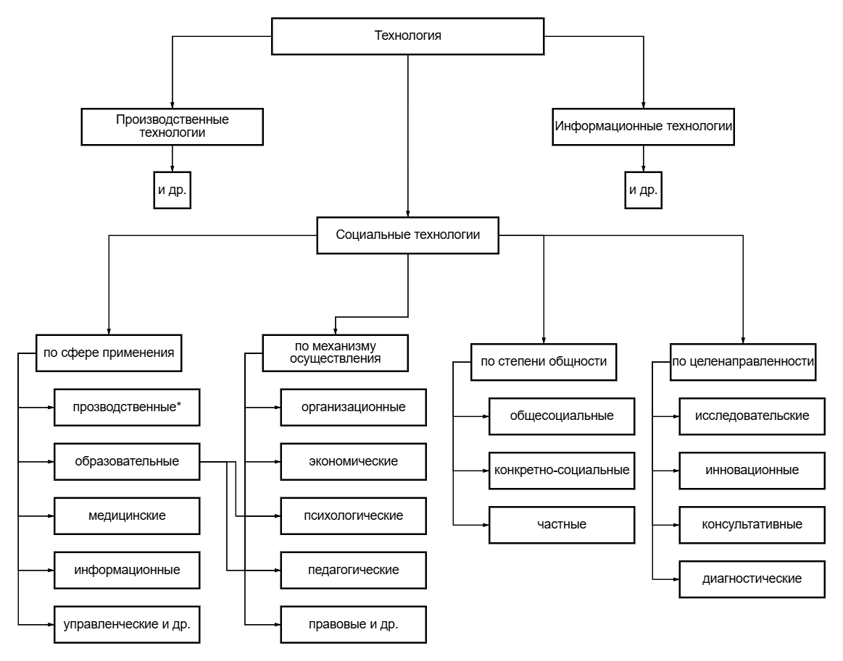
Рисунок 1 - Классификация технологий и место педагогических технологий в ней

Прежде всего следует определить слово «технология», так как важно правильно интерпретировать данную дефиницию в связи со схожестью её концепта с содержанием определения «методика». Под технологией П. Ф. Зибров понимает способ реализации людьми закономерной последовательности действий путём однозначно выполняемых процедур и операций [56]. Наполнение этими элементами может отличаться, но сохраняется общий смысл – это точная инструкция. Методика же является способом выполнения такой инструкции и предполагает вариативность и индивидуальный подход к процессу выполнения.
За основу верхних звеньев схемы взята классификация П. Ф. Зиброва [56], выбранная потому, что автор описывает данную классификацию как научно обоснованную для реализации в образовании. Он описывает каждый из трёх элементов и говорит о том, что они связаны между собой, хотя могут выступать и как отдельные единицы. Данные категории весьма обширны, и мы описали дальнейшую классификацию только одной из них – той, в которой находятся педагогические технологии, поскольку это именно та ветвь, которая нас интересует. Звено «Социальные технологии» описано с опорой на авторство А. А. Чернецкой и коллектива других авторов [140]; мы соединили некоторые звенья, касающиеся педагогики, так как эти элементы взаимосвязаны с точки зрения педагогической науки. Следующее звено «Педагогические технологии» описано с опорой на классификацию Г. К. Селевко [110]; мы дополнили её связью со STEAM-образованием. По нашему мнению, STEAM-технологии связаны с большим количеством педагогических технологий, так как сами являются ими и включают элементы разных педагогических технологий. На нашей схеме они выделяются отдельно по пяти областям STEAM-образования, хотя это деление нечёткое, границы размыты, поскольку концепт STEAM-образования заключается в межпредметном взаимодействии; тем не менее каждая технология имеет некоторую обособленность. На рисунке 2 наглядно демонстрируется, что STEAM-технология занимает особое место в классификации, поскольку является не изолированным педагогическим феноменом, а интегративной структурой, объединяющей элементы проектной, проблемной и игровой технологий. Это подтверждает комплексный характер STEAM-технологии, необходимый для развития медиатворчества обучающихся.

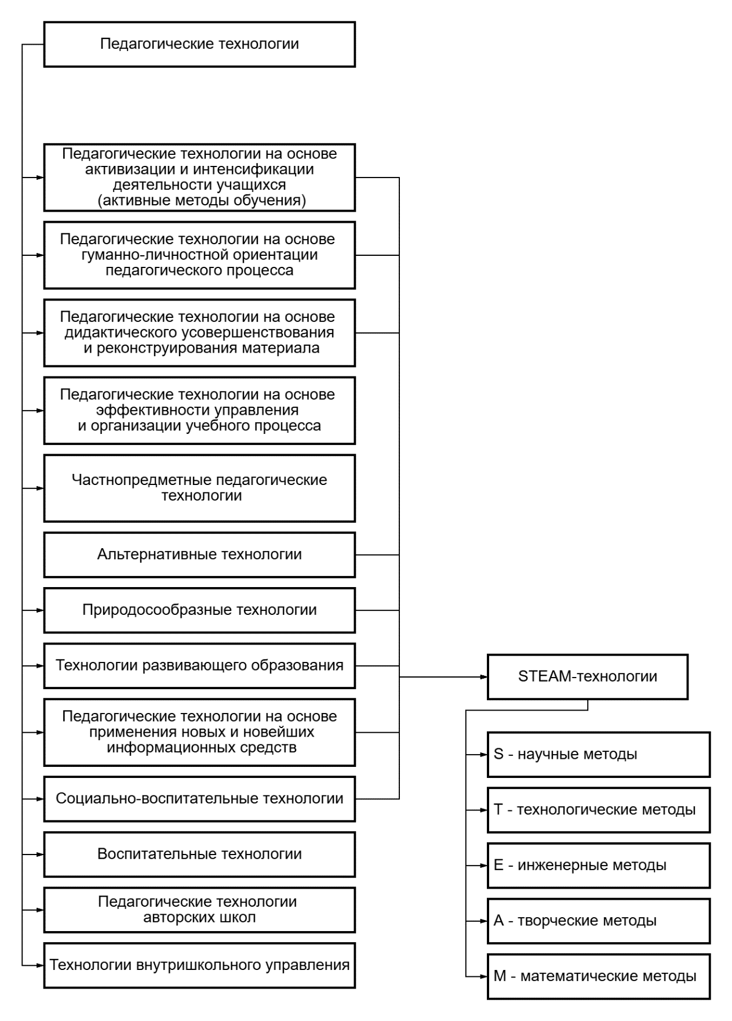
Рисунок 2 - Классификация педагогических технологий и место STEAM-технологий в ней

На основе анализа различных исследований нами выделены следующие положительные аспекты реализации STEAM-технологий. Во-первых, реализация STEAM-технологий позволяет обучающемуся развиваться разносторонне за счёт сочетания знаний из различных сфер – технологической, научной, инженерной, творческой и математической, а также реализовывать их на практике через многочисленные проекты (научно-исследовательские, групповые, конструирование роботов) [24]. Во-вторых, в ходе реализации STEAM-технологий у обучающегося развивается творческий и медиатворческий потенциал: на основе знаний и навыков, полученных в технической области, он может применять на практике больше цифровых медиаинструментов, что расширяет спектр возможностей по сравнению с обучением без цифровой адаптации. В-третьих, STEAM-образование выстраивает систему знаний и навыков, давая возможность увидеть полноценную картину из разных областей, что способствует логическому и критическому мышлению и позволяет работать со знаниями из различных областей намного продуктивнее.
Наряду с положительными аспектами существуют вызовы, связанные с реализацией STEAM-технологий.
- Первый вызов – сложность разработки методического сопровождения процесса реализации STEAM-технологий в образовании, поскольку при построении методической программы важно сочетать знания из различных областей и соблюдать их эффективный баланс, что является трудоёмкой задачей. В настоящем исследовании этот вызов преодолевается через разработку пяти конкретных STEAM-проектов с детализированными этапами, что позволяет снизить неопределённость для педагога-практика.
- Второй вызов – кадровая обеспеченность: найти или обучить квалифицированные кадры для реализации STEAM-технологий достаточно проблематично [172]. Этот аспект разделяется на несколько направлений: в связи с большим объёмом знаний, который постоянно растёт и видоизменяется, педагог должен быть готов к неопределённости и адаптации к ней; для педагогов «переходного» поколения характерна более низкая рефлексивность, поэтому требуется её развитие [62]; инновационная деятельность педагога является многовекторным, интегративным, индивидуальным процессом, направленным на творческое развитие обучающихся через преобразование процесса обучения [85]; важно также учитывать коммуникативную компетентность педагога (поведение в конфликте, коммуникативный самоконтроль, эмпатию, субъективный контроль, отношение к сотрудничеству, способность к самоанализу, прогнозированию и моделированию) [149]; кроме того, важна компетентность инженера-педагога, определяемая как дидактическая компетентность – система приобретённых знаний с учётом их широты, глубины, объёма, стиля мышления, норм педагогической этики [119]. В рамках нашего исследования эта проблема решалась в процессе разработки и апробации подробного алгоритма, который может быть использован педагогами даже без специальной подготовки.
- Третий вызов – недостаточная подготовка образовательных учреждений: проблемы финансирования, нехватка технического оснащения, программного обеспечения и других ресурсов.
Безусловно, перед любыми модернизационными мероприятиями или новыми технологиями всегда возникают вызовы, но они могут быть преодолены при системной работе.
Таким образом, STEAM-технология, интегрирующая науку, технологии, инженерию, искусство и математику, представляет собой эффективное педагогическое условие для развития медиатворчества обучающихся подросткового возраста. Эта технология представляет собой закономерный результат эволюции педагогических подходов: она наследует лучшие традиции системного и фундаментального образования, практико-ориентированности, уважения к личности обучающегося; развивает идеи междисциплинарности и интеграции, которые ранее не находили системного воплощения в массовой школе.
Исторический путь от STEM к STEAM показал необходимость включения творческой составляющей в техническое образование, что было подтверждено нейрофизиологическими исследованиями. Выделенные условия реализации STEAM-технологий (междисциплинарность, деятельностный подход, метод проектов, проблемное обучение, цифровая и техническая компетентность, коммуникация, системный подход) создают базу для формирования у обучающихся навыков создания медиапродуктов. Предложенный авторский концепт «STEAM-технология развития медиатворчества» позволяет целенаправленно использовать методы STEAM-образования для развития медиатворческих компетенций. В следующей главе будут представлены диагностика уровня развития медиатворчества и методика его формирования с использованием STEAM-технологий.

Выводы по первой главе

Представленная первая глава «Теоретико-методологические основы реализации STEAM-технологии как условия развития медиатворчества у обучающихся» выполняет фундаментальную функцию: в ней выстраивается логическая цепочка от общефилософского понимания творчества до конкретной педагогической технологии, ориентированной на учащихся 5–9 классов. В содержании главы выделены три взаимосвязанных теоретических пласта, каждый из которых вносит вклад в исследование.
В параграфе 1.1 глубоко проработан генезис понятия «творчество» в философии (Н.А. Бердяев, М.М. Бахтин), психологии (Л.С. Выготский, С.Л. Рубинштейн, Я.А. Пономарёв, зарубежные школы) и педагогике (В.А. Сухомлинский, Е.В. Бондаревская, В.А. Кан-Калик и др.). Выявлены сквозные идеи, которые становятся опорными для медиатворчества:
- свобода и диалог (Н.А. Бердяев, М.М. Бахтин) – медиатворчество разворачивается в пространстве множественных коммуникаций, где свобода выбора формата и содержания сочетается с диалогом с аудиторией и соавторами;
- деятельностная природа и культурно-историческая детерминация (Л.С. Выготский, С.Л. Рубинштейн) – медиатворчество не является спонтанным актом, оно требует зоны ближайшего развития и социальных условий, что напрямую обосновывает необходимость специально организованной педагогической среды;
- эволюционный механизм и «точка роста» (Я.А. Пономарёв) – переносит акцент с продукта на процессуальные изменения в личности, что созвучно идее развития медиатворческих компетенций, а не только создания медиапродукта;
- новизна для субъекта (Р. Гут) – легитимирует творчество школьника, даже если его результат не является открытием для человечества, что важно для педагогической диагностики.
Сделан вывод о том, что медиатворчество не является «приложением» цифровых технологий к готовой творческой способности, а представляет собой качественно новое образование, в котором технические, коммуникативные и художественные компоненты сплавлены в единый процесс. Подчёркивается, что в отечественной науке медиатворчество выделилось в отдельный концепт (Н.Ф. Хилько, С.В. Петрова, А.С. Перевалова, Е.В. Якушина), тогда как в зарубежных исследованиях оно остаётся частью медиаграмотности и медиаискусства. Это различие имеет методологическое значение: российская традиция позволяет рассматривать медиатворчество как самостоятельную педагогическую категорию со своими содержательными и процессуальными характеристиками.
«Медиатворчество обучающихся» определяется не как любая деятельность с медиа, а как интегративный процесс, включающий критическое осмысление, трансформацию и комбинирование контента, коллективное создание оригинальных продуктов и рефлексию. Это отличает предложенное понимание от узких трактовок (только создание видео или только самореализация) и широких (любое применение цифровых инструментов).
В параграфе 1.2 сделан переход от общего понятия медиатворчества к его возрастной конкретике. Психологические особенности подростков не просто перечисляются, а сопрягаются с возможностями медиатворческой деятельности. Выявлены следующие характеристики:
- переход к абстрактно-логическому мышлению (Ж. Пиаже) – обеспечивает способность планировать медиапроект, выстраивать его структуру, прогнозировать реакцию аудитории;
- сближение воображения с мышлением – создаёт базу для генерации оригинальных медиаобразов, нестандартных решений;
- интимно-личностное общение как ведущая деятельность – медиатворчество (создание видео, подкастов, арт-блогов) становится естественным продолжением потребности в самовыражении и признании сверстников;
- личностная нестабильность и становление Я-концепции – медиатворчество даёт возможность экспериментировать с идентичностью в относительно безопасной цифровой среде.
Обосновано, что подростковый возраст является сензитивным не только для творчества вообще, но именно для медиатворчества, поскольку цифровые инструменты и медиасреда соответствуют ведущим потребностям возраста (общение, самоутверждение, поиск своего места в референтной группе). При этом фиксируется двойственность учебной мотивации (снижение интереса к учёбе при сензитивности к новым формам), что требует специальных педагогических условий, которые и будут реализованы через STEAM-технологию.
В параграфе 1.3 описано STEAM-образование и переосмысливается его роль в контексте медиатворчества. Показано, что STEM возник как реакция на технологическое отставание США (запуск спутника 1957 г.), а затем, благодаря исследованиям R.S. Root-Bernstein и G. Yakman, трансформировался в STEAM с добавлением искусства. Автор выявляет глубинную закономерность: включение искусства в техническое образование базируется на нейрофизиологическом факте – креативность стимулирует когнитивные способности. Этот вывод напрямую обосновывает, почему STEAM-технология может быть эффективным условием для развития медиатворчества, где художественная выразительность и техническая реализация неразделимы.
Сделано уточнение понятий: STEAM-образование (процесс), STEAM-подход (исследовательская позиция) и STEAM-технологии (конкретные образовательные технологии). Такое разграничение необходимо для устранения множества определений, встречающихся в литературе, и позволяет операционализировать понятие. STEAM-технология рассматривается как условие развития медиатворчества обучающихся: сама по себе совокупность оборудования и межпредметных заданий не гарантирует развития медиатворчества; необходима специальная педагогическая логика, реализованная в пяти этапах (мотивационный, исследовательский, проектный, презентационный, рефлексивный) и опора на методы проектов, проблемного обучения, коллаборации. В настоящем исследовании данная технология рассматривается как базирующаяся на достижениях педагогики, но качественно новое педагогическое явление, открывающее возможности для развития творческого потенциала обучающихся в условиях цифровой трансформации образования.
Глава 2. Опытно-экспериментальная работа по реализации STEAM-технологии развития медиатворчества у обучающихся 5-9 классов школы
2.1 Диагностика уровня сформированности медиатворчества у обучающихся
База исследования: частная школа города Ростов-на-Дону «Кот в шляпе», МАОУ «Школа № 60» г.Ростова-на-Дону. В опытно-экспериментальной работе приняли участие 150 учащихся 5-9 классов.
Цель констатирующего этапа опытно-экспериментальной работы: определить текущий уровень сформированности медиатворчества обучающихся.
Задачи:
1. Определить критерии, показатели и методы диагностики развития медиатворчества обучающихся.
2. Провести диагностику и выявить уровень развития медиатворчества обучающихся.
3. Осуществить количественную и качественную обработку полученных данных.
Решая первую задачу, на основе теоретических положений, изложенных в параграфе 1.2, а также исследований таких ученых как: С. А. Аркельян [6], А. И. Ацута [8], Н. Ц. Бадмаева [10], С. В. Булганина [27], И. А. Быков [29], П. Г. Василенко [31], Е. В. Вострокнутов [33], Л. К. Гетоева [37], И. Б. Горбунова [38], Р. О. Гут [43], А. А. Думиныш [48], Н. В. Дурманова [49], Л. Ц. Кагермазова, З. В. Масаева, И. В. Абакумова [61], Н. Ш. Козлова [68], И. Э. Куликовская [74], А. И. Лучинкина [79], Т. С. Сергеева [114], А. В. Федоров [128], И. В. Челышева [129]; в которых были выделены различные показатели медиатворчества, мы определили пять критериев развития медиатворчества обучающихся: мотивационный, технологический, креативный, коллаборативный и аналитико-рефлексивный. Предложенная структура критериев соответствует современным представлениям педагогической науки о структуре медиатворческой деятельности.
Мотивационный критерий является базовым, поскольку именно интерес к созданию медиапродуктов и учебная мотивация лежат в основе вовлечения обучающегося в медиатворческую деятельность.
Технологический критерий определяет владение цифровыми инструментами, обеспечивающими создание медиатворческого продукта.
Креативный критерий выявляет способность к порождению оригинальных идей.
Коллаборативный критерий выделяется в связи с коллективной природой медиатворчества в школьной среде.
Аналитико-рефлексивный критерий обеспечивает оценку способности обучающегося к осмыслению и самоанализу собственной медиатворческой деятельности.
Представим критерии, показатели и соответствующие методы диагностики в таблице 1.
Таблица 1 – Критерии, показатели и методы диагностики развития медиатворчества обучающихся
Критерии | Показатели | Методы диагностики
Мотивационный | интерес к созданию медиапродуктов, учебная мотивация; способность формулировать замысел, цель и целевую аудиторию проекта | авторская анкета «Я – учёный-исследователь»; методика «Изучение мотивации обучения» М.И. Лукьяновой, Н.В. Калининой; модифицированная методика «Карта интересов» (А. Е. Гломшток, А. А. Азабель, А. Г. Грецова)
Технологический | владение базовым медиаинструментарием (съёмка, монтаж, обработка звука / графики); креативность в использовании технических средств; цифровая грамотность | авторский опросник «Я и цифровые технологии»
Креативный | эстетическая выразительность, оригинальность решений; беглость, гибкость мышления; способность к генерации идей | авторский опросник «Склонность к творчеству»;  тест креативности Е.П. Торренса; тест дивергентного мышления Ф. Вильямса
Коллаборативный | способность к кооперации, умение работать в группе; соблюдение этических норм | авторский опросник «Я-Коммуникация»; методика «Периметр» (Э.С. Акопова, О.И. Глазунова, Ю.В. Громыко)
Аналитико-рефлексивный | умение анализировать медиаконтент, выявлять его сильные и слабые стороны; способность к самоанализу; критическое восприятие информации | модифицированный опросник рефлексивности А.В. Карпова;  тест медиакритичности
Данная структура критериев отражает интегративный характер медиатворчества как деятельности, требующей одновременного владения цифровыми инструментами, проявления творческих способностей, коммуникации в коллективе и рефлексивного осмысления собственных действий.
На основе теоретического анализа сущности медиатворчества (параграф 1.1.), его структурных компонентов и возрастных особенностей обучающихся подросткового возраста (параграф 1.2.) нами выделены пять уровней сформированности медиатворчества обучающихся: подготовительный, базовый, средний, выше среднего и высокий. Каждый уровень представляет собой целостную характеристику, отражающую степень сформированности критериев. Ниже представлены содержательные характеристики каждого уровня.
Подготовительный уровень характеризуется начальными проявлениями медиатворческих показателей в каждом из критериев. В мотивационной сфере обучающийся демонстрирует ситуативный интерес к познавательной деятельности и отдельным учебным предметам, однако устойчивая направленность на создание медиапродуктов отсутствует. Владеет элементарными навыками работы с простыми цифровыми устройствами (преимущественно мобильными гаджетами) на бытовом уровне, не имея опыта использования специализированного программного обеспечения. Креативность проявляется в виде спонтанных творческих порывов в различных областях (изобразительная, музыкальная, литературная деятельность), но эти проявления носят эпизодический характер и не связаны с решением конкретных творческих задач. Коллаборативные навыки ограничены элементарными формами общения со сверстниками в процессе совместной деятельности, без осознанного распределения ролей и функций. Обучающийся не склонен к анализу собственной деятельности и медиаконтента. Данный уровень соответствует начальной стадии знакомства с медиасредой и творческой деятельностью, что согласуется с возрастными особенностями обучающихся 5-9 классов.
Базовый уровень предполагает наличие начальной оформленности медиатворческих показателей по всем критериям. Обучающийся проявляет устойчивый интерес к отдельным видам медиатворческой деятельности, однако этот интерес носит преимущественно внешний характер (ориентация на результат, а не на процесс). Обучающийся владеет базовыми навыками работы с цифровыми устройствами и отдельными прикладными программами на уровне пользователя. Способен к выполнению простых технический операций, однако работа в специализированных медиапрограммах (видеоредакторы, графические редакторы, звуковые редакторы) затруднена. Проявляется способность к решению творческих задач, требующих применения известных способов действий в новых ситуациях, однако оригинальность решений остаётся невысокой. Умеет работать в паре или малой группе при выполнении простых заданий, однако ещё не способен к полноценной коллективной проектной деятельности. Проявляются отдельные элементы самооценки и критического восприятия медиаконтента, преимущественно при внешней стимуляции (вопросы педагога, заданный алгоритм анализа). Интеграция знаний из различных предметных областей на данном уровне не осуществляется.
Средний уровень характеризуется проявлением мотивации к медиатворческой деятельности: обучающийся проявляет инициативу в выборе тем и форматов медиапродуктов, стремится к самореализации через создание медиаконтента. Владеет навыками работы в специализированных цифровых программах на уровне, достаточном для реализации творческого замысла: обучающийся способен самостоятельно выполнять съёмку, монтаж, обработку графических и звуковых материалов с использованием базового инструментария. Способен к адаптации существующих решений для нестандартных задач средней сложности, умеет выдвигать и обосновывать идеи, а также проявляет эстетический вкус. Умеет эффективно работать в проектной группе, распределять роли, договариваться и совместно решать творческие задачи. Осуществляет элементарный анализ медиаконтента и собственной деятельности, выявляет сильные и слабые стороны создаваемых продуктов.
Уровень выше среднего характеризуется устойчивой мотивацией, осознанным интересом к медиатворчеству как к средству личностного самоопределения. Владеет полупрофессиональным программным обеспечением, способностью к самостоятельному освоению новых цифровых инструментов и их творческому применению. Проявляет высокую оригинальность решений, способность к генерации нестандартных идей и их эстетически выразительной реализации. Умеет не только работать в проектной группе, но и организовать совместную деятельность других участников, выступая в роли координатора. Способен к самоанализу, критической оценке медиаконтента и собственной деятельности с прогнозированием путей её совершенствования. Демонстрирует системное применение знаний из различных предметных областей для решения медиатворческих задач.
Высокий уровень характеризуется глубокой личностной вовлеченностью в медиатворческую деятельность, осознанием её ценности для собственного развития и самореализации. Владеет широким спектром полупрофессионального программного обеспечения, способностью к созданию сложных медиапродуктов (видеороликов, анимационных фильмов, 3D-моделей, мультимедийных презентаций, музыкальных композиций) с высоким качеством технического исполнения. Способен к созданию новых творческих медиапродуктов, отличающихся оригинальностью замысла, эстетической выразительностью и глубиной содержания. Умеет инициировать и организовывать коллективную медиатворческую деятельность, брать на себя лидерские функции, эффективно распределять роли и обеспечивать достижение общего результата. Отличается развитой способностью к критическому анализу медиаконтента, самоанализу и рефлексии собственной творческой деятельности, умением формулировать и аргументировать личную творческую позицию на основе понимания культурных и эстетических ценностей. Демонстрирует способность к самостоятельной постановке медиатворческих целей, выявлению противоречий и нахождению оригинальных путей их решения.
Важно отметить, комплексность оценки данных критериев: даже при высоком уровне сформированности одного из критериев и низком уровне остальных нельзя говорить о высоком уровне развития медиатворчества. Общий уровень определяется как среднее арифметическое сформированности пяти критериев.
Для выявления уровня сформированности критериев и общего уровня развития медиатворчества у обучающихся нами был использован комплекс методов диагностики, адаптированных под каждый критерий и показатели медиатворчества.
Построение авторских методов и их ранжирование основано на распределении по уровням медиатворчества обучающихся (подготовительный, базовый, средний, выше среднего, высокий). Разработка диагностического инструментария проводилась с учётом требований педагогической валидности и надёжности. Верификация методов осуществлялась посредством адаптации уже существующих валидных методик, а также в процессе апробации на выборке обучающихся, не входивших в основную экспериментальную группу. В ходе апробации анализировалась понятность формулировок, устойчивость ответов и внутренняя согласованность диагностического инструментария. Стабильность результатов подтверждалась повторным проведением диагностики через временной интервал, что позволило установить удовлетворительный уровень ретестовой надёжности методов.
Текущий уровень медиатворчества обучающихся определяется по среднему арифметическому результатов диагностики каждого критерия в связи с подчинением общей закономерности процентного распределения.
В ходе констатирующего этапа эксперимента обучающимся 5-9 классов были предложены описанные выше методы и методики. Обучающиеся заполняли их по классам, итог каждому классу освещён нами отдельно. Дополнительно были использованы методики для формирования общей педагогической картины по критериям.
Следует отметить, что исследование проводилось без выделения экспериментальной и контрольной групп. Данное решение обусловлено спецификой образовательного процесса и организационно-педагогическими условиями внеурочной деятельности. В рамках эксперимента применялся дизайн одной исследовательской выборки с проведением констатирующего и контрольного этапов диагностики. Такой подход позволил осуществить сравнительный анализ динамики показателей у одних и тех же обучающихся в процессе реализации STEAM-технологии.
Мотивационный критерий диагностировался посредством трёх методов: авторская анкета «Я – учёный-исследователь»; методика «Изучение мотивации обучения» М.И. Лукьяновой, Н.В. Калининой [78]; модифицированная методика «Карта интересов» (А. Е. Гломшток, А. А. Азабель, А. Г. Грецова) [Приложение В. 1].
В основе авторской анкеты «Я – учёный-исследователь» лежит методика диагностики направленной учебной мотивации Т. Д. Дубовицкой [46]. Данная методика была выбрана ввиду схожести диагностического запроса и модернизирована под мотивационный критерий: скорректированы формулировки суждений и адаптированы итоговые распределения по уровням сформированности. Цель анкеты – определить уровень сформированности мотивационного критерия для оценки уровня развития медиатворчества обучающихся. Анкета состоит из 20 суждений и предложенных вариантов ответа:
1. Изучение учебных дисциплин даёт мне узнать много важного для себя, проявить свои способности.
2. Мне интересно изучать разные учебные предметы, и я хочу узнавать по ним как можно больше нового.
3. В изучении учебных предметов мне недостаточно тех знаний, которые я получаю на занятиях.
4. Изучив некоторые предметы, я могу представить в каких других областях науки я смогу применить полученные мной знания.
5. Трудности, возникающие при изучении различных дисциплин, делают их для меня еще более увлекательным.
6. При изучении различных тем, кроме учебников и рекомендованной литературы я самостоятельно ищу дополнительные материалы для изучения.
7. Считаю, что трудные теоретические вопросы по учебным дисциплинам – это важный элемент обучения.
8. Я могу самостоятельно найти ответ на сложный вопрос.
9. Я часто пропускаю занятия, потому что мне неинтересно.
10. Мне не требуется контроля взрослого (учителя или родителя), чтобы выполнять домашние задания или задания в классе.
11. Материал, который изучается на уроках, с интересом обсуждаю в свободное время (на перемене, дома) со своими одноклассниками (друзьями).
12. Стараюсь самостоятельно выполнять задания по данному предмету, не люблю, когда мне подсказывают и помогают.
13. Если предложат распределить мои навыки по учебным предметам, я с легкостью это сделаю (пример: навык счёта – математика).
14. Мне нравится работать над проектами, где нужно много искать и анализировать.
15. Могу вне уроков искать различную информацию по интересующим меня вопросам, выходящим за рамки школьного обучения.
16. Интересуюсь как работает какая-либо машина или на чём основаны природные явления.
17. Мои интересы и увлечения в свободное время каким-либо образом связаны с учебными дисциплинами.
18. Мне легко даётся учёба в школе, и я не заставляю себя делать какие-то задания, а делаю их с лёгкостью.
19. Мне всё равно, что происходит на занятиях.
20. Могу описать в общих чертах структуру любого учебного предмета.
Обучающимся предлагалось оценить данные суждения, согласно близости к их личному мнению, выбрав один из вариантов: «верно»; «думаю, верно»; «скорее неверно»; «неверно».
Следующей методикой в рамках мотивационного критерия являлась методика «Изучение мотивации обучения» М. И. Лукьяновой, Н. В. Калининой. Основной целью её применения в рамках нашего исследования выступало определение уровня мотивации и её направленности. Структура методики включает шесть содержательных блоков, позволяющих комплексно оценить мотивационную сферу обучающихся. Анкета содержит 18 вопросов с альтернативными вариантами ответов, из которых обучающимся предлагалось выбрать два наиболее соответствующих их личной позиции. Обработка результатов осуществлялась в соответствии с авторским ключом, предусматривающим количественную и качественную интерпретацию данных.
Методика «Карта интересов» (А. Е. Гломшток, А. А. Азабель, А. Г. Грецова) [Приложение В. 1] была модифицирована. В неё были добавлены две новые сферы интересов: «Информатика и ИКТ» и «Медиатворчество». За данные сферы отвечают по 6 вопросов на каждую:
Информатика и ИКТ – Нравится ли тебе …?:
- Работать на компьютере.
- Работать в Microsoft Word.
- Создавать презентации на компьютере.
- Искать закономерности работы приложений.
- Изучать функционал различных программ.
- Изучать работу нейросетей.
Медиатворчество – Нравится ли тебе …?:
- Рисовать в Paint и других цифровых программах.
- Делать монтаж видео.
- Создавать медиапродукты (музыку, цифровые рисунки, песни и т.д)
- Писать блоги и/или посты в социальных сетях
- Работать с программами для создания анимации
- Пользоваться нейросетями
Данные сферы оцениваются аналогично остальным в соответствии с оригинальной методикой. Выраженность интереса определялась на основе суммы баллов по каждой сфере: 0-2 балла – отсутствие интереса; 3-5 баллов – слабовыраженный интерес; 6-8 баллов – выраженный интерес; 9-10 баллов – ярко выраженный интерес. Полный текст модифицированной методики представлен в приложении В.1.
Технологический критерий медиатворчества диагностировался с помощью авторского опросника «Я и цифровые технологии». Опросник разработан на основе анкеты для определения уровня цифровой грамотности [146], в которую добавлены новые и переработаны некоторые утверждения об использовании цифровых технологий, изменено содержание о медиаграмотности, представлены новые критерии оценки. Опросник призван определить уровень сформированности цифровых показателей медиатворчества, тем самым оценивая сформированность технологического критерия медиатворчества обучающихся.
Инструкция для обучающихся: «Оцени, насколько приведённые утверждения соответствуют твоему опыту. В утверждениях нет правильных или неправильных ответов – важно твоё личное мнение. Постарайся отвечать честно, ориентируясь на реальный опыт, а не на желание выглядеть более компетентным».
Опросник включал 20 утверждений:
1. Я умею создавать на рабочем столе файлы и папки, открывать и переименовывать их.
2. Я умею делать резервные копии чего-либо.
3. Я могу назвать хотя бы по одному примеру для каждого из следующих электронных ресурсов: государственный портал, браузер, электронная почта, социальная сеть, интернет-магазин, программа для связи.
4. Я знаю, какие профессиональные программы можно использовать для создания цифровых рисунков, видео или музыки.
5. Я знаю, чем отличается фишинг от кардинга, и могу привести примеры.
6. Я знаю основные правила защиты от киберугроз и стараюсь их соблюдать.
7. Я могу использовать Adobe Photoshop (или аналоги) для обработки изображений в своих проектах.
8. Я могу назвать несколько программ из линейки Adobe и рассказать, для чего они нужны.
9. Я могу назвать несколько программ для видеомонтажа и рассказать об их возможностях.
10. Я знаю программы для создания анимации и могу объяснить, как в них создаётся движение.
11. Я могу самостоятельно создать завершённое изображение в графическом редакторе (например, SAI Paint Tool, Photoshop)
12. Я хорошо владею навыком работы в текстовых редакторах.
13. Я могу самостоятельно создать 3D-модель в соответствующей программе от начала до конца.
14. Я могу самостоятельно создать мелодию в соответствующей программе от начала до конца.
15. Я умею применять нейросети для решения творческих задач (например, для генерации идей, обработки изображений).
16. Я могу найти в интернете информацию, которая помогает мне в создании медиапродуктов.
17. Я имею представление об авторском праве и знаю, что нельзя использовать чужие работы без разрешения.
18. Я умею создавать аккаунты и бережно хранить пароли.
19. Я могу написать простую программу или алгоритм для решения творческой задачи.
20. Я могу отсканировать или напечатать документ на принтере.
Варианты ответов: «да»; «частично»; «нет».
Креативный критерий диагностировался посредством трёх методов: авторский опросник «Склонность к творчеству»; тест креативности Е.П. Торренса; тест дивергентного мышления Ф. Вильямса.
Опросник «Склонность к творчеству» основан на преобразованном опроснике креативности Джонсона, адаптированного Е. Е. Туник [124]. Валидный метод был доработан в связи со спецификой исследования: переработаны примеры, приведённые обучающимся для понимания задания; суждения заменены вопросами и разделены на две части для адаптации под обучающихся средней школы; добавлены элементы представления об эстетическом. Выбор данного опросника обусловлен его наибольшим соответствием диагностическому запросу.
Цель метода – определение уровня сформированности креативного критерия медиатворчества обучающихся.
Метод включал в себя следующие вопросы:
1. Вы склонны ощущать тонкие, неопределённые, сложные нюансы и характеристики окружающего вас мира?
2. Готовы ли вы выдвигать большое количество идей и выражать их в конкретных условиях? (например, выполняя заданный вам проект)
3. При получении задания или находясь перед определённой проблемой вы можете предложить разные виды, типы и категории идей для их решения?
4. Выходите ли вы за рамки поставленного условия, чтобы решить задание?
5. Много ли вы фантазируете?
6. Можете ли вы построить гипотезу или придумать доходчивое простое объяснение какого-либо процесса?
7. Применяете ли вы, свои методы решения задач даже в нестандартных ситуациях?
8. Долго ли вы обдумываете и перебираете идеи для решения какого-либо вопроса?
9. Готовы ли вы твёрдо стоять на своём, быть может даже нестандартном мнении и брать на себя ответственность за него?
10. Склонны ли вы в повседневной жизни ходить на мероприятия, связанные с культурой?
Метод содержит меньшее количество вопросов, но они более объёмны и позволяют глубоко проанализировать направленность обучающегося и его мнение в данной области. Обучающийся мог ответить на вопросы одним из следующих вариантов: «совсем нет»; «редко»; «время от времени»; «часто»; «всегда».
Следующим применённым методом являлся тест креативности Е. П. Торренса [123]. Данная методика представляет собой один из наиболее валидных и распространённых психолого-педагогических инструментов диагностики креативности, позволяющий оценить способности к генерации оригинальных идей, гибкость мышления и степень детализации творческого продукта. Выполнение заданий было ориентировано не на художественное качество работ, а на выявление особенностей креативного мышления.
Третьим методом являлся тест дивергентного мышления Ф. Вильямса [122]. Метод предполагал выполнение обучающимися творческого задания, заключающегося в дополнении незавершённых стимульных фигур до целостных изображений с последующим присвоением каждому рисунку оригинального названия. Использование схожей с тестом Торренса методики позволило закрепить достоверность результатов.
Коллаборативный критерий диагностировался двумя методами: авторским опросником «Я-Коммуникация» и методикой «Периметр» (Э.С. Акопова, О.И. Глазунова, Ю.В. Громыко) [3].
Опросник «Я-Коммуникация» разработан на основе трансформированного теста В. Ф. Ряховского [20], выбранного ввиду наиболее близкого к нашим целям содержания и результатов. Метод был модернизирован: для облегчения понимания опросника обучающимися изменены и упрощены некоторые формулировки вопросов, а также адаптировано содержание вопросов под специфику школьной жизни.
Цель метода «Я-Коммуникация» - определить уровень сформированности коллаборативного критерия медиатворчества обучающихся.
Метод базировался на следующих 15 вопросах:
1. Вам предстоит отправиться на встречу с новым знакомым или же поход в гости. Выбивает ли вас из колеи ожидание мероприятия?
2. Вызывает ли у вас смятение и недовольство требование выступать с докладом или сообщением перед классом?
3. Родители предлагают вам путевку в детский лагерь в другом городе, где вы никогда не были. Будете ли вы всеми силами отказываться от этого предложения?
4. Любите ли вы делиться переживаниями с кем-нибудь?
5. Легко ли вам начать разговор с незнакомым человеком?
6. Верите ли вы, что есть проблема общения и взаимопонимания между разными поколениями?
7. Вы постесняетесь напомнить знакомому, что он занимал у вас несколько месяцев назад 50 рублей и до сих пор не вернул?
8. В столовой вам дали испорченную еду. Вы промолчите, только рассерженно, отодвинув тарелку?
9. Оказавшись по пути в лагерь с незнакомым сверстником, вы не захотите вступить с ним в разговор и будете расстраиваться, если он первым заговорит. Это так?
10. Вас пугает любая большая очередь, куда угодно. Вы откажетесь от своей цели из-за очереди?
11. Вы боитесь словесных конфликтов?
12. Ваше мнение всегда и везде является самым правильным и не должно подвергаться сомнениям?
13. Если кто-то рассказывает на широкую публику что-то явно ошибочное, и вы знаете, как правильно это рассказать, вы предпочтёте промолчать и не вступать в спор?
14. Вас расстраивает, если к вам обращаются сверстники с просьбой помочь понять домашнее задание?
15. Вам больше нравится писать своё мнение на бумаге или в сообщении, а не рассказывать другим словами?
Обучающиеся отвечали на вопросы, выбирая один из вариантов: «да»; «возможно»; «нет».
Второй методикой, использованной в рамках диагностики коллаборативного критерия, являлась методика «Периметр», разработанная Э. С. Акоповой, О. И. Глазуновой и Ю. В. Громыко. Методика направлена на выявление уровня сформированности способностей обучающихся к проектированию совместной деятельности в условиях группового взаимодействия. В рамках нашего исследования данный фактор имеет одно из ключевых значений в связи с использованием метода проектов на формирующем этапе опытно-экспериментальной работы.
Процедура проведения методики предусматривала выполнение участниками коллективного задания по построению «защитного периметра» с использованием набора геометрических фигур, различающихся по нескольким признакам: форме, цвету, размеру и наличию символов. Каждый участник группы получал индивидуальную инструкцию, содержащую определённую последовательность признаков, которую необходимо было соблюдать при выкладывании фигур. При этом обучающиеся не обладали полной информацией о задачах других членов группы, а на начальном этапе коммуникация была ограничена. На основе совместной работы выделялся общий уровень группы.
Для интерпретации результатов методики «Периметр» использовалась следующая типология групп: аморфная группа – участники не согласуют действия, действуют хаотично; организованная группа – участники распределяют роли, но действуют строго по инструкции; коллектив – участники согласуют действия и обсуждают стратегию; проектный коллектив – участники самостоятельно планируют деятельность и распределяют функции; проектная команда – участники способны к перестройке деятельности в зависимости от условий и коллективному принятию решений.
Аналитико-рефлексивный критерий медиатворчества диагностировался двумя методами: модифицированным опросником рефлексивности А.В. Карпова [Приложение В. 2] и тестом медиакритичности [120].
Модифицированный опросник рефлексивности А.В. Карпова относится к признанным диагностическим инструментам. Данный метод позволяет количественно оценить выраженность рефлексивных способностей личности, включая склонность к самоанализу, прогнозированию последствий собственных действий, а также к пониманию и интерпретации поведения других людей. В опросник добавлены суждения, связанные с умением анализировать медиаконтент и своё отношение к его воспроизводству, а также с оценкой своих навыков и способностей в медиасфере:
- Послушав новую песню любимого исполнителя, я думаю, о чем она
- Когда я читаю интернет источники, я пытаюсь разобраться насколько они достоверны.
- Читая пост в социальных сетях, я пытаюсь понять, какие эмоции он у меня вызывает
- Просмотрев видеоблог, я задаюсь вопросами о процессе создания таких видео
- Рассматривая цифровые рисунки, я задумываюсь смог ли бы я также
- Готовя материалы к отчёту или докладу, я проверяю интернет источники и ищу подтверждения правдивости информации
- Листая свои рекомендации в различных социальных сетях, иногда я думаю о том, почему они именно такие
- Работая с нейросетями, я дополняю результаты их работ и проверяю достоверность полученного материала.
Основной текст опросника серьёзных изменений не претерпел, в связи с чем сохраняется высокий уровень валидности. Подсчёт сырых баллов остался прежним – от 1 до 7 баллов за ответы.
Таблица 2 – Ранжирование баллов модифицированного опросника рефлексивности Карпова
Вариант ответа | В прямых значениях | В обратных значениях
Абсолютно неверно | 1 балл | 7 баллов
Неверно | 2 балла | 6 баллов
Скорее неверно | 3 балла | 5 баллов
Не знаю | 4 балла | 4 балла
Скорее верно | 5 баллов | 3 балла
Верно | 6 баллов | 2 балла
Совершенно верно | 7 баллов | 1 балл
Все новые вопросы распределяются согласно прямым значениям. Изменилось общее распределение на стены по значениям баллов, однако сохранено оригинальное процентное соотношение этого распределения.
Таблица 3 – Ранжирование баллов и стенов модифицированного опросника рефлексивности А.В. Карпова
Сырые баллы | До 103 | 130 | 131-139 | 140-146 | 147-158 | 159-168 | 169-180 | 181-190 | 191-202 | 203-221 | 222 и выше
Стены | 0 | 1 | 2 | 3 | 4 | 5 | 6 | 7 | 8 | 9 | 10
Полный текст модифицированного метода представлен в приложении В.
Вторым методом диагностики аналитико-рефлексивного критерия медиатворчества являлся тест медиакритичности. Данный диагностический инструмент представлял собой тестовый метод, ориентированный на выявление сформированности ключевых компонентов медиаграмотности и медиакоммуникации в цифровой среде. Содержание метода включало задания, направленные на оценку способности обучающихся к верификации информации, анализу достоверности источников, выявлению манипулятивных техник в медиасреде, разграничению фактов и субъективных суждений, а также пониманию контекстуальных особенностей медийного сообщения. Особое внимание в структуре диагностики уделялось когнитивным и аналитическим компонентам. Метод носил комплексный характер и позволял оценить не только уровень предметных знаний обучающихся, но и степень сформированности метакогнитивных навыков, обеспечивающих осознанное и рефлексивное взаимодействие с информационным пространством.
Решая вторую задачу, были проведены описанные выше методы диагностики для каждого критерия медиатворчества.
Мотивационный критерий. Анкета «Я – учёный-исследователь». Участие носило анонимный характер, требовалось указать только класс участника. Каждое суждение в данном методе связано с оценкой мотивационной и исследовательской сферы обучающегося. Суждения 11, 13, 20 позволяют рассмотреть отношение обучающегося к структурированию и систематизации предметной информации; суждения 4, 8 13, 20 дают возможность оценить интегративные показатели и понимание обучающимся межпредметных связей; суждения 1, 2,3, 5, 6, 8, 9, 10, 12,14, 15, 16, 17, 18, 19 позволяют оценить навыки познавательной деятельности и исследовательские навыки.
Мы зафиксировали устойчивую тенденцию к росту познавательной мотивации от 5-го к 9-му классу. Так, по вопросу 3 доля положительных ответов («думаю, верно» + «верно») возрастает с 27% в 5-м классе до 60% в 9-м. Аналогичная динамика наблюдается по вопросу 6 (с 30% до 64%), вопросу 8 (с 28% до 72%) и вопросу 14 (с 32% до 72%). Однако даже в 9-м классе сохраняется значительная доля обучающихся (от 28% до 40%), не проявляющих устойчивого интереса к самостоятельному поиску информации и исследовательской деятельности.
Наиболее яркие различия между классами проявились в ответах на вопрос 8 («Я могу сам найти ответ на сложный вопрос»): в 5-м классе лишь 28% обучающихся дали положительный ответ, тогда как в 9-м классе – 72%. Это свидетельствует о том, что с возрастом у обучающихся формируется уверенность в своих исследовательских способностях, однако у значительной части пятиклассников и шестиклассников она ещё не сложилась.
Обучающиеся 5-х классов демонстрируют наибольшую долю отрицательных ответов по всем вопросам. Это объясняется их недавним переходом из начальной школы, где учебная деятельность носит преимущественно репродуктивный характер, и недостаточной сформированностью навыков самостоятельной исследовательской работы. Примечательно, что в 5-м классе ни один обучающийся не выбрал вариант «верно» по вопросу 14 («Мне нравится работать над проектами, где нужно много искать и анализировать»), что указывает на отсутствие у них опыта проектной деятельности. После диагностики мы проводили с пятиклассниками беседу, и они отмечали, что в начальной школе проектов было мало, да и те, что были, делались в основном по готовым шаблонам – просто подставляли нужные слова в заданную форму.
Самые высокие показатели положительных ответов, ожидаемо, дают девятиклассники. Однако и среди них есть те, у кого мы выявили низкую познавательную мотивацию. На устных опросах они объясняли свою позицию просто: уже решили, куда пойдут дальше, выбрали профиль. Это побудило нас выбрать такие методы и приёмы, которые у любого вызывают интерес. Что касается шестых–восьмых классов – они, как и следовало ожидать, находятся где-то посередине. При этом в шестом классе отчётливо виден спад интереса по сравнению с пятым. Это классическая картина подросткового кризиса. К 7–8-му классам мотивация постепенно восстанавливается и к 9-му классу достигает максимальных значений. Это подтверждает необходимость адресного педагогического воздействия именно в 5–6-х классах, где мотивационный потенциал наиболее низок.
Исходя из этого, можно сделать вывод, что многие обучающиеся, особенно в 5–6-х классах, не стремятся заниматься сверх учебной программы. Отрицательные ответы на суждения 9 («Я часто пропускаю занятия, потому что мне неинтересно») и 19 («Мне всё равно, что происходит на занятиях») свидетельствуют о том, что обучающиеся часто теряют учебную мотивацию и не сильно огорчаются при пропуске занятий и утрате нового знания. Распределение ответов на эти вопросы также имеет выраженную возрастную динамику: в 5-м классе положительные ответы («верно» + «думаю, верно») по вопросу 9 дали 18% обучающихся, в 9-м классе – 48%. Система STEAM-проектов, представленная в параграфе 2.2, нацелена на развитие всех критериев медиатворчества, и в частности, учебной мотивации. Динамика данного развития будет подробно описана в параграфе 2.3.
Второй методикой являлась методика «Изучение мотивации обучения» М. И. Лукьяновой, Н. В. Калининой. Проводилась в группах по 15 человек для обеспечения стандартизированных условий и получения достоверных данных. Обучающимся предлагалась анкета, включающая 18 незаконченных предложений с несколькими вариантами ответов. Участникам исследования предлагалось внимательно ознакомиться с каждым утверждением и выбрать два варианта ответа, в наибольшей степени соответствующих их субъективной позиции. Перед диагностикой обучающиеся получали развёрнутую инструкцию относительно правил заполнения анкеты, при этом подчёркивалась значимость искренних ответов для достоверности получаемых данных.
Анализ структуры мотивационной сферы в разных возрастных группах позволил зафиксировать выраженные межвозрастные различия. В 5-м классе доминирующее положение занимал игровой мотив (38%), что соответствует возрастным особенностям младших подростков. К 7-му классу доля данного мотива снижается до 22%, а к 9-му – до 14%. Одновременно наблюдается рост учебного (с 8% в 5-м классе до 22% в 9-м) и социального мотива (с 6% до 18%). Внешний мотив на протяжении всех классов демонстрирует стабильно высокие показатели (от 28% до 32%). Это указывает на сохраняющуюся ориентацию обучающихся на контроль со стороны взрослых и формальные оценочные процедуры.
Третья методика - «Карта интересов» - реализовывалась в малых группах (по 15 человек). Непосредственно перед её проведением обучающимся было детально разъяснено, что в предлагаемых заданиях отсутствуют правильные и неправильные ответы, а каждый выбор отражает исключительно их личные их отношение и интересы. Это позволило получить более точные результаты и дал возможность отнестись к работе без излишнего напряжения. Наибольший интерес к медиатворчеству проявили обучающиеся 7–8-х классов (по 58% с ярко выраженным интересом), наименьший – обучающиеся 5-х классов (38%). При этом качественный анализ показал, что интерес пятиклассников к медиатворчеству носит преимущественно внешний характер и связан с потреблением медиапродуктов (просмотр видео, игры), тогда как у восьмиклассников и девятиклассников он смещается в сторону создания собственного контента. Интерес к информатике и ИКТ, напротив, выше в 9-м классе (52% с выраженным интересом), что объясняется профессиональным самоопределением и осознанием востребованности цифровых компетенций.
После проведения методики, отвечая на вопрос «Нашли ли вы в тексте методики что-то, что подходит именно вам?», многие обучающиеся выделяли свои сферы интересов, отмечая, что там были суждения, подходящие им в полной мере. Так, говоря об интересе к медиатворчеству, 79 обучающихся заявили, что это вызывает у них большой интерес, однако они слабо ориентируются в программном обеспечении и технической стороне вопроса в целом, а изучать его уже не так интересно. Наиболее ярко это противоречие проявилось у обучающихся 6–7-х классов: они активно потребляют медиаконтент, но не имеют навыков его создания. В то же время, отвечая на вопросы о работе в сфере информатики, интерес выражало меньшее количество обучающихся (54), что также говорит о том, что многих интересует медиатворческий процесс и завлекает результат, но понимания, что это достижимо только после изучения минимальных технических навыков, у большинства нет.
Технологический критерий диагностировался с помощью опросника «Я и цифровые технологии». Участие в методе носило анонимный характер, требовалось указать только класс участника опроса. Каждый вопрос позволял оценить отдельный элемент технологического критерия медиатворчества обучающихся. Вопросы 3, 4, 7, 8, 9, 10, 15, 16, 17, 19, 20 направлены на оценку сформированности общих цифровых знаний; вопросы 1, 2, 11, 12, 13, 14, 15, 16, 19, 20 дают возможность исследовать сформированность цифровых практических показателей; вопросы 5, 6, 15 и 18 позволяют рассмотреть сформированность цифровой грамотности обучающегося.
Особое внимание следует уделить ответам на вопросы, связанные с конкретным программным обеспечением (распределение ответов: 39; 87; 24), 8 (42; 102; 6), 11 (33; 90; 27), 12 (42; 81; 27), 13 (51; 93; 6), 14 (63; 81; 6). [Здесь и далее в скобках указано распределение ответов в формате: («нет»; «частично»; «да»).] Именно на этих вопросах обучающиеся продемонстрировали наибольшее количество отрицательных ответов по сравнению с другими вопросами, что позволяет сделать вывод о недостаточной сформированности навыков работы с конкретным программным обеспечением, а также о малознакомстве обучающихся с линейкой продуктов Adobe.
Значимый разрыв между 5-м и 9-м классами зафиксирован по вопросу 12 («Я могу работать в программах для создания и редактирования изображений»): с 8% до 36%. Это объясняется тем, что в старших классах в рамках предмета «Информатика» обучающиеся осваивают базовые графические редакторы. Однако даже в 9-м классе лишь треть обучающихся уверенно владеют этим навыком. По вопросам 13 и 14 (музыкальные редакторы и 3D-моделирование) показатели остаются крайне низкими во всех классах (не превышают 12% даже в 9-м классе), что указывает на отсутствие систематической работы с данным программным обеспечением в школьной программе. Обучающиеся 5-х классов демонстрируют наименьшие показатели по всем вопросам, особенно по вопросам 13 и 14 (по 4%). Это связано с тем, что в начальной школе работа с цифровыми инструментами ограничивается преимущественно текстовыми редакторами и простыми презентациями. Даже в 9-м классе лишь 12% обучающихся знакомы с музыкальными редакторами и 3D-моделированием. Это указывает на необходимость целенаправленного введения данных технологий в образовательный процесс независимо от возраста. Система STEAM-проектов, представленная в параграфе 2.2, направлена на решение данного запроса.
Креативный критерий диагностировался тремя методами: опросником «Склонность к творчеству», тестом креативности Е.П. Торренса и тестом дивергентного мышления Ф. Вильямса.
Опросник «Склонность к творчеству» носил анонимный характер, требовалось указать только класс участника опроса. Вопросы позволяли оценить различные элементы, составляющие креативный критерий медиатворчества обучающихся. Вопросы 1 и 10 направлены на выявление сформированности ценностно-смысловой ориентации и эстетического представления обучающегося; вопросы 1, 2, 4, 5 дают возможность рассмотреть сформированность творческих мыслительных процессов, их открытость и многообразие, оригинальность идей; вопросы 3, 6, 8 позволяют выявить уровень сформированности способности обосновывать различные явления и выявлять ранее неизвестные корреляции известных вещей; вопросы 2, 4, 7, 9 выявляют навыки решения необычных задач и способность находить ключевые противоречия в изучаемой области.
Выделяя проблемные для обучающихся вопросы, отметим, что многие из исследуемой группы ответили отрицательно на вопросы 2 (распределение ответов: 27; 54; 57; 12; 0), 3 (21; 84; 39; 6; 0), 7 (36; 60; 42; 12; 0) и 9 (36; 60; 42; 12; 0). [Здесь и далее в скобках указано распределение ответов в формате: («совсем нет»; «редко»; «время от времени»; «часто»; «всегда»).] По всем вопросам прослеживается устойчивый рост креативных проявлений от 5-го к 9-му классу. Наиболее выраженная динамика зафиксирована по вопросу 9 («Я могу отстоять своё нестандартное мнение»): с 8% в 5-м классе до 36% в 9-м. Это связано с возрастным развитием волевой сферы и формированием личностной идентичности в подростковом возрасте. Однако даже в 9-м классе лишь чуть более трети обучающихся готовы брать на себя ответственность за нестандартные решения.
Наименьшие показатели зафиксированы по вопросам, связанным с реализацией идей (вопрос 3 – 8%) и ответственностью за нестандартное мнение (вопрос 9 – 8%). Это объясняется недостаточным опытом проектной деятельности и низкой уверенностью в своих творческих способностях у младших подростков. Наибольшие показатели зафиксированы по вопросу 7 («Я применяю свои методы решения задач даже в нестандартных ситуациях») – 44%. Это свидетельствует о том, что старшие подростки уже имеют сформированные стратегии решения нестандартных задач, однако не все готовы их реализовывать и отстаивать.
Из отрицательных ответов на эти вопросы следует, что обучающиеся испытывают затруднения с генерацией идей, с их применением для решения поставленных задач или непредвиденных проблем, а также с ответственностью за своё нестандартное мнение. Наиболее ярко эти затруднения проявляются у обучающихся 5–6-х классов, что указывает на необходимость целенаправленного развития креативных способностей именно в этом возрасте. Данные элементы креативного критерия также будут проработаны посредством системы STEAM-проектов (параграф 2.2.).
Тест креативности Е.П. Торренса проводился с разделением на группы по 15 человек для обеспечения комфортных условий творческой деятельности обучающихся. Перед исследованием была дана инструкция, а также подчёркивалось, что в этой работе важно свободное мышление и проявление воображения. Каждому обучающемуся выдавался бланк с изображением незаконченных стимульных фигур. Обучающиеся на основе предложенных элементов создавали свои оригинальные изображения, дополняли их деталями и давали наименование каждому рисунку. По окончании работы тесты были сданы для дальнейшей обработки.
Показатели беглости и гибкости мышления, соответствующие возрастной норме, зафиксированы у 68% пятиклассников, 72% шестиклассников, 76% семиклассников, 80% восьмиклассников и 84% девятиклассников. Показатели оригинальности выше возрастной нормы продемонстрировали лишь 4% пятиклассников, 8% шестиклассников, 10% семиклассников, 14% восьмиклассников и 18% девятиклассников. Это свидетельствует о том, что оригинальность мышления является наиболее дефицитным компонентом креативности во всех возрастных группах, особенно в младших классах.
Тест дивергентного мышления Ф. Вильямса проводился в группах по 15 человек. Обучающимся были выданы инструкции перед работой, акцентировалось внимание, что в данном тесте нет «правильных» или «неправильных» ответов, а ключевое значение имеет именно их личное восприятие и мнение. Далее обучающиеся получили рабочий бланк с геометрическими фигурами и приступили к доработке изображений.
Низкий уровень дивергентного мышления зафиксирован у 40% пятиклассников, 32% шестиклассников, 28% семиклассников, 24% восьмиклассников и 20% девятиклассников. Высокий уровень – у 4%, 8%, 12%, 16% и 20% соответственно. Мы констатировали устойчивую положительную динамику, однако даже в 9-м классе каждый пятый обучающийся демонстрирует низкий уровень дивергентного мышления.
Коллаборативный критерий диагностировался двумя методами: опросником «Я-Коммуникация» и методикой «Периметр».
Опросник «Я-Коммуникация» проводился анонимно, с указанием класса участника. Вопросы объёмны и позволяют в полной мере оценить основные элементы коллаборативного критерия. Вопросы 1, 2, 3, 4, 6, 10, 11, 13, 14 позволяют оценить показатели общей коммуникации в социуме; вопросы 5, 7, 8, 9, 12 дают возможность рассмотреть выстраивание личных границ в общении; вопросы 2, 14, 15 делают возможным оценку показателей, связанных с порождением и восприятием текста, а также качеством визуальной коммуникации.
Наибольшие затруднения с внешней коммуникацией в незнакомой среде (вопросы 5, 8, 9, 10) испытывают обучающиеся 5–6-х классов. Так, на вопрос 5 («Мне легко начать разговор с незнакомым человеком») положительный ответ («да») дали лишь 12% пятиклассников и 16% шестиклассников, тогда как в 9-м классе – 32%. На вопрос 13 («Я могу отстоять своё мнение в споре и быть услышанным») положительный ответ дали 8% пятиклассников, 12% шестиклассников, 20% семиклассников, 28% восьмиклассников и 36% девятиклассников.
Обучающиеся 5-х классов демонстрируют наибольшую долю отрицательных ответов по вопросам, связанным с публичными выступлениями и отстаиванием своего мнения. Это связано с их недавним переходом в среднюю школу, где требования к коммуникативной компетентности возрастают, и недостаточным опытом публичных выступлений. Даже в 9-м классе лишь 36% обучающихся уверены в своей способности отстоять мнение в споре. Это указывает на необходимость систематической работы по развитию коммуникативных навыков на протяжении всего основного общего образования. Исходя из ответов на вопрос 13 (9; 75; 66), выявляется, что у обучающихся также имеются трудности с демонстрацией и отстаиванием своего мнения перед широкой публикой, причём эти трудности наиболее выражены в 5–6-х классах.
Методика «Периметр» проводилась с участием 150 обучающихся, которые были распределены на 35 групп по 4 человека в каждой и 2 группы по 5 человек ввиду общего количества обучающихся. Формирование групп осуществлялось с учётом необходимости организации совместной деятельности, предполагающей согласование индивидуальных действий участников в рамках решения общей проектной задачи.
Процедура проведения методики предусматривала выполнение участниками коллективного задания по построению «защитного периметра» с использованием набора геометрических фигур, различающихся по нескольким признакам: форме, цвету, размеру и наличию символов. Каждый участник группы получал индивидуальную инструкцию, содержащую определённую последовательность признаков, которую необходимо было соблюдать при выкладывании фигур. При этом обучающиеся не обладали полной информацией о задачах других членов группы, а на начальном этапе коммуникация была ограничена. На основе их совместной работы выделялся общий уровень группы.
В 5-м классе преобладают аморфные и организованные группы (6 из 7 групп), что свидетельствует о недостаточной сформированности навыков совместной проектной деятельности у младших подростков. В 9-м классе, напротив, преобладают коллективы, проектные коллективы и проектные команды (7 из 9 групп). Значимый сдвиг происходит между 7-м и 8-м классами: именно в этом возрасте появляются первые проектные команды, что совпадает с возрастными закономерностями становления рефлексивных и коммуникативных способностей.
Отсутствие проектных коллективов и проектных команд указывает на то, что пятиклассники ещё не готовы к полноценной совместной проектной деятельности. Они могут действовать по инструкции, но не способны самостоятельно планировать деятельность и перестраивать её в зависимости от условий. Наличие двух проектных команд у обучающихся девятого класса свидетельствует о том, что старшие подростки способны не только распределять роли, но и координировать действия, принимать коллективные решения и перестраивать деятельность в зависимости от условий. Это создаёт благоприятную основу для реализации STEAM-технологии, предполагающей сложное групповое взаимодействие.
Решая третью задачу, нами проводился качественный и количественный анализ результатов каждого метода и общей диагностики.
В мотивационном критерии первым анализируемым методом являлась анкета «Я – учёный-исследователь», второй – методика «Изучение мотивации обучения» М.И. Лукьяновой, Н.В. Калининой; третьей – модифицированная методика «Карта интересов» (А. Е. Гломшток, А. А. Азабель, А. Г. Грецова).
На основе ответов анкеты «Я – учёный-исследователь» выявляется текущий общий уровень сформированности критерия по следующему ранжированию:
Верно – 3 балла
Думаю, верно – 2 балла
Скорее неверно – 1 балл
Неверно – 0 баллов
Итоги суммируются, и определяется уровень сформированности мотивационного критерия по следующему распределению:
Подготовительный – 0-11 баллов. Уровень характеризуется знанием об отдельных предметных областях, слабовыраженной мотивации к предметной деятельности, отсутствием познавательной активности.
Базовый – 12-23 балла. Уровень характеризуется видением обучающимся системы предметных областей, реализацией некоторых научных принципов и появлением слабовыраженной познавательной активности.
Средний – 24-35 баллов. На данном уровне обучающийся умеет структурировать предметную информацию, отмечает некоторые межпредметные связи, также демонстрирует он среднюю мотивированность к учебной предметной деятельности и проявляет исследовательский интерес.
Выше среднего – 36-47 баллов. Характеризуется уровнем мотивации к учебной предметной деятельности выше среднего, проявляется интерес к исследовательской активности, обучающийся видит межпредметные связи и готовится их находить самостоятельно, имеется чёткая структурированность предметных знаний.
Высокий – 48-60. На данном уровне обучающийся демонстрирует высокую мотивацию к учебной предметной деятельности, находит межпредметные связи самостоятельно, активно исследует научные области, разрабатывает и структурирует некоторые элементы предметных знаний.
В исследуемой группе, состоящей из 150 человек, 4% (6) обучающихся оказались на подготовительном уровне сформированности мотивационного критерия медиатворчества, 22% (33) – на базовом уровне, 42% (63) – на среднем уровне, 26% (39) – на уровне выше среднего и 6% (9) – на высоком уровне.
Средний балл сформированности мотивационного критерия по всей выборке (n=150) составил 30,46, что соответствует среднему уровню (50,77% от максимально возможного балла). На основе полученных данных можно утверждать, что на констатирующем этапе эксперимента большая часть обучающихся, а именно 68% (4% + 22% + 42%), имеет средний или ниже уровень сформированности мотивационного критерия медиатворчества (Рис. 3).
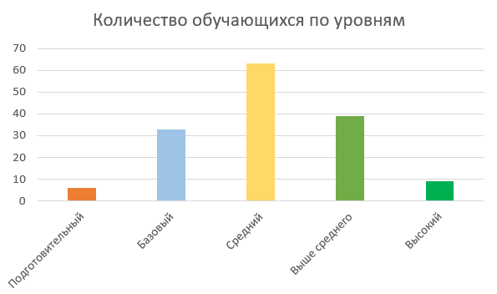
Рисунок 3 – Распределение количества обучающихся согласно их уровню сформированности мотивационного критерия медиатворчества.
Следующей методикой в рамках мотивационного критерия являлась методика «Изучение мотивации обучения» М.И. Лукьяновой, Н.В. Калининой. Данные, полученные на констатирующем этапе исследования, свидетельствуют о преобладании у значительной части подростков недостаточно сформированной учебной мотивации. Так, низкий уровень мотивации был выявлен у 7 обучающихся, сниженный продемонстрировали 68 обучающихся, нормальному уровню соответствуют 63 обучающихся, высокий выявлен у 12 обучающихся. При этом обучающихся с очень высоким уровнем учебной мотивации выявлено не было, что подтверждает результаты предыдущего метода.
Анализ структуры мотивационной сферы показал, что ведущим являлся внешний мотив, составивший 30% от общего числа выявленных мотивов. Игровой мотив составил 23%, учебный – 14%, социальный – 12%, позиционный – 11%, оценочный – 10%. Подобное распределение свидетельствует о том, что значительная часть обучающихся ориентировалась преимущественно на внешние стимулы обучения: контроль со стороны взрослых, получение формальных результатов, избегание наказания. Высокая доля игрового мотива также указывает на потребность обучающихся в эмоционально насыщенной и деятельностной организации образовательного процесса. На контрольном этапе данная методика, как и все методики из параграфа 2.1, будет проведена повторно для наблюдения динамики мотивационной сферы обучающихся.
Третьей методикой являлась модифицированная «Карта интересов» (А.Е. Гломшток, А.А. Азабель, А.Г. Грецова). На констатирующем этапе эксперимента был выявлен ярко выраженный интерес по следующим сферам: изобразительное искусство (78), музыка (75), медиатворчество (73), информатика и ИКТ (43), биология (42), математика (38). Такие результаты связываются с тем, что многие из обучающихся уже посещают дополнительные мероприятия, связанные с указанными сферами интересов.
Выраженный интерес представлен в следующих сферах: математика (52), физика (44), медиатворчество (42), изобразительное искусство (32), иностранные языки (30), техника и электроника (30). В данном контексте большее количество обучающихся выражают интерес к математике и физике, что говорит об общей заинтересованности естественно-научным миром.
Слабовыраженный интерес имеют сферы географии (74), истории (69), физкультуры и спорта (62), экологии (62), медицины (57), строительства (46). Такие результаты связываются с тем, что в силу отсутствия направленности выбора профессии более узконаправленные сферы обучающимися пока игнорируются. То же относится и к областям, не вызывающим интерес (химия, транспорт, сфера обслуживания, торговля, сценическое искусство, журналистика), или совсем отрицаемым (военные специальности, авиация, морское дело, юриспруденция).
Технологический критерий базируется на опроснике «Я и цифровые технологии». На основе полученных ответов проводится подсчёт баллов по следующему ранжированию:
Да – 2 балла
Частично – 1 балл
Нет – 0 баллов
Итоги суммируются, и определяется уровень сформированности цифровых показателей медиатворчества (включая цифровую грамотность) по следующему распределению:
Подготовительный – 0-7 баллов. На данном уровне обучающийся демонстрирует знания о некоторых элементах цифровой среды, отсутствие навыков владения медиаинструментами.
Базовый – 8-15 баллов. Характеризуется формированием у обучающегося общих цифровых навыков на базовом уровне, увеличением объёма знаний о цифровой среде и медиаинструментах, появлением навыка работы с простейшими медиаинструментами и базового представления о цифровой грамотности.
Средний – 16-23 балла. На данном уровне у обучающегося расширяются представления и знания о цифровой среде, растёт навык владения базовыми программами, появляется градация качества технического исполнения и уровня сформированности цифровой грамотности.
Выше среднего – 24-31 балл. Характеризуется повышенными по сравнению со средним знаниями из цифровой сферы, появляется навык владения полупрофессиональными программами, растёт качество технического исполнения, демонстрируется уровень цифровой грамотности выше среднего.
Высокий – 32-40 баллов. На данном уровне обучающийся демонстрирует сформированность общих цифровых навыков, владение медиаинструментами и полупрофессиональными программами, активно пользуется ими для достижения своих целей; имеет сформированную цифровую грамотность.
В исследуемой группе, состоящей из 150 человек, 4% (6) обучающихся показали подготовительный уровень сформированности технологического критерия развития медиатворчества, 22% (33) – базовый уровень, 36% (54) – средний уровень, 26% (39) – уровень выше среднего и 12% (18) – высокий уровень (рисунок 4). Средний балл сформированности технологического критерия по всей выборке (n=150) составил 21,06, что соответствует среднему уровню (52,65% от максимально возможного балла).
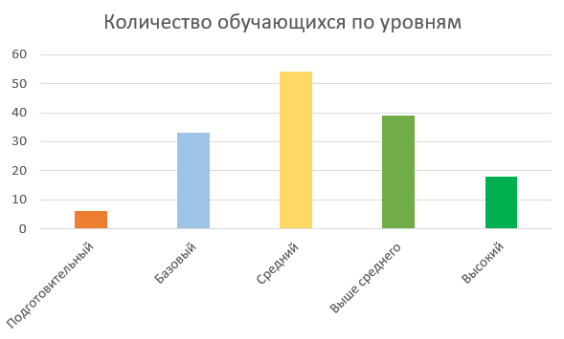
Рисунок 4 – Распределение количества обучающихся согласно их уровню сформированности технологического критерия медиатворчества.
На основе полученных данных было выявлено, что на констатирующем этапе эксперимента 62% (4% + 22% + 36%) обучающихся имеет средний или ниже уровень сформированности технологического критерия медиатворчества.
В креативном критерии первым анализировался опросник «Склонность к творчеству». вторым – тест креативности Е.П. Торренса; третьим – тест дивергентного мышления Ф. Вильямса.
Опросник «Склонность к творчеству». На основе ответов выявляется текущий общий уровень креативного критерия, производится подсчёт баллов по следующему ранжированию:
Совсем нет – 0 баллов
Редко – 1 балл
Время от времени – 2 балла
Часто – 3 балла
Всегда – 4 балла
Итоги суммируются для распределения по уровням сформированности креативного критерия:
Подготовительный – 0-7 баллов. Уровень характеризуется знанием об отдельных элементах эстетики, отсутствием оригинальности, проявлением некоторых элементов творческих мыслительных процессов для решения обыкновенных задач.
Базовый – 8-15 баллов. На данном уровне обучающийся активнее пользуется творческим подходом, но для решения обыкновенных задач, также проявляются элементы оригинальности, демонстрируется базовое формирование эстетического представления о мире.
Средний – 16-23 балла. Характеризуется творческой адаптацией существующих знаний для решения базовых нестандартных задач, средней оригинальностью идей, эстетическим представлением о мире, формированием компетенций ценностно-смысловой ориентации.
Выше среднего – 24-31 балл. На данном уровне обучающийся проявляет оригинальность при решении более сложных нестандартных задач и вопросов, стремится разрабатывать свои решения самостоятельно, имеет своё представление о ценностях, творчестве и эстетике.
Высокий – 32-40 баллов. Характеризуется полноценным раскрытием креативности и оригинальности при решении нестандартных задач. На этом уровне обучающийся способен создавать принципиально новый творческий продукт, раскрывая его через своё представление об эстетике и ценностях.
В исследуемой группе, состоящей из 150 человек, 6% (9) обучающихся были на подготовительном уровне сформированности креативного критерия, 26% (39) – на базовом уровне, 32% (48) – на среднем уровне, 30% (45) – на уровне выше среднего и 6% (9) – на высоком уровне (рисунок 5). Средний балл сформированности креативного критерия по всей выборке (n=150) составил 20,06, что соответствует среднему уровню (50,15% от максимально возможного балла).

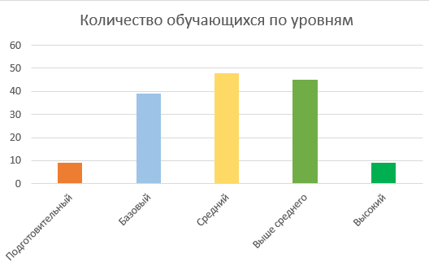
Рисунок 5 – Распределение количества обучающихся согласно их уровню сформированности креативного критерия медиатворчества.
На основе полученных данных выявлено, что на констатирующем этапе эксперимента большая часть обучающихся, а именно 64% (6% + 26% + 32%), имеет средний или ниже уровень сформированности креативного критерия медиатворчества.
Следующим применённым методом был тест креативности Е.П. Торренса. При интерпретации результатов выделялось несколько основных параметров: беглость (показатель творческой продуктивности), гибкость (способность к вариативности мышления), оригинальность (степень статистической редкости и нестандартности создаваемых образов), разработанность (способность к детализации).
На констатирующем этапе были получены следующие результаты. Показатели беглости и гибкости мышления у 112 обучающихся соответствовали возрастной норме, у 29 обучающихся были несколько ниже возрастных показателей, а у 9 обучающихся – выше нормы. Полученные данные свидетельствуют, что у большинства испытуемых сформирован базовый уровень способности к продуцированию идей и вариативному решению творческих задач.
Анализ показателя оригинальности позволил установить, что низкий уровень оригинальности идей был выявлен у 48 обучающихся, средний показали 86 обучающихся, высокий продемонстрировали 16 обучающихся. Это свидетельствует о преобладании стандартных методов решения задач.
Показатель разработанности продемонстрировал следующие результаты: низкий уровень был зафиксирован у 31 обучающегося, средний показали 93 обучающихся, высокий был выявлен у 26 обучающихся. Данные результаты указывают на то, что большинство обучающихся обладают способностью к частичной детализации творческого замысла, однако не всегда демонстрируют достаточную глубину проработки образов.
Третьим методом являлся тест дивергентного мышления Ф. Вильямса. На констатирующем этапе исследования были выявлены следующие результаты: низкий уровень дивергентного мышления был продемонстрирован 44 обучающимися, средний уровень показали 89 обучающихся, высокий уровень был выявлен у 17 обучающихся. Полученные данные свидетельствуют о преобладании среднего уровня развития креативных способностей в исследуемой выборке. Вместе с тем значительное количество обучающихся с низкими показателями указывало на затруднения в создании оригинальных образов и использовании ассоциативных связей.
Оба теста подкрепляют результаты опросника «Склонность к творчеству», что позволяет судить об объективности полученных данных.
Коллаборативный критерий анализировался по опроснику «Я-Коммуникация», а затем в группах проводилась методика «Периметр».
На основе полученных в опроснике «Я-Коммуникация» ответов проводится подсчёт баллов по следующему ранжированию:
Да – 2 балла
Возможно – 1 балл
Нет – 0 баллов
Итоги суммируются, и определяется уровень сформированности коллаборативного критерия по следующему распределению:
Подготовительный – 24-30 баллов. На данном уровне демонстрируется слабый уровень общей и визуальной коммуникации, имеются элементы представлений о личных границах, воспринимается текст.
Базовый – 18-23 балла. Характеризуется появлением показателей, связанных с порождением текста, появляются некоторые личные границы, увеличивается уровень общей коммуникации.
Средний – 12-17 баллов. На этом уровне обучающийся демонстрирует средний уровень коммуникации, имеет определённые личные границы, широко применяет визуальную коммуникацию.
Выше среднего – 6-11 баллов. Характеризуется увеличением коммуникации в диалогах и монологах, коммуникации в социуме, обучающийся стремится порождать собственные тексты и монологи.
Высокий – 0-5 баллов. На данном уровне обучающийся самостоятельно формирует и разрабатывает текст, активно ведёт монолог, демонстрирует высокий уровень сформированности показателей общей коммуникации.
В исследуемой группе, состоящей из 150 человек, 2% (3) обучающихся оказались на подготовительном уровне сформированности коллаборативного критерия, 16% (24) – на базовом уровне, 36% (54) – на среднем уровне, 40% (60) – на уровне выше среднего и 6% (9) – на высоком уровне.
Метод по своему процентному отношению является реверсивным, как и указано согласно распределению выше; там также можно заметить реверсивность ранжирования. В связи с этим итоговый средний балл в числовом значении будет соответствовать реверсивному значению в процентном виде для чистоты итоговых средних данных (Рисунок 6). Средний балл сформированности коллаборативного критерия по всей выборке (n=150) составил 12,24, что соответствует среднему уровню (59,2% от максимально возможного балла).

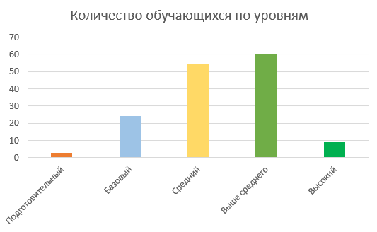
Рисунок 6 – Распределение количества обучающихся согласно их уровню сформированности коллаборативного критерия медиатворчества.

На основе полученных данных было выявлено, что на констатирующем этапе эксперимента 54% (2% + 16% + 36%) обучающихся имеет средний или ниже уровень сформированности коллаборативного критерия медиатворчества. Реверсивный ему показатель в 46% свидетельствует о том, что в исследуемой группе достаточно высокий уровень сформированности коллаборативного критерия.
Второй методикой являлась методика «Периметр». На констатирующем этапе исследования были получены следующие результаты: аморфная группа – 5, организованная группа – 15, коллектив – 10, проектный коллектив – 4, проектная команда – 3.
Полученные данные свидетельствуют о том, что значительная часть обучающихся на начальном этапе демонстрировала преимущественно формальный уровень взаимодействия. Участники таких групп могли распределять элементарные функции, однако испытывали затруднения при необходимости согласования общего замысла деятельности, перестройки способов взаимодействия и совместного принятия решений в условиях неопределённости. Однако низкое количество аморфных групп даёт возможность судить о достаточно высоком уровне коммуникации между обучающимися, что подтверждает результат предыдущего метода.
Аналитико-рефлексивный критерий базировался на модифицированном опроснике рефлексивности Карпова и тесте медиакритичности.
На констатирующем этапе по модифицированному опроснику А.В. Карпова были получены следующие результаты. В исследуемой группе, состоящей из 150 человек, 34% (51) обучающихся находились на подготовительном уровне, набрав менее 4 стенов, что может свидетельствовать о том, что обучающемуся в меньшей степени свойственно задумываться над своими действиями, проводить самоанализ или анализировать информацию; 58% (87) обучающихся были на среднем уровне, демонстрируя результат от 4 до 7 стенов, что свидетельствует о среднем уровне рефлексии; однако ставить себя на место другого человека или проводить глубокий самоанализ даётся тяжело, информация анализируется не всегда; 8% (12) обучающихся имели высокий уровень рефлексивности, набрав более 7 стенов, что даёт возможность судить о том, что такие обучающиеся в большей степени склонны обращаться к анализу своей деятельности, поступков других, а также анализу информации. Для работы с аналитико-рефлексивным критерием было принято решение взять результаты модифицированного опросника за основу критерия.
Данные показатели свидетельствуют о преобладании среднего уровня развития рефлексивных способностей в исследуемой выборке при относительно ограниченной представленности высокого уровня, что указывает на недостаточную сформированность устойчивых навыков глубокого самоанализа и прогностического мышления у значительной части обучающихся (Рисунок 7).
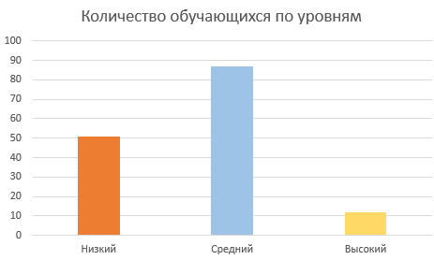
Рисунок 7 – Распределение количества обучающихся согласно их уровню сформированности аналитико-рефлексивного критерия медиатворчества.
Средний балл сформированности аналитико-рефлексивного критерия по всей выборке (n=150) составил 154,93, что соответствует среднему уровню (57,88% от максимально возможного балла).
Вторым методом являлся тест медиакритичности. На констатирующем этапе исследования были получены следующие результаты: уровень «начинающий» показали 24 обучающихся, уровень «базовый» продемонстрировали 43 обучающихся, уровень «продвинутый» был выявлен у 67 обучающихся, а уровень «эксперт» показали 16 обучающихся. Анализируя полученные данные, можно сделать вывод о том, что значительная часть обучающихся обладает лишь частично сформированными навыками критического анализа медиаконтента и демонстрирует средний или ниже уровень владения навыками рефлексии медиаконтента, а также саморефлексии.
Исходя из средних значений пяти критериев медиатворчества обучающихся, нами была построена диаграмма (Рисунок 8).

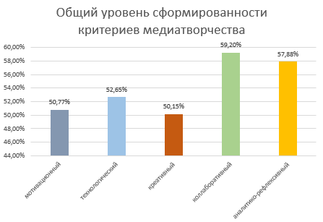
Рисунок 8 – Общий уровень сформированности критериев медиатворчества
Из данных диаграммы видно, что немного слабее остальных у исследуемой группы сформированы креативный (50,15%) и мотивационный (50,77%) критерии. Технологический (52,65%) и аналитико-рефлексивный (57,88%) критерии идут следующими по значениям. Лучше всего у исследуемой группы сформирован коллаборативный критерий (59,2%). Такие данные мы связываем со спецификой выборки обучающихся и особенностями образовательных организаций. Коллаборативный критерий имеет средний уровень ввиду частой работы обучающихся над проектами. Аналитико-рефлексивный критерий также имеет средний уровень, поскольку в образовательных организациях высоко ценится элемент самооценки и поддерживается здоровая атмосфера общения и самоанализа. Остальные критерии находятся примерно на одном среднем уровне, поскольку в образовательных организациях реализуется творческий подход к преподавательской деятельности, имеется сильная методическая база по предметам, а также технологическое цифровое обеспечение.
Для оценки уровня развития медиатворчества у обучающихся нами был применён количественный метод анализа, заключающийся в вычислении среднего арифметического значения между средними показателями сформированности каждого из выделенных критериев медиатворчества. Данный подход позволил получить интегральный показатель, отражающий общий уровень развития медиатворчества в исследуемой группе. Расчёт основывался на предварительно определённых диагностических данных, представленных ранее в данном параграфе, что обеспечило объективность и корректность полученного результата.
По итогам проведённых вычислений было установлено, что уровень развития медиатворчества обучающихся составляет 54,13%, что соответствует среднему уровню согласно принятой в исследовании классификации. Полученное значение расположено близко к середине шкалы и лишь незначительно превышает порог в 50%, что позволяет констатировать наличие определённого потенциала дальнейшего развития медиатворчества обучающихся. Для раскрытия такого потенциала нами будет использоваться специально разработанная система STEAM-проектов.

2.2 Апробация STEAM-технологии развития медиатворчества обучающихся в общеобразовательной организации.
Результаты диагностики, представленные в параграфе 2.1, зафиксировали недостаточный уровень сформированности медиатворчества у обучающихся, что потребовало разработки и апробации STEAM-технологии, направленной на его системное развитие.
Целью формирующего этапа опытно-экспериментальной работы являлась разработка и реализация системы STEAM-проектов и алгоритма реализации STEAM-технологии развития медиатворчества обучающихся.
Достижение поставленной цели осуществлялось через решение следующих задач:
1) разработка системы STEAM-проектов как содержательной основы STEAM-технологии;
2) разработка алгоритма реализации STEAM-технологии;
3) апробация STEAM-технологии развития медиатворчества обучающихся 5-9 классов.
Решение первой задачи потребовало обращения к теоретическому обоснованию структуры и содержания системы STEAM-проектов, которая базируется на интеграции пяти ключевых компонентов, соответствующих аббревиатуре STEAM, что обеспечивает её содержательную полноту и междисциплинарный характер.
Научный компонент (S – Science) наполняет содержание проектов естественно-научными знаниями, методами эмпирического исследования (наблюдение, эксперимент, анализ данных) и формирует научное мировоззрение. Технологический компонент (T – Technology) предполагает освоение обучающимися современных цифровых инструментов, компьютерных систем и платформ, развитие цифровой грамотности. Инженерный компонент (E – Engineering) направлен на решение проектно-конструкторских задач, моделирование технических объектов, в том числе с использованием LEGO-робототехники. Художественный компонент (A – Art) обеспечивает развитие эстетического восприятия, дизайн-мышления и визуальной культуры через включение обучающихся в изобразительную, музыкальную и иные художественные практики. Математический компонент (M – Mathematics) актуализирует применение алгоритмического и логического мышления, количественных расчётов и пространственного моделирования.
Разработка системы осуществлялась на основе трёх методологических подходов:
1. Системный подход (В.Г. Афанасьев [7], В.П. Беспалько [17], А. Р. Камалеева [63], Н. Л. Селиванова [111], Э.Г. Юдин [151]) позволил представить развитие медиатворчества как целостный педагогический процесс, обладающий внутренней структурой, включающей взаимосвязанные компоненты: цель, содержание, методы, средства и результат. Данный подход обеспечил непротиворечивость всех элементов технологии, где каждый проект выступает в качестве подсистемы, интегрированной в общую систему, а пять проектов в совокупности охватывают все критерии медиатворчества.
2. Междисциплинарный подход (Р.З. Богоудинова [42], И.Э. Куликовская [74, 75, 76], Н.Б. Шумакова [148]) позволил обосновать необходимость интеграции знаний из различных научных и художественных областей в рамках единого проекта. Применительно к системе проектов это означает, что каждый проект объединяет знания из 3–5 предметных областей (история, информатика, изобразительное искусство, химия, физика, математика, музыка, технология, инженерия), что формирует у обучающихся целостную картину мира и развивает способность переносить способы деятельности из одной области знаний в другую.
3. Деятельностный подход (А.Н. Леонтьев [77], С.Л. Рубинштейн [107]) определяет организацию обучения через активную и преобразующую деятельность обучающихся. В контексте исследования это выражается в самостоятельном поиске информации, проектировании, создании материального или цифрового медиапродукта, а также в последующей рефлексии собственной деятельности. Каждый проект выстроен как последовательность действий, требующих от обучающегося активности на всех этапах – от мотивации до рефлексии.
Прежде чем перейти к описанию структуры и содержания проектов, необходимо определить сущностные характеристики STEAM-технологии развития медиатворчества обучающихся, которая интегрирует пять предметных областей (науку, технологию, инженерию, искусство и математику) в процессе реализации алгоритма создания обучающимися оригинальных медиапродуктов.
Сущность STEAM-технологии раскрывается через совокупность следующих характеристик:
1. Интегративность: объединяет знания и методы из различных научных и художественных дисциплин, формируя у обучающихся целостную картину мира. Интеграция осуществляется не на уровне механического соединения фактов, а на уровне методологического синтеза, где способы познания переносятся из одной предметной области в другую. Например, в проекте «Моя мелодия» математические закономерности (ритм, частота, пропорции) выступают инструментом создания музыкального произведения, а в проекте «История медиатворчества» естественно-научные знания (физика, химия) используются для воссоздания технологий древности.
2. Проектно-деятельностная основа: реализуется через проектную деятельность, где обучающиеся проходят полный цикл: от мотивации и исследования до создания конкретного продукта и его рефлексивной оценки. Это соответствует деятельностному подходу (А.Н. Леонтьев, С.Л. Рубинштейн), согласно которому развитие личности происходит через активную преобразующую деятельность. В отличие от традиционного обучения, где знания даются в готовом виде, STEAM-технология предполагает самостоятельное «добывание» знаний в процессе решения практической задачи.
3. Медиатворческая направленность: ключевым результатом деятельности является создание медиапродукта (цифрового рисунка, 3D-модели, музыкальной композиции, программируемого робота, физического макета с элементами мультимедиа). Медиапродукт выступает не как иллюстрация, а как цель и результат деятельности, в котором интегрируются все компоненты STEAM. Это отличает разработанную технологию от подходов, где медиа используются лишь как средство обучения.
4. Этапность и алгоритмичность: строгая последовательность этапов, обеспечивающая формирование всех критериев медиатворчества. Каждый этап имеет диагностируемый результат и методическое обеспечение, что обеспечивает воспроизводимость технологии в массовой педагогической практике.
5. Свобода творческого самовыражения: вариативность выполнения заданий (обучающиеся могут отступать от инструкций в выборе сюжета, цветовой гаммы, формы, музыкального стиля и т.д.). Техническая сторона работы регламентируется строго, творческая (выбор сюжета, цветовой гаммы, формы, музыкального стиля) – остаётся свободной, что позволяет сохранить продукт деятельности как творческий, а не репродуктивный.
6. Коллаборативность: проектная деятельность предполагает работу в группах с распределением ролей (сценарист, оператор, монтажёр, художник, программист), что актуализирует коллаборативные навыки и создаёт условия для социального взаимодействия, столь значимого в подростковом возрасте.
7. Рефлексивность: самооценка, анализ соответствия результата замыслу, фиксация прогресса в цифровом портфолио. Рефлексия рассматривается не как дополнительный элемент, а как неотъемлемая часть технологии, обеспечивающая развитие аналитико-рефлексивного критерия медиатворчества.
Важным концептуальным положением нашего исследования является разграничение и одновременно неразрывная взаимосвязь двух ключевых понятий: STEAM-технологии развития медиатворчества как целостного педагогического явления и системы STEAM-проектов как её содержательной основы. Система проектов наполняет технологию конкретным содержанием, делает её измеримой, воспроизводимой и ориентированной на результат. Система STEAM-проектов обладает следующими характеристиками:
- целевая направленность на развитие медиатворчества обучающихся – достигается в процессе создания оригинальных медиапродуктов, что обеспечивает накопление опыта творческой деятельности обучающихся;
- полнота охвата областей STEAM пятью проектами: «История медиатворчества: мой наскальный рисунок» - научно-исследовательская деятельность, работа с историческими источниками, создание аналога наскального рисунка; «Моя 3D-модель» - освоение технологий трёхмерного моделирования; «Lego-робот» - инженерное проектирование, создание движущегося роботизированного устройства; «Цифровой рисунок» - развитие художественного вкуса, дизайн-мышления, владение графическими редакторами; «Моя мелодия» - применение математических закономерностей (ритм, частота, пропорции) для создания музыкальной композиции в цифровой среде; совокупность проектов обеспечивает освоение знаний о мире и знаний о способах познания;
- интеграция областей STEAM в каждом проекте: объединение знаний нескольких дисциплин (история, информатика, изобразительное искусство, химия, физика, математика, музыка, технология, инженерия), что формирует целостное, междисциплинарное видение решаемых задач;
- ценностно-смысловое наполнение содержания каждого проекта – данный компонент содержания представлен осознанием историко-культурной значимости медиатворчества как непрерывного процесса развития человеческой коммуникации (проект S); пониманием социальной и профессиональной ценности технологических компетенций в современном мире (проекты T, E); отношением к художественному творчеству как способу самовыражения и эстетического освоения действительности (проекты A, M); осмыслением математической гармонии как основы творчества (проект M); личностной значимостью создаваемого медиапродукта как результата собственного труда и самореализации.
Система STEAM-проектов включает пять последовательно реализуемых проектов, каждый из которых ориентирован на развитие определённых показателей медиатворчества и закреплён за соответствующей областью STEAM. Каждый проект предусматривал реализацию в определённый временной период, учитывал количество часов в аудитории и для самостоятельной работы (СР) (см. Таблицу 4).
Таблица 4 – Проекты, развиваемые показатели медиатворчества и временные рамки проведения
Тема проекта | Развиваемые показатели медиатворчества | Кол-во часов | Кол-во обучающихся в группе / количество групп проекта | Даты
S – «История медиатворчества: мой наскальный рисунок» | интерес к созданию медиапродуктов; учебная мотивация; способность формулировать замысел, цель и целевую аудиторию проекта; умение работать в группе; соблюдение этических норм; умение анализировать медиаконтент, выявлять его сильные и слабые стороны; способность к самоанализу | 11  (3 СР) | 25 / 6 | 06.11.23 – 15.12.23
T – «Моя 3D-модель» | владение базовым медиаинструментарием (3D-моделирование); креативность в использовании технических средств; оригинальность, гибкость мышления | 7  (3 СР) | 25 / 6 | 18.12.23 – 22.12.23; 15.01.24 – 02.02.24
E – «Lego-робот» | способность к кооперации; соблюдение этических норм; умение анализировать медиаконтент, выявлять его сильные и слабые стороны; способность к самоанализу | 6  (3 СР) | 25 / 6 | 05.02.24 – 01.03.24
А – «Цифровой рисунок» | интерес к созданию медиапродуктов; владение базовым медиаинструментарием (программа для работы растровой графикой SAI Paint Tool); креативность в использовании технических средств; эстетическая выразительность; оригинальность решений, беглость, гибкость мышления | 7  (3 СР) | 25 / 6 | 04.03.24 – 29.03.24
М – «Моя мелодия» | интерес к созданию медиапродуктов; владение базовым медиаинструментарием (обработка звука, программа для написания музыки FL Studio); креативность в использовании технических средств; оригинальность решений, беглость, гибкость мышления | 7  (3 СР) | 25 / 6 | 01.04.24 – 26.04.24

Проект S (Science) – «История медиатворчества: мой наскальный рисунок».
Тип проекта: краткосрочный, исследовательский, индивидуальный с групповой публичной защитой.
Целевая направленность: создание оригинального медиапродукта – физического макета наскального рисунка, что обеспечивает накопление опыта творческой деятельности и медиатворчества через работу с историческими источниками и анализ медиаконтента.
Предметные области: история, информатика, изобразительное искусство, химия, физика, русский язык, английский язык.
Медиасредства: персональный компьютер, интернет-ресурсы (электронные библиотеки, научно-популярные порталы), фотоаппарат (или камера смартфона для фиксации результатов). Содержание проекта базируется на исследовании развития медиапродуктов от древнейших форм визуальной коммуникации до современных цифровых технологий. Содержательной основой проекта выступает исследование наскальной живописи как прото-медиапродукта [136], а также последовательный анализ ключевых технологических прорывов в сфере создания и тиражирования визуальных образов: изобретение бумаги и книгопечатания [174], возникновение фотографии [171], разработка звукозаписывающих устройств и фонографа [169], появление кинематографа, телевидения, компьютерной анимации и сети Интернет. Проект носит ярко выраженный междисциплинарный характер и интегрирует предметные области: историю (эволюция средств медиакоммуникации), физику (принципы функционирования оптических и акустических устройств), химию (состав и физико-химические свойства природных пигментов), изобразительное искусство (композиционные решения, колористика, приёмы стилизации) и информатику (цифровые форматы хранения и способы передачи данных).
Основное внимание в проекте уделяется аналитической работе с медиаконтентом: обучающиеся обращаются к первоисточникам, прослеживают причинно-следственные связи между технологическими открытиями и возникновением новых медиапродуктов, а также осуществляют сравнительный анализ выразительных возможностей, характерных для различных исторических периодов. Междисциплинарная структура проекта обеспечивает формирование у школьников системного, целостного представления о медиатворчестве как о непрерывном историко-культурном феномене, одновременно способствуя повышению учебной мотивации и развитию аналитического мышления. Ценностно-смысловой аспект проекта заключается в осознании обучающимися историко-культурной значимости творчества как непрерывного процесса развития человеческой коммуникации – от наскальных рисунков до цифровых технологий.
Проект T (Technology) – «Моя 3D-модель»
Тип проекта: краткосрочный, исследовательский, практико-ориентированный.
Целевая направленность: создание оригинальной 3D-модели как медиапродукта, обеспечивающее освоение технологий моделирования.
Предметные области: информатика, технология, математика, изобразительное искусство.
Медиасредства: персональный компьютер, браузерная платформа Autodesk Tinkercad, личные учётные записи обучающихся.
Содержание проекта сосредоточено на освоении технологий трёхмерного компьютерного моделирования как одного из ключевых направлений современного медиатворчества. В проекте рассматриваются различные программные среды для 3D-моделирования: профессиональный пакет Autodesk [173], свободное ПО Blender [184] с высоким порогом входа, инженерно-ориентированный КОМПАС-3D [19] и браузерная упрощённая версия Tinkercad [163], адаптированная для образовательных целей [181]. Проект интегрирует знания из информатики (алгоритмы построения трёхмерных объектов, работа с цифровыми инструментами), математики (пространственное мышление, геометрические преобразования, расчёт параметров объектов), технологии (принципы конструирования и прототипирования) и изобразительного искусства (композиция, пропорции, цветовое решение). Обучающиеся осваивают базовые операции трёхмерного моделирования: выбор и настройка геометрических фигур (куб, сфера, цилиндр и др.), манипуляции с параметрами (длина, ширина, высота), использование функции «Отверстие» для моделирования пустот, изменение цвета и текстуры, комбинирование объектов, работа с облачным хранилищем. Математический компонент проявляется в расчёте пропорций, масштабировании, понимании координатной сетки и пространственных отношений. Инженерный аспект реализуется через конструирование функциональных объектов (дом, транспортное средство, архитектурная форма). В ходе работы развивается пространственное мышление, креативность в использовании технических средств, оригинальность и гибкость мышления – способность находить нестандартные решения, отходить от шаблонных инструкций, создавать уникальные трёхмерные объекты. Ценностно-смысловой аспект проекта связан с пониманием социальной и профессиональной ценности технологических компетенций в современном мире, где трёхмерное моделирование является востребованным навыком в науке, инженерии и искусстве.
Проект E (Engineering) – «Lego-робот»
Тип проекта: краткосрочный, исследовательский, индивидуальный с групповой защитой.
Целевая направленность: создание программируемого роботизированного устройства как медиапродукта, обеспечивающее развитие инженерного мышления.
Предметные области: технология, информатика, инженерия, черчение.
Медиасредства: персональный компьютер, программная среда WeDo 2.0, конструкторы LEGO WeDo 2.0, Bluetooth-адаптеры.
Содержание проекта строится на интеграции робототехники, программирования и инженерного проектирования как основы современного медиатворчества, где программируемые движущиеся объекты выступают в качестве медиапродуктов. В проекте изучаются различные конструкторские платформы: WeDo 2.0 как оптимальный набор для новичков [177], Spike для углублённого изучения робототехники [188] и Arduino как полупрофессиональный инструмент [180]. Проект интегрирует знания из инженерии (механические передачи, соединения, кинематические схемы), информатики (алгоритмизация, программирование, работа с цифровой средой WeDo 2.0), технологии (конструирование, сборка механизмов) и физики (электродвигатели, датчики, Bluetooth-соединение). Обучающиеся осваивают базовые алгоритмы программирования: включение/выключение мотора, управление свечением, звуковыми сигналами, ожидание, циклы. Инженерный компонент реализуется через сборку механической модели по схеме, анализ кинематики, модификацию конструкции (добавление колёс, замена мотора, изменение передаточных отношений). Групповая форма работы актуализирует коллаборативные навыки: распределение ролей (сборщик, программист, тестировщик), взаимообучение, ответственность за общий результат, соблюдение этических норм. Проект развивает инженерное мышление, способность к кооперации, критическое мышление (анализ сильных и слабых сторон конструкций), навыки программирования и самоанализ через оценку эффективности собственных решений. Ценностно-смысловой аспект проекта заключается в осознании значимости инженерного творчества и коллективной работы для создания технологически сложных продуктов, а также в понимании этической ответственности за результаты совместного труда.
Проект A (Art) – «Цифровой рисунок»
Тип проекта: краткосрочный, практико-ориентированный, индивидуальный.
Целевая направленность: создание цифрового рисунка как медиапродукта, обеспечивающее развитие художественного вкуса и дизайн-мышления.
Предметные области: изобразительное искусство, информатика.
Медиасредства: персональный компьютер, программа SAI Paint Tool, компьютерная мышь или графический планшет.
Содержание проекта базируется на изучении компьютерной графики как одного из ведущих направлений современного изобразительного медиатворчества. В проекте рассматриваются два типа графики: векторная (CorelDRAW [164], Adobe Illustrator [167]) и растровая (Adobe Photoshop [179], SAI Paint Tool [191]) [55]. Основное внимание уделяется программе SAI Paint Tool как наиболее доступной для обучающихся по интерфейсу и функционалу. Проект интегрирует знания из изобразительного искусства (композиция, колористика, светотень, цветовые переходы, стилизация), информатики (работа с графическими редакторами, слои, векторные и растровые инструменты) и дизайна (принципы визуальной гармонии, эстетическая выразительность). Обучающиеся осваивают профессиональные техники цифрового рисования: создание контуров на векторном слое с помощью инструмента Curve, регулировка толщины линии (Pressure), выделение и заливка областей (Select, Bucket), создание цветовых переходов (Blur, имитация акварели), коррекция векторных точек (клавиши Ctrl и Alt), работа с несколькими слоями для локального редактирования, экспорт готового изображения в формате JPG. Особое внимание уделяется эстетической выразительности: обучающиеся экспериментируют с формой, цветовыми решениями, детализацией, стремясь к художественной достоверности или, напротив, к стилизации. Математический компонент проявляется в соблюдении пропорций, симметрии, ритмической организации элементов. Проект развивает художественный вкус, дизайн-мышление, креативность, оригинальность и гибкость мышления (способность отходить от шаблонов, создавать уникальные цветовые и композиционные решения), а также владение базовым медиаинструментарием в области растровой графики. Ценностно-смысловой аспект проекта связан с отношением к художественному творчеству как способу самовыражения и эстетического освоения действительности, а также с осознанием ценности визуальной культуры в цифровую эпоху.
Проект M (Mathematics) – «Моя мелодия»
Тип проекта: краткосрочный, практико-ориентированный, индивидуальный.
Целевая направленность: создание музыкальной композиции в цифровой среде как медиапродукта, обеспечивающее интеграцию математических знаний и музыкального творчества.
Предметные области: математика, музыка, информатика.
Медиасредства: персональный компьютер, программа FL Studio, интернет-ресурсы с музыкальными сэмплами.
Содержание проекта строится на фундаментальной взаимосвязи математики и музыки, где математические закономерности выступают основой музыкальной гармонии, ритма и композиции [91]. В проекте раскрываются исторические аспекты (Пифагорейская школа, музыкально-математическая теория) и ключевые музыкальные понятия через призму математических закономерностей [38]: инструмент (спектр частот), партитура (структурная организация), лад (интервальные соотношения), ритм (временная организация, деление на равные доли), высота звука (частота колебаний), размер (метрическая структура, такт), фразировка (деление на смысловые отрезки). Проект интегрирует знания из математики (дроби, пропорции, ритмические паттерны, частотные соотношения, логарифмическая шкала высоты звука), музыки (элементарная теория музыки, инструментовка, композиция) и информатики (работа в цифровой среде FL Studio, визуальное программирование нот на Piano roll, экспорт в MP3). Обучающиеся осваивают цифровой музыкальный инструментарий: добавление плагинов (синтезаторы, семплеры), выбор тембра, запись нот на временной шкале с соблюдением математически точных долей такта (1, 2, 3, 4 и т.д.), регулировка громкости и панорамы, создание мелодических рисунков. Математический аспект является ключевым: нарушение математической структуры (несовпадение нот с долями такта) приводит к диссонансу, что наглядно демонстрирует материальную природу музыкальной гармонии. Проект развивает интерес к созданию музыкальных медиапродуктов, владение базовым медиаинструментарием (обработка звука), креативность в использовании технических средств, оригинальность и гибкость мышления (способность создавать уникальные мелодические решения, экспериментировать с тембрами и ритмическими паттернами), а также понимание математической природы творчества, что является важнейшим элементом STEAM-подхода. Ценностно-смысловой аспект проекта заключается в осмыслении математической гармонии как основы творчества, а также в осознании личностной значимости создаваемого медиапродукта как результата собственного труда и самореализации.
Система STEAM-проектов является содержательной основой STEAM-технологии. Однако содержание само по себе не обеспечивает развития – необходима организация проектной деятельности обучающихся. Эту функцию выполняет алгоритм реализации STEAM-технологии, который описан далее.
Решение второй задачи заключалось в разработке алгоритма реализации STEAM-технологии, который конкретизирует логику достижения цели, обеспечивая поэтапное формирование всех критериев медиатворчества.
Мотивационный этап направлен на формирование устойчивого познавательного интереса, личностного принятия темы и осознанный выбор формата медиапродукта (видеоролик, цифровой комикс, подкаст, интерактивный плакат, цифровой рисунок, музыкальная дорожка, 3D-модель, программируемый Lego-робот). Используемые педагогические технологии: мозговой штурм (групповое генерирование идей по темам, форматам медиапродукта, цифровым инструментам), кейс-технология (анализ успешных STEAM-проектов – видеоролики, подкасты, комиксы), игровые технологии («Медиалаборатория: заказ на создание научно-популярного ролика от учителя»). Результатом этапа является осознанный выбор обучающимся формата будущего медиапродукта.
Исследовательский этап обеспечивает работу с информационными источниками и экспертами. На данном этапе применяются технология развития критического мышления (приём «Инсерт»), технология «перевёрнутый класс» (дома обучающиеся изучают статьи из детских энциклопедий, смотрят научно-популярные видео по теме, на занятии обсуждают и выделяют главное для инфографики), мини-исследование (собрать 5 фактов, провести простое измерение, записать интервью с экспертом – учителем), технология визуализации данных (создание инфографики, фотоотчета), технология «интервью как метод» (подготовка вопросов, запись на смартфон, выделение ключевых цитат). Это позволяет сформировать у обучающихся умение анализировать медиаконтент, выделять главное и структурировать информацию для дальнейшего использования в проекте.
Проектный этап является центральным в технологии и нацелен на создание медиапродукта. Используются технология проектного обучения, «обучение в коллаборации» (работа в малых группах с распределением ролей сценариста, оператора, монтажёра, диктора, художника), мастерские по цифровым инструментам в формате «равный – равному» (практикумы «Как монтировать», «Создание 3D-модели», «Запись подкаста»). Данный этап обеспечивает развитие технологических и креативных показателей медиатворчества через практическую деятельность по созданию оригинального продукта, обеспечивая тем самым накопление опыта творческой деятельности.
Презентационный этап ориентирован на развитие коммуникативных навыков и формирование умения аргументированно обосновывать результаты проектной работы. На данном этапе применялись разнообразные организационные форматы: «печа-куча» (краткая презентация), «аквариум» (группа обсуждает представленный медиапродукт, остальные наблюдают и анализируют качество дискуссии; затем роли меняются), а также публичная защита проекта. Указанные формы работы способствуют развитию у обучающихся способности формулировать замысел, определять цель и идентифицировать целевую аудиторию создаваемого медиапродукта.
Рефлексивный этап нацелен на развитие у обучающихся аналитических способностей и навыков самооценки. Мы применяли технологии формирования рефлексивной самооценки («Лесенка успеха», «Карты самооценки»), ведение цифрового портфолио (накопление медиапродуктов, чек-листов), а также технологию структурированной обратной связи по формуле «Плюс-минус-интересно» для оценки своего или чужого медиапродукта.
Для объективной оценки результатов проектной деятельности была разработана балльная система оценивания (максимум 100 баллов), включающая три критерия: качество отчёта (презентации), качество работы с медиапродуктами и ответы на теоретические вопросы, а также презентация конечного продукта. Сумма баллов складывается из разных компонентов:
Критерий - оценка (в баллах)
1. Качество выполненной работы – отчёт (презентация) (30 баллов)
0 баллов – отчёт не представлен, понимания работы нет
От 1 балла до 15 баллов – обучающийся имеет готовый отчёт, но отчёт безотрывно читается им, обучающийся не понимает о чём он говорит.
От 16 баллов до 25 баллов – обучающийся хорошо ориентируется в своём отчёте и понимает большую часть того, о чём говорит.
От 26 баллов до 30 баллов – обучающийся безупречно представляет отчёт и чётко владеет изученным материалом.
2. Качество работы с медиапродуктами и ответы на теоретические вопросы (30 баллов)
0 баллов – обучающийся не ответил ни на один вопрос, медиа не изучены.
От 1 балла до 10 баллов – обучающийся ответил на менее 50% заданных вопросов, почти ничего не знает о программах, с которыми нужно было работать.
От 11 до 25 баллов – обучающийся хорошо отвечает, ответил на 51-90% заданных вопросов, показывает понимание интерфейса программ и принципов медиа
От 26 баллов до 30 баллов – обучающийся отлично отвечает на 91-100% заданных вопросов, все ответы подкреплены аргументами, глубоко разбирается в требуемом ИКТ.
3. Презентация конечного продукта проекта (макета) / доклад (40 баллов)
0 баллов – конечный продукт не представлен, доклада нет.
От 1 до 15 баллов – конечный продукт представлен, но изготовлен с ошибками (если это доклад, то большое количество неточностей)
От 16 баллов до 30 баллов – конечный продукт сделан на хорошем уровне, но обучающийся не совсем разбирается в том, как представленный продукт работает. Доклад на хорошем уровне.
От 31 балла до 40 баллов – конечный продукт представлен должным образом, обучающийся понимает принцип создания и работы готового продукта. Доклад представлен отлично.
Критерии для выставления оценки:
«Отлично» - от 85 до 100 баллов
«Хорошо» - от 70 до 84 баллов
«Удовлетворительно» - от 50 до 69 баллов
«Не удовлетворительно» - от 0 до 49 баллов
Данный алгоритм был реализован в каждом из пяти проектов, при этом содержание этапов варьировалось в зависимости от предметной области и типа создаваемого медиапродукта. Например, в проекте S («История медиатворчества») мотивационный этап строился вокруг просмотра и обсуждения документальных фильмов о наскальной живописи, а исследовательский этап предполагал работу с историческими источниками и химический анализ натуральных красителей. В проекте M («Моя мелодия») мотивационный этап включал прослушивание и анализ музыкальных произведений с точки зрения их математической структуры, а исследовательский этап был сосредоточен на изучении интерфейса FL Studio и принципов цифрового звукозаписи.
Разработанный алгоритм реализации STEAM-технологии непосредственно соотносится с характеристиками системы «STEAM-проектов»: каждый этап алгоритма актуализирует определённые компоненты содержания, заложенные в проектах. На мотивационном этапе обеспечивается личностное принятие темы и формируется ценностно-смысловое отношение обучающихся к медиатворческой деятельности. Исследовательский этап направлен на освоение знаний о мире и способов познавательной деятельности через работу с различными источниками информации и взаимодействие с экспертами. Проектный этап способствует накоплению опыта творческой деятельности посредством создания оригинального медиапродукта. Презентационный этап ориентирован на развитие коммуникативных умений и способности аргументированно обосновывать значимость созданного продукта. Рефлексивный этап закрепляет ценностно-смысловое отношение к медиатворчеству и формирует аналитические способности обучающихся. Предложенный алгоритм выполняет функцию процессуального механизма, обеспечивающего перевод содержательного наполнения системы проектов в плоскость практической деятельности обучающихся.
Третья задача была связана с апробацией STEAM-технологии развития медиатворчества обучающихся 5-9 классов.
Важным условием являлась свобода творческого самовыражения: обучающиеся могли отступать от предложенных инструкций в выборе сюжета, цвета, формы и т.д., что позволяло сохранить творческий характер работы и способствовало развитию креативных показателей. Инструкции носили рекомендательный характер в творческих вопросах и строго регламентировали лишь технические аспекты работы с программным обеспечением. Обучающиеся имели право брать в качестве рисунка свой сюжет, выбирать свои цвета, писать свою музыку, создавать свою 3D-модель и т.д. Данный подход обеспечивает сохранение творческого характера продуктов проектной деятельности.
Полный текст инструкции каждого проекта находится в приложении А. Содержание проектов.
Ниже представлено описание процесса апробации проектов и их результатов.
Проект S (Science) – «История медиатворчества: мой наскальный рисунок».
Мотивационный этап был реализован через две лекции с применением кейс-технологии. Первая лекция – «История продуктов медиатворчества. От каменного века до Средневековья» – охватывала период от наскальной живописи (как прото-медиапродукта) до изобретения бумаги и книгопечатания. Включала в себя описание наскальной живописи как продукта медиатворчества [136], а также описание создания бумаги и первых книгопечатных машин [174]. Вторая лекция – «История продуктов медиатворчества. Тематический блок «От Нового времени до современности» был посвящён последовательному рассмотрению развития фотографии, звукозаписывающих устройств (фонограф), кинематографа, телевидения, компьютерной анимации и сети Интернет [169; 171]. С целью усиления мотивационного воздействия обучающимся предлагался дополнительный медиаконтент для самостоятельного ознакомления. Целевая установка данного этапа заключалась в формировании устойчивого познавательного интереса к эволюции медиасредств и осознании преемственного характера медиатворчества как непрерывного процесса, берущего начало в древности и продолжающегося в цифровую эпоху.
Восприятие лекционного материала обучающимися промеонстрировало дифференцированную динамику в различных возрастных группах. Наибольший интерес проявили обучающиеся 5–6-х классов (82% респондентов оценили материал как «очень интересный»), что объясняется высокой степенью новизны информации и её визуальной наглядностью. Обучающиеся 7–8-х классов продемонстрировали более избирательный характер интереса, инициируя уточняющие вопросы, касающиеся технических аспектов рассматриваемых явлений (например, «Каков принцип работы фонографа?», «Какими факторами обусловлено появление первой печати именно в Китае?»). В свою очередь, обучающиеся 9-х классов характеризовались критическим типом восприятия: они активно сопоставляли сведения из различных источников и высказывали аргументированные сомнения относительно достоверности ряда представленных фактов. Это свидетельствует о развитии критического мышления у старших подростков.
Исследовательский этап предполагал работу с литературными и интернет-источниками по теме проекта. Обучающимся был предложен список тем для доклада: наскальная живопись, клинопись, первая печать в Китае, изобретение фотографии, фонограф, история радио, история кино, история телевидения, первые компьютеры, появление интернета, компьютерная анимация. На данном этапе применялись технология «перевёрнутый класс» (самостоятельное изучение материалов дома), технология развития критического мышления (приём «Инсерт» – маркировка текста для выделения главного) и мини-исследование (сбор 5–7 ключевых фактов по выбранной теме). Результатом этапа являлся подготовленный письменный доклад (не более 4 страниц), содержащий анализ одного из медиапродуктов с точки зрения его влияния на развитие медиатворчества.
Наибольший интерес у всех классов вызвала тема «компьютерная анимация» (72 обучающихся, 48% от общего числа), однако с возрастом этот интерес постепенно снижается (с 52% в 5-м классе до 36% в 9-м), уступая место теме «появление интернета» (с 24% до 40%). Второй по популярности стала тема «появление интернета» (48 обучающихся, 32%). 15 обучающихся описали историю кино, 9 – выбрали изобретение фотографий, по 3 обучающихся описали первую печать в Китае и историю радио. Это свидетельствует о том, что младшие подростки больше ориентированы на визуально-развлекательный контент (мультфильмы), тогда как старшие – на коммуникационные и информационные аспекты медиа. При защите докладов на вопрос «По какой причине вы выбрали компьютерную анимацию?» большинство обучающихся 5–6-х классов ответили, что им интересны мультфильмы, тогда как обучающиеся 8–9-х классов чаще упоминали интерес к технологическим аспектам создания анимации. Полученные данные позволяют заключить, что обучающиеся проявляют повышенный интерес к медиапродуктам, с которыми они непосредственно взаимодействуют в повседневной жизни (анимация, интернет), по сравнению с исторически более ранними формами (например, фотография – 9 обучающихся, 6%).
Проектный этап предусматривал создание физического макета наскального рисунка – аналога древнего медиапродукта, с использованием технологии проектного обучения. Обучающиеся получали задание воспроизвести первобытный рисунок, используя натуральные материалы и технологии, доступные древнему человеку. Работа осуществлялась на заготовках из камня или дерева: материал подбирался достаточно светлым и удобным для переноски, предварительно обмывался, обтирался и высушивался.
Обучающимся пояснялось, что палитра первобытного человека была ограничена четырьмя основными цветами, каждый из которых нёс символическую нагрузку: чёрный и красный (уголь и сок клубники) ассоциировались с опасностью, ночью и огнём; жёлтый (кари, разведённый водой) и белый (мел, известняк) символизировали спокойствие, солнце и свет. Белый и чёрный красители были готовы к использованию сразу, тогда как красный и жёлтый требовали предварительной подготовки: для получения жёлтого цвета кари смешивалось с водой до консистенции каши; для красного – клубника очищалась, мылась, и из неё осторожно выдавливался сок.
При выборе сюжета обучающиеся учитывали стилистические особенности первобытного искусства: отсутствие детализированного фона и проработанных деталей, что требовало сохранения условно-символического характера изображения. Обучающиеся 5–6-х классов чаще выбирали простые сюжеты (животные, сцены охоты) и испытывали затруднения с композицией, что объясняется недостаточным опытом художественной деятельности. Обучающиеся 7–8-х классов демонстрировали более сложные композиционные решения (многофигурные сцены, использование символических элементов). Обучающиеся 9-х классов проявили наибольшую креативность в интерпретации древнего стиля, добавляя элементы стилизации и экспериментируя с фактурой. Таисия Ш. (5 класс), увлекающаяся историей, изобразила сцену охоты на мамонта, тщательно проработав динамику движения фигур. Миша К. (6 класс) создал изображение раковины палеонтологического моллюска, проявив интерес к естественно-научной тематике. Екатерина П. (8 класс) изобразила ритуальную сцену с использованием символических элементов, предварительно изучив символику первобытного искусства. Андрей С. (9 класс) создал абстрактную композицию, стилизованную под наскальный рисунок, с использованием нестандартных цветовых решений, что свидетельствует о сформированном эстетическом вкусе.
Нанесение рисунка осуществлялось подручными средствами (пучки шерсти, травы, пальцы для жидких красок, непосредственно сами меловые или угольные стержни), имитирующими отсутствие кистей у первобытных художников. По завершении рисунка обучающиеся давали работе высохнуть, после чего приступали к процессу состаривания: смоченной металлической губкой аккуратно стирались отдельные штрихи для создания эффекта частичной утраченности, характерного для древних изображений. Работе вновь давалось время для высыхания.
Работая над проектом обучающиеся всех классов демонстрировали осознание историко-культурной значимости медиатворчества. Особенно ярко это проявилось в 8–9-х классах: обучающиеся в своих докладах и устных высказываниях проводили параллели между древними и современными формами медиа, отмечали непрерывность развития человеческой коммуникации. Например, ученица 9-го класса Анастасия К. в своём докладе написала: «Наскальные рисунки были первым способом сохранить и передать информацию, как сейчас мы делаем это через интернет. Мы не изменились в главном – нам важно оставлять след». Это свидетельствует о сформированном ценностно-смысловом отношении к медиатворчеству как к культурной традиции.
Презентационный этап проводился в форме групповой публичной защиты. Группы из 4–5 человек готовили совместную презентацию, где каждый участник представлял свой макет и доклад. Письменные доклады сдавались педагогу, а устная защита осуществлялась коллективно: каждый участник готовил несколько слайдов со своими впечатлениями и демонстрацией выполненной работы.
В процессе устной защиты проектов были выявлены возрастные различия в условне сформированности коммуникативных умений. Обучающиеся 5-6 классов чаще демонстрировали затруднения, связанные с неуверенностью при публичном выступлении и использованием опорного текста, что согласуется с данным констатирующего этапа опытно-экспериментальной работы. В возрастной группе 7–8-х классов наблюдалось более свободное владение материалом, сопровождающееся применением дополнительных визуальных средств. Наиболее высокий уровень зафиксирован у девятилкассников, которые уверенно представляли результаты работы, аргументированно отвечали на вопросы и активно включались в дискуссию с другими группами.
Распределение итоговых оценок за защиту проектов представлено следующим образом: оценку «отлично» получили 48 обучающихся, «хорошо» – 81, «удовлетворительно» – 21, неудовлетворительных результатов зафиксировано не было. Высокие результаты успешности обусловлены доступностью проектного задания, разнообразием источников для самостоятельного исследования и изначально высоким уровнем мотивации участников, что, в свою очередь, связано с добровольным характером включения в проектную деятельность. Содержательный анализ выполненных работ позволил констатировать их соответствие прогнозируемым результатам: обучающиеся подготовили устный доклад по выбранному медиапродукту и создали самостоятельно выполненный наскальный рисунок, что обеспечило развитие всех заявленных критериальных показателей медиатворчества (познавательный интерес к созданию медиапродуктов, учебная мотивация, способность к целеполаганию и определению целевой аудитории, навыки группового взаимодействия, соблюдение этических норм, умение анализировать медиаконтент, способность к самоанализу).
Рефлексивный этап предполагал заполнение рефлексивного опросника по итогам проектной работы, анализ собственных трудностей и достижений, а также пополнение цифрового портфолио фотографиями макета и текстом доклада. Применялись приёмы самооценки, основанные на соотнесении полученного результата с исходным замыслом. В ходе анализа зафиксирована устойчивая положительная динамика качества выполнения проектов от 5-го к 9-му классу: доля отметок «отлично» возрастает с 28% до 60%. Данная тенденция объясняется как возрастным развитием познавательных и исследовательских умений, так и накоплением опыта проектной деятельности. При этом наиболее значимый прирост показателей наблюдается в переходный период между 6-м и 7-м классами (с 36% до 44%), что коррелирует с возрастными изменениями в сфере абстрактного мышления и рефлексивных способностей.
Проект T (Technology) – «Моя 3D-модель»
Мотивационный этап данного проекта включал теоретический обзор современных инструментов трёхмерного моделирования [181]: Autodesk (профессиональный пакет) [173], Blender (свободное ПО с высоким порогом входа) [184], КОМПАС-3D (ориентированный на инженерные задачи) [19] и Tinkercad (браузерная упрощённая версия, адаптированная для обучения) [163]. С применением игрового формата («Медиалаборатория: заказ на создание 3D-макета») обучающимся демонстрировалась практическая значимость трёхмерного моделирования в таких сферах как архитектура, дизайн, прототипирование и др.
Анализ мотивационных предпочтений показал, что наибольший интерес к 3D-моделированию проявили обучающиеся 7–8-х классов (68% респондентов отметили высокий уровень интереса), что связано с возрастным тяготением к компьютерным технологиям и игровой деятельности. Обучающиеся 5–6-х классов также проявляли интерес, однако 42% из них указывали на опасения, связанные со сложностью программного обеспечения и возможными трудностями в процессе работы. Обучающиеся 9-х классов проявили прагматический интерес (56%), связывая освоение 3D-моделирования с будущей профессией и поступлением в вуз.
Исследовательский этап предусматривал знакомство с интерфейсом Tinkercad через технологию визуализации данных. Обучающимся предоставлялась пошаговая инструкция, содержащая скриншоты и описание основных инструментов: выбор базовых фигур (куб, сфера, цилиндр и др.), манипуляции с параметрами (длина, ширина, высота), использование функции «Отверстие» для создания пустот, изменение цвета. Обучающиеся самостоятельно осваивали навигацию в трёхмерном пространстве (поворот, масштабирование, перемещение объектов). Параллельно готовилась презентация о впечатлениях от работы и известных программах для 3D-моделирования. Мы отметили, что обучающиеся 5–6-х классов осваивали интерфейс медленнее, требовали дополнительных пояснений и часто обращались за помощью к педагогу. Обучающиеся 7–8-х классов осваивали программу быстрее, активно экспериментировали с инструментами, демонстрируя более высокую цифровую грамотность. Обучающиеся 9-х классов осваивали интерфейс наиболее быстро, самостоятельно находили дополнительные функции и помогали младшим.
Проектный этап предполагал создание собственной 3D-модели. Базовым заданием являлось создание домика, однако обучающиеся имели право выбирать любой объект. Технология проектного обучения реализовалась через практикум «Создание 3D-модели» в формате «равный – равному»: обучающиеся, освоившие программу быстрее, оказывали помощь остальным. Работа в Tinkercad включала последовательные действия: создание нового 3D-проекта, выбор фигур из библиотеки, настройка их параметров (длина, ширина, высота) через окно-регулятор, применение функции «Отверстие» для моделирования пустот (например, окон), изменение цвета, комбинирование фигур (например, добавление крыши), сохранение готовой модели в облачном хранилище. Навигация в трёхмерном пространстве осуществлялась с помощью зажатия правой кнопки мыши для вращения объектов.
Мы отметили развитие проявлений креативности и гибкости мышления. В 5-м классе большинство обучающихся (80%) следовали инструкции и создавали кубический дом. В 6–7-м классах 18% обучающихся создали модель на основе шара, мотивируя свой выбор ассоциацией с домами персонажей из мультсериала «Смешарики». В 8-м классе 14% обучающихся создавали не дома, а иные объекты (машины, космические корабли), демонстрируя более высокий уровень креативности. В 9-м классе 22% обучающихся создавали объекты со сложной архитектурой (многоуровневые строения, элементы ландшафта), что свидетельствует о развитом пространственном мышлении. Марк П. (7 класс) создал модульный дом с большими панорамными окнами, предварительно изучив современные архитектурные стили. Максим Р. (8 класс) создал дом в виде игрового персонажа, где окна изображали его глаза. Дарья Н. (9 класс) создала трёхмерную модель средневекового замка с детализированными башнями и стенами, демонстрируя интерес к истории архитектуры. Некоторые обучающиеся создавали не дома, а иные объекты (машины, космические корабли). Для создания крыши выставлялась новая фигура сверху, которая видоизменялась и подгонялась под размер домика; окна добавлялись и на крыше. В ходе работы развивался показатель «владение базовым медиаинструментарием» (программа 3D-моделирования) и «креативность в использовании технических средств».
В ходе работы над проектом обучающиеся осознавали социальную и профессиональную ценность технологических компетенций. В рефлексивных опросниках обучающиеся 8–9-х классов отмечали, что 3D-моделирование – это навык, который пригодится им в будущей профессии. Ученик 8-го класса Роман К. написал: «Я раньше думал, что 3D – это только для игр. Теперь я понял, что это используется в строительстве, дизайне, даже в медицине. Это реально важно». Такие высказывания свидетельствуют о формировании ценностно-смыслового отношения к технологическому творчеству.
Презентационный этап проводился в формате публичной защиты с демонстрацией готовой 3D-модели (через облачное хранилище Tinkercad) и презентации, содержащей скриншоты процесса работы, описание выбранного объекта и трудностей, возникших в ходе моделирования.
Результаты защиты: «отлично» – 42 обучающихся, «хорошо» – 72, «удовлетворительно» – 36, «неудовлетворительно» – 0. Более низкие (по сравнению с проектом S) результаты по категории «отлично» объясняются необходимостью освоения нового цифрового инструмента, что потребовало дополнительных усилий. Анализ выполненных работ позволил зафиксировать соответствие ожидаемым результатам: обучающиеся предоставили выполненную и созданную самостоятельно в Autodesk Tinkercad 3D-модель, что обеспечило развитие заявленных показателей критериев медиатворчества (владение базовым медиаинструментарием, креативность в использовании технических средств, оригинальность решений, гибкость мышления).
Анализ результатов презентационного этапа свидетельствует о выраженной положительной динамике качества выполнения проектов от 5-го к 9-му классу. Наиболее существенные изменения зафиксированы в переходный период между 6-м и 7-м классами, где доля оценок «отлично» возросла с 24% до 32%. Указанная динамика может быть объяснена возрастными трансформациями когнитивной сферы, а именно активным развитием пространственного мышления и абстрактно-логических операций, характерным для подросткового возраста.
Рефлексивный этап в рамках данного проекта предусматривал анализ степени реализации первоначального замысла, сопоставление исходной идеи с полученным продуктом, а также систематическое пополнение цифрового портфолио созданными материалами.
Проект E (Engineering) – «Lego-робот»
Организация мотивационного этапа осуществлялась посредством кейс-технологии: обучающимся предлагались для просмотра видеоматериалы, демонстрирующие процесс создания LEGO-роботов различного уровня сложности – от базовых моделей (WeDo 2.0) до более продвинутых конструкторов (Spike) и полупрофессиональных платформ (Arduino). В рамках теоретического обзора освещались функциональные характеристики каждого набора: WeDo 2.0 рассматривался как оптимальное решение для начального этапа обучения [177], Spike – как инструмент для углублённого освоения робототехники [188], Arduino – в качестве профессионально ориентированной системы [180]. Целевая установка этапа заключалась в формировании познавательного интереса к робототехнической деятельности и осознании её взаимосвязи с медиатворчеством (программируемые подвижные объекты интерпретируются как разновидность медиапродуктов). Установлено, что наиболее высокий уровень интереса к проекту зафиксирован у обучающихся 5–7-х классов (76% респондентов указали на высокую заинтересованность), что обусловлено игровым характером предлагаемых заданий и наглядностью конечного результата. Обучающиеся 8–9-х классов проявили более умеренный интерес (52% высокого уровня заинтересованности), однако активно обращались к техническим аспектам деятельности (программирование, функционирование датчиков), что соответствует возрастным тенденциям в развитии технического мышления.
Исследовательский этап включал две последовательные фазы. Первая фаза предусматривала знакомство с интерфейсом программной среды WeDo 2.0, изучение библиотеки готовых пошаговых инструкций и освоение базовых алгоритмов программирования (управление мотором, световыми и звуковыми эффектами, командами ожидания). Применялась технология «интервью как метод»: педагог выполнял функцию эксперта, отвечая на вопросы о принципах функционирования датчиков и моторных механизмов, при этом обучающиеся фиксировали ключевую информацию в форме кратких тезисов. Вторая фаза была посвящена анализу медиаконтента (инструкции, видеоматериалы) с целью выявления преимуществ и ограничений различных конструктивных решений, что способствовало развитию критического мышления у школьников.
Проектный этап предполагал сборку и программирование модели робота-улитки в соответствии с инструкцией, представленной в среде WeDo 2.0. Обучающиеся последовательно выполняли соединение элементов LEGO согласно схеме, затем осуществляли подключение собранной модели к компьютеру через Bluetooth-интерфейс и программировали её на активацию зелёного светового сигнала.
После успешного выполнения базового задания обучающиеся экспериментировали с программой, изменяя цвет свечения, добавляя звуковые эффекты, модифицируя конструкцию (добавление колёс, замена мотора). По окончании работы роботы разбирались, детали возвращались в наборы.
Работа велась в группах по 2 человека, что требовало распределения ролей (сборщик, программист, тестировщик) и способствовало развитию коллаборативных навыков. Групповое взаимодействие актуализировало соблюдение этических норм: взаимопомощь, уважение чужого мнения, ответственность за общий результат. В ходе подготовки к защите обучающиеся развивали способность формулировать замысел, цель проекта, а также развивали способность кооперации, умение работать в группе.
В 5–6-х классах распределение ролей часто происходило стихийно, возникали конфликты (8% групп потребовали вмешательства педагога). В 7–8-х классах распределение ролей было более осознанным (85% групп самостоятельно распределили роли сборщика и программиста). В 9-х классах группы работали как сплочённые команды, демонстрируя взаимопомощь и эффективное взаимодействие (все 100% групп работали без конфликтов). Это соответствует данным констатирующего этапа о развитии коллаборативных навыков с возрастом. В процессе выполнения проекта обучающиеся осознавали значимость инженерного творчества и коллективной работы.
Презентационный этап проводился с использованием технологии «аквариум»: одна группа представляла и обсуждала своего робота, а остальные наблюдали за качеством дискуссии и аргументацией, после чего роли менялись. Защита с презентацией была совместной по группам из 4-5 человек. Каждый участник готовил несколько слайдов со своими впечатлениями и демонстрацией выполненной работы, проводя самоанализ. Презентация включала фото и/или видеоматериалы по проделанной работе над созданием своего робота. Такой формат позволял обучающимся не только представить собственный продукт, но и анализировать выступления других, выявляя сильные и слабые стороны презентации.
Результаты защиты: «отлично» – 66 обучающихся, «хорошо» – 72, «удовлетворительно» – 12, «неудовлетворительно» – 0. Наиболее высокие результаты по данному проекту объясняются высокой наглядностью и игровым характером деятельности, а также чёткими пошаговыми инструкциями, минимизирующими вероятность ошибок. Анализ выполненных работ позволил зафиксировать соответствие ожидаемым результатам: обучающиеся предоставили созданного и запрограммированного lego-робота, освоили базовую работу с программой WeDo 2.0, что обеспечило развитие заявленных показателей критериев медиатворчества (способность к кооперации, умение работать в группе, соблюдение этических норм, умение анализировать медиаконтент, выявлять его сильные и слабые стороны, способность к самоанализу).
Рефлексивный этап включал использование формулы «Плюс-минус-интересно» для оценки как собственного медиапродукта, так и продуктов других групп, что способствовало развитию аналитико-рефлексивного критерия. Цифровое портфолио пополнялось фотографиями собранных роботов и скриншотами программного кода. Многие обучающиеся отмечали важность взаимопомощи и ответственности за общий результат. Ученик 6-го класса Артём Л. написал: «Я понял, что один человек не может собрать и запрограммировать робота так хорошо, как это делают два человека вместе. Надо уметь договариваться». Ученик 8-го класса Илья М. отметил: «Создавать робота – это как быть настоящим инженером. Ты должен думать и про механику, и про программу. Это очень интересно и важно».
Проект A (Art) – «Цифровой рисунок»
Мотивационный этап начинался с объяснения типов компьютерной графики [55]: векторная (CorelDRAW [164], Adobe Illustrator [167]) и растровая (Adobe Photoshop [179], SAI Paint Tool [191]). Педагог демонстрировал возможности и различия программ, акцентируя внимание на SAI Paint Tool как наиболее доступной для обучающихся по интерфейсу и функционалу. Для генерации идей использовалась технология мозгового штурма: обучающиеся коллективно определяли объект для изображения; в результате большинством голосов было выбрано яблоко. 89 обучающихся (59,3%) на данном этапе выразили заинтересованность в создании цифровых рисунков. Наибольший интерес проявили обучающиеся 7–8-х классов (68% высокого интереса), что связано с возрастным интересом к визуальному самовыражению. Обучающиеся 9-х классов проявили более сдержанный интерес (44%), что может объясняться ориентацией на учебные приоритеты.
Исследовательский этап был направлен на знакомство с интерфейсом SAI Paint Tool. С помощью технологии визуализации данных обучающиеся осваивали создание нового файла, работу со слоями (растровый и векторный), выбор и настройку инструментов (Curve – для рисования контуров, Pressure – для регулировки толщины линии, Select и Bucket – для заливки, Blur – для акварельных переходов). Обучающиеся изучали способы коррекции векторных точек (с помощью клавиш Ctrl и Alt), что требовало развития технической грамотности. Параллельно осваивался функционал экспорта готового изображения в формате JPG.
Проектный этап предполагал создание цифрового рисунка яблока. На протяжении проектного этапа применялась технология «обучение в коллаборации»: обучающиеся, освоившие программу быстрее, выступали в роли экспертов и оказывали помощь остальным в малых группах, что способствовало формированию коллаборативных навыков и повышению общего уровня владения инструментом.
Работа осуществлялась в программе SAI Paint Tool и включала последовательные операции. Обучающиеся создавали новый файл с размерами 2000×2000 px (Файл – Новый), формировали векторный слой, располагая его выше основного, и с помощью инструмента Curve (Кривая) прорисовывали контур яблока. Настройка толщины линии (размера контура) и последующая коррекция векторных точек осуществлялись с использованием клавиш Ctrl (перемещение точек) и Alt (удаление точек); инструмент Eraser (Ластик) применялся для стирания ненужных контуров. Для уточнения контуров использовался инструмент Pressure (Давление), позволяющий варьировать выразительность линий. Мы обнаружили, что в 5–6-х классах обучающиеся чаще следовали инструкции и создавали реалистичные изображения. В 7–8-х классах обучающиеся активно экспериментировали с формой и цветом: Михаил К. (7 класс) создал чёрное яблоко с белым отливом, Алексия Ц. (8 класс) – жёлто-зелёное. В 9-м классе обучающиеся демонстрировали более сложные художественные решения: стилизация, использование нестандартных техник. Валерия Р. (6 класс), изображая яблоко, создала его нестандартной вытянутой формы с сужающимися прожилками листа. София С. (8 класс) выполнила работу с повышенной детализацией, стремясь к фотографической достоверности. Екатерина Т. (9 класс) создала стилизованное яблоко в технике поп-арта, используя яркие контрастные цвета и чёткий контур.
Далее необходимо было раскрасить получившееся изображение. Обучающиеся переходили на растровый слой, используя инструмент Select (Выбор) для выделения элементов, и Deselect (Убрать) для коррекции выделения. Работа с цветом велась на разных слоях, что позволяло вносить исправления локально, без перерисовки всего изображения. Для базовой заливки использовался инструмент Bucket (Заливка) - выбирался нужный цвет и заливалась выделенная область, а для создания цветовых переходов – Blur (Акварель), имитирующий акварельную технику. На завершающем этапе уточнялись мелкие детали, корректировался цвет векторных линий, добавлялся фон мазками кистей. Обучающиеся проявили оригинальность и гибкость мышления в выборе цветовых решений: Михаил К. создал чёрное яблоко с белым отливом, Алексия Ц. – жёлто-зелёное, другие обучающиеся использовали оранжевый, полностью зелёный и синий цвета, отходя от инструкции с красным. Экспорт готового изображения осуществлялся через меню «Файл – Экспортировать» с выбором формата JPG, имени файла и места сохранения. В ходе работы развивался показатель «владение базовым медиаинструментарием» (программа для работы с растровой графикой SAI Paint Tool).
Презентационный этап был организован в формате «печа-куча», предусматривающем демонстрацию 10 слайдов с временным лимитом 20 секунд на каждый, что требовало от участников лаконичности изложения и способности акцентировать наиболее существенные аспекты выполненной работы. В ходе выступления обучающиеся последовательно освещали основные этапы проектной деятельности, визуально демонстрировали итоговый рисунок, аргументировали выбор цветового решения и описывали трудности, возникшие в процессе выполнения задания.
Распределение итоговых оценок представлено следующим образом: отметку «отлично» получили 30 обучающихся, «хорошо» – 87, «удовлетворительно» – 33, неудовлетворительных результатов зафиксировано не было. Более высокая доля удовлетворительных оценок (22%) по сравнению с результатами других проектных модулей обусловлена объективными сложностями, связанными с первичным освоением профессионального графического редактора, работа в котором требует развития мелкой моторики и пространственного мышления. Содержательный анализ выполненных работ позволил констатировать их соответствие прогнозируемым результатам: обучающиеся представили самостоятельно созданные цифровые рисунки и продемонстрировали овладение базовыми функциональными возможностями программы SAI Paint Tool. Указанные результаты обеспечили развитие всех заявленных критериальных показателей медиатворческой деятельности, включая познавательный интерес к созданию медиапродуктов, владение базовым медиаинструментарием, креативность в применении технических средств, эстетическую выразительность конечного продукта, а также оригинальность и гибкость творческого мышления.
Рефлексивный этап включал технологию «Карты самооценки» и заполнение рефлексивного опросника. Обучающиеся оценивали соответствие результата замыслу, анализировали использованные инструменты, фиксировали прогресс в цифровом портфолио. Обучающиеся осознавали ценность художественного творчества как способа самовыражения. В рефлексивных опросниках многие отмечали, что цифровой рисунок позволяет реализовать идеи, которые трудно воплотить в традиционных техниках. Ученица 7-го класса Анна С. написала: «Я люблю рисовать, но раньше я никогда не пробовала рисовать на компьютере. Оказывается, это очень удобно, можно быстро исправить ошибку. Я чувствую себя настоящим, но начинающим цифровым художником. У меня большие планы: хочу освоить 2D-иллюстрацию, а потом может быть и 3D-моделирование». Это свидетельствует о формировании ценностно-смыслового отношения к художественному творчеству в цифровой среде.
Проект M (Mathematics) – «Моя мелодия»
Мотивационный этап был реализован через кейс-технологию (анализ видеороликов о создании музыки в цифровых средах) и теоретическую лекцию о взаимосвязи математики и музыки [91]. Раскрывались исторические аспекты (Пифагор, музыкальная гармония) и ключевые музыкальные понятия: инструмент, партитура, лад, ритм, высота звука, размер и фразировка – через призму математических закономерностей [38]. Особое внимание уделялось интерфейсу FL Studio – среде, позволяющей создавать музыкальные произведения через визуальное программирование нот на Piano roll. На этапе диагностики интересов 76 респондентов (50,7% от общего числа участников) продемонстрировали высокий уровень заинтересованности в создании музыкального медиапродукта. Наиболее выраженная мотивация зафиксирована у обучающихся 7–8-х классов, где доля высокого интереса достигла 62%. Ещё 45 участников (30%) проявили интерес, сопровождающийся настороженностью, что связывалось с представлением о трудоёмкости предстоящего процесса. В возрастной группе 5–6-х классов данная категория составила максимальную долю (42%), что свидетельствует о необходимости дополнительного методического сопровождения на этапе первичного знакомства с программным обеспечением. Наименьший уровень интереса отмечен у обучающихся 9-х классов (38% высокого интереса), что, вероятно, обусловлено сосредоточенностью на подготовке к экзаменам и смещением приоритетов в сторону профильных дисциплин.
Исследовательский этап был ориентирован на освоение интерфейса цифровой звуковой рабочей станции FL Studio. Организация работы осуществлялась посредством технологии «интервью как метод»: педагог последовательно раскрывал функциональное назначение основных окон интерфейса (Channel track, Piano roll, Playlist), демонстрировал процедуру подключения плагинов (Synth special) и выбора инструментальных средств. Обучающиеся в процессе работы фиксировали алгоритм последовательных действий, осваивали принципы записи нотного материала в окне Piano roll, а также настройку темповых параметров и уровней громкости. В ходе обучения акцентировался математический аспект музыкального редактирования: расположение нотных событий строго на метрических долях такта (1, 2, 3, 4), что является необходимым условием сохранения гармонической целостности и ритмической структуры создаваемого произведения. Нарушение этого правила приводило к диссонансу, что наглядно демонстрировало математическую природу музыки.
Проектный этап предусматривал написание собственной мелодии. Обучающиеся последовательно выполняли операции: в области Channel track выбирали знак «+» и добавляли понравившийся плагин из области Synth special в список доступных каналов; определялись с инструментом, нажимая на плагин и выбирая нужный (фортепиано, гитара, арфа, бас, синтезатор и др.); нажимали на канал правой кнопкой мыши и выбирали Piano roll, после чего в открывшемся окне рисовали ноты на выбранных тактах. С помощью инструментов панели Piano roll обучающиеся экспериментировали с длительностями нот, передвигали и копировали их, регулировали громкость, создавали мелодические рисунки. На протяжении работы педагог напоминал о необходимости соблюдения математических закономерностей: ноты должны находиться строго в указанных границах такта для сохранения гармонии.
Многие обучающиеся проявили оригинальность и гибкость мышления. Данил Ц. (8 класс) выбрал бас-партию и создал современный бит, Алиса И. (7 класс) выбрала арфу, создавая нежную переливчатую мелодию, Тимур З. (7 класс) – гитару; Алла К. (8 класс) – фортепиано. Елисей Г. (5 класс), ассоциируя с предыдущим проектом, изобразил нотами слово «яблоко». Александра К. (9 класс) выстроила мелодию на принципе акцентирования нот, создавая динамические контрасты. Обучающиеся 5–6-х классов чаще создавали простые мелодии с повторяющимся ритмическим рисунком, тогда как обучающиеся 8–9-х классов экспериментировали с более сложными структурами (переменный размер, синкопа). После написания нот и выбора темпа обучающиеся закрывали Piano roll, и мелодия отображалась в окне трека (Track 1). Экспорт готового произведения осуществлялся через меню FILE → Export с выбором формата MP3, папки для сохранения и настроек в окне рендера; после этого обучающиеся копировали созданные мелодии на свои устройства. В ходе работы развивался показатель «владение базовым медиаинструментарием» (программа для обработки звука и написания музыки FL Studio).
Презентационный этап проводился в формате публичной защиты: обучающиеся представляли созданную мелодию, рассказывали о выбранных инструментах, ритмическом рисунке, математических закономерностях, использованных в работе, демонстрировали скриншоты Piano roll с записанными нотами. Презентация включала фото и/или аудио/видеоматериалами по проделанной работе над созданием своей первой мелодии.
Распределение итоговых оценок по итогам защиты представлено следующим образом: отметку «отлично» получили 27 обучающихся, «хорошо» – 66, «удовлетворительно» – 57, неудовлетворительных результатов зафиксировано не было. Наибольшая доля удовлетворительных оценок (38%) обусловлена высокой степенью сложности освоения интерфейса FL Studio, поскольку работа в данной среде требует одновременного владения музыкально-теоретическими знаниями, понимания математических закономерностей ритмической организации и сформированных технических навыков. При этом высокий уровень заинтересованности (более 80% участников) свидетельствует о значительном мотивационном потенциале рассматриваемого проекта, который при систематической реализации способен обеспечить выраженный развивающий эффект в личностном и когнитивном аспектах. Содержательный анализ выполненных работ позволил констатировать их соответствие прогнозируемым результатам: обучающиеся создали самостоятельно разработанные мелодические композиции и продемонстрировали овладение базовым функционалом FL Studio, что обеспечило развитие всех заявленных критериальных показателей медиатворческой деятельности, включая познавательный интерес к созданию медиапродуктов, владение базовым медиаинструментарием, креативность в применении технических средств, а также оригинальность и гибкость мышления.
Рефлексивный этап предусматривал заполнение рефлексивного опросника по итогам проектной работы, сопоставление конечного мелодического продукта с первоначальным замыслом, анализ технических трудностей, возникших в процессе создания, а также систематическое пополнение цифрового портфолио созданными материалами (аудиофайл, скриншоты промежуточных этапов работы). Обучающиеся осмысливали математическую гармонию как основу творчества. Особенно ярко это проявилось в рефлексивных высказываниях обучающихся 8–9-х классов. Ученица 8-го класса Алла К. написала: «Я всегда любила музыку, но не думала, что за ней стоит математика. Теперь я понимаю, почему одни мелодии звучат красиво, а другие нет – это как формула». Ученик 9-го класса Тимур З. отметил: «Когда я писал мелодию, я ощущал себя одновременно математиком и музыкантом. Это удивительное чувство». Это свидетельствует о формировании ценностно-смыслового отношения к математической природе творчества и осознании личностной значимости создаваемого медиапродукта. Примеры результатов проектов представлены в приложении Б. Примеры результатов проектов.
По всем проектам прослеживается устойчивый рост качества выполнения от 5-го к 9-му классу. Прирост наблюдается по технически сложным проектам: T, A, M. Разрыв между 5-м и 9-м классом по проекту M составляет 28 процентных пунктов, что свидетельствует о том, что с возрастом обучающиеся более успешно осваивают сложный цифровой инструментарий. Наименьший разрыв зафиксирован по проекту E (32 п.п.), что объясняется игровым характером деятельности, увлекательным для всех возрастов. Сравнительный анализ позволяет выявить градиент сложности проектов (от наименее к наиболее технически сложному):
- проект E (средняя доля «отлично» – 45,6%) – наиболее успешный, что объясняется высокой наглядностью, игровым характером и чёткими пошаговыми инструкциями;
- проект S (44%) – исследовательский проект с физическим макетом, доступный для всех возрастов;
- проект T (32%) – требует освоения пространственного мышления и работы в цифровой среде;
- проект A (20,8%) – требует развития мелкой моторики и художественного вкуса в цифровой среде;
- проект M (16,8%) – наиболее сложный, требует одновременного понимания музыкальной теории, математических закономерностей и технических навыков.
Выявленный градиент сложности проектов свидетельствует о необходимости поэтапного введения проектов, обеспечивающего наращивание технической компетентности и когнитивной готовности обучающихся. Предлагаемая последовательность: S → E → T → A → M – обусловлена не только технической сложностью, но и психологическими, дидактическими и организационными факторами.
Проект S характеризуется наименьшей технической сложностью среди всех модулей (48% оценок «отлично») и выполняет функцию «входного» проектного задания. Работа с физическими материалами – камнем и натуральными пигментами – не предполагает владения специализированными цифровыми инструментами, что способствует снижению тревожности и создаёт ситуацию успеха для всех категорий участников, включая обучающихся, испытывающих затруднения при работе с компьютерными технологиями. Для возрастной группы 5–6-х классов, у которых зафиксирован наиболее низкий уровень технологической готовности (лишь 8–12% респондентов уверенно владеют графическими редакторами), данный фактор приобретает особую значимость. Проект S предоставляет обучающимся возможность последовательного прохождения всех пяти этапов алгоритма (мотивационный, исследовательский, проектный, презентационный, рефлексивный) в условиях пониженной психологической нагрузки, что создаёт фундамент для последующего перехода к более сложным проектам. Наибольший прирост качественных показателей по проекту S наблюдается в интервале между 6-м и 7-м классами (с 36% до 44% оценок «отлично»), что коррелирует с возрастным развитием абстрактно-логического мышления и рефлексивных способностей.
Проект T занимает промежуточное положение по уровню сложности (32% оценок «отлично») и является первым в системе проектов, предусматривающим деятельность в цифровой среде, что определяет его позиционирование после проекта S. Вслед за созданием материального макета обучающиеся переходят к конструированию виртуального трёхмерного объекта, что обеспечивает преемственность (от материального воплощения к цифровому) и минимизирует стрессовый компонент при первом контакте с программным обеспечением. Реализация проекта требует развитого пространственного мышления – способности к мысленному оперированию трёхмерными объектами. Данная когнитивная функция активно формируется в подростковом возрасте (12–15 лет), то есть охватывает всю выборку обучающихся 5–9 классов. Проект T актуализирует математическую составляющую STEAM-подхода через работу с координатной сеткой, пропорциями и геометрическими преобразованиями, что создаёт предпосылки для осмысления математической природы творчества в проекте M. Создание 3D-модели требует не только технической грамотности, но и художественных решений (выбор конфигурации, цветовой гаммы, композиционного строения), что подготавливает участников к более сложной творческой работе в проекте A.
Проект E демонстрирует наиболее высокие результативные показатели (45,6% оценок «отлично») благодаря выраженной наглядности, игровому формату и наличию детализированных пошаговых инструкций. Взаимодействие с LEGO-конструктором воспринимается обучающимися преимущественно как игровая деятельность, что снижает уровень тревожности и усиливает вовлечённость в процесс. Размещение проекта E после T позволяет участникам «переключиться» от сложной цифровой работы, сохраняя при этом устойчивую мотивацию. Проект E является единственным модулем, в котором групповая работа в парах осуществляется с самого начала (сборка и программирование робота). Данная особенность позволяет актуализировать коллаборативный критерий и подготовить обучающихся к совместной деятельности в последующих проектах. В 5–6-х классах, где коллаборативные навыки находятся на начальной стадии формирования (аморфные группы составляют 43% от общего числа), данный аспект приобретает особое значение. Наибольший прирост качественных показателей по проекту E зафиксирован между 6-м и 7-м классами (с 40% до 48% оценок «отлично»), что согласуется с развитием алгоритмического мышления в данном возрастном периоде. В 9-м классе доля отличных результатов достигает 60%, что свидетельствует о высоком уровне сформированности инженерного мышления у старших подростков.
Проект A («Цифровой рисунок») позиционируется как «художественно-технический» модуль и занимает второе место по уровню сложности (20,8% оценок «отлично»). Он предъявляет повышенные требования как к техническим, так и к художественным компетенциям, что предполагает высокий уровень когнитивной гибкости – способности к переключению между логическим (техническим) и образным (художественным) мышлением. Работа с компьютерной мышью или графическим планшетом требует тонкой координации движений, которая активно развивается в среднем подростковом возрасте (12–14 лет). В 5–6-х классах лишь 8–12% участников справляются с заданием на «отлично»; к 9-му классу данный показатель возрастает до 36%. Проект A способствует развитию эстетической выразительности и дизайн-мышления, что является важным компонентом художественной составляющей STEAM. В рефлексивных опросниках обучающиеся 8–9-х классов отмечали, что данный проект позволил им переосмыслить потенциал цифрового искусства и осознать его ценность как средства самореализации.
Проект M («Моя мелодия») представляет собой наиболее сложный модуль (16,8% оценок «отлично») и выполняет функцию интегрального проекта, характеризующегося высоким уровнем междисциплинарности и требующего синтеза знаний, полученных в ходе всех предшествующих проектов: исследовательских умений (проект S), алгоритмического мышления (проект E), пространственного моделирования (проект T) и художественного вкуса (проект A). В отличие от статичных медиапродуктов (изображение, 3D-модель), музыка представляет собой динамический продукт, разворачивающийся во времени, что требует высокого уровня абстрактного мышления, полноценное формирование которого завершается к 14–15 годам. Именно этим объясняется тот факт, что лишь 4% пятиклассников и 8% шестиклассников успешно справляются с проектом на «отлично», тогда как в 9-м классе данный показатель достигает 32%. Проект M наглядно иллюстрирует фундаментальный принцип STEAM-подхода: математические закономерности лежат в основе гармонии. В рефлексивных опросниках обучающиеся 8–9-х классов указывали, что работа над проектом способствовала осмыслению глубинной взаимосвязи науки и искусства, что, в свою очередь, содействовало формированию целостного мировоззрения.
Таким образом, в ходе формирующего этапа эксперимента была успешно апробирована STEAM-технология развития медиатворчества, реализованная через систему пяти последовательно выстроенных проектов (S, T, E, A, M). Каждый из них обеспечивает полноту охвата областей STEAM, междисциплинарную интеграцию знаний, создание оригинального медиапродукта и ценностно-смысловую наполненность деятельности. Полученные эмпирические данные создают основу для анализа динамики развития медиатворчества, результаты которого представлены в параграфе 2.3.

2.3 Динамика развития медиатворчества у обучающихся.
В данном параграфе представлена динамика развития критериев медиатворчества обучающихся, демонстрируются наглядные диаграммы по каждому критерию и оценивается эффективность разработанной STEAM-технологии.
Цель контрольного этапа опытно-экспериментальной работы: выявить динамику развития медиатворчества обучающихся.
Задачи:
1. Провести повторную диагностику уровня медиатворчества обучающихся.
2. Осуществить сравнительный анализ результатов диагностики с данными констатирующего этапа опытно-экспериментальной работы.
3. Определить эффективность STEAM-технологии на основе динамики развития медиатворчества обучающихся.
Условия проведения повторной диагностики были максимально приближены к условиям констатирующего этапа: идентичные временные регламенты, анонимность ответов, единый инструктаж, одинаковое помещение и организаторы. Это позволило минимизировать влияние внешних факторов и обеспечить сопоставимость данных. Из 150 обучающихся, участвовавших в констатирующем этапе, 150 приняли участие в контрольной диагностике (отсутствовавших нет), что обеспечило 100%-ю сохранность выборки.
Решение первой задачи было связано с проведением повторной диагностики с использованием того же комплекса методов, что и на констатирующем этапе опытно-экспериментальной работы. Это обеспечило сопоставимость результатов. Ниже предоставлена информация по каждому критерию развития медиатворчества обучающихся с дифференциацией по классам.
При изучении мотивационного критерия развития медиатворчества обучающихся были получены следующие результаты. Авторская анкета «Я – учёный-исследователь» показала положительную динамику в распределении по уровням: обучающиеся с подготовительным уровнем отсутствовали; базовый уровень зафиксирован у 10 % (15 чел.), средний – у 30 % (45 чел.), уровень выше среднего – у 40 % (60 чел.), высокий – у 20 % (30 чел.). Наибольший прирост зафиксирован в 5–6-х классах (+28%), что объясняется тем, что у младших подростков исходный уровень уверенности в своих исследовательских способностях был наиболее низким, и проектная деятельность дала им возможность впервые почувствовать себя успешными в самостоятельном поиске знаний. В 9-м классе прирост наименьший (+16%), так как исходный уровень уже был достаточно высоким. Если на констатирующем этапе пятиклассник Миша К. на вопрос «Я могу сам найти ответ на сложный вопрос» ответил «скорее неверно», пояснив: «Я всегда спрашиваю у родителей или учителя», то на контрольном этапе он выбрал «думаю, верно», отметив: «Когда мы делали проект про наскальные рисунки, я сам нашёл информацию про красители в интернете. Это было сложно, но я справился». Ученица 8-го класса Анастасия С. на констатирующем этапе выбрала «скорее верно», а на контрольном – «верно», пояснив: «После проектов я поняла, что могу найти ответ на любой вопрос, если знаю, где искать. Раньше я боялась сложных тем, а теперь нет».
Вопрос 3 («Мне интересно искать новые факты по теме») изменился с распределения (36; 57; 51; 6) на (6; 21; 81; 42). Наибольшие изменения зафиксированы в 5–6-х классах, где доля положительных ответов выросла с 27% до 62%. Снижение количества категорически отрицательных ответов с 36 до 6 и рост положительных с 6 до 42 свидетельствуют о том, что обучающиеся стали более положительно относиться к самостоятельному поиску информации. Вопрос 6 («Мне нравится изучать новое, даже если это сложно») – с (30; 66; 51; 3) на (9; 27; 87; 27). Наибольший прирост в 7-м классе (с 44% до 76%), что связано с возрастным развитием волевой сферы. Вопрос 8 («Я могу сам найти ответ на сложный вопрос») показал изменение с (24; 75; 48; 1) на (3; 30; 81; 36). Вопрос 14 («Мне нравится работать над проектами, где нужно много искать и анализировать») – с (27; 54; 60; 9) на (12; 21; 93; 24). Наибольший прирост в 8-м классе (с 52% до 80%), что объясняется накоплением опыта проектной деятельности. Данные изменения мы связываем с реализацией научно-исследовательского проекта «История медиатворчества: мой наскальный рисунок», в котором значительная роль отводилась самостоятельному поиску информации, как в предложенных источниках, так и за их пределами.
Однако не все ответы изменились. Вопросы 9 («Я часто пропускаю занятия, потому что мне неинтересно») и 19 («Мне всё равно, что происходит на занятиях») практически не изменились: вопрос 9 – с (39; 66; 36; 9) на (33; 60; 51; 6), вопрос 19 – с (63; 63; 24; 0) на (51; 72; 24; 3). Проведённый после диагностики устный опрос показал, что обучающиеся воспринимают эти суждения как отражающие общее состояние или необходимость отдыха, а не как показатель отношения к проектной деятельности. Некоторые обучающиеся отметили, что даже при высоком интересе к проектам у них сохраняется потребность в перерывах. Это указывает на то, что методика проектов не оказала влияния на глубинные установки, связанные с посещаемостью, что является ожидаемым результатом, поскольку проектная деятельность была сосредоточена на внеурочной работе, а не на замене обязательных занятий.
Методика «Изучение мотивации обучения» (М.И. Лукьянова, Н.В. Калинина) выявила следующее распределение: низкий уровень мотивации – 2 чел., сниженный – 47 чел., нормальный – 75 чел., высокий – 22 чел., очень высокий – 4 чел. Структура ведущих мотивов изменилась в сторону увеличения доли учебного (15 %), социального (15 %) и игрового (29 %) мотивов при снижении внешней мотивации до 24 %. Данная методика позволяет выявить не только общий уровень учебной мотивации, но и структуру ведущих мотивов учебной деятельности. На контрольном этапе диагностики были получены следующие результаты распределения по уровням мотивации: низкий уровень мотивации – 2 чел. (против 7 на констатирующем этапе), сниженный уровень – 47 чел. (против 68), нормальный уровень – 75 чел. (против 63), высокий уровень – 22 чел. (против 12), очень высокий уровень – 4 чел. (на констатирующем этапе данная категория отсутствовала). В 5-м классе зафиксирована устойчивая положительная динамика: доля обучающихся с низким и пониженным уровнями мотивации сократилась с 68% на констатирующем этапе до 36% на контрольном срезе. В 9-м классе удельный вес участников с нормальным и высоким уровнями мотивации достиг 84%, тогда как на начальном этапе эксперимента данный показатель составлял 64%, что подтверждает наибольшую сформированность учебной мотивации в старшем подростковом возрасте.
При анализе изменений в структуре мотивационной сферы выявлены следующие возрастные тенденции. В 5–6-х классах наиболее выраженный прирост зафиксирован по игровому мотиву (с 38% до 44%), что обусловлено игровой природой проектов E и T, предполагающих работу с LEGO-конструкторами и элементами геймификации. В 7–8-х классах максимальная динамика отмечена по социальному мотиву (с 14% до 22%), что связано с активным включением обучающихся в коллективные формы работы и публичные выступления в ходе презентационных этапов. В 9-м классе наиболее значительный рост зафиксирован по учебному мотиву (с 18% до 28%), что объясняется осознанием старшеклассниками практической ценности приобретаемых компетенций для последующего профессионального самоопределения.
В целом по всей выборке учебный мотив (познавательный интерес к содержанию образовательной деятельности) продемонстрировал прирост с 14% до 15%, а социальный мотив (ориентация на пользу для окружающих и соответствие ожиданиям референтной группы) – с 12% до 15%. Наиболее существенные изменения зафиксированы по показателю игровой мотивации, увеличившейся с 23% до 29%. Данная динамика объясняется спецификой STEAM-технологии, которая предполагает активное вовлечение школьников в практико-ориентированную исследовательскую и проектную деятельность, по своему характеру приближающуюся к игровым формам освоения действительности и стимулирующую естественную познавательную активность обучающихся.
Внешняя мотивация снизилась во всех классах, но наиболее существенно – в 7–8-х классах (с 32% до 24%). Это указывает на постепенное уменьшение зависимости обучающихся от внешнего контроля и формальных стимулов, что является важным показателем развития внутренней мотивации. Позиционный мотив (стремление занять определённое положение в группе) снизился с 12 % до 9 %, а оценочный (ориентация на отметку) – с 9 % до 8 %. Это свидетельствует о смещении акцента с формального получения отметки на интерес к учебной деятельности, что является позитивной тенденцией, соответствующей целям личностно-ориентированного образования.
Модифицированная методика «Карта интересов» (А.Е. Гломшток и др.) зафиксировала выраженный интерес к медиатворчеству (92 чел.), изобразительному искусству (90), музыке (81), информатике и ИКТ (62), биологии (44), математике (41). Наиболее значимые изменения по сравнению с констатирующим этапом связаны с ростом интереса к сферам, непосредственно затронутым в ходе реализации STEAM-проектов.
Сферы, ранее не вызывавшие интереса (журналистика – 30 чел., химия – 32 чел.), переместились в зону слабовыраженного интереса. Области, не вызывающие интереса: транспорт, сфера обслуживания, торговля, сценическое искусство. Наиболее значимые изменения по сравнению с констатирующим этапом связаны с ростом интереса к сферам, непосредственно затронутым в ходе реализации STEAM-проектов. Так, ярко выраженный интерес к медиатворчеству увеличился с 73 до 92 чел. (+19), к изобразительному искусству – с 78 до 90 чел. (+12), к информатике и ИКТ – с 43 до 62 чел. (+19). Рост интереса к истории (выраженный уровень вырос с 15 до 43 чел.) связывается с проведением проекта «История медиатворчества: мой наскальный рисунок», в основе которого лежали исторические факты и работа с первоисточниками. Рост выраженного интереса к технике и электронике (с 30 до 41 чел.) объясняется тем, что работа над STEAM-проектами предполагала активное использование техники, что позволило обучающимся преодолеть страх перед работой с программами и цифровыми устройствами. По заявлениям обучающихся, у многих из них существовал страх перед работой с компьютерными программами, который ушёл на второй план после того, как они увидели, что работа с базовыми программами – это не сложно, а ещё и интересно. Интересно, что сферы «журналистика» (30 чел.) и «химия» (32 чел.), ранее находившиеся в зоне отсутствия интереса, переместились в зону слабо выраженного интереса. Повышение познавательного интереса к химии связывается с практической работой по использованию базовых натуральных красителей в ходе создания наскальных рисунков в рамках проекта S. Рост интереса к журналистике, в свою очередь, обусловлен исследовательской и аналитической составляющей, присутствующей на различных этапах проектной деятельности.
Анализ динамики выраженного интереса к медиатворчеству по возрастным группам выявил следующие изменения: в 5-м классе данный показатель возрос с 38% до 56% (+18%), в 6-м – с 42% до 62% (+20%), в 7-м – с 58% до 74% (+16%), в 8-м – с 58% до 72% (+14%), в 9-м – с 48% до 62% (+14%). Наибольший прирост, зафиксированный в 6-м классе, объясняется тем, что именно в данном возрасте обучающиеся впервые столкнулись с большинством цифровых инструментов и успешно преодолели первоначальные барьеры, связанные с их освоением. Рост интереса к истории в 5–6-х классах (с 12% до 38%) обусловлен проведением проекта S, который оказался особенно привлекательным для младших подростков благодаря созданию материального макета и работе с физическими материалами.
Технологический критерий оценивался посредством авторского опросника «Я и цифровые технологии». Распределение обучающихся по уровням сформированности на контрольном этапе эксперимента представлено следующим образом: подготовительный уровень – 0%; базовый – 18% (27 человек); средний – 26% (39 человек); уровень выше среднего – 34% (51 человек); высокий – 22% (33 человека). Значимые изменения были зафиксированы по вопросам, связанным с владением конкретными программами и общим пониманием цифровых технологий. Вопрос 7 («Я знаю, что такое Adobe Photoshop и могу в нём работать») изменился с распределения (39; 87; 24) по шкале («нет»; «скорее нет»; «скорее да, чем нет»; «да») на (6; 111; 33). Это указывает на появление у обучающихся понимания программы Adobe Photoshop и формирование общего представления о существовании и некоторых функциях линейки программного обеспечения Adobe. Вопрос 8 («Я знаю о существовании и функциях разных программ для создания цифровых изображений») изменился с (42; 102; 6) на (18; 57; 75), что свидетельствует о расширении знаний о программном обеспечении для создания цифровых изображений. Вопрос 11 («Я могу создавать тексты в цифровом формате и редактировать их») изменился с (33; 60; 27) на (0; 69; 81), показывая, что все обучающиеся овладели навыками работы с текстовыми редакторами.
Прирост высокого уровня зафиксирован в 7–8-х классах (с 8% до 24% и с 12% до 28% соответственно), что объясняется активным развитием пространственного и алгоритмического мышления в этом возрасте. В 9-м классе высокий уровень достиг 32%, что свидетельствует о наибольшей сформированности технологических компетенций у старших подростков. Вопрос 12 («Я могу работать в программах для создания и редактирования изображений») показал наибольший прирост в 5–6-х классах (с 8% до 32% и с 12% до 40% соответственно), что связано с проведением проекта A. Вопрос 13 («Я знаю программы для записи и создания музыки») – наибольший прирост в 7–8-х классах (с 4% до 28% и с 8% до 36% соответственно), что объясняется проектом M. Вопрос 14 («Я могу создавать простые трёхмерные модели») – наибольший прирост в 7-м классе (с 4% до 24%), что связано с проектом T, который был наиболее успешен в этом возрасте благодаря развитию пространственного мышления. Например, ученик 5-го класса Артём Л. на констатирующем этапе на вопрос 12 ответил «нет», пояснив: «Я даже не знаю, что такое графический редактор». На контрольном этапе он выбрал «частично», отметив: «Мы рисовали яблоко в SAI Paint Tool. Теперь я знаю, как рисовать на компьютере, но ещё не очень хорошо получается». Ученица 8-го класса Екатерина Т. на вопрос 14 на констатирующем этапе ответила «нет», а на контрольном – «да», пояснив: «В Tinkercad я сделала домик, а потом ещё и машину. Это было несложно, когда разобралась».
На основе анализа этих изменений можно сделать вывод, что методика проектов в целом и конкретно проекты «Моя 3D-модель», «Цифровой рисунок», «Моя мелодия» оказали благотворное влияние на обучающихся в области владения полупрофессиональным программным обеспечением. В ходе устной беседы после диагностики обучающиеся отмечали, что считают себя более компетентными в обращении с различными программами. На вопрос «Вы узнали много нового при работе над проектом и поиске/анализе материалов, посвящённых ему?» было получено следующее распределение ответов «да» по проектам: «Моя 3D-модель» – 135 чел., «Цифровой рисунок» – 126 чел., «Моя мелодия» – 141 чел. Эти данные подтверждают, что именно эти проекты, связанные с непосредственным освоением конкретных цифровых инструментов, оказали наибольшее влияние на развитие технологического компонента медиатворчества.
Креативный критерий медиатворчества исследовался с применением трёх методов. Авторский опросник «Склонность к творчеству»: подготовительный уровень – 0 %; базовый – 16 % (24 чел.); средний – 30 % (45 чел.); выше среднего – 34 % (51 чел.); высокий – 20 % (30 чел.). Обучающиеся продемонстрировали повышенную готовность к генерации идей, их реализации и отстаиванию нестандартных решений. Наиболее значимые изменения были зафиксированы по вопросам, отражающим отношение к генерации идей, их реализации и ответственности за нестандартные решения. Вопрос 2 («Я могу придумать нестандартное решение там, где другие видят только стандартное») изменился с распределения (27; 54; 57; 12; 0) на (9; 36; 69; 27; 9), что свидетельствует о росте уверенности в своих креативных способностях. Вопрос 3 («Мне легко реализовывать свои идеи, даже если это сложно») – с (21; 84; 39; 6; 0) на (12; 30; 57; 51; 0), что указывает на повышение способности к практической реализации замыслов.
Вопрос 7 («Я применяю свои методы решения задач даже в нестандартных ситуациях») показал наибольший прирост в 7-м классе (с 28% до 52%), что связано с развитием гибкости мышления в этом возрасте. Ученик 9-го класса Дмитрий П. на вопрос 7 на констатирующем этапе ответил «время от времени», а на контрольном – «часто», пояснив: «Раньше я делал всё по инструкции. А в проектах понял, что можно экспериментировать – например, в 3D-модели я сделал не дом, а космический корабль. Это было интереснее».
Наибольший прирост зафиксирован по вопросу 9 («Я могу отстоять своё нестандартное мнение и не боюсь брать за него ответственность») в 5–6-х классах (с 8% до 28% и с 12% до 32% соответственно). Это объясняется тем, что младшие подростки впервые получили опыт публичной защиты и отстаивания своих идей в ходе презентационного этапа проектов. Ученица 5-го класса София С. на констатирующем этапе на вопрос 9 ответила «редко», пояснив: «Я стесняюсь говорить, если моё мнение отличается». На контрольном этапе она выбрала «часто», отметив: «Когда мы защищали проект про робота, я сказала, что можно сделать его по-другому, и меня послушали. Теперь я не боюсь предлагать свои идеи».
Вопросы, фиксирующие желание фантазировать, творить и исследовать творческие аспекты окружающего мира, также показали рост позитивных суждений. Вопрос 1 («Я люблю фантазировать и придумывать что-то новое») – распределение (0; 18; 57; 63; 12), вопрос 5 («Мне нравится создавать что-то своими руками/в цифровом пространстве») – (0; 3; 27; 66; 54), вопрос 8 («Я с интересом исследую творческие аспекты окружающего мира») – (0; 0; 54; 57; 39). Эти данные свидетельствуют о том, что у обучающихся увеличилось желание фантазировать, творить и исследовать творческие аспекты окружающего мира.
Изменения этих аспектов мы связываем с методикой проектов в целом. Все проекты носили творческий характер и имели практическую реализацию. Особо выделяется влияние проектов «Моя 3D-модель», «Цифровой рисунок», «Моя мелодия». При обсуждении проектов с обучающимися на их защите они отмечали, что стали серьёзнее обдумывать свои решения, продумывать интересные идеи и фантазировать о разных вопросах. Некоторые обучающиеся подчёркивали, что раньше не задумывались о возможности сочетания технических и творческих аспектов, а теперь видят в этом большой потенциал.
Тест креативности Е.П. Торренса включает оценку четырёх показателей: беглость (количество идей), гибкость (разнообразие идей), оригинальность (уникальность идей) и разработанность (детализация идей). На контрольном этапе диагностики были получены следующие результаты. По показателям беглости и гибкости мышления, которые в возрастной группе 11–15 лет, согласно рекомендациям Е.П. Торренса, целесообразно анализировать в совокупности, была зафиксирована следующая динамика. Количество обучающихся, продемонстрировавших результаты, соответствующие возрастной норме, увеличилось со 88 человек на констатирующем этапе до 111 человек на контрольном срезе. Численность участников с уровнем развития показателей выше возрастной нормы возросла с 9 до 15 человек, тогда как доля обучающихся с результатами ниже нормативных значений сократилась с 29 до 24 человек. Выявленная динамика свидетельствует о развитии у школьников способности к продуцированию множества альтернативных вариантов решения и повышении интеллектуальной мобильности.
По показателю оригинальности зафиксированы более существенные изменения. Количество обучающихся с низким уровнем оригинальности сократилось с 48 до 35 человек, а число участников с высоким уровнем увеличилось с 16 до 27 человек. Полученные данные указывают на развитие у обучающихся способности генерировать нестандартные, уникальные решения, что является одним из ключевых индикаторов сформированности творческого мышления. Наибольший прирост по оригинальности зафиксирован в 7-м классе (+14%), что объясняется активным развитием дивергентного мышления в этом возрасте. В 5-м и 9-м классах прирост ниже, но по разным причинам: в 5-м классе – из-за недостаточного опыта творческой деятельности, в 9-м – из-за высокого исходного уровня. В тесте Торренса пятиклассница Алиса И. на констатирующем этапе создала рисунок с минимальной детализацией, а на контрольном – добавила множество элементов, объяснив: «Я поняла, что можно дорисовывать всё, что приходит в голову, а не только то, что сразу видно». Ученик 8-го класса Максим Р. на констатирующем этапе создал стандартные рисунки, а на контрольном – оригинальные композиции, отметив: «Проекты научили меня думать нестандартно. Раньше я боялся, что мои идеи будут глупыми, а теперь мне интересно, что получится».
По показателю разработанности (степени детализации идей) также наблюдалась положительная динамика: количество обучающихся с высоким уровнем увеличилось с 26 до 34 чел., а с низким сократилось с 31 до 26 чел. Это позволяет сделать вывод о развитии у обучающихся способности к детальному проектированию идей, структурированию творческого продукта и осмысленному дополнению образов существенными элементами.
Тест дивергентного мышления Ф. Вильямса, являющийся дополнительным инструментом оценки креативности, на контрольном этапе показал следующие изменения в уровнях развития дивергентного мышления обучающихся. На контрольном этапе эксперимента зафиксировано сокращение численности обучающихся с низким уровнем развития креативных показателей с 44 до 34 человек. Наиболее выраженное снижение отмечено в возрастных группах 5–6-х классов (с 40% до 28% и с 32% до 22% соответственно), что объясняется повышенной восприимчивостью младших подростков к развивающему воздействию проектной деятельности. Количество участников со средним уровнем возросло с 89 до 94 человек, а с высоким – с 17 до 22 человек. Выявленная динамика согласуется с результатами, полученными по тесту Торренса, и связывается с внедрением творческих STEAM-проектов, стимулировавших развитие как беглости (количество генерируемых идей), так и гибкости (вариативность применяемых подходов) мышления. Особое значение в данном контексте имели проекты, предполагавшие выполнение открытых заданий без жёсткой регламентации последовательности действий – в частности, «Цифровой рисунок» и «Моя мелодия», – которые создавали для обучающихся пространство творческой свободы и самостоятельного поиска решений.
Диагностика коллаборативного критерия осуществлялась с применением двух методик. По данным авторского опросника «Я-Коммуникация», распределение обучающихся по уровням сформированности на контрольном этапе представлено следующим образом: подготовительный уровень – 0%; базовый – 14% (21 человек); средний – 36% (54 человека); уровень выше среднего – 44% (66 человек); высокий – 6% (9 человек). Изменения особенно заметны в вопросах внешней коммуникации и публичного выступления. Наиболее значимые изменения были зафиксированы по вопросам, связанным с внешней коммуникацией и публичными выступлениями. Вопрос 5 («Мне легко начать разговор с незнакомым человеком») изменился с распределения (57; 84; 9) на (48; 87; 15), что указывает на небольшое, но устойчивое снижение коммуникативных барьеров. Вопрос 8 («Мне комфортно выступать перед большой аудиторией») – с (66; 75; 9) на (54; 78; 18), что свидетельствует о росте уверенности в публичных выступлениях. Вопрос 9 («Я могу чётко выразить свою мысль перед группой») – с (57; 75; 18) на (48; 84; 18), что отражает развитие навыков аргументированного изложения. Вопрос 10 («Мне нравится работать в команде, даже если нужно договариваться») – с (57; 81; 12) на (51; 81; 18), что указывает на повышение готовности к кооперации.
Значимые изменения зафиксированы в вопросе 13 («Я могу отстоять своё мнение в споре и быть услышанным»). В 5-м классе доля положительных ответов выросла с 8% до 28%, в 6-м – с 12% до 32%, в 7-м – с 20% до 44%, в 8-м – с 28% до 52%, в 9-м – с 36% до 60%. Наибольший прирост в 7–8-х классах объясняется тем, что именно в этом возрасте происходит активное становление социальной идентичности и формирование навыков аргументации. Например, ученик 5-го класса Марк П. на констатирующем этапе на вопрос 13 ответил «нет», пояснив: «Я всегда соглашаюсь с другими, чтобы не спорить». На контрольном этапе он выбрал «да», отметив: «Когда мы собирали робота, я сказал, что лучше поставить мотор по-другому, и оказался прав. Теперь я знаю, что моё мнение важно». Ученица 9-го класса Дарья Н. на вопрос 8 («Мне комфортно выступать перед большой аудиторией») на констатирующем этапе ответила «возможно», а на контрольном – «да», пояснив: «Раньше я боялась выступать, но после защиты проектов я поняла, что это не страшно, если ты знаешь, о чём говоришь».
Проанализировав описанные выше данные, мы сделали вывод, что методика проектов оказала влияние на решение проблемы с внешней коммуникацией с незнакомыми людьми, а также на демонстрацию и отстаивание своего мнения на публике. В ходе устной беседы после диагностики обучающиеся подметили, что, защищая проекты, они стали чувствовать себя увереннее в ораторском искусстве, и им стало проще выступать перед группой людей. Многие отмечали, что публичная защита проектов (презентационный этап) стала той «точкой роста», которая позволила преодолеть страх перед выступлением. Отдельные обучающиеся подчёркивали, что конструктивная обратная связь от педагога и сверстников на презентационном и рефлексивном этапах способствовала формированию более позитивного отношения к публичным выступлениям.
Для оценки уровня сформированности группового взаимодействия применялась методика «Периметр», представляющая собой проектную задачу, в рамках которой выделяются пять типологических категорий групп: аморфные (характеризующиеся отсутствием внутренней структуры), организованные (с наличием распределения ролей), коллективы (согласованное взаимодействие участников), проектные коллективы (целеориентированное взаимодействие с чётким разделением функций) и проектные команды (высокий уровень кооперации, предполагающий взаимозаменяемость участников).
На контрольном этапе диагностики зафиксированы следующие результаты: 2 аморфные группы (на констатирующем этапе – 5), 13 организованных групп (на констатирующем – 11), 12 коллективов (на констатирующем – 9), 5 проектных коллективов (на констатирующем – 2), 5 проектных команд (на констатирующем – 2). Значительное сокращение числа аморфных групп (с 5 до 2) наряду с увеличением количества коллективов (с 9 до 12), проектных коллективов (с 2 до 5) и проектных команд (с 2 до 5) свидетельствует о поступательном развитии у обучающихся способностей к организации совместной проектной деятельности и выстраиванию эффективных форм кооперации в процессе решения общих задач. В 9-м классе зафиксированы следующие изменения: количество проектных команд выросло с 2 до 4, что свидетельствует о высоком уровне сформированности коллаборативных навыков у старших подростков. В 5-м классе аморфные группы сократились с 3 до 2, но полностью не исчезли, что указывает на необходимость дальнейшей работы по развитию навыков кооперации в младшем подростковом возрасте. Это отражает повышение уровня сформированности навыков коммуникации, кооперации и функционального распределения деятельности. Рост числа проектных команд и коллективов указывает на то, что обучающиеся научились не только работать вместе, но и эффективно распределять роли, координировать действия и принимать коллективные решения.
Аналитико-рефлексивный критерий медиатворчества оценивался по двум методикам. Модифицированный опросник рефлексивности А.В. Карпова: низкий уровень – 31 % (46 чел.), средний – 56 % (84 чел.), высокий – 13 % (20 чел.). По сравнению с констатирующим этапом, где низкий уровень был зафиксирован у 34 чел., средний – у 92 чел., высокий – у 24 чел., произошло небольшое, но устойчивое изменение в пользу повышения уровня рефлексии: снижение низкого уровня с 34 до 31 чел., рост высокого с 24 до 29 чел., при незначительном уменьшении среднего уровня (с 92 до 84 чел.).
Снижение низкого уровня зафиксировано в 5-м классе (с 56% до 44%) и 9-м классе (с 28% до 20%). Рост высокого уровня наиболее выражен в 8–9-х классах (с 12% до 16%), что объясняется развитием прогностической рефлексии в старшем подростковом возрасте. Например, ученица 5-го класса Полина Р. на констатирующем этапе демонстрировала низкий уровень рефлексии, на контрольном – средний. В устной беседе она отметила: «Раньше я не задумывалась, почему у меня что-то получается или не получается. А теперь, когда мы заполняли рефлексивные опросники после каждого проекта, я стала понимать, что нужно анализировать свои ошибки». Ученик 9-го класса Андрей С. на констатирующем этапе имел средний уровень, на контрольном – высокий, пояснив: «В рефлексивных опросниках я не просто описывал, что сделал, а думал, что можно было сделать лучше. Это помогает планировать следующие проекты». Данная динамика связывается с систематической учебно-рефлексивной деятельностью обучающихся в ходе подготовки защиты проектов, включением самооценки и взаимооценки деятельности обучающихся в проектную деятельность. Существенную роль также мог сыграть эффект педагогического сопровождения, выражающийся в развитии у обучающихся навыков осознанного планирования деятельности и осмысления собственного опыта.
В ходе устных опросов описанные выше предположения были подтверждены. Многие обучающиеся отмечали, что, готовясь к защите проектов, они много думали и анализировали проделанную работу, сами описывали свои действия, рассказывали и репетировали защиты перед родными. Особое значение, по их словам, имел рефлексивный этап в конце каждого проекта, где они должны были оценить не только конечный продукт, но и процесс его создания, выявить трудности и наметить пути их преодоления в будущем. Это способствовало формированию привычки к самоанализу и осмыслению собственной деятельности.
Тест медиакритичности: уровень «начинающий» – 15 чел., «базовый» – 41 чел., «продвинутый» – 73 чел., «эксперт» – 21 чел., что свидетельствует о повышении способности к критическому анализу медиаконтента. Сравнительный анализ результатов демонстрирует положительную динамику развития медиакритичности и медиакоммуникации с информационными средствами. Мы зафиксировали снижение количества обучающихся с уровня «начинающий» (с 24 до 15, т.е. на 9 чел.) и рост числа обучающихся уровня «продвинутый» (с 67 до 73, т.е. на 6 чел.) и «эксперт» (с 16 до 21, т.е. на 5 чел.).
Снижение уровня «начинающий» зафиксировано в 5-м классе (с 36% до 20%) и 9-м классе (с 12% до 4%). Рост уровня «эксперт» наиболее выражен в 8–9-х классах (с 12% до 20% и с 16% до 24% соответственно), что объясняется накоплением опыта критического анализа медиаконтента в ходе исследовательских этапов проектов. Например, ученица 6-го класса Анна В. на констатирующем этапе имела уровень «начинающий», на контрольном – «базовый». В устной беседе она отметила: «Раньше я верила всему, что пишут в интернете. А когда мы готовили доклады, я поняла, что нужно проверять информацию – например, смотреть, кто автор статьи и есть ли ссылки на источники». Ученик 8-го класса Илья М. на констатирующем этапе имел уровень «продвинутый», на контрольном – «эксперт», пояснив: «В проектах мы много работали с источниками, и я научился отличать достоверную информацию от фейков. Теперь я всегда проверяю новости перед тем, как им поверить».
Данная тенденция свидетельствует о повышении сформированности критико-аналитических умений, навыков рефлексивной оценки информации и способности к самостоятельной верификации медиасообщений. Обучающиеся стали более осознанно подходить к анализу медиаконтента, что, по данным устных опросов, связано с систематической работой на исследовательском этапе каждого проекта, где требовалось оценивать достоверность различных источников, а также с заданиями, направленными на выявление манипулятивных техник в медиа.
Решение второй исследовательской задачи предполагало проведение сравнительного анализа результатов диагностики, полученных на констатирующем и контрольном этапах опытно-экспериментальной работы, по каждому из выделенных критериев с акцентом на выявление как качественных, так и количественных преобразований. На первом этапе анализа рассматривались количественные изменения в распределении обучающихся по уровням сформированности каждого критерия, что позволило определить масштаб происшедших сдвигов и их направленность. Второй этап был ориентирован на качественный анализ содержательной стороны ответов обучающихся на вопросы диагностических методик, что дало возможность зафиксировать не только сам факт положительной динамики, но и её содержательное наполнение – а именно, какие конкретные аспекты медиатворческой деятельности продемонстрировали наибольший прогресс. На третьем этапе осуществлялся интегративный анализ, устанавливающий связи между выявленными изменениями и содержательным наполнением конкретных проектных модулей, а также этапами их реализации. Это позволило проследить причинно-следственные отношения между применённой STEAM-технологией и зафиксированными сдвигами в развитии медиатворчества обучающихся. Предложенный трёхуровневый подход к сравнительному анализу обеспечил необходимую полноту и глубину исследования, позволив не только констатировать наличие изменений, но и раскрыть их природу, а также содержательно интерпретировать полученные эмпирические данные.
Мотивационный критерий. В авторской анкете «Я – учёный-исследователь» вопросы, ранее имевшие большое количество отрицательных ответов (например, вопросы 3, 6, 8, 14), продемонстрировали значительное снижение доли ответов «неверно» и увеличение позитивных суждений. Так, по вопросу 3 распределение изменилось с (36; 57; 51; 6) на (6; 21; 81; 42); по вопросу 6 – с (30; 66; 51; 3) на (9; 27; 87; 27); по вопросу 8 – с (24; 75; 48; 1) на (3; 30; 81; 36); по вопросу 14 – с (27; 54; 60; 9) на (12; 21; 93; 24). Данные изменения мы связываем с реализацией научно-исследовательского проекта «История медиатворчества: мой наскальный рисунок», стимулировавшего самостоятельный поиск информации.
Для системного анализа изменений в ответах обучающихся все суждения анкеты «Я – учёный-исследователь» были разделены на три тематические группы: 1) познавательный интерес и отношение к исследовательской деятельности (вопросы 1–7); 2) самооценка исследовательских умений и уверенность в своих способностях (вопросы 8–14); 3) рефлексивное отношение к процессу учения и проектной деятельности (вопросы 15–20). Анализ показал, что наиболее значительные изменения произошли в первой и второй группах: средний прирост положительных ответов по группе познавательного интереса составил 23,4 %, по группе самооценки умений – 18,7 %, тогда как по третьей группе изменения были минимальными (5,2 %). Это позволяет сделать вывод о том, что STEAM-технология оказала наибольшее влияние на мотивационно-познавательную и операционально-деятельностную сферы, тогда как рефлексивная составляющая мотивации, требующая более длительного формирования, изменилась в меньшей степени, что согласуется с данными возрастной психологии о поэтапном становлении рефлексивных механизмов в подростковом возрасте.
В методике «Изучение мотивации обучения» число обучающихся с низким уровнем мотивации сократилось с 7 до 2, со сниженным – с 68 до 47, с нормальным – выросло с 63 до 75, с высоким – с 12 до 22, появилась группа с очень высоким уровнем (4 чел.). В структуре мотивов внешняя мотивация снизилась с 30 % до 24 %, учебный мотив вырос с 14 % до 15 %, социальный – с 12 % до 15 %, игровой – с 23 % до 29 %, что объясняется включённостью обучающихся в практико-ориентированную проектную деятельность.
В методике «Карта интересов» ярко выраженный интерес к медиатворчеству вырос с 73 до 92 чел., к изобразительному искусству – с 78 до 90, к информатике – с 43 до 62. Возрос интерес к истории (с 15 до 43 чел. по выраженному уровню) и к технике и электронике (с 30 до 41 чел.), что связано с содержанием проведённых проектов.
Сравнение данных констатирующего и контрольного этапов опытно-экспериментальной работы по мотивационному критерию медиатворчества представлено на рисунке 9.
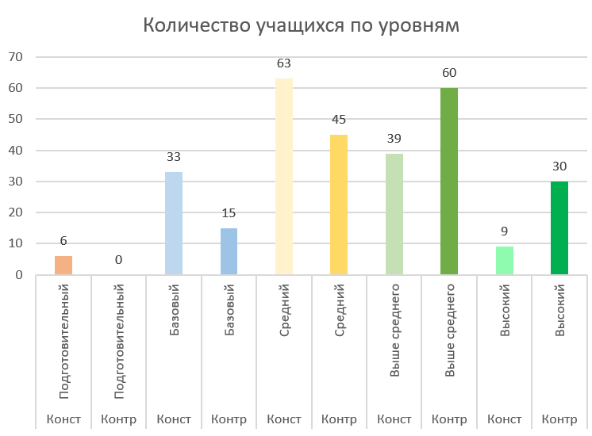
Рисунок 9 – Результаты сравнения распределения количества обучающихся (мотивационный критерий медиатворчества).
Технологический критерий. В опроснике «Я и цифровые технологии» вопросы 7, 8, 11, 12, 13, 14 продемонстрировали устойчивый сдвиг в сторону положительных ответов. Для более детального анализа динамики технологического критерия все вопросы опросника были систематизированы по четырём категориям цифровых компетенций: 1) работа с графическими редакторами и изображениями (вопросы 7, 8, 12); 2) работа с текстовой информацией (вопрос 11); 3) работа со звуком и музыкальными редакторами (вопрос 13); 4) работа с 3D-моделированием (вопрос 14). Сравнительный анализ показал, что наиболее выраженный прирост положительных ответов зафиксирован по категории «работа со звуком» (прирост 33,3 %), что связано с реализацией проекта «Моя мелодия», в рамках которого обучающиеся впервые познакомились с музыкальными редакторами и создали собственные композиции. На втором месте – категория «работа с 3D-моделированием» (прирост 25,9 %), что объясняется освоением программ 3D-моделирования в ходе проекта «Моя 3D-модель». Категория «работа с графическими редакторами» показала прирост 21,4 %, что связано с проектом «Цифровой рисунок». Наименьший, но всё же устойчивый прирост зафиксирован по категории «работа с текстом» (14,8 %), что объясняется исходно более высоким уровнем владения текстовыми редакторами у обучающихся. Данное распределение приростов подтверждает, что каждый из проектов системы STEAM-проектов вносит специфический вклад в развитие различных технологических компетенций, а наибольший эффект достигается в тех областях, которые были новыми для обучающихся и требовали активного освоения.
Сравнение данных констатирующего и контрольного этапов опытно-экспериментальной работы по технологическому критерию медиатворчества представлено на рисунке 10.
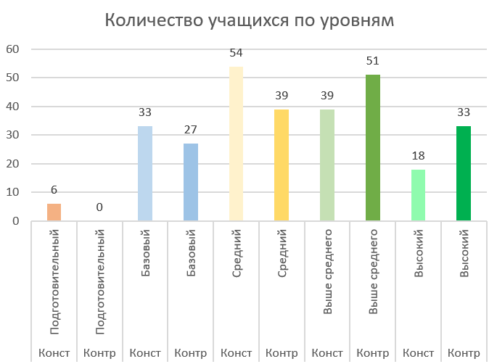
Рисунок 10 – Результаты сравнения распределения количества обучающихся (технологический критерий медиатворчества).
Креативный критерий. В опроснике «Склонность к творчеству» вопросы 2, 3, 7, 9, отражающие отношение к генерации идей и их реализации, получили значительное смещение в сторону положительных ответов. Например, вопрос 2 изменился с (27; 54; 57; 12; 0) на (9; 36; 69; 27; 9); вопрос 7 – с (3; 57; 63; 24; 3) на (0; 18; 69; 51; 12). Вопросы 1, 5, 8, фиксирующие желание фантазировать и творить, также показали рост позитивных суждений.
Для содержательной интерпретации изменений, зафиксированных в опроснике «Склонность к творчеству», все вопросы были распределены по трём компонентам креативности: 1) мотивационно-ценностный (желание творить, интерес к творческой деятельности – вопросы 1, 5, 8); 2) когнитивно-операциональный (способность генерировать идеи, находить нестандартные решения – вопросы 2, 3, 4); 3) регулятивно-волевой (готовность реализовывать идеи, отстаивать своё мнение, брать ответственность – вопросы 6, 7, 9). Сравнительный анализ показал, что наибольший прирост положительных ответов зафиксирован по регулятивно-волевому компоненту (в среднем на 32,6 %), что связано с необходимостью доводить творческий замысел до завершённого медиапродукта в ходе каждого проекта. Мотивационно-ценностный компонент показал прирост 24,3 %, что отражает формирование устойчивого интереса к творческой деятельности. Когнитивно-операциональный компонент продемонстрировал прирост 19,8 %, что свидетельствует о развитии способности к генерации идей, однако этот прирост оказался наименьшим, что, по нашему мнению, объясняется тем, что когнитивные аспекты креативности требуют более длительного систематического развития и не могут быть в полной мере сформированы в рамках одного формирующего этапа.
Результаты диагностики креативного критерия зафиксировали следующие изменения. По методике Е.П. Торренса отмечено увеличение количества обучающихся с показателями беглости и гибкости, превышающими возрастную норму, с 9 до 15 человек. Наряду с этим зафиксировано сокращение числа участников с низким уровнем оригинальности с 48 до 35 человек и рост числа обучающихся с высоким уровнем оригинальности с 16 до 27 человек. По данным теста дивергентного мышления Ф. Вильямса выявлено снижение доли респондентов с низким уровнем с 44 до 34 человек и увеличение доли участников с высоким уровнем с 17 до 22 человек.
Сравнительные данные констатирующего и контрольного этапов опытно-экспериментальной работы по креативному критерию медиатворческой деятельности представлены на рисунке 11.
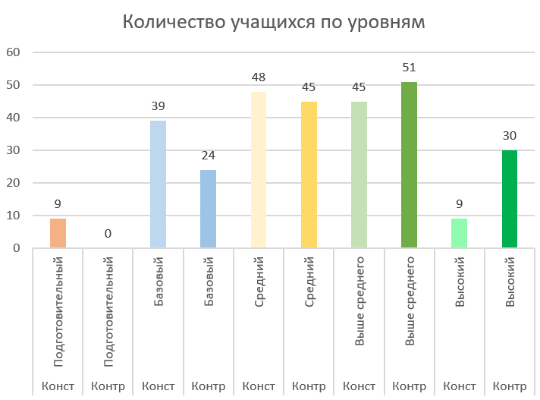
Рисунок 11 – Результаты сравнения распределения количества обучающихся (креативный критерий медиатворчества).

Коллаборативный критерий. По данным опросника «Я-Коммуникация», наиболее выраженные изменения зафиксированы по вопросам 5, 8, 9, 10 и 13. Наибольшую динамику продемонстрировал вопрос 13, где распределение ответов изменилось с (66; 75; 9) на (15; 102; 33), что интерпретируется как значимое повышение уровня уверенности обучающихся при публичных выступлениях и презентации результатов собственной деятельности.
Результаты методики «Периметр» также отражают положительную динамику в развитии кооперативных умений. Зафиксировано сокращение количества аморфных групп с 5 до 2 при одновременном увеличении числа проектных коллективов и проектных команд, что свидетельствует о развитии у обучающихся способности к эффективному распределению функций в рамках совместной работы и выстраиванию продуктивных форм группового взаимодействия. Более детальный анализ динамики типов групп по методике «Периметр» позволяет выявить не только количественные, но и качественные изменения в характере группового взаимодействия. Аморфные группы, характеризующиеся отсутствием структуры, спонтанностью действий и низкой результативностью, сократились с 5 до 2. При этом обучающиеся из этих групп перешли в организованные группы (рост с 11 до 13) и коллективы (рост с 9 до 12), что свидетельствует о формировании у них базовых навыков распределения ролей и согласованного взаимодействия. Особого внимания заслуживает рост числа проектных коллективов (с 2 до 5) и проектных команд (с 2 до 5) – высших форм групповой организации, характеризующихся целеориентированным взаимодействием, чётким разделением функций и высокой степенью взаимозаменяемости участников. Появление новых проектных коллективов и команд произошло в основном за счёт преобразования организованных групп и коллективов, что указывает на переход обучающихся на более высокий уровень коллаборативной компетентности. Этот переход, по данным устных опросов, был обусловлен опытом совместной работы в ходе пяти последовательных проектов: обучающиеся отмечали, что от проекта к проекту они лучше узнавали сильные стороны друг друга, учились договариваться и распределять задачи, что в итоге привело к формированию устойчивых проектных команд. Данная динамика подтверждает, что систематическая проектная деятельность в рамках STEAM-технологии является эффективным средством развития коллаборативных навыков.
Сравнение данных констатирующего и контрольного этапов опытно-экспериментальной работы по коллаборативному критерию медиатворчества представлено на рисунке 12.
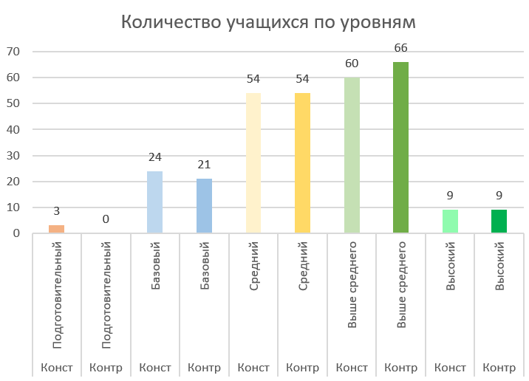
Рисунок 12 – Результаты сравнения распределения количества обучающихся (коллаборативный критерий медиатворчества).
Аналитико-рефлексивный критерий. Опросник А.В. Карпова показал снижение низкого уровня с 34 до 31 чел., рост высокого с 24 до 29 чел. В соответствии со структурой опросника А.В. Карпова, рефлексивные способности были проанализированы по трём компонентам: ретроспективная рефлексия (анализ прошлого опыта), текущая рефлексия (осознание текущей деятельности) и прогностическая рефлексия (планирование будущих действий). Сравнительный анализ показал, что наибольший прирост зафиксирован по прогностической рефлексии: количество обучающихся с высоким уровнем прогностической рефлексии выросло с 18 до 27 чел. (прирост 50 %). Это связывается с тем, что на рефлексивном этапе каждого проекта обучающиеся не только анализировали выполненную работу, но и планировали пути её улучшения в будущем, формулировали перспективы развития своих проектов. Диагностика рефлексивных умений выявила дифференцированную динамику по видам рефлексии. По показателю текущей рефлексии, предполагающей осознание собственных действий непосредственно в процессе деятельности, зафиксирован рост числа обучающихся с 22 до 28 человек, что составило 27,3% прироста. Данная динамика обусловлена необходимостью постоянного соотнесения промежуточных результатов с замыслом на протяжении всех этапов проектной деятельности. Ретроспективная рефлексия, направленная на анализ уже завершённой деятельности, продемонстрировала наименьший прирост – с 24 до 29 человек (20,8%). Это, вероятно, связано с тем, что данный вид рефлексивной деятельности требует более значительных временных интервалов для полноценного осмысления и является наиболее сложным для обучающихся подросткового возраста в силу возрастных особенностей становления рефлексивных механизмов. В целом полученные результаты согласуются с возрастными характеристиками обучающихся 5–9 классов и подтверждают эффективность рефлексивного этапа как средства формирования прогностических и аналитических умений.
По результатам теста медиакритичности зафиксировано сокращение доли обучающихся, находящихся на уровне «начинающий», с 24 до 15 человек, рост числа участников на уровне «продвинутый» – с 67 до 73 человек и увеличение показателей на уровне «эксперт» – с 16 до 21 человека. Выявленная динамика свидетельствует о повышении у обучающихся критико-аналитических умений и способности к рефлексивной оценке медиасообщений, что является значимым компонентом медиатворческой компетентности. Содержательный анализ уровней медиакритичности позволяет выявить качественные изменения в медиакомпетентности обучающихся. Уровень «начинающий» характеризуется наличием базовых представлений о медиа, но отсутствием системных навыков анализа. Снижение числа обучающихся на этом уровне с 24 до 15 чел. указывает на то, что большинство обучающихся перешли на более высокие уровни, овладев элементарными аналитическими умениями. Уровень «базовый» (с 43 до 41 чел.) предполагает умение анализировать простые медиасообщения, выявлять очевидные несоответствия; незначительное снижение числа обучающихся на этом уровне объясняется переходом части из них на уровень «продвинутый». Уровень «продвинутый» (с 67 до 73 чел.) характеризуется способностью выявлять манипулятивные техники, оценивать достоверность источников и аргументированно критиковать медиаконтент; рост на 6 чел. свидетельствует о формировании устойчивых критико-аналитических навыков. Уровень «эксперт» (с 16 до 21 чел.) предполагает системный критический анализ, самостоятельную верификацию медиасообщений и способность обучать других основам медиаграмотности; рост на 5 чел. указывает на появление обучающихся с высоким уровнем медиакритичности, способных выступать в роли «медиаэкспертов» в групповой работе. По данным устных опросов, наибольшее влияние на развитие медиакритичности оказал исследовательский этап каждого проекта, в рамках которого обучающиеся должны были анализировать различные источники информации и оценивать их достоверность, а также задания, направленные на выявление манипулятивных техник в медиа.
Сравнение данных констатирующего и контрольного этапов опытно-экспериментальной работы по аналитико-рефлексивному критерию медиатворчества представлено на рисунке 13.
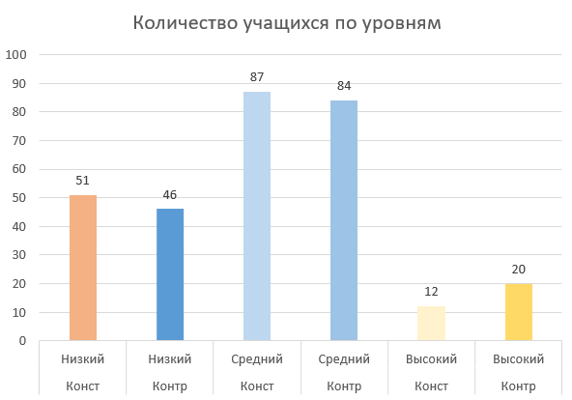
Рисунок 13 – Результаты сравнения распределения количества обучающихся (аналитико-рефлексивный критерий медиатворчества).

Проведённый сравнительный анализ позволяет установить содержательную связь между выявленной динамикой по каждому критерию и этапами реализации STEAM-технологии. Мотивационный критерий получил наибольшее развитие благодаря мотивационному этапу, на котором применялись технологии мозгового штурма, кейсов и игровых форм, пробуждавших интерес к проектной деятельности и формировавших личностное принятие темы. Технологический критерий развивался преимущественно на исследовательском и проектном этапах, где обучающиеся осваивали цифровые инструменты и применяли их для создания медиапродуктов. Креативный критерий получил прирост за счёт проектного этапа, на котором обучающиеся реализовывали творческий потенциал в создании оригинальных медиапродуктов, а также презентационного этапа, требующего творческого подхода к представлению результатов. Коллаборативный критерий развивался на всех этапах, однако наиболее значимое воздействие оказали проектный (групповая работа над продуктом) и презентационный (публичная защита) этапы. Аналитико-рефлексивный критерий формировался преимущественно на рефлексивном этапе, где обучающиеся осуществляли самооценку и взаимооценку, а также на исследовательском этапе, связанном с критическим анализом информации. Каждый этап реализации STEAM-технологии вносит специфический вклад в развитие определённых критериев медиатворчества, а их системная интеграция обеспечивает комплексное развитие всех компонентов. Данный вывод подтверждает обоснованность разработанного алгоритма и его эффективность как механизма развития медиатворчества.
Решение третьей задачи позволило определить эффективность разработанной STEAM-технологии. Выбор методов определялся характером полученных данных, целью статистической обработки и задачами исследования. В качестве основного метода проверки статистической значимости различий между результатами констатирующего и контрольного этапов был применён парный t-критерий Стьюдента для зависимых выборок. Выбор данного метода обусловлен следующими основаниями:
во-первых, исследование предполагало сравнение двух измерений одной и той же группы испытуемых (150 обучающихся) – до и после формирующего этапа, что соответствует схеме зависимых (связанных) выборок;
во-вторых, данные по каждому критерию были измерены в количественной шкале (баллы), что позволяет вычислять средние арифметические значения и их разности;
в-третьих, распределение полученных показателей в выборке приближается к нормальному, что подтверждается проверкой с использованием критерия Колмогорова – Смирнова (p > 0,05), что даёт основание для применения параметрических методов.
Парный t-критерий Стьюдента позволяет оценить, является ли разность между средними значениями в двух измерениях статистически значимой, или же наблюдаемые различия могут быть объяснены случайными факторами. Критическое значение t-критерия при уровне значимости p ≤ 0,05 и числе степеней свободы df = n – 1 = 149 составило t<sub>кр.</sub> = 1,97. Если эмпирическое значение t-критерия превышает критическое, нулевая гипотеза об отсутствии различий отвергается, и различия признаются статистически значимыми.
Помимо t-критерия Стьюдента, для оценки динамики использовались также методы описательной статистики: расчёт средних арифметических значений, процентное соотношение уровней сформированности, определение прироста показателей в абсолютных и относительных величинах. Для визуализации результатов применялись диаграммы, отображающие сравнительное распределение уровней сформированности каждого критерия.
Применение комплекса статистических методов обеспечивает достоверность и объективность выводов об эффективности разработанной STEAM-технологии, позволяя не только констатировать наличие позитивной динамики, но и подтвердить её статистическую значимость.
Мотивационный критерий. Средний балл на констатирующем этапе составил 30,46, на контрольном – 37,92, прирост – 7,46 балла. Уровень сформированности повысился с 50,77% (средний) до 63,2% (выше среднего). Эмпирическое значение t-критерия Стьюдента (t = 14,9) значительно превышает критическое (t_кр = 1,97), что подтверждает статистическую значимость выявленных различий. Величина прироста (7,46 балла, или 12,43%) является содержательно значимой и свидетельствует о выраженном влиянии разработанной STEAM-технологии на мотивационную сферу обучающихся. Переход от среднего уровня (50,77%) к уровню выше среднего (63,20%) подтверждает эффективность мотивационного этапа, интегрированного в структуру каждого проектного модуля. Столь существенная динамика объясняется высокой чувствительностью мотивационного компонента к новизне содержания и практико-ориентированному характеру проектной деятельности.
Технологический критерий. Средний балл повысился с 21,06 на констатирующем этапе до 24,1 на контрольном; прирост составил 3,04 балла. Уровень сформированности возрос с 51,05% до 60,25% (выше среднего). Эмпирическое значение t-критерия (t = 30,4) является наиболее высоким среди всех критериев, что указывает на исключительно высокую степень достоверности различий при критическом значении 1,97. Прирост в 3,04 балла (9,20%) отражает реальное овладение обучающимися новыми цифровыми инструментами в процессе проектной деятельности. Переход от среднего уровня (51,05%) к уровню выше среднего (60,25%) свидетельствует о том, что систематическое применение цифровых технологий на исследовательском и проектном этапах каждого модуля способствовало устойчивому формированию технологических компетенций. Наибольший вклад в зафиксированную динамику, согласно данным устных опросов, внесли проекты «Моя 3D-модель», «Цифровой рисунок» и «Моя мелодия».
Креативный критерий. Средний балл на констатирующем этапе составил 20,06, на контрольном – 24,2; прирост – 4,14 балла. Уровень сформированности повысился с 50,15% до 60,5% (выше среднего). Эмпирическое значение t = 29,6 значительно превышает критическое (1,97), что подтверждает статистическую значимость изменений. Прирост в 4,14 балла (10,35%) отражает развитие творческих способностей обучающихся. Переход от среднего уровня (50,15%) к уровню выше среднего (60,50%) демонстрирует, что творческая направленность содержания проектов и предоставленная на проектном этапе свобода реализации творческого потенциала привели к устойчивому развитию креативных способностей. Особую значимость в данной динамике имели проекты, предполагавшие выполнение открытых заданий без жёсткой регламентации, что позволило обучающимся в полной мере проявить самостоятельность и свободу творческого самовыражения.
Коллаборативный критерий (с учётом реверсивности шкалы). Средний балл снизился с 12,24 на констатирующем этапе до 11,34 на контрольном; величина снижения составила 0,9 балла. Уровень сформированности повысился с 59,2% до 62,2% (выше среднего). Эмпирическое значение t = 12,9 превышает критическое (1,97), что подтверждает статистическую значимость зафиксированных изменений. С учётом реверсивного характера шкалы, снижение среднего балла на 0,9 соответствует росту уровня сформированности критерия на 3%. Наименьший прирост по данному критерию (3%) объясняется исходно высоким уровнем сформированности коллаборативных навыков у исследуемой группы (59,2% на констатирующем этапе против, например, 50,15% по креативному критерию). Обучающиеся изначально демонстрировали достаточно высокий уровень коммуникативной компетентности, что обусловлено спецификой образовательной организации, предполагающей активную внеурочную деятельность и взаимодействие в различных группах по интересам. Тем не менее, даже при исходно высоком базальном уровне, удалось зафиксировать статистически значимый прирост, что свидетельствует как о чувствительности применяемого диагностического инструментария, так и об эффективности реализованной STEAM-технологии.
Аналитико-рефлексивный критерий. Средний балл – 105,93 на констатирующем и 126,92 на контрольном. Прирост – 20,99 балла. Уровень сформированности – с 57,88 % до 65,3 % (выше среднего). t-эмп. = 14,8, t-кр. = 1,97, различия значимы. Эмпирическое значение t = 14,8 превышает критическое, что подтверждает статистическую значимость изменений. Прирост в 20,99 балла (7,42 %) отражает развитие аналитических и рефлексивных способностей обучающихся. Переход со среднего уровня (57,88 %) на уровень выше среднего (65,30 %) свидетельствует о том, что систематическая учебно-рефлексивная деятельность в ходе подготовки защиты проектов, включение самооценки и взаимооценки, а также педагогическое сопровождение, направленное на развитие навыков осознанного планирования и осмысления собственного опыта, привели к формированию устойчивых аналитико-рефлексивных умений.
Общий уровень медиатворчества (среднее арифметическое всех критериев) на констатирующем этапе составил 54,13 % (средний уровень), на контрольном – 62,29 % (уровень выше среднего). Таким образом, прирост общего уровня развития медиатворчества составил 8,16 %.
Положительная динамика объясняется следующим образом: мотивационный критерий получил прирост за счёт интеграции мотивационного этапа с применением технологий мозгового штурма, кейсов и игровых форм в каждый проект; технологический – за счёт систематического использования цифровых инструментов (3D-моделирование, графические и музыкальные редакторы); креативный – за счёт творческой направленности содержания проектов и свободы реализации; коллаборативный – благодаря групповой работе и публичной защите (прирост был минимальным из-за исходно высокого уровня группы); аналитико-рефлексивный – вследствие обязательной самооценки и взаимооценки на рефлексивном этапе каждого проекта.
Статистическая значимость различий по всем критериям (t-эмп. > t-кр. при p ≤ 0,05) подтверждает достоверность полученных результатов и позволяет утверждать, что STEAM-технология является эффективной для развития медиатворчества обучающихся 5-9 классов общеобразовательной школы.
Исходя из средних значений всех критериев медиатворчества обучающихся нами была построена диаграмма контрольной диагностики и сразу продемонстрировано её сравнение с констатирующим этапом диагностики (рисунок 14):
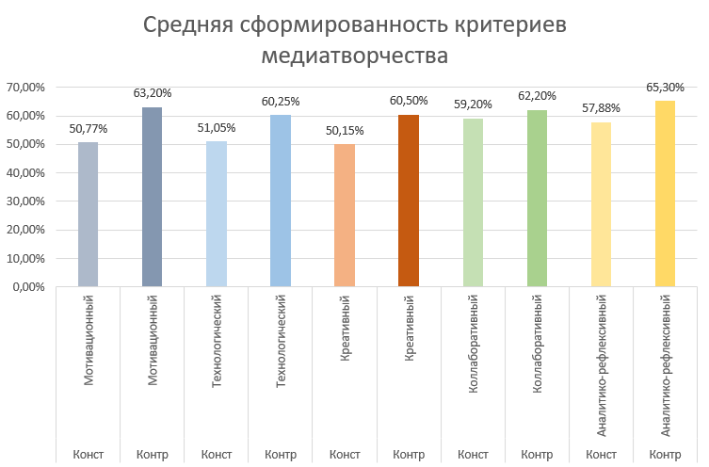
Рисунок 14 – Сравнение распределений средней сформированности критериев медиатворчества обучающихся по процентам.
Как и на констатирующем этапе диагностики для выявления контрольного уровня медиатворчества обучающихся нам потребовалось найти среднее арифметическое значение между средними значениями сформированности каждого критерия медиатворчества. Произведя расчёты нами, было выявлено, что контрольный уровень развития медиатворчества обучающихся в исследуемой группе составляет 62,29%, что соответствует уровню развития медиатворчества обучающихся выше среднего. На констатирующем этапе диагностики уровень развития медиатворчества составлял 54,13% (средний уровень). Исходя из этого, наблюдается рост показателя медиатворчества обучающихся на 8,16%. Увеличение показателей сформированности каждого критерия в отдельности, общего уровня медиатворчества обучающихся, методы математической статистики, демонстрирующие статистическую значимость, и обуславливают эффективность STEAM-технологии.
Таким образом, повторная диагностика была проведена в полном объёме с использованием всех методик констатирующего этапа в идентичных условиях. Полученные данные зафиксированы по каждому критерию и каждому методу, что позволяет провести полноценный сравнительный анализ с констатирующим этапом и оценить эффективность разработанной STEAM-технологии. Результаты свидетельствуют о позитивной динамике по всем критериям медиатворчества, что выражается как в количественном росте показателей, так и в качественных изменениях ответов обучающихся. Наиболее значимые изменения зафиксированы по мотивационному, технологическому и креативному критериям, что связывается с содержательной направленностью проведённых проектов. Коллаборативный критерий показал наименьший, но всё же устойчивый прирост, что объясняется изначально высоким уровнем его сформированности у исследуемой группы. Аналитико-рефлексивный критерий продемонстрировал позитивную динамику, связанную с систематической рефлексивной деятельностью в ходе проектной работы.
Совокупность полученных данных – увеличение показателей сформированности каждого критерия в отдельности, рост общего уровня медиатворчества, статистическая значимость различий, подтверждённая t-критерием Стьюдента, – позволяет сделать обоснованный вывод о высокой эффективности STEAM-технологии как условия развития медиатворчества обучающихся 5–9 классов общеобразовательной школы.
Выводы по второй главе
Во второй главе «Опытно-экспериментальная работа по реализации STEAM-технологии развития медиатворчества у обучающихся» представлены результаты трёх этапов педагогического эксперимента: констатирующего, формирующего и контрольного.
В параграфе 2.1 представлены результаты констатирующего этапа опытно-экспериментальной работы. На основе теоретического анализа выделены пять критериев развития медиатворчества: мотивационный, технологический, креативный, коллаборативный и аналитико-рефлексивный. Каждый критерий конкретизирован через систему показателей и соответствующих методов диагностики, что обеспечивает его операционализацию и измеримость. Верификация авторских методов осуществлялась через адаптацию валидных методик и апробацию на выборке, не входившей в основную экспериментальную группу, что подтвердило их удовлетворительную ретестовую надёжность и понятность формулировок для обучающихся подросткового возраста. Был зафиксирован средний уровень развития медиатворчества – 54,13%. При этом была выявлена неравномерность сформированности по отдельным критериям: наиболее высокие показатели отмечены по коллаборативному критерию (59,2%), тогда как наиболее низкие значения зафиксированы по креативному (50,15%) и мотивационному (50,77%) критериям. Полученные данные подтвердили необходимость целенаправленного педагогического вмешательства и разработки специализированной технологии развития медиатворчества.
В параграфе 2.2 представлены результаты формирующего этапа опытно-экспериментальной работы. Содержательным ядром разработанной STEAM-технологии выступила система проектных модулей, включающая пять проектов, соотнесённых с областями STEAM (Science, Technology, Engineering, Arts, Mathematics). Каждый из проектов интегрирует знания из 3–5 предметных областей и ориентирован на развитие конкретных показателей медиатворческой деятельности. Реализация STEAM-технологии осуществлялась в соответствии с алгоритмом, последовательно включающим мотивационный, исследовательский, проектный, презентационный и рефлексивный этапы.
В параграфе 2.3 охарактеризованы результаты контрольного этапа, зафиксировавшие устойчивую положительную динамику по всем критериям медиатворчества. Статистическая значимость выявленных различий подтверждена с применением парного t-критерия Стьюдента при уровне значимости p ≤ 0,05. Динамика по отдельным критериям составила:
мотивационный критерий: повышение с 50,77% до 63,20% (t = 14,9);
технологический критерий: рост с 51,05% до 60,25% (t = 30,4);
креативный критерий: увеличение с 50,15% до 60,50% (t = 29,6);
коллаборативный критерий: повышение с 59,20% до 62,20% (t = 12,9);
аналитико-рефлексивный критерий: рост с 57,88% до 65,30% (t = 14,8).
Общий уровень развития медиатворчества повысился с 54,13% (средний уровень) до 62,29% (уровень выше среднего); абсолютный прирост составил 8,16%.
Качественный анализ полученных данных позволил зафиксировать содержательные изменения в структуре медиатворческой деятельности обучающихся: рост познавательного интереса к медиатворчеству и смежным предметным областям, снижение доли внешней мотивации, развитие навыков работы с цифровыми инструментами, повышение оригинальности и гибкости мышления, улучшение навыков кооперации и прогностической рефлексии.
Установлены содержательные связи между этапами реализованной STEAM-технологии и динамикой развития отдельных критериев медиатворчества: мотивационный этап обеспечил преимущественный прирост по мотивационному критерию; исследовательский и проектный этапы способствовали развитию технологического и аналитико-рефлексивного критериев; проектный и презентационный этапы – креативного и коллаборативного критериев; рефлексивный этап – аналитико-рефлексивного критерия.
Таким образом, результаты опытно-экспериментальной работы свидетельствуют о том, что разработанная STEAM-технология является эффективным условием развития медиатворчества обучающихся 5-9 классов общеобразовательной школы. Полученные данные имеют практическую значимость для педагогов, работающих в системе основного и дополнительного образования, и могут быть использованы для проектирования образовательных программ, направленных на формирование медиакомпетентности и творческих способностей обучающихся в условиях цифровой трансформации образования.
Заключение

Проведённое диссертационное исследование, посвящённое проблеме развития медиатворчества у обучающихся подросткового возраста посредством реализации STEAM-технологии, позволяет сформулировать обобщающие выводы, подтверждающие выдвинутую гипотезу и свидетельствующие о достижении поставленной цели.
В ходе исследования были последовательно решены все поставленные задачи, что обеспечило достижение цели – теоретическое обоснование, разработку и экспериментальную проверку эффективности STEAM-технологии развития медиатворчества у обучающихся 5-9 классов.
Первая задача – научно обосновать сущность медиатворчества обучающихся 5-9 классов общеобразовательной школы – решена в первой главе диссертации. На основе анализа философских, психологических и педагогических концепций творчества, а также исторического обзора становления медиаконцептов, уточнено содержание понятия «медиатворчество обучающихся». В отличие от существующих трактовок, медиатворчество определено как интегративный вид продуктивной деятельности, в процессе которого обучающиеся на основе критического осмысления, трансформации и комбинирования элементов медиаконтента создают в проектной группе оригинальные медиапродукты с последующей рефлексией. Данное определение, вынесенное в первое положение на защиту, позволило преодолеть узкие трактовки медиатворчества и стало теоретической основой для разработки критериев и диагностического инструментария. В работе выявлено, что в отечественной науке медиатворчество выделилось в отдельный концепт, тогда как в зарубежных исследованиях оно продолжает изучаться в рамках медиаграмотности и медиаискусства. Обосновано, что подростковый возраст (10–15 лет) является сензитивным для развития медиатворческих способностей в силу перехода к абстрактно-логическому мышлению, развитию рефлексии и становления Я-концепции, что создаёт благоприятные психологические предпосылки для освоения медиатворческой деятельности на основе STEAM-технологии.
Вторая задача – разработать систему STEAM-проектов как содержательную основу STEAM-технологии развития медиатворчества обучающихся – решена в параграфе 2.2. Разработана и научно обоснована система, включающая пять проектов, закреплённых за областями STEAM (S, T, E, A, M), каждый из которых интегрирует знания из 3–5 предметных областей, предполагает создание оригинального медиапродукта и нацелен на развитие конкретных показателей медиатворчества. В диссертации показано, что система проектов обладает следующими характеристиками: целевая направленность на развитие медиатворчества; полнота охвата областей STEAM; интеграция дисциплин в каждом проекте; ценностно-смысловое наполнение содержания. Данные характеристики, отражённые во втором положении на защиту, доказывают, что система STEAM-проектов является эффективной содержательной основой технологии.
Третья задача – разработать алгоритм реализации STEAM-технологии и апробировать его в процессе развития медиатворчества обучающихся в общеобразовательной организации – решена в параграфе 2.2. Разработанный алгоритм, представленный в третьем положении на защиту, включает пять последовательных этапов (мотивационный, исследовательский, проектный, презентационный, рефлексивный) и обеспечивает системное развитие всех критериев медиатворчества благодаря интеграции цифровых инструментов, междисциплинарного содержания и обязательной рефлексии. В ходе формирующего этапа эксперимента алгоритм был апробирован на базе двух школ г. Ростова-на-Дону с участием 150 обучающихся 5-9 классов. Результаты апробации, подробно описанные в параграфе 2.2, подтвердили его практическую реализуемость и воспроизводимость в массовой школьной практике.
Четвёртая задача – определить критерии, показатели и методы диагностики развития медиатворчества обучающихся – решена в параграфах 2.1 и 2.3. На основе теоретического анализа выделены пять критериев (мотивационный, технологический, креативный, коллаборативный, аналитико-рефлексивный), каждый из которых конкретизирован через систему показателей. Разработан и апробирован комплекс диагностических методик, включающий как стандартизированные, так и авторские методы, что соответствует четвёртому положению на защиту. Верификация авторских методик подтвердила их удовлетворительную ретестовую надёжность и понятность для обучающихся подросткового возраста.
В ходе опытно-экспериментальной работы, организованной с соблюдением всех необходимых требований к достоверности, проведены три этапа: констатирующий, формирующий и контрольный. На констатирующем этапе зафиксирован средний уровень развития медиатворчества (54,13%) с неравномерностью по критериям: наиболее высокий – коллаборативный (59,2%), наиболее низкие – креативный (50,15%) и мотивационный (50,77%), что подтвердило необходимость целенаправленной педагогической работы.
В ходе формирующего этапа эксперимента была реализована авторская STEAM-технология, построенная на системе пяти последовательных проектных модулей и реализованная в соответствии с разработанным алгоритмом, включающим мотивационный, исследовательский, проектный, презентационный и рефлексивный этапы.
Результаты контрольного этапа зафиксировали устойчивую положительную динамику по всем критериям медиатворческой деятельности. Статистическая значимость выявленных различий подтверждена с помощью парного t-критерия Стьюдента для зависимых выборок при уровне значимости p ≤ 0,05. Показатели динамики по отдельным критериям представлены следующим образом:
мотивационный критерий: 50,77% → 63,20% (прирост составил 12,43%; t-эмп. = 14,9);
технологический критерий: 51,05% → 60,25% (прирост – 9,20%; t-эмп. = 30,4);
креативный критерий: 50,15% → 60,50% (прирост – 10,35%; t-эмп. = 29,6);
коллаборативный критерий: 59,20% → 62,20% (прирост – 3,00%; t-эмп. = 12,9);
аналитико-рефлексивный критерий: 57,88% → 65,30% (прирост – 7,42%; t-эмп. = 14,8).
Интегральный показатель общего уровня развития медиатворчества повысился с 54,13% (средний уровень) до 62,29% (уровень выше среднего); абсолютный прирост составил 8,16%.
Эмпирические значения t-критерия по всем выделенным критериям значительно превышают критическое значение (t-кр. = 1,97 при числе степеней свободы df = 149 и уровне значимости p ≤ 0,05), что свидетельствует о высокой степени достоверности зафиксированных различий и подтверждает эффективность разработанной STEAM-технологии как средства развития медиатворчества у обучающихся 5–9 классов.
Выдвинутая гипотеза о том, что STEAM-технология развития медиатворчества обучающихся будет эффективной, если: 1) сущность медиатворчества определена как интегративный вид деятельности с выделенными критериями; 2) содержательной основой является система STEAM-проектов; 3) реализация осуществляется на основе алгоритма, включающего мотивационный, исследовательский, проектный, презентационный и рефлексивный этапы; 4) определены критерии и разработан диагностический инструментарий, – нашла своё полное подтверждение.
Условия и границы применимости полученных результатов: технология разрабатывалась и апробировалась на обучающихся 5–9 классов (подростковый возраст). Её применение для обучающихся начальной школы и старших классов требует адаптации содержания проектов, темпа работы и сложности цифровых инструментов. Реализация технологии предполагает наличие материально-технической базы (компьютеры, доступ в интернет, установленное ПО, конструкторы LEGO WeDo 2.0) и педагогов, владеющих основами цифровой грамотности и готовых к организации проектной деятельности в междисциплинарном формате. Часть используемого программного обеспечения является условно-бесплатной или требует приобретения лицензий; возможна замена на бесплатные аналоги, что может повлиять на функциональные возможности создаваемых медиапродуктов.
Дальнейшими перспективами развития исследования являются: модификация разработанной системы STEAM-проектов и алгоритма для других возрастных групп (начальная школа, старшеклассники) и специальных образовательных условий (инклюзия, дистанционное обучение); сравнительный анализ эффективности STEAM-технологии в разных типах образовательных организаций (государственные школы, лицеи, центры цифрового образования); изучение долгосрочных эффектов на метапредметные результаты и профориентацию обучающихся в рамках лонгитюдного исследования; сравнительный анализ с другими технологиями развития творчества.
Таким образом, проведённое диссертационное исследование вносит вклад в развитие педагогической теории и практики в области медиатворчества и STEAM-образования. Разработанная и апробированная STEAM-технология развития медиатворчества доказала свою эффективность в опытно-экспериментальной работе, подтверждённую статистически значимым приростом показателей по всем критериям. Полученные результаты могут служить основой для дальнейшего совершенствования образовательных программ, направленных на формирование творческих и медиакомпетенций обучающихся в условиях цифровой трансформации образования.

СПИСОК ЛИТЕРАТУРЫ

- Абрамова, О. А. Профессии будущего: какие компетенции будут необходимы сотрудникам? / О. А. Абрамова // Международный журнал гуманитарных и естественных наук. – 2017. – № 11. – С. 102-105. – EDN ZWJJLX.
- Адлер, А. Очерки по индивидуальной психологии / А. Адлер. – Москва : Когито-Центр, 2002. – 320 с. – ISBN 5-89353-050-0. – EDN RAXUCH.
- Акопова, Э. С. Диагностическая методика оценки способностей к проектированию деятельности в групповой работе "Периметр" / Э. С. Акопова, О. И. Глазунова, Ю. В. Громыко // Психологическая наука и образование. – 2020. – Т. 25, № 2. – С. 5-18. – DOI 10.17759/pse.2020250201. – EDN ZFVLXI.
- Анисимова, Т. И. STEAM-образование как инновационная технология для Индустрии 4.0 / Т. И. Анисимова, О. В. Шатунова, Ф. М. Сабирова // Научный диалог. – 2018. – № 11. – С. 322-332. – DOI 10.24224/2227-1295-2018-11-322-332. – EDN YOWSNV.
- Антамошкин, О. А. Программная инженерия. Теория и практика : учебник для студентов вузов, обучающихся по специальности 080801 "Прикладная информатика (по областям)" и другим экономическим специальностям / О. А. Антамошкин ; Сибирский федеральный университет, Гуманитарный институт. – Красноярск : Сибирский федеральный университет, 2012. – 247 с. – ISBN 978-5-7638-2511-4. – EDN YYPEMF.
- Аракельян, С. А. Арт-блогинг как новый вектор развития медиатворчества цифровой эпохи / С. А. Аракельян // Научная палитра. – 2021. – № 4(34). – EDN XBJTFS.
- Афанасьев, В.Г. Моделирование как метод исследования социальных систем / В.Г. Афанасьев. - Системные исследования. Ежегодник–1982.–М, 1982.
- Ацута, А. И. Медиапотребление и медиатворчество: к вопросу об эффективной киберсоциализации молодежи / А. И. Ацута // Знак: проблемное поле медиаобразования. – 2017. – № 1(23). – С. 18-23. – EDN YIRZCN.
- Бабанский, Ю.К. Система способов оптимизации обучения / Ю.К. Бабанский // Вопр. психологии. – 1982. – №. 5. – С. 12-22.
- Бадмаева, Н. Ц. Влияние мотивационного фактора на развитие умственных способностей / Н. Ц. Бадмаева ; Н. Ц. Бадмаева ; Федер. агентство по образованию, Вост.-Сиб. гос. технол. ун-т. – Улан-Удэ : Изд-во ВСГТУ, 2005. – 203 с. – ISBN 5-89230-193-1. – EDN QXOALP.
- Баклажова, О. В. Развитие критического мышления подростков через медиатворчество / О. В. Баклажова // XX Вишняковские чтения. Вузовская наука: условия эффективности социально-экономического и культурного развития региона : материалы международной научной конференции, Бокситогорск, 23 марта 2017 года. – Бокситогорск: Ленинградский государственный университет им. А.С. Пушкина, 2017. – С. 179-182. – EDN AODDHD.
- Бахтин, М. М. Проблемы творчества Достоевского. Проблемы поэтики Достоевского / М. М. Бахтин. – 5-е издание, дополненное. – Киев : Next, 1994. – 511 с. – ISBN 5-88316-018-X. – EDN UXGQAY. (с.25-26, 281)
- Бахтин, М. М. Формы времени и хронотопа в романе. Очерки по исторической поэтике / М. М. Бахтин // Литературно-критические статьи. – Москва : Художественная литература, 1986. – С. 121-290. – EDN VLGOGQ.
- Белоусова, А. К. Особенности стиля мышления человека в инновационном процессе / А. К. Белоусова, З. С. Гугуева, Г. А. Молохина // Российский психологический журнал. – 2007. – Т. 4, № 2. – С. 35-47. – EDN OIJWID.
- Беляков, Е. М. Проектная деятельность в образовании / Е. М. Беляков, Н. М. Воскресенская, А. Н. Иоффе // Проблемы современного образования. – 2011. – № 3. – С. 62-67. – EDN NYCKLJ.
- Бердяев, Н. А. Философия свободы / Н. А. Бердяев ; Николай Бердяев. – Москва : Изд-во АСТ, 2007. – (Philosophy). – ISBN 978-5-17-044339-0. – EDN QWQHLH. (c 368 и 437).
- Беспалько, В.П. Образование и обучение с участием компьютеров (педагогика третьего тысячелетия) / В.П. Беспалько - М.: Издательство Московского психолого-социального института, 2002. – Т. 352.
- Болотова, А. К. Психология развития и возрастная психология : учебное пособие / А. К. Болотова, О. Н. Молчанова. – Москва : Национальный исследовательский университет "Высшая школа экономики", 2012. – 528 с. – (Учебники "ВШЭ"). – ISBN 978-5-7598-0731-5. – EDN VUTGHL.
- Большаков, В. П. Создание трехмерных моделей и конструкторской документации в системе КОМПАС-3D : практикум : учебное пособие для студентов высших учебных заведений, обучающихся по специальности 2202001 "Управление и информатика в технических системах" / В. П. Большаков ; В. П. Большаков. – Санкт-Петербург : БХВ-Петербург, 2010. – (Учебное пособие). – ISBN 978-5-9775-0539-0. – EDN QMGRKD.
- Большая энциклопедия психологических тестов / авт.-сост. А. Карелин. – Москва : ЭКСМО, 2005. – ISBN 5-699-13698-3. – EDN QXNWFP.
- Бондаревская, Е.В. Концепция и опережающая стратегия системной модернизации педагогического образования в Федеральном университете / Е.В. Бондаревская //Ростов н/Д: Изд-во Южного федерального университета, 2015.
- Бондаренко, Е. А. Медиаграмотность и информационная культура в современной российской школе / Е. А. Бондаренко // Медиа. Информация. Коммуникация. – 2013. – № 7. – С. 89-93. – EDN SUQPJV.
- Брежнев, Г. Р. Нейронные сети в образовательном процессе школы: перспективы развития обучающихся медиатворчеству / Г. Р. Брежнев // Мир университетской науки: культура, образование. – 2024. – № 3. – С. 23-28. – DOI 10.18522/2658-6983-2024-3-23-28. – EDN OMYOOT.
- Брежнев, Г. Р. Практика реализации и модернизации STEAM-технологий: опыт отечественного и зарубежного образования / Г. Р. Брежнев // Мир университетской науки: культура, образование. – 2025. – № 1. – С. 22-28. – DOI 10.18522/2658-6983-2025-1-22-28. – EDN HVGHKC.
- Брежнев, Г. Р. Предпосылки применения STEAM-технологии для развития медиатворчества в общеобразовательных организациях / Г. Р. Брежнев // Современная наука: актуальные проблемы теории и практики. Серия: Гуманитарные науки. – 2025. – № 4-2. – С. 60-63. – DOI 10.37882/2223-2982.2025.04-2.05. – EDN GSPJBV.
- Булгакова, К. А. Развитие предпосылок инженерного мышления дошкольников посредством STEAM-технологии / К. А. Булгакова, Т. В. Лучкина, Я. В. Сенина // Шуйская сессия студентов, аспирантов, педагогов, молодых ученых : материалы XVI Международной научной конференции, Москва-Иваново-Шуя, 25–26 октября 2023 года. – Москва-Иваново-Шуя: Ивановский государственный университет, 2023. – С. 166-170. – EDN ORMHLT.
- Булганина, С.В. Особенности формирования коммуникативных универсальных учебных действий учащихся / С.В. Булганина, Н.С. Тюмина, Т.В. Погодина // Наука, техника и образование. – 2015. – №. 9 (15). – С. 75-77.
- Булычева, И. А. Молодежное медиатворчество в системе медиаобразования: мнения американских и российских исследователей / И. А. Булычева, Е. Н. Львова // Тенденции развития науки и образования. – 2022. – № 81-4. – С. 21-24. – DOI 10.18411/trnio-01-2022-127. – EDN VPRCAC.
- Быков, И. А. Медиаграмотность как часть системы информационной безопасности / И. А. Быков, М. В. Медведева // Вестник Московского государственного областного университета. Серия: История и политические науки. – 2020. – № 1. – С. 24-32. – DOI 10.18384/2310-676X-2020-1-24-32. – EDN EVXXPP.
- Валеев, Г. Х. Обобщение передового педагогического опыта с позиций системно-целостного подхода / Г. Х. Валеев // Педагогика. – 2005. – № 5. – С. 39-44. – EDN NCMCYL.
- Василенко, П. Г. Педагогические условия развития творческих способностей учащихся к изобразительной деятельности / П. Г. Василенко // Теория и практика общественного развития. – 2012. – № 8. – С. 148-151. – EDN PCENJV.
- Волосовец, Т.В. STEM-образование детей дошкольного и младшего школьного возраста. Парциальная модульная программа развития интеллектуальных способностей в процессе познавательной деятельности и вовлечения в научно-техническое творчество: учебная программа / Т.В. Волосовец, В.А. Маркова, С.А. Аверин // М.: Бином. Лаборатория знаний, 2019. - 112 с.
- Вострокнутов, Е. В. Сущность понятия "творческие компетенции" в спектре категориально-понятийного поля педагогики / Е. В. Вострокнутов, С. Г. Разуваев // Вестник Томского государственного педагогического университета. – 2012. – № 2(117). – С. 13-19. – EDN OXDBWV.
- Выготский, Л. С. Вопросы детской психологии / Л. С. Выготский. – 1-е изд.. – Москва : Издательство Юрайт, 2020. – 160 с. – ISBN 978-5-534-06998-3. – EDN OUMGYK.
- Выготский, Л.С. Воображение и творчество в детском возрасте / Л.С. Выготский, 1997.
- Габеев, В. Т. Проблема формирования образа профессий будущего в современных исследованиях / В. Т. Габеев, И. Э. Куликовская, Е. Н. Миронова // Современное педагогическое образование. – 2021. – № 1. – С. 19-24. – EDN HBWDDR.
- Гетоева, Л. К. Нравственно-эстетическое воспитание школьников средствами художественного медиатворчества / Л. К. Гетоева, А. Х. Кадиев // Азимут научных исследований: педагогика и психология. – 2017. – Т. 6, № 4(21). – С. 46-49. – EDN YLVERK.
- Горбунова, И. Б. Моделирование процесса музыкального творчества с использованием музыкально-компьютерных технологий / И. Б. Горбунова, Л. Ю. Романенко, С. В. Чибирев // Вестник Иркутского государственного технического университета. – 2013. – № 4(75). – С. 16-24. – EDN PZTXCF.
- Гордиенко, Т. П. Исследование - искусство научного познания / Т. П. Гордиенко, О. Ю. Смирнова // Педагогический вестник. – 2018. – № 1. – С. 21-25. – EDN XVLIEH.
- Гордиенко, Т. П. Развитие учебной самоорганизации обучающихся строительного колледжа на основе современных информационных технологий / Т. П. Гордиенко, Е. А. Байер, Я. К. Яворский // Педагогическое образование в России. – 2024. – № 4. – С. 74-81. – EDN OYMRHS.
- Горлова, А. В. Использование средств STEAM технологии в процессе обучения математике / А. В. Горлова, Ю. С. Шатрова // ХLIX Самарская областная студенческая научная конференция : Тезисы докладов, Самара, 10–21 апреля 2023 года. – Санкт-Петербург: ООО "Эко-Вектор", 2023. – С. 348-349. – EDN WFMJUA.
- Городецкая, И. М. Междисциплинарный подход в интерактивном самообразовании / И. М. Городецкая, Р. З. Богоудинова // Инженерное образование. – 2016. – № 20. – С. 52-56. – EDN XIRIBH.
- Гут, Р. О творчестве в науке и технике / Р. Гут // Вопросы психологии. – 2007. – № 2. – С. 130-139. – EDN PWKHBJ.
- Добросклонская, T. G. Моделирование информационных процессов в современном медиапространстве / T. G. Добросклонская // Вестник Московского университета. Серия 10: Журналистика. – 2015. – № 4. – С. 3-15. – EDN UIXFCB.
- Дроздова, А. В. Медиакреативность в современной школе: это о творчестве? / А. В. Дроздова // Современное состояние медиаобразования в России в контексте мировых тенденций : Материалы III международной научной конференции, Таганрог, 15 октября 2021 года. – Таганрог - Екатеринбург: [б.и.], 2021. – С. 177-181. – EDN LLQGTR.
- Дубовицкая Т.Д. Методика диагностики направленности учебной мотивации // Психологическая наука и образование. 2002. № 2. С. 42-45 // Психология обучения. – 2003. – № 1. – С. 10. – EDN HTKJIV.
- Дубровский, В. В. STEAM-технология и музыкально-эстетическое образование: педагогический потенциал и риски мультидисциплинарности / В. В. Дубровский // Музыкально-эстетическое и художественное образование: опыт, традиции, инновации : Материалы Международной научно-практической конференции, Елец, 26 октября 2023 года. – Елец: Елецкий государственный университет им. И.А. Бунина, 2023. – С. 132-138. – EDN SRUQWJ.
- Думиньш, А. А. Компьютерные игры в обучении и технологии их разработки / А. А. Думиньш, Л. В. Зайцева // Образовательные технологии и общество. – 2012. – Т. 15, № 3. – С. 534-544. – EDN PCGHEP.
- Дурманова, Н. В. Медиатворчество как основной инструмент развития компетенций медийно-информационной грамотности у школьников / Н. В. Дурманова // Медиа в информационном обществе: эффекты, возможности, риски - 2023 : Сборник научных трудов. В 3-х томах. – Саратов : Саратовский государственный технический университет имени Гагарина Ю.А., 2023. – С. 224-230. – EDN CIPWVG.
- Жигалова, О. П. Формирование образовательной среды в условиях цифровой трансформации общества / О. П. Жигалова // Ученые записки Забайкальского государственного университета. – 2019. – Т. 14, № 2. – С. 69-74. – DOI 10.21209/2658-7114-2019-14-2-69-74. – EDN DAPERW.
- Жилавская, И. В. Медиаобразование: парадигмальный подход / И. В. Жилавская, В. В. Тулупов // Вестник Воронежского государственного университета. Серия: Проблемы высшего образования. – 2019. – № 4. – С. 36-40. – EDN CKGXPG.
- Жуков В. Н. З. Фрейд: концепция человека //Образование и право. – 2021. – №. 7. – С. 380-390.
- Завидюк, В. Я. Междисциплинарный подход в общем образовании как способ организации STEAM-занятий по физике / В. Я. Завидюк // Вестник Пермского государственного гуманитарно-педагогического университета. Серия: Информационные компьютерные технологии в образовании. – 2024. – № 20. – С. 133-137. – DOI 10.24412/2222-7520-2024-20-133-37. – EDN EQHHFF.
- Закон Р. Ф. Об образовании [Электронный ресурс]: [принят 29.12.2012 № 273-ФЗ] // в ред. Федерального закона от 23.05.2025. – 1996. – Т. 13. – С. 01.09. https://mchs.gov.ru/uploads/document/2025-06-09/3d787dc89e68d89fd30ef0dca9435f79.pdf
- Залогова, Л. А. Компьютерная графика : учеб. пособие / Л. А. Залогова ; Л.А. Залогова. – Москва : БИНОМ. Лаб. знаний, 2005. – 213 с. – (Элективный курс. Информатика). – ISBN 5-94774-151-2. – EDN OVSDWU.
- Зибров, П. Ф. Классификация технологий и их научно-обоснованная реализация в образовании / П. Ф. Зибров // Вестник Волжского университета им. В.Н. Татищева. – 2011. – № 24. – С. 219-222. – EDN ORCLPF.
- Зимняя, И. А. Ключевые компетенции - новая парадигма результата современного образования / И. А. Зимняя // Эйдос. – 2006. – № 5. – EDN SMMBIX.
- Измайлова, Е. «Медиагерц» и «Медиа-Профи»: от обучения к медиатворчеству (проекты Герценовского университета) / Е. Измайлова, Е. Мякишева // Magister. – 2024. – № 1. – С. 80-82. – EDN XOMBAC.
- Ильин, Е. П. Психология творчества, креативности, одаренности / Е. П. Ильин. – Санкт-Петербург : Питер, 2012. – 448 с. – (Мастера психологии). – ISBN 978-5-459-01638-3. – EDN VICFGR.
- Иманова, А. Н. STEAM - технологии: инновации в естественно-научном образовании / А. Н. Иманова, Р. Т. Самуратова, А. О. Жуманбаева // Достижения науки и образования. – 2018. – Т. 2, № 8(30). – С. 75-76. – EDN XRTHBB.
- Кагермазова, Л. Ц. Диалог как дидактическая инициация смыслообразования учащихся в практике образовательного процесса / Л. Ц. Кагермазова, З. В. Масаева, И. В. Абакумова // Проблемы современного педагогического образования. – 2020. – № 68-3. – С. 324-328. – EDN FGGNPY.
- Казакевич, И. В. Модель конструкта отношения педагогов различных поколений к неопределенности / И. В. Казакевич, Т. В. Синько, В. И. Пищик // Science for Education Today. – 2022. – Т. 12, № 3. – С. 31-47. – DOI 10.15293/2658-6762.2203.02. – EDN NDMQNJ.
- Камалеева, А. Р. Системный подход в педагогике / А. Р. Камалеева // Научно-педагогическое обозрение. – 2015. – № 3(9). – С. 13-23. – EDN TXMQVX.
- Кан-Калик, В.А. Педагогическое творчество / В.А. Кан-Калик., Н.Д. Никандров - Педагогика, 1990.
- Каримова, М.А.Х. Медиаграмотность в сфере образования / М.А.Х. Каримова, Н.Б. Нуралиева, Л.Р. Халилова // Eurasian Journal of Technology and Innovation. – 2024. – Т. 2. – №. 1-1. – С. 26-30.
- Карманчиков, А. И. Педагогические условия развития творческой активности учащихся в системе дополнительного образования : специальность 13.00.01 "Общая педагогика, история педагогики и образования" : автореферат диссертации на соискание ученой степени кандидата педагогических наук / Карманчиков Александр Иванович. – Ижевск, 2004. – 19 с. – EDN NHQQTX.
- Кашапов, М. М. Психология творческого мышления профессионала : монография / М. М. Кашапов. – Москва : Издательство "Пер Сэ", 2006. – 688 с. – ISBN 5-9292-0161-7. – EDN RAYXKZ.
- Козлова, Н. Ш. Цифровые технологии в образовании / Н. Ш. Козлова // Вестник Майкопского государственного технологического университета. – 2019. – № 1. – С. 83-91. – DOI 10.24411/2078-1024-2019-11008. – EDN OAUYYH.
- Конюшенко, С. М. Основа STEAM обучения / С. М. Конюшенко, С. В. Кузьмин // Лучшие практики общего и дополнительного образования по естественнонаучным и техническим дисциплинам : Материалы III Международной научно-практической конференции, посвященной памяти академика РАН К.А. Валиева, Елабуга, 17 января 2023 года. – Казань: Казанский (Приволжский) федеральный университет, 2023. – С. 251-260. – EDN IXXSCQ.
- Корецкий, М. Г. Развитие STEM-подхода в России и мире / М. Г. Корецкий, Л. Р. Тукаева // Гуманитарные и социальные науки. – 2022. – Т. 93, № 4. – С. 148-153. – DOI 10.18522/2070-1403-2022-93-4-148-153. – EDN NYVDZV.
- Крепс, Т. В. Междисциплинарный подход в исследованиях и преподавании: преимущества и проблемы применения / Т. В. Крепс // Научный вестник Южного института менеджмента. – 2019. – № 1(25). – С. 115-120. – DOI 10.31775/2305-3100-2019-1-115-120. – EDN ZDBERN.
- Крутецкий, В.А. Психология / В.А. Крутецкий - “ПРОСВЕЩЕНИЕ”, М, 1989.
- Кузнецов, Ю. Ф. Деятельностный подход к учению и основные категории педагогики / Ю. Ф. Кузнецов // Специальное образование. – 2006. – № 6. – С. 29-38. – EDN JVIIXF.
- Куликовская, И. Э. Медиатворчество в образовании: эволюция креативности в эпоху цифровых технологий / И. Э. Куликовская, Г. Р. Брежнев // Мир науки, культуры, образования. – 2025. – № 3(112). – С. 104-106. – DOI 10.24412/1991-5497-2025-3112-104-106. – EDN WIICDE.
- Куликовская, И. Э. От науки к практике развивающего STEAM-образования детей / И. Э. Куликовская // Психолого-педагогические исследования. – 2019. – Т. 11, № 4. – С. 110-120. – DOI 10.17759/psyedu.2019110409. – EDN WJLLTQ.
- Куликовская, И. Э. Познавательное развитие детей: концептуальные основания и возрастная логика содержания / И. Э. Куликовская // Известия Южного федерального университета. Педагогические науки. – 2015. – № 11. – С. 45-54. – EDN UXOMJL.
- Леонтьев, А.А. Что такое деятельностный подход в образовании? / А.А. Леонтьев // Начальная школа: плюс-минус. – 2001. – №. 1. – С. 3-6.
- Лукьянова, М. И. Психолого-педагогические показатели деятельности школы : критерии и диагностика / М. И. Лукьянова. – Москва : Творческий Центр Сфера, 2004. – 208 с. – (Педагогическое мастерство). – ISBN 5-89144-490-9. – EDN QTSXAD.
- Лучинкина, А. И. Специфика интернета как института социализации / А. И. Лучинкина // Научный результат. Педагогика и психология образования. – 2019. – Т. 5, № 1. – С. 59-69. – DOI 10.18413/2313-8971-2019-5-1-0-5. – EDN HTYJLA.
- Маслоу, А.Г. Самоактуализация / А.Г. Маслоу – Рипол Классик, 1982.
- Мирзаева, З.Р. Креативность у детей и пути её развития / З.Р. Мирзаева // European Journal of Interdisciplinary Research and Development. – 2023. – V. 14. – С. 338-346.
- Михалева, Г. В. Социально-педагогический опыт массового медиаобразования в Великобритании / Г. В. Михалева // Интеграция образования. – 2013. – № 3(72). – С. 65-69. – EDN RFWRET.
- Морозова, О. В. STEАM-технологии в дополнительном образовании детей / О. В. Морозова, Е. С. Духанина // Баландинские чтения. – 2019. – Т. 14, № 1. – С. 553-556. – DOI 10.24411/9999-001A-2019-10127. – EDN HYGLPG.
- Мурюкина, Е. В. Медиаобразование: от теории - к практике по-сибирски / Е. В. Мурюкина // Медиаобразование. – 2008. – № 1. – С. 21-25. – EDN NRCREB.
- Мыхнюк, М. И. Влияние инновационной деятельности педагога на творческое развитие личности обучающегося / М. И. Мыхнюк // Проблемы современного педагогического образования. – 2022. – № 75-1. – С. 71-74. – EDN ZMRJRF.
- Надолинская, Т. В. Интегрированное медиаобразование как фактор развития медиатворчества педагога-музыканта / Т. В. Надолинская // Современные проблемы высшего образования. Творчество в дистанционном формате : Материалы VI международной научно-практической конференции, Москва, 15–25 апреля 2021 года / Под общей редакцией С.М. Низамутдиновой. – Москва: Общество с ограниченной ответственностью «Учебный центр «Перспектива», 2021. – С. 145-151. – EDN IATLZK.
- Немирич, А. А. Медиаобразование в России: на пути к медиаменталитету / А. А. Немирич // Знак: проблемное поле медиаобразования. – 2011. – Т. 2, № 8. – С. 21-27. – EDN PFVHSD.
- Новикова, Л. И. Педагогика воспитания : Избранные педагогические труды / Л. И. Новикова. – Москва : Издательство "Пер Сэ", 2010. – 338 с. – EDN RVXSRN.
- Нурудинова, А. М. Эффективные условия для развития творческих способностей у школьников / А. М. Нурудинова, И. М. Раджабов // Мир науки, культуры, образования. – 2016. – № 4(59). – С. 141-144. – EDN WWHOJF.
- Олпорт, Г. Становление личности. Избранные труды. / Г. Олпорт. – Litres, 2022.
- Оспищева, М. П. Взаимосвязь математики и музыки / М. П. Оспищева // Теория и практика современной науки. – 2023. – № 3(93). – С. 97-101. – EDN SFLYRE.
- Павлов, А. К. Методы проблемного обучения / А. К. Павлов // Научные исследования: теория, методика и практика : Сборник материалов III Международной научно-практической конференции. В 2-х томах, Чебоксары, 19 ноября 2017 года / Редколлегия: О.Н. Широков [и др.]. Том 1. – Чебоксары: Общество с ограниченной ответственностью "Центр научного сотрудничества "Интерактив плюс", 2017. – С. 162-165. – EDN VUBRXV.
- Пак, Н. И. Ментальный подход к цифровой трансформации образования / Н. И. Пак // Открытое образование. – 2021. – Т. 25, № 5. – С. 4-14. – DOI 10.21686/1818-4243-2021-5-4-14. – EDN MSAQUC.
- Перевалова, А. С. Возможности медиатворчества в процессе формирования ключевых компетенций личности / А. С. Перевалова // Научное и образовательное пространство: перспективы развития : Сборник материалов III Международной научно-практической конференции: в 2-х томах, Чебоксары, 13 ноября 2016 года. Том 1. – Чебоксары: Общество с ограниченной ответственностью "Центр научного сотрудничества "Интерактив плюс", 2016. – С. 125-130. – EDN XBIJUD.
- Петрова, Е. В. Цифровая дидактика: проектирование процесса обучения и его сопровождение / Е. В. Петрова // Современное педагогическое образование. – 2018. – № 4. – С. 141-144. – EDN YUSQOD.
- Петрова, С. В. Медиатворчество как педагогическая категория в зарубежных и отечественных исследованиях : историко - теоретический аспект / С. В. Петрова // Педагогика искусства. – 2014. – № 1. – С. 177-183. – EDN SQKDXT.
- Петрова, С. В. Программное обеспечение интерактивной доски как фактор развития медиатворчества слушателей курсовой переподготовки / С. В. Петрова // Вестник Таганрогского государственного педагогического института. – 2012. – № S. – С. 68-71. – EDN PEMMRT.
- Пиаже, Ж. Речь и мышление ребенка / Ж. Пиаже ; Жан Пиаже. – Москва : РИМИС, 2008. – ISBN 978-5-9650-0045-6. – EDN QXUSRP.
- Полат, Е. C. Метод проектов: история и теория вопроса / Е. C. Полат // Школьные технологии. – 2006. – № 6. – С. 43-47. – EDN HYWTJX.
- Пономарев, Я. А. Психология творчества и педагогика / Я. А. Пономарев. – Москва : ООО "Педагогика", 1976. – 280 с. – EDN WABAUL.
- Практическая психология образования : Учебное пособие / И. В. Дубровина, А. Д. Андреева, Н. И. Гуткина [и др.]. – 4-е издание. – Санкт-Петербург : ООО «Питер Пресс», 2007. – 592 с. – ISBN 978-5-94723-870-9. – EDN PTYBCD.
- Приходченко, Е. И. Деятельностный подход в обучении / Е. И. Приходченко, А. С. Кузьмичева, Н. И. Мотузенко // Вестник Донецкого педагогического института. – 2017. – № 2. – С. 22-27. – EDN XOILDV.
- Разлогов, К. Э. Что такое медиаобразование? / К. Э. Разлогов // Культура и образование в современном обществе: стратегии развития и сохранения : сборник научных статей по материалам всероссийской научной конференции с международным участием, Краснодар, 09–12 сентября 2012 года / Ответственный редактор Т. В. Коваленко. – Краснодар: ООО "Экоинвест", 2013. – С. 8-15. – EDN TCZBGV.
- Римская, Г. Р. STEM-образование в современной школе как способ овладения обучающимися ключевыми компетенциями и умениями / Г. Р. Римская // Проблемы современного педагогического образования. – 2022. – № 77-1. – С. 242-245. – EDN XYSWSN.
- Роджерс, К.О становлении личностью / К.О. Роджерс - М.: Прогресс, 1994.
- Роджерс, Н. Творчество как усиление себя / Н. Роджерс // Вопросы психологии. – 1990 - № 1. - С.164-168.
- Рубинштейн, С. Л. Основы общей психологии / С. Л. Рубинштейн. – Санкт-Петербург : Питер, 2015. – 713 с. – (Мастера психологии). – ISBN 978-5-496-01509-7. – EDN NKSAKP.
- Сафаров, А.И. Медиаграмотность в системе образования / А.И. Сафаров, И.И. Ризаев // Новые тренды журналистики и медиакоммуникаций. – 2022. – С. 132-135.
- Свиридова, В. В. Мониторинг уровня цифровой трансформации образования: показатели и технологии / В. В. Свиридова // Открытое образование. – 2022. – Т. 26, № 3. – С. 17-26. – DOI 10.21686/1818-4243-2022-3-17-26. – EDN RSWNUK.
- Селевко, Г. К. Энциклопедия образовательных технологий : [в 2 т.] / Г. К. Селевко ; Г.К. Селевко. – Москва : Можайский полиграфкомбинат, 2006. – 816 с. – ISBN 5-87953-211-9. – EDN QVDTMD.
- Селиванова, Н. Л. Инновации в условиях реализации системного подхода в воспитании / Н. Л. Селиванова // Социальная педагогика в современных социальных практиках : сборник научных статей VII Международного симпозиума, Арзамас, 21–23 мая 2017 года. – Арзамас: Национальный исследовательский Нижегородский государственный университет им. Н.И. Лобачевского, Арзамасский филиал, 2017. – С. 305-311. – EDN YPVGAO.
- Селиверстова, Л.Н. Синтез медиакритики и медиаобразования в процессе обучения школьников и студентов Германии / Л.Н. Селиверстова, А.А. Левицкая // Дистанционное и виртуальное обучение. – 2015. – №. 3. – С. 57-69.
- Семенова, Р. И. STEAM-образование и занятость в информационных технологиях как факторы адаптации к цифровой трансформации экономики в регионах России / Р. И. Семенова, С. П. Земцов, П. Н. Полякова // Инновации. – 2019. – № 10(252). – С. 48-60. – DOI 10.26310/2071-3010.2019.252.10.006. – EDN QSSIWA.
- Сергеева, Т. С. Своеобразие российского арт-блогинга как новой формы медиатворчества цифровой эпохи / Т. С. Сергеева, Е. С. Дорощук // Художественное образование и наука. – 2021. – № 3(28). – С. 50-57. – DOI 10.36871/hon.202103007. – EDN IIZARW.
- Симбирцева, Н. А. Медиатворчество: цель, содержание и реализация принципов практической подготовки студентов в вузе / Н. А. Симбирцева // Практико-ориентированный подход в образовании : Сборник материалов / Под научной редакцией Е.В. Прямиковой. – Екатеринбург : [б.и.], 2022. – С. 30-40. – EDN NBIFQT.
- Сологуб, Н.С. Проблемное обучение как дидактическая основа STEAM-образования / Н.С. Сологуб, 2022.
- Стратегические приоритеты в сфере реализации государственной программы Российской Федерации "Развитие образования" до 2030 года.: https://docs.edu.gov.ru/document/f9321ccd1102ec99c8b7020bd2e9761f/download/4444/ (дата обращения 13.02.24)
- Сухомлинский, В.А. Сердце отдаю детям. Рождение гражданина / В.А. Сухомлинский. - Кишинев: Лумина, 1979.
- Тархан, Л. З. Дидактическая компетентность инженера-педагога: теоретические основы и модель / Л. З. Тархан // Проблеми інженерно-педагогічної освіти. – 2007. – № 17. – С. 139-201. – EDN SENRON.
- Тест медиакритичности: проверка медиаграмотности онлайн // ТулФокс : [сайт]. – URL: https://toolfox.ru/tools/critical-media-test (дата обращения: 11.10.23)
- Ткаченко, О. Н. Специфика творчества в медиапространстве / О. Н. Ткаченко // Омский научный вестник. – 2015. – № 1(135). – С. 91-94. – EDN UBXZLJ.
- Туник Е. Е. Модифицированные креативные тесты Вильямса //СПб.: Речь. – 2003. – Т. 94. – С. 11.
- Туник, Е. Е. Диагностика креативности. Тест Е. Торренса : адаптив. вариант / Е. Е. Туник ; Е. Е. Туник. – Санкт-Петербург : Речь, 2006. – (Комплексная психодиагностика). – ISBN 5-9268-0461-2. – EDN QXORQN.
- Туник, Е.Е. Опросник креативности Джонсона / Е.Е. Туник // Школьный психолог. – 2000. – №. 47. – С. 141.
- Уваров, А. Ю. Модель цифровой школы и цифровая трансформация образования / А. Ю. Уваров // Исследователь/Researcher. – 2019. – № 1-2(25-26). – С. 22-37. – EDN GTOGGY.
- ФГОС – Федеральные государственные образовательные стандарты: официальный сайт. Москва 2015. – URL: https://fgos.ru/fgos/fgos-ooo/ (дата обращения 17.01.25)
- Федоров, А. В. Медиаобразование в Скандинавии / А. В. Федоров // Медиаобразование. – 2005. – № 3. – С. 96-101. – EDN NQUUNH.
- Федоров, А. В. Медиаобразование и медиаграмотность / А. В. Федоров. – Таганрог : Kuchma Publisher House, 2004. – 340 с. – ISBN 5-98517-007-1. – EDN PZDSML.
- Федоров, А. В. Медиаобразование: история и теория / А. В. Федоров. – Москва : МОО "Информация для всех", 2015. – 450 с. – EDN RRDJAX.
- Федоров, А. В. Состояние медиаобразования в мире: мнения экспертов / А. В. Федоров // Медиаобразование. – 2007. – № 1. – С. 44-82. – EDN NRCJGH.
- Федоров, А.В. Медиаобразование: история, теория и методика / А.В. Федоров, 2001.
- Федотова, О. Д. Проблема формирования математического мышления в "Дидактическом катехизисе" немецкого педагога Адольфа Дистервега: предметная спецификация и советы учителю / О. Д. Федотова // Интернет-журнал Науковедение. – 2015. – Т. 7, № 5(30). – С. 235. – DOI 10.15862/50PVN515. – EDN VJKSMJ.
- Флерина, Е.А. Изобразительное творчество детей дошкольного возраста / Е.А. Флерина // М.: Учпедгиз. – 1956. – С. 35.
- Фомина, Ж. В. Развитие творческих способностей обучающихся / Ж. В. Фомина, А. Б. Кулакова // Вопросы территориального развития. – 2014. – № 1(11). – С. 4. – EDN RXHKCP.
- Фролов, А. В. Реформа инновационной системы США: от STEM к STEAM образованию / А. В. Фролов // Alma Mater (Вестник высшей школы). – 2013. – № 1. – С. 101-105. – EDN PUAGUD.
- Хакимова, Г. А. Наскальная живопись в происхождении изобразительного искусства / Г. А. Хакимова, Н. А. Кадирова // Наука и образование сегодня. – 2021. – № 5(64). – С. 78-80. – EDN LROBOO.
- Хилько, Н. Ф. Роль аудиовизуальной культуры в творческом самоосуществлении личности / Н. Ф. Хилько. – Омск : Российский научно-исследовательский институт культурного и природного наследия им. Д.С. Лихачева, 2001. – 446 с. – ISBN 5-87367-124-9. – EDN TVVJWR.
- Хрящева, Н.Ю. Тренинг креативности [Текст] / Н.Ю. Хрящева, С.И. Макшанов // Психогимнастика в тренинге / под ред. Н.Ю. Хрящевой. – СПб.: «Речь», Институт Тренинга, 2004. – 256 с.
- Челышева, И. В. Медиатворчество в социально-культурной среде : теория и практика / И. В. Челышева. – Москва; Берлин : ООО "Директмедиа Паблишинг", 2018. – 152 с. – ISBN 978-5-4475-9504-3. – EDN YMKQPU.
- Чернецкая, А.А. и др. Технология социальной работы / А.А. Чернецкая и др. – Ростов н /Д: «Феникс», 2006. – 400 с. («Высшее образование»)
- Чернова, Н.В Наглядные методы обучения и проектные методики на уроке истории / Н.В. Чернова, Н.Н. Макарова // Перспективы науки и образования. – 2018. – №. 6 (36). – С. 105-113.
- Черноусова-Никонорова, Т.В. Педагогические условия развития творческой деятельности младших школьников на уроке / Т.В. Черноусова-Никонорова, Д.В. Шиндарюк // ГУМАНИТАРНЫЙ НАУЧНЫЙ ВЕСТНИК. – 2003. – С. 94.
- Шапиева, А. С. Применение игровых технологий в процессе обучения / А. С. Шапиева, П. К. Магомедова // Евразийский союз ученых. – 2015. – № 10-4(19). – С. 70-72. – EDN VBGZVZ.
- Ширинкина, Е. В. Трансформация форм обучения в цифровой экономике / Е. В. Ширинкина // Гуманитарно-педагогическое образование. – 2019. – Т. 5, № 4. – С. 129-133. – EDN QBGXRZ.
- Шишнева, О. В. Современные образовательные STEAM - технологии в процессе обучения / О. В. Шишнева // Человек. Социум. Общество. – 2025. – № 3. – С. 44-48. – EDN PPXZWP.
- Школа – Главная страница, МКОУ Шугурская СОШ: официальный сайт. Д. Шугур 2024. – URL: https://shugur.gosuslugi.ru/netcat_files/30/69/Anketa_dlya_opredeleniya_urovnya_tsifrovoy_gramotnosti_shkol_nikov.pdf (дата обращения 30.07.2024)
- Шубинский, В.С. Предмет, задачи и сущность педагогики творчества / В.С. Шубинский // Новые исследования в педагогических науках. – 1987. – №. 2. – С. 50.
- Шумакова, Н. Б. Междисциплинарный подход к обучению одаренных детей / Н. Б. Шумакова // Вопросы психологии. – 1996. – № 3. – С. 34-43. – EDN ALKDIA.
- Щербакова, Т. Н. Коммуникативная компетентность педагога как профессиональный ресурс / Т. Н. Щербакова, А. И. Кладько // Государственное и муниципальное управление. Ученые записки СКАГС. – 2014. – № 4. – С. 199-204. – EDN TELSON.
- Югай, И. И. Медиаискусство: истоки, специфика, художественные стратегии : специальность 17.00.09 "Теория и история искусства" : диссертация на соискание ученой степени доктора искусствоведения / Югай Инга Игоревна, 2018. – 341 с. – EDN SBLACT.
- Юдин, Э. Г. Методология науки. Системность. Деятельность / Э. Г. Юдин. – Москва : Эдиториал УРСС, 1997. – 444 с. – (Философы России XX века). – ISBN 5-901006-07-0. – EDN TDGBUZ.
- Юнг, К. Г. Сознание и бессознательное / К. Г. Юнг. – Санкт-Петербург-Москва : Общество с ограниченной ответственностью Издательско-торговый дом "Университетская книга", 1997. – 536 с. – (Классика зарубежной психологии). – ISBN 5-7914-0012-8. – EDN RUUYNZ.
- Яковлева, Н. Ф. Проектная деятельность в образовательном учреждении : учебное пособие / Н. Ф. Яковлева. – 2-е издание, стереотипное. – Москва : Общество с ограниченной ответственностью "ФЛИНТА", 2014. – 144 с. – ISBN 978-5-9765-1895-7. – EDN XCPLUX.
- Яковлева, С. С. педагогические условия развития детского литературного творчества / С. С. Яковлева // Мир науки, культуры, образования. – 2023. – № 2(99). – С. 45-47. – DOI 10.24412/1991-5497-2023-299-45-47. – EDN BSMZIU.
- Якушина Е. В. Медиаобразование через медиатворчество: реальные практики медиацентров / Е. В. Якушина, Е. А. Бондаренко, Е. В. Продувнова [и др.] // Медиа. Информация. Коммуникация. – 2024. – Т. 38, № 1. – С. 7-33. – EDN EJGDME.
- Якушина, Е. В. Медиаобразование через медиатворчество в дополнительном образовании / Е. В. Якушина // Медиа. Информация. Коммуникация. – 2023. – Т. 37, № 1. – С. 7-10. – EDN NKLTNG.
- Якушина, Е. В. Проектно-исследовательская деятельность в условиях трансформации цифрового пространства / Е. В. Якушина // Современные технологии в науке и образовании - СТНО-2022 : Сборник трудов V Международного научно-технического форума. В 10-ти томах, Рязань, 02–04 марта 2022 года / Под общей редакцией О.В. Миловзорова. Том 9. – Рязань: Рязанский государственный радиотехнический университет, 2022. – С. 23-27. – EDN MCWSLX.
- Ярошевский, М. Г. Психология творчества и творчество в психологии / М. Г. Ярошевский // Вопросы психологии. – 1985. – № 6. – С. 14-26. – EDN RWKGOF.
- Baacke, D. et al. Medienkompetenz–Begrifflichkeit und sozialer Wandel / D. Baacke et al // Medienkompetenz als Schlüsselbegriff. – 1996. – Т. 114.
- Basham, J.D. An ecological model of STEM education: Operationalizing STEM for all / J.D. Basham, M. Israel, K. Maynard // Journal of Special Education Technology. – 2010. – Т. 25. – №. 3. – С. 9-19.
- Bertrand, M.G. STEAM education: student learning and transferable skills / M.G. Bertrand, I.K. Namukasa // Journal of Research in Innovative Teaching & Learning. – 2020. – Т. 13. – №. 1. – С. 43-56.
- Bouton, G.D. CorelDRAW X7 / G.D. Bouton. – Mcgraw-hill Education-Europe, 2014.
- Bryant, S.C. Tinkercad for dummies / S.C. Bryant. – John Wiley & Sons, 2018.
- Buckingham, D. Media education: Literacy, learning and contemporary culture / D. Buckingham. – John Wiley & Sons, 2013.
- Bustos, A. et al. Interactive Murals: New Opportunities for Collaborative STEAM Learning / A. Bustos et. al // Proceedings of the 2024 CHI Conference on Human Factors in Computing Systems. – 2024. – С. 1-19.
- Chan, W.W.L. The Need of Having Journalistic Creativity in Journalism Education: A Review of the Literature on Media Creativity and Look Beyond / W.W.L. Chan // Digital Communication and Learning: Changes and Challenges. – 2022. – С. 49-66.
- Chelius, C. Learn adobe illustrator CC for graphic design and illustration: Adobe certified associate exam preparation / C. Chelius, R. Schwartz. – Peachpit Press, 2018.
- Curwood, J.S. Writing in the wild: Writers’ motivation in fan‐based affinity spaces / J.S. Curwood, A.M. Magnifico, J.C. Lammers // Journal of Adolescent & Adult Literacy. – 2013. – Т. 56. – №. 8. – С. 677-685.
- Davenport, A. The history of photography: an overview / A. Davenport, 1999.
- De la Garza, A. The STEAM Revolution: Transdisciplinary approaches to science, technology, engineering, arts, humanities and mathematics / A. De la Garza, C. Travis (ed.). – Springer, 2018.
- Edison, T.A. The perfected phonograph / T.A. Edison // The North American Review. – 1888. – Т. 146. – №. 379. – С. 641-650.
- Fields, D. Supporting and sustaining equitable STEAM activities in high school classrooms: understanding computer science teachers’ needs and practices when implementing an e-textiles curriculum to forge connections across communities / D. Fields, Y. Kafai //Sustainability. – 2023. – Т. 15. – №. 11. – С. 8468.
- Finkelstein, E. AutoCAD 2012 and AutoCAD LT 2012 Bible / E. Finkelstein – John Wiley & Sons, 2011. – Т. 759.
- Gaskell, R. Printing house and engraving shop / R, Gaskell. - Book Collector, 2004. – С. 213-251.
- Hendriyani, Y. The comparison between 3D studio max and blender based on software qualities / Y. Hendriyani, V.A. Amrizal // Journal of Physics: Conference Series. – IOP Publishing, 2019. – Т. 1387. – №. 1. – С. 012030.
- Hobbs, R. Digital and media literacy: Connecting culture and classroom / R. Hobbs. – Corwin Press, 2011.
- Hong, J.Y. Development of STEM program using WeDo 2.0 / J.Y. Hong, Y. Kim // INTERNATIONAL CONFERENCE ON FUTURE INFORMATION & COMMUNICATION ENGINEERING. – 2018. – Т. 10. – №. 1. – С. 91-94.
- Kim, S.W. Development of a theoretical model for STEAM education / S.W. Kim et al // Journal of the Korean Association for Science Education. – 2012. – Т. 32. – №. 2. – С. 388-401.
- Laskevitch, S. Adobe Photoshop / S. Laskevitch. – Rocky Nook, Inc., 2020. – Т. 2.
- Lazar, J. Arduino and LEGO projects / J. Lazar. – Apress, 2013.
- Lenta.ru - Новости России и мира сегодня: официальный сайт. Москва 1999. – URL: https://lenta.ru/articles/2023/03/17/3d/ (дата обращения 22.03.24)
- Matsuura, T. Trends in STEM/STEAM education and students’ perceptions in Japan / T. Matsuura, D. Nakamura // Asia-Pacific Science Education. – 2021. – Т. 7. – №. 1. – С. 7-33.
- Moore, I. Cultural and Creative Industries concept–a historical perspective / I. Moore // Procedia-Social and Behavioral Sciences. – 2014. – Т. 110. – С. 738-746.
- Mullen, T. Mastering blender / T. Mullen. – John Wiley & Sons, 2011.
- Nurani, A.S. Developing animated video for maincourse learning / A.S. Nurani, A. Mahmudatussa’adah, M. Muktiarni // IOP Conference Series: Materials Science and Engineering. – IOP Publishing, 2021. – Т. 1098. – №. 4. – С. 042095.
- Perignat, E. STEAM in practice and research: An integrative literature review / E. Perignat, J. Katz-Buonincontro // Thinking skills and creativity. – 2019. – Т. 31. – С. 31-43.
- Petelin, R. FL Studio in Use / R. Petelin, Y. Petelin. – БХВ-Петербург, 2005.
- Petrovič, P. Spike up Prime Interest in Science and Technology through Constructionist Games / P. Petrovič, F. Agarshev // arXiv preprint arXiv:2402.17243. – 2024.
- Robinson, K. Ableton Live 9 / K. Robinson. – CRC Press, 2014.
- Root-Bernstein, R.S. Do we know the cause (s) of AIDS? / R.S. Root-Bernstein // Perspectives in biology and medicine. – 1990. – Т. 33. – №. 4. – С. 480-500.
- Savila, F. Pengembangan komik biografi Sir Isaac Newton sebagai media pembelajaran fisika menggunakan aplikasi paint tool SAI / F. Savila, I.M. Astra, D. Muliyati // Gravity: Jurnal Ilmiah Penelitian Dan Pembelajaran Fisika. – 2018. – Т. 4. – №. 2.
- Taylor, P.C. Why is a STEAM curriculum perspective crucial to the 21st century? / P.C. Taylor // 14th Annual conference of the Australian Council for Educational Research. – 2016.
- Toulmin, C.N.Building a science, technology, engineering, and math agenda / C.N. Toulmin, M. Groome. - National Governors Association, 2007.
- Voicu, C.D. et al. STEAM implementation in preschool and primary school education: experiences from six countries / C.D. Voicu et al // Early Childhood Education-Innovative Pedagogical Approaches in the Post-Modern Era. – IntechOpen, 2022.
- Wahyuningsih, S. et al. STEAM learning in early childhood education: A literature review / S. Wahyuningsih et al // International Journal of Pedagogy and Teacher Education. – 2020. – Т. 4. – №. 1. – С. 33-44.
- Yakman, G. STEAM education: An overview of creating a model of integrative education / G. Yakman - [Электронный ресурс] 2008 (дата обращения: 18.06.24).
ПРИЛОЖЕНИЕ А. Содержание проектов.
Проект А. 1

Брежнев Георгий Романович

НАУЧНЫЙ ИССЛЕДОВАТЕЛЬСКИЙ ПРОЕКТ
«История медиатворчества: мой наскальный рисунок»

Содержание
1. Инструкция для преподавателя
Введение
1. 1 Материал для предварительного изучения
1. 1. 1 Лекция: История продуктов медиатворчества. От каменного до средних веков
1. 1. 2 Лекция: История продуктов медиатворчества. От нового времени до современности
1. 2 Общие критерии оценивания проекта
1. 3 Предполагаемые результаты работы
2. Инструкция для обучающегося
Введение
2. 1 Предлагаемые источники информации и работа над докладом
2. 2 Работа над макетом древнего наскального рисунка
2. 3 Демонстрация изготовленного макета (защита проекта)
Список используемой литературы
1. Инструкция для преподавателя
Введение
Цель проектной работы: погрузить обучающихся в историю медиатворчества, помочь разобраться в значимости медиатворчества, научить обучающихся создавать простейший медиатворческий продукт, ориентируясь на свои предпочтения.
Задачи проектной работы: научить детей самостоятельно изучать литературу, интернет-ресурсы, и проводить поиск необходимой им информации для работы, научить детей проводить наблюдения и анализ, научить применять в своей деятельности базовые средства ИКТ, научить создавать свой первый медиатворческий продукт.
Объект исследования проектной работы: история медиатворчества.
Предмет исследования проектной работы: создание древнего медиатворческого продукта.
Медиасредства, используемые при работе над проектом: Компьютер, нейронные сети современных браузеров, фотоаппарат (или телефон с камерой).
Методы изучения в проектной работе: запись и анализ итогов, нахождение научной информации в литературе, наблюдение, рисование.
Предполагаемый итог проектной работы: изготовленный медиатворческий продукт, доклад.
Педагогическое направление проектной работы: формирование креативности, вывод на более высокий уровень осмысления.
Участники: учитель, ученики.
Сроки осуществления проектной работы: две недели, включая лекции.
Тип проекта: краткосрочный, индивидуальный/групповой, исследовательский.
Дисциплины, затрагиваемые проектом: ИЗО, история, русский язык, английский язык, химия, физика.
Работа рассчитана на обучающихся с 5 по 9 классы.

1. 1 Материал для предварительного изучения
Теория включается в себя лекции, и считается инструкцией для педагога. Перед проведением проекта вам потребуется провести с детьми две лекции по истории медиатворчества.
1. 1. 1 Лекция: История продуктов медиатворчества. От каменного до средних веков.
Добрый день, ребята! Сегодня мы с вами начнем увлекательное путешествие в глубины истории и изучим такое понятие, как медиатворчество.
На этом моменте, можно задать детям вопросы:
- Как вы думаете, что такое медиа?
- А что такое творчество?
- Как вы думаете, использование современной техники, тоже является творчеством?
Выслушав ответы учеников, вы сможете подвести их к мысли, что медиатворчество окружает нас и после этого нужно дать определение «медиатворчество» ученикам.
Медиатворчество – это творческий процесс создания любого вида искусства, с помощью инновационных для своего времени технологий. Это может быть даже написание статьи в интернете, рисование в компьютере, или разработки компьютерных игр, создание кинофильмов и мультиков.
Ответьте на вопросы детей, которые возникнуть после того, как вы дадите определение ученикам.
Теперь, когда мы с вами знаем, что же это такое медиатворчество и понимаем, что оно всегда вокруг нас, мы можем подумать над историей. Конечно, у всего есть своя история. Какие-то вещи появились недавно, и их история совсем короткая, а вот какие-то вещи появились так давно, что и не уследить откуда они берут начало. Об одной такой вещи тема нашей беседы.
Разные ученые и исследователи, по-разному трактуют понимание процесса медиатворчества и, в связи с этим есть много разных мнений откуда оно начинает свою историю. Мы подобрали самую интересную для вас!
Так как медиа тесно связаны с информацией, а та с коммуникацией, мы можем считать, истоком медиатворчества дела самых первых людей. Наскальная живопись, это ли не пример самого первого способа коммуникации первых людей? Конечно, медиа здесь и не пахнет, но мы можем судить о первом способе общения с будущими поколениями, через творчество.
Как вы думаете для чего была нужна наскальная живопись?
Побеседуйте с детьми и послушайте их ответы, это снова даст им возможность быть включенными в беседу.
Ох, сколько вариантов вы предложили! Это замечательно! А давайте узнаем, как эту самую живопись создавали. Для рисунка, первобытному человеку требовался свет в пещере, а также естественные красители для своих работ. Такие красители создавались человеком самостоятельно и были очень надёжными, раз их рисунки дошли до нас в хорошем виде. Конечно, люди тогда все же вряд ли думали о творчестве, они делали рисунки в ритуальных целях, надеясь на хорошую охоту. Но тем не менее, будущие поколения, находящие живопись, изучали её и на её основе могли разрабатывать тактики охоты [1].
Следующим заметным этапом развития первых медиа-технологий, мы можем считать клинопись древних шумеров. Клинопись появилась примерно более 3000 лет назад до нашей эры!
Что такое клинопись? Что вы знаете из истории о шумерах?
Побеседуйте с детьми и послушайте их ответы, это снова даст им возможность быть включенными в беседу.
И правда, клинопись – это что-то среднее между рисунками и буквами. Такие записи велись на табличках из камня или глины. Это первые типы письменности, и уже с их помощью люди могли сохранять разную информацию. Это важный виток развития человека и медиа. Как и появление бумаги и алфавита!
Как думаете, всегда ли были буквы, такими какими вы их знаете?
Какие первые виды бумаги вы знаете?
Что такое папирус?
Появление папируса, пергамента и в будущем бумаги, существенно облегчило задачу ведения записей, и людям уже не требовалось рисовать на глине и выбивать изображения на камнях. В 853 году нашей эры, в Китае появилась первая книга, отпечатанная типографский способом! Хотя это и был трудоемкий процесс. Как вы знаете, китайский язык состоит из иероглифов, и каждая страница, прежде чем печататься, вырезалась из дерева или камня, и на её основе трафаретом наносилась печать. Это был очень длительный процесс. И помимо этого, в то время, были люди, которые не очень хотели развития технологий, это была группа профессиональных писцов, поскольку это была их работа, а если начнут печатать книги, то и писцы будут не нужны.
Но технологии не стоят на месте, и уже в 1450 году, в Германии были напечатаны первые книги, с помощью модернизированной технологии из Китая. Печать – это очень важный элемент медиа-технологий, поскольку в то время, для людей по масштабам, это было также ново и интересно, как сейчас для нас нейронные сети! Типограф Иоганн Гутенберг модернизировал технологию, отливая заранее определённое количество букв из свинца, он набирал их в слова, предложения и страницы! Причем такой набор мог быть повторно использован для печати другой книги. Для начала мастер закреплял буквы на лист металла, смазывал их чернилами, а после переносил на папирус, бумагу или тонко выделанную кожу, плотным нажатием на лист и трафарет. Конечно, это не современная печать, но это был большой шаг в развитии медиатворчества. Буквально за 10 лет, к 1500 году по всей Европе появились сотни типографий, и к этому времени они уже отпечатали более 20 млн книг! [4]
Как думаете, о чем были книги?
Какую они несут ценность для нашей темы?
Книги очень важны для нас, поскольку в своё время именно они были первыми примерами медиатворчества.
Итак, что вы сегодня узнали про медиатворчество?
Подведение итогов, рефлексия, раздача материалов для дополнительного изучения, к первой лекции. (в электронном и печатном виде)
Материал для учеников к первой лекции:
Наскальная живопись:
https://naked-science.ru/article/history/shedevry-naskalnoi-zhivopisi
Клинопись:
https://old.bigenc.ru/linguistics/text/2073875
Первая печать в Китае:
https://mychinaexpert.ru/knigopechatanie-v-drevnem-kitae/
Печать первых книг:
https://www.techinsider.ru/popmem/247422-kak-rabotaet-pechatnyy-stanok-gutenberga-video/
Углубленный текст для любознательных:
https://its-journalist.ru/Articles/istoriya_razvitiya_media_tehnologij.html
https://its-journalist.ru/Articles/istoriya_razvitiya_media_tehnologij_chast._2.html
1. 1. 2 Лекция: История продуктов медиатворчества. От нового времени до современности.
Итак, ребята! Рад снова вас приветствовать на продолжении нашей беседы об истории медиатворчества! Расскажите, что вы помните с нашей прошлой беседы? Что вас впечатлило больше всего? Читали ли вы наш дополнительный материал или искали что-то сами?
Выслушайте учеников, расскажите свои впечатления, эта важная часть беседы для будущего включения в новый материал
Отлично, раз вам не терпится узнать, что же было дальше, то начнём! Следующим этапом развития медиа-технологий, можно считать появление такого явления как фотография.
Как вы думаете, как создавались первые фотографии?
Технология была достаточно непростой, определённо не такой, как в наше время. Первая фотография была сделана в 1826 (по некоторым данным 1827) году, с помощью гелиографии, методика создания фото, которую Ньепс, французский ученый, так назвал. По этой методике, на медную пластину наносился битум, и эта пластина помещалась в камеру-обскуру (это такое устройство, которое позволяло получать простейшее оптическое изображение). Под воздействием света краска застывала, а места с тёмных участков, где она не застыла, смывались смесью из нефти и масла. Так и проявлялось первое фото. Это был очень сложный процесс. Но результат того стоил, ведь даже сейчас, это первое фото можно увидеть в музее города Остин, в Техасе. Со временем фотографии стало делать гораздо проще. [2]
А теперь приготовьтесь, впереди у нас очень много важных для медиатехнологий открытий!
В 1827 году был изобретён микрофон. В 1837 году, появляется электрический телеграф и азбука Морзе. В 1876 году появляется аппарат способный передавать звук через расстояния, а после этого в 1881 году появляется около 400 телефонных станций! Практически одновременно с телефоном и была разработана технология механической звукозаписи. В 1877 году Эдисон, создал фонограф с записью на валике. Валик был обернут в оловянную фольгу, которую со временем заменили на воск.
Как думаете для чего?
Что такое фонограф?
По какому принципу работало воспроизведение звука?
Фонограф – это первый прибор для записи и воспроизведения звука. Давайте коротко и простым языком, постараюсь объяснить, как он работает. Звук записывается на носителе в форме дорожки, глубина которой пропорциональная громкости записываемого звука. Сама дорожка размещается по цилиндрической спирали на съёмном вращающемся барабане. Воспроизведение такого прибора происходит из-за иглы, двигающейся по дорожке и передающей колебания на упругую, чуткую мембрану фонографа, которая-то и излучает звук! [3]
Ответьте на вопросы обучающихся, они явно появятся на этом этапе.
Следующим изобретением стало радио. Тут ходит много споров, кто первый изобрел его. Советские ученые говорят, что это был Попов. В зарубежных исследованиях первенство изобретения за Маркони. В любом случае, люди научились передавать звук и на расстоянии, без провода! Что без сомнения тоже является большим шагом в развитии технологий.
А теперь, давайте перейдем к самому первому изобретению, которое уже можно считать самым первым проявлением медиатворчества. Это изобретение кино! Известные братья Люмьер, в 1895 году, показали свои первые работы, первым зрителям. Этот вид искусства уже можно считать самым близким к нашему пониманию медиатворчества.
Как думаете, по какому принципу работала первая кинокартина?
Принцип действия был следующим, если описать это коротко и доступно, это быстрая смена статичных кадров. Все мы с вами видели, что чтобы создать движение на нескольких альбомных листах, нужно нарисовать почти на одном и том же месте, например человечка, но смещая его с каждым листом на небольшое расстояние. И если быстро пролистать, человечек будет двигаться, именно по такому принципу, работал первый кинофильм, только вместо рисунков были фотографии. А вот рисунки, стали мультфильмами и основой для мультипликации, тех самых мультиков, которые мы с вами любим и знаем.
Компьютерная анимация работает по похожему принципу, о ней вы можете узнать из источников к нашей лекции.
Почему же кино вызвало большой всплеск эмоций? А потому что это было новое, неожиданное и завораживающее для людей зрелище. Именно такой эффект производят самые яркие продукты медиатворчества. Немного забегая вперед, можно вспомнить прекрасный фильм «Аватар», который в своё время завораживал и восторгал миллионы людей. По той причине, что в нём использовалась новая технология 3D. Новое всегда завораживает! Но давайте вернемся в историю.
После радио и кино, появилась полноценная передача этой информации вместе – телевидение. Об истории изобретения телевидения и компьютеров мы подготовили статьи для вашего исследования, а сейчас мы лишь обмолвимся, что первые электронные телевизионные системы появились в 1937 году, и к 1947году в США уже было около 30000 телеприёмников, а к 1961 году количество телевизоров множилось и достигло 34,7 млн в США, а по всему миру, их было ещё больше.
Как думаете, что значит телевидение для медиатворчества?
Попутно с телевидением, развивались и ЭВМ, предки современных компьютеров. Это были большие машины, размером с комнату, но с годами люди модернизировали их и дополняли, в 1983 году компания IBM создала монитор, который помимо того, что был цветным, что было достигнуто ещё ранее в 1960, был ещё и более качественным и универсальным, включая в себя функции приближённые к современным.
Как думаете, что было последним шагом для глобального обмена информацией по всему миру?
Конечно, сеть интернет! Об этом изобретении также очень много сказано, в том числе и наших дополнительных материалах, главное что касается нас и важно для нашей темы, так это открытие интернета всему миру и его дата.В 1991 году интернет становится общедоступным, именно с этого времени, всё больше людей начало приближаться к медиатворчеству. Обучаться в сети, получать полезную информацию, развлекать себя и многое другое. Для нас важно то, что люди стали обмениваться своими творческими мыслями, своими творческими результатами на расстоянии, и делиться своими творениями всё с большим количеством зрителей.
Современное определение медиатворчества, мы с вами уже давали его в начале нашей первой лекции, гласит, что медиатворчество – это творческий процесс создания любого вида искусства, с помощью инновационных для своего времени технологий. И это правда, только теперь мы добавим ещё и то, что это применение всех известных нам медиа, создавать искусство можно пользуясь любым типом медиа, и это очень впечатляет! Именно этому мы и будем учиться с вами, на курсе наших проектов! Уже на следующей нашей встрече, на практическом занятии.
Осталось лишь ответить на последний вопрос, а в чем ценность продукта медиатворчества? Отвечая на него, после наших лекций, мы можем чётко сказать, что ценность продукта медиатворчества, в улучшении жизни и самореализации себя, как творца. Ведь искусство, удваивает реальный мир, а медиатворчество, утраивает!
Рефлексия, ответы на вопросы
Материал для учеников ко второй лекции:
Про изобретение фотографий:
https://media.halvacard.ru/smart-shopping/kto-izobrel-pervuyu-v-mire-fotografiyu
Что такое фонограф?
https://nplus1.ru/blog/2018/02/19/phonograph
История радио:
https://electricalschool.info/history/2956-kratkaya-istoriya-radio.html
История кино:
https://tsvetyzhizni.ru/interesno-detyam-pro/istoriya-kino-dlya-detej.html
История телевидения:
https://kinosklad.ru/blog/istoriya-televideniya-kak-vse-nachinalos/
Первые компьютеры:
https://blog.profvest.com/2019/04/istoriya-kompyutera-kratko.html
Появление интернета:
https://revenuebot.io/blog/2023/07/12/kratkaya-istoriya-interneta/
Компьютерная анимация:
https://media.contented.ru/glossary/kompyuternaya-animacziya/
https://junior3d.ru/article/moho.html
Углубленный текст для любознательных:
https://its-journalist.ru/Articles/istoriya_razvitiya_media_tehnologij_chast._2.html
https://its-journalist.ru/Articles/istoriya_razvitiya_media_tehnologij_chast._3.html
https://its-journalist.ru/Articles/istoriya_razvitiya_media_tehnologij_chast._4.html
https://its-journalist.ru/Articles/istoriya_razvitiya_media_tehnologij_chast._5.html

1. 2 Общие критерии оценивания проекта
Максимум за проектную работу можно набрать 100 баллов. Сумма баллов складывается из разных компонентов:
Критерий - оценка (в баллах)
1. Качество выполненной работы – отчёт (презентация) (30 баллов)
0 баллов – отчёт не представлен, понимания работы нет
От 1 балла до 15 баллов – обучающийся имеет готовый отчёт, но отчёт безотрывно читается им, обучающийся не понимает о чём он говорит.
От 16 баллов до 25 баллов – обучающийся хорошо ориентируется в своём отчёте и понимает большую часть того, о чём говорит.
От 26 баллов до 30 баллов – обучающийся безупречно представляет отчёт и чётко владеет изученным материалом.
2. Качество работы с медиапродуктами и ответы на теоретические вопросы (30 баллов)
0 баллов – обучающийся не ответил ни на один вопрос, медиа не изучены.
От 1 балла до 10 баллов – обучающийся ответил на менее 50% заданных вопросов, почти ничего не знает о программах, с которыми нужно было работать.
От 11 до 25 баллов – обучающийся хорошо отвечает, ответил на 51-90% заданных вопросов, показывает понимание интерфейса программ и принципов медиа
От 26 баллов до 30 баллов – обучающийся отлично отвечает на 91-100% заданных вопросов, все ответы подкреплены аргументами, глубоко разбирается в требуемом ИКТ.
3. Презентация конечного продукта проекта (макета) / доклад (40 баллов)
0 баллов – конечный продукт не представлен, доклада нет.
От 1 до 15 баллов – конечный продукт представлен, но изготовлен с ошибками (если это доклад, то большое количество неточностей)
От 16 баллов до 30 баллов – конечный продукт сделан на хорошем уровне, но обучающийся не совсем разбирается в том, как представленный продукт работает. Доклад на хорошем уровне.
От 31 балла до 40 баллов – конечный продукт представлен должным образом, обучающийся понимает принцип создания и работы готового продукта. Доклад представлен отлично.
Критерии для выставления оценки:
«Отлично» - от 85 до 100 баллов
«Хорошо» - от 70 до 84 баллов
«Удовлетворительно» - от 50 до 69 баллов
«Не удовлетворительно» - от 0 до 49 баллов

1.3 Предполагаемые результаты работы
Ваши ученики научились создавать медиатворческий продукт, а также развили свой поисковый навык, и углубились в историю медиатворчества. У детей сформировались навыки творческой деятельности, развились аналитические и исследовательские навыки. А также развились навыки критического мышления. (Всё это происходит вместе с практикой, далее мы её и опишем).

2. Инструкция для обучающегося
Введение
Важно!!! Макет нужно делать под присмотром родителей или учителя!!!
Цель проектной работы: изготовить свой наскальный рисунок, дать ему историческую справку с точки зрения медиатворчества, на основе лекций и различных источников. А также, описать ещё один любой понравившийся вам продукт медиатворчества из истории медиатворчества.
Задачи проектной работы: изучить историю медиатворчества, найти различную информацию о наскальной живописи, подготовить материалы для воссоздания рисунка, описать его и ещё один понравившийся медиапродукт в докладе (в этом пункте возможно и выбрать свой, любой, можно даже не упомянутый нами продукт медиатворчества, творите!). Сделать свой рисунок!
Объект исследования проектной работы: создание своего наскального рисунка из истории медиатворчества.
Предмет исследования проектной работы: история медиатворчества.
Медиасредства, используемые при работе над проектом: Компьютер, нейронные сети современных браузеров, фотоаппарат (или телефон с камерой).
Методы изучения в проектной работе: запись и анализ итогов, нахождение научной информации в литературе, наблюдение, рисование.
Предполагаемый итог проектной работы: изготовленный наскальный рисунок, доклад.

2. 1 Предлагаемые источники информации и работа над докладом
Вам предстоит написать короткий доклад (не более 3 страниц) о наскальной живописи, с точки зрения медиатворчества, на основе материалов, изученных в ходе теоретических лекций. А также, описать историю ещё одного медиапродукта, но уже без создания такого макета, просто рассказать нам его историю (до 4 страниц). В этом пункте вы можете импровизировать и описать любой другой медиапродукт, даже тот, что мы не изучали на лекциях, творите!
В данном пункте, мы делимся с вами ещё раз всеми источниками для поиска информации, можете для себя выбирать и дополнительные тоже, однако пользуйтесь проверенными сайтами такими как e-library и КиберЛенинка:
Наскальная живопись:
https://naked-science.ru/article/history/shedevry-naskalnoi-zhivopisi
Клинопись:
https://old.bigenc.ru/linguistics/text/2073875
Первая печать в Китае:
https://mychinaexpert.ru/knigopechatanie-v-drevnem-kitae/
Печать первых книг:
https://www.techinsider.ru/popmem/247422-kak-rabotaet-pechatnyy-stanok-gutenberga-video/
Углубленный текст первой лекции для любознательных:
https://its-journalist.ru/Articles/istoriya_razvitiya_media_tehnologij.html
https://its-journalist.ru/Articles/istoriya_razvitiya_media_tehnologij_chast._2.html
Про изобретение фотографий:
https://media.halvacard.ru/smart-shopping/kto-izobrel-pervuyu-v-mire-fotografiyu
Что такое фонограф?
https://nplus1.ru/blog/2018/02/19/phonograph
История радио:
https://electricalschool.info/history/2956-kratkaya-istoriya-radio.html
История кино:
https://tsvetyzhizni.ru/interesno-detyam-pro/istoriya-kino-dlya-detej.html
История телевидения:
https://kinosklad.ru/blog/istoriya-televideniya-kak-vse-nachinalos/
Первые компьютеры:
https://blog.profvest.com/2019/04/istoriya-kompyutera-kratko.html
Появление интернета:
https://revenuebot.io/blog/2023/07/12/kratkaya-istoriya-interneta/
Компьютерная анимация:
https://media.contented.ru/glossary/kompyuternaya-animacziya/
https://junior3d.ru/article/moho.html
Углубленный текст второй лекции для любознательных:
https://its-journalist.ru/Articles/istoriya_razvitiya_media_tehnologij_chast._2.html
https://its-journalist.ru/Articles/istoriya_razvitiya_media_tehnologij_chast._3.html
https://its-journalist.ru/Articles/istoriya_razvitiya_media_tehnologij_chast._4.html
https://its-journalist.ru/Articles/istoriya_razvitiya_media_tehnologij_chast._5.html

2. 2 Работа над макетом древнего наскального рисунка
Ниже, мы описываем полную инструкцию изготовления своего древнего наскального рисунка, для погружения в историю. Про доклады мы писали в первом пункте. Удачной работы над вашим первым медиапродуктом из истории медиатворчества!
Древний наскальный рисунок
Древний наскальный рисунок, это ваша возможность погрузиться в историю и самостоятельно изобразить сюжет из древности, на своём камне! Но мы будем не просто рисовать мелками на камнях, нет-нет-нет! Чтобы погрузиться в историю более достоверно, мы с вами будем использовать только натуральные красители, немного состарим наш рисунок, а также будем выполнять работу на настоящем камне!
Материалы для работы: Вам потребуется большой камень, такой, на который можно поместить задуманный вами рисунок, пучок травы и/или шерсти, натуральные красители для рисования такие как, известняк или мел, уголь, кари, клубника. Также, нам потребуется металлическая губка.
План работы:
I – Подготовка красок
II – Подготовка камня
III – Художественная часть
IV – Состаривание работы и результат
I. Подготовка красок.
Палитра первобытного человека была не сильно разнообразной, в ней было 4 основных цвета: черный, белый, красный и жёлтый. Каждый отвечал за своё, красный и черный носили функцию опасности, тёмная ночь, горящие костры, а жёлтый и белый символизировали спокойствие, жёлтое солнце в небе и белый свет.
Чтобы рисовать, нам, как и первобытным людям нужны натуральные красители, и нужно их немного подготовить для рисования. Белый и черные цвета готовы уже сразу, поскольку рисовать мелом или углем мы можем с самого начала, а вот красный и жёлтый, требуют подготовки.
Для разведения желтого цвета нам потребуется смешать кари с водой, до консистенции каши и этим мы уже сможем рисовать.
С красным чуть посложнее. Клубнику необходимо будет почистить, помыть и осторожно выдавить из неё сок. Им мы и будем рисовать.
II. Подготовка камня
Камень должен подбираться так, чтобы быть достаточно светлым и по возможности не сильно большим, таким, чтобы вам было не слишком сложно его поднимать и нести до места работы. Его необходимо обмыть, обтереть и высушить.
III. Художественная часть
Теперь, когда всё готово для нашей работы, вы можете выбрать для себя сюжет рисунка и начать над ним работу. Рисовать мы будем кусочками шерсти или травы, пальцами, в случае с жидкими красками и самими предметами, в случае известняка или угля. Поскольку у первобытных людей не было кисточек, пользоваться мы будем тем, что мы описали выше.
При подборе вашей идеи для рисунка, не забывайте, что чтобы рисунок был похож на первобытный, вы должны учитывать, что первобытные люди не славились красивым фоном и проработкой деталей рисунка. Сохраните их стиль!
IV. Состаривание работы и результат
После успешного окончания работы, дайте рисунку высохнуть и после того, как работа будет готова, немножко «подпортите» результат. Намочите губку, и аккуратно сотрите некоторые штрихи, чтобы рисунок казался «побитым». Ведь редко когда древние рисунки сохраняют всю задумку автора и все линии изображения!
После этого дайте рисунку повторно высохнуть и наслаждайтесь результатом! Для того чтобы узнать, как мы будем оценивать ваш проект, посмотрите пункт 3.
2. 3 Демонстрация изготовленного макета (защита проекта)
После выполнения вышеописанных действий, вы должны будете защитить вашу работу. Для этого вам нужно будет повторить наши лекции, подготовить доклад и сделать небольшую презентацию с фото и/или видеоматериалами по проделанной вами работе в создании своего наскального рисунка. Ваш проект будет оцениваться следующим образом:
Максимум за проектную работу можно набрать 100 баллов. Сумма баллов складывается из разных критериев:
Критерий - оценка (в баллах)
- Качество выполненной работы – отчёт (презентация) (до 30 баллов)
- Качество работы с медиапродуктами и ответы на вопросы (до 30 баллов)
- Презентация конечного продукта проекта (макета) / доклад (до 40 баллов)
Насколько полно вы подготовили свою работу, будет оценивать ваш преподаватель.
Критерии для выставления оценки:
«Отлично» - от 85 до 100 баллов
«Хорошо» - от 70 до 84 баллов
«Удовлетворительно» - от 50 до 69 баллов
«Не удовлетворительно» - от 0 до 49 баллов
Удачного выполнения проекта!
Список использованных источников:
1. Хакимова Г. А., Кадирова Н. А. Наскальная живопись в происхождении изобразительного искусства //Наука и образование сегодня. – 2021. – №. 5 (64). – С. 78-80.
2. Davenport A. The history of photography: an overview. – 1999.
3. Edison T. A. The perfected phonograph //The North American Review. – 1888. – Т. 146. – №. 379. – С. 641-650.
4. Gaskell R. Printing house and engraving shop //Book Collector. – 2004. – С. 213-251.

Проект А. 2

Брежнев Георгий Романович

ПРАКТИКО-ОРИЕНТИРОВАННЫЙ ПРОЕКТ ПО СОВРЕМЕННЫМ ТЕХНОЛОГИЯМ
«Моя 3D-модель»

Содержание
1. Инструкция для преподавателя
Введение
1. 1 Материал для предварительного изучения
1. 2 Общие критерии оценивания проекта
1. 3 Предполагаемые результаты работы
2. Инструкция для обучающегося
Введение
2. 1 3D-моделирование
2. 2Демонстрация изготовленного макета (защита проекта)
Список используемой литературы

1. Инструкция для преподавателя
Введение
Цель проектной работы: рассказать обучающимся о таком медиатворческом процессе как создание своей 3D модели, научить их создавать свою простейшую 3D модель, развить навыки работы с ИКТ, вовлечь в медиатворческий процесс.
Задачи проектной работы: научить детей самостоятельно создавать 3D-модель, работать в 3D-программе, показать медиатворческий процесс на практике, развить навыки ИКТ и креативные навыки.
Объект исследования проектной работы: технологии в медиатворчестве.
Предмет исследования проектной работы: создание своей 3D-модели.
Медиасредства, используемые при работе над проектом: Компьютер, личный кабинет на сайте AUTODESK, для работы с программой Tinkercad.
Методы изучения в проектной работе: моделирование, наблюдение, анализ, конструирование, обработка итогового продукта.
Предполагаемый итог проектной работы: собственноручно сделанная на компьютере 3D-модель.
Педагогическое направление проектной работы: формирование креативности, вывод на более высокий уровень осмысления, введение в новую предметную область.
Участники: учитель, ученики.
Сроки осуществления проектной работы: две недели.
Тип проекта: краткосрочный, индивидуальный, практико-ориентированный.
Дисциплины, затрагиваемые проектом: технология, информатика, математика, ИЗО.

1. 1 Материал для предварительного изучения
Перед проведением проекта, вам потребуется рассказать о современных программах в области 3D-моделирования.
Вариант подачи материала:
Перед тем как вы создадите свою 3D-модель, мы с вами должны разобраться, что такое 3D, и в каких программах с ним можно работать.
3D – объекты, это всё что нас с вами окружает в реальном мире и имеет три измерения: длину, ширину и высоту. Иными словами, это объёмные объекты. В реальности их полно, а вот в компьютерном мире их нужно сначала создать.
Но чем 3D-модели ценны для человека? Многие такие модели служат для развлечения, какие-то позволяют создать детали, какие-то являются игровыми персонажами, или персонажами из кинофильмов, а с помощью каких-то можно воссоздать для человека орган, например, в 2022 году, ученные впервые смогли пересадить человеку орган, напечатанный на 3D-принтере! [4] Это было ухо, для болеющей девушки. Вследствие болезни оно было деформировано, а с помощью 3D-принтера, ей помогли решить проблему! Конечно, такие модели делать очень тяжело и дорогостояще, но потенциал огромный. Таким образом, ценность 3D-моделирования в нашем мире огромна.
Работа с 3D-объектами считается непростым делом. Создаются 3D-модели с помощью компьютерного моделирования. Это процесс работы в программе для создания объёмных объектов. Есть разные уровни сложности в этом программном обеспечении. Сегодня мы с вами рассмотрим какие бывают программы для создания и работы с 3D-моделями, ведь прежде, чем создать такую модель, надо знать, как это делать, это мы с вами сейчас и узнаем!
Autodesk
И первое что приходим на ум, это программа Autodesk. Это программа имеет большой набор инструментов, но, как и многие сегодняшние программы, сложна в освоении. Она имеет 4 плоскости для работы с объектом, чтобы мы могли понимать положение нашей модели в пространстве, а также имеет широкие функции рендера [2]. Рендер – это наложение текстуры на объект, своего рода разукрашивание модели, и передачи ей текстуры и/или цвета. А также рендер занимается и освещением. Так вот, в этой программе широкий спектр таких функций. Минусом является то, что она тяжелая для новичка, сходу не разобраться и нужен целый курс обучения. Ниже представляем вам скриншот интерфейса программы образца 2012 года:
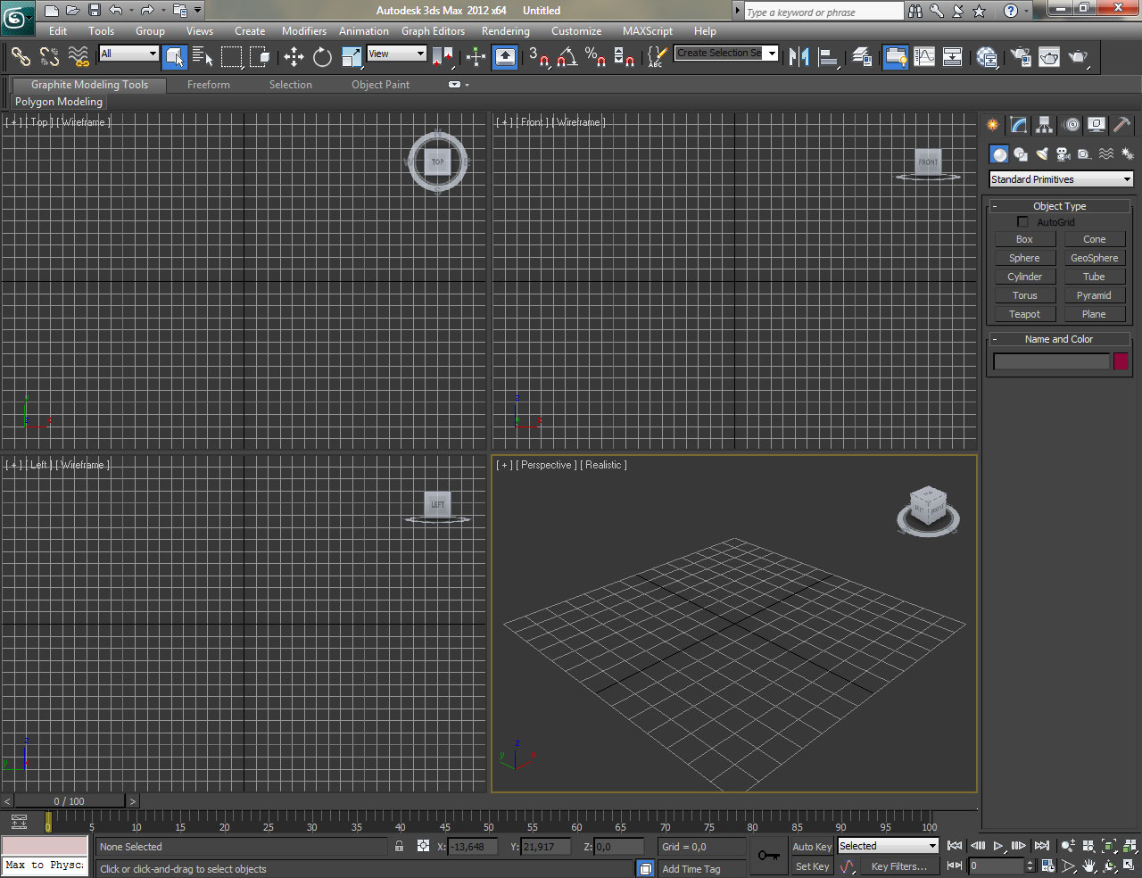
Фотография А. 1 – интерфейс Autodesk
Blender
Одна из самых популярных и многофункциональных программ, вы только посмотрите, что в ней создают!
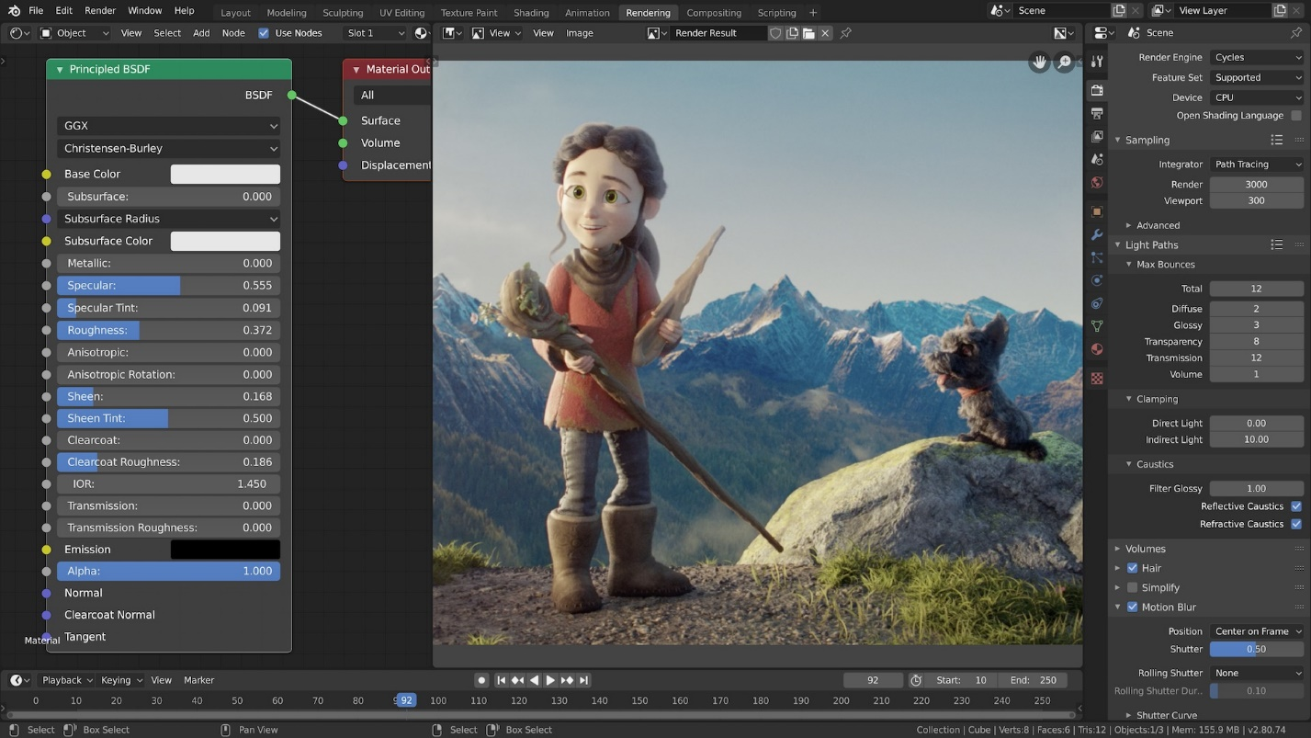
Фотография А. 2 – интерфейс Blender
Но как следствие, эта программа ещё сложнее предыдущей. В этой программе можно даже создавать фон, делать его объёмным, в ней можно полноценно создавать мультфильм, делать фотографии объемными, да и вообще ещё множество функций. Порог вхождения в такую программу высокий, и чтобы работать в ней, вам потребуется курс занятий [5].
КОМПАС-3D
Профессиональная программа, созданная российскими разработчиками для российских предприятий. Имеет огромный функционал, но вместе с этим каждая функция имеет описание, а основные инструменты имеют поясняющие анимации, встроена огромная база стандартов и ГОСТов [1]. Программа является бесплатной для всех студентов и не требует подтверждения документов. По большей части предназначена для работы с созданием деталей и прочих технических вещей.
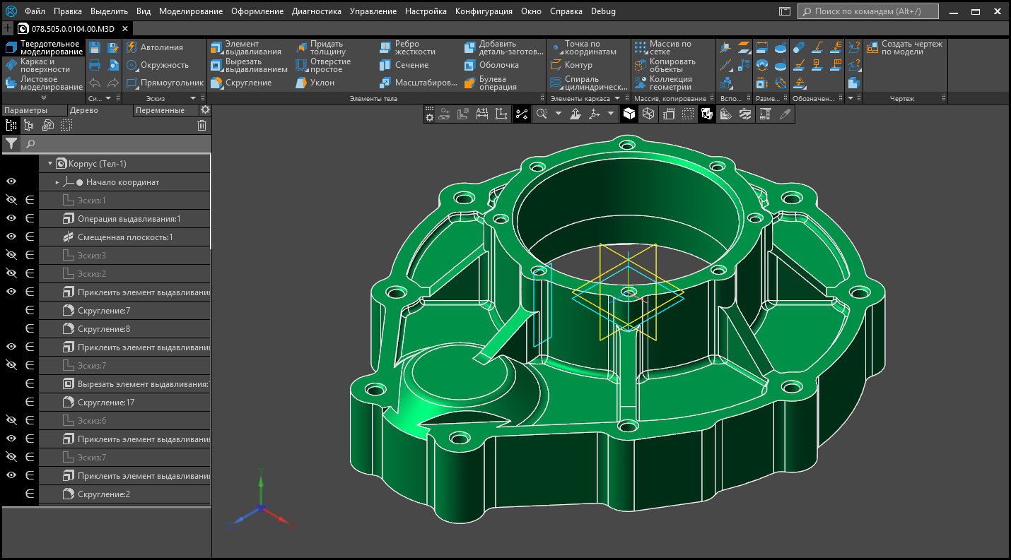
Фотография А. 3 – интерфейс КОМПАС-3D
Конечно, программ для работы с 3D всех и не перечислить, их очень много. Помните Autodesk из начала? Так вот у этой программы есть и более простая версия, это браузерная версия, и это именно та программа, в которой мы будем работать. Это:
Tinkercad
В отличие от предыдущей, эта программа очень проста в изучении и устроена специально для создания простейших 3D-моделей по готовым паттернам [3]. Именно в ней мы и будем с вами работать. Единственный минус этой программы в том, что она имеет не такой широкий набор инструментов для работы. Но она сразу на русском языке.
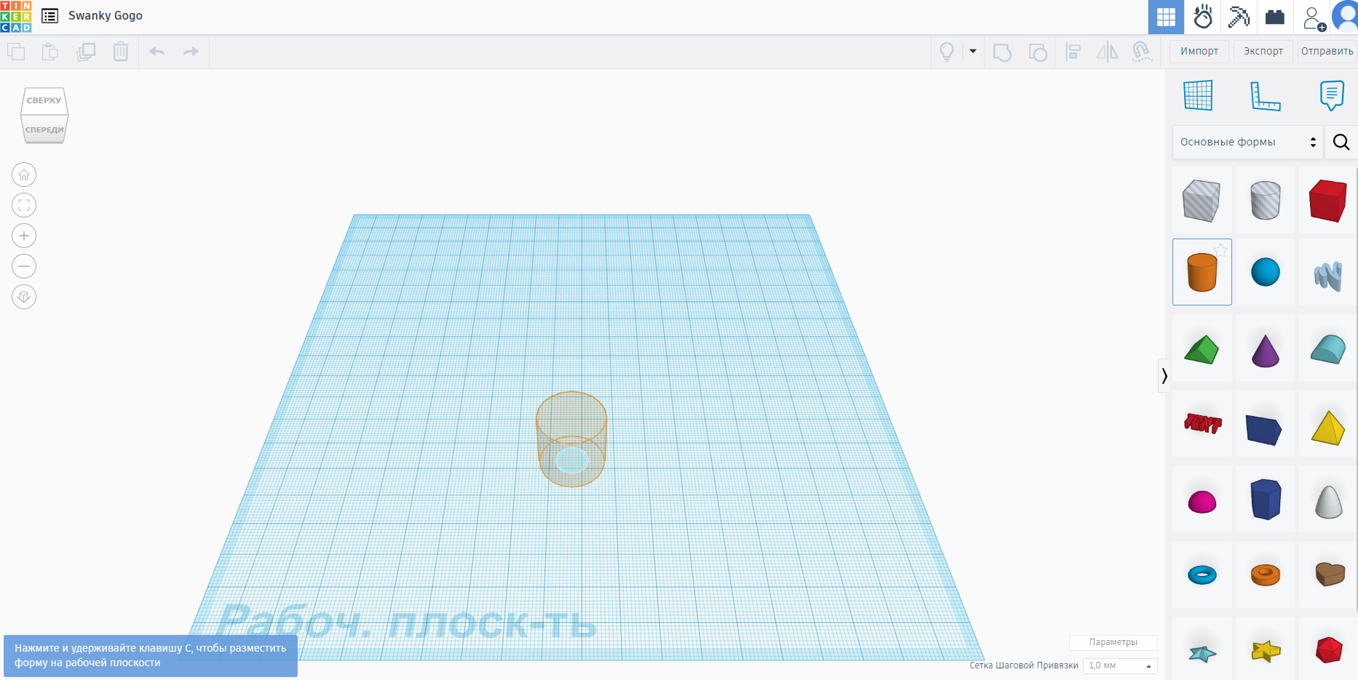
Фотография А. 4 – интерфейс Tinkercad
Подробная инструкция по работе и созданию своего объекта, представлена ниже. И именно в ней, вы создадите свой 3D-объект! Удачи!

1. 2 Общие критерии оценивания проекта
Максимум за проектную работу можно набрать 100 баллов. Сумма баллов складывается из разных компонентов:
Критерий - оценка (в баллах)
1. Качество выполненной работы – отчёт (презентация) (30 баллов)
0 баллов – отчёт не представлен, понимания работы нет
От 1 балла до 15 баллов – обучающийся имеет готовый отчёт, но отчёт безотрывно читается им, обучающийся не понимает о чём он говорит.
От 16 баллов до 25 баллов – обучающийся хорошо ориентируется в своём отчёте и понимает большую часть того, о чём говорит.
От 26 баллов до 30 баллов – обучающийся безупречно представляет отчёт и чётко владеет изученным материалом.
2. Качество работы с медиапродуктами и ответы на теоретические вопросы (30 баллов)
0 баллов – обучающийся не ответил ни на один вопрос, медиа не изучены.
От 1 балла до 10 баллов – обучающийся ответил на менее 50% заданных вопросов, почти ничего не знает о программах, с которыми нужно было работать.
От 11 до 25 баллов – обучающийся хорошо отвечает, ответил на 51-90% заданных вопросов, показывает понимание интерфейса программ и принципов медиа
От 26 баллов до 30 баллов – обучающийся отлично отвечает на 91-100% заданных вопросов, все ответы подкреплены аргументами, глубоко разбирается в требуемом ИКТ.
3. Презентация конечного продукта проекта (макета) / доклад (40 баллов)
0 баллов – конечный продукт не представлен, доклада нет.
От 1 до 15 баллов – конечный продукт представлен, но изготовлен с ошибками (если это доклад, то большое количество неточностей)
От 16 баллов до 30 баллов – конечный продукт сделан на хорошем уровне, но обучающийся не совсем разбирается в том, как представленный продукт работает. Доклад на хорошем уровне.
От 31 балла до 40 баллов – конечный продукт представлен должным образом, обучающийся понимает принцип создания и работы готового продукта. Доклад представлен отлично.
Критерии для выставления оценки:
«Отлично» - от 85 до 100 баллов
«Хорошо» - от 70 до 84 баллов
«Удовлетворительно» - от 50 до 69 баллов
«Не удовлетворительно» - от 0 до 49 баллов
1. 3 Предполагаемые результаты работы
Ваши ученики научились базовому 3D-моделированию в Tinkercad, а также развили свой навык ИКТ, они поучаствовали в медиатворческом процессе разработки. У обучающихся сформировались навыки творческой деятельности, развилось абстрактное мышление и навыки критического мышления. (Всё это происходит вместе с практикой, далее мы её и опишем).

2. Инструкция для обучающегося
Введение
Важно!!! Макет нужно делать под присмотром родителей или учителя!!!
Цель проектной работы: узнать о таком медиатворческом процессе как создание своей 3D модели, научиться создавать свои простейшие 3D модели, развить навыки работы с ИКТ, побывать в медиатворческом процессе.
Задачи проектной работы: научиться самостоятельно создавать 3D-модель, работать в 3D-программе, увидеть медиатворческий процесс на практике, развить навыки ИКТ и креативные навыки.
Объект исследования проектной работы: технологии в медиатворчестве.
Предмет исследования проектной работы: создание своей 3D-модели.
Медиасредства, используемые при работе над проектом: Компьютер, личный кабинет на сайте AUTODESK, для работы с программой Tinkercad.
Методы изучения в проектной работе: моделирование, наблюдение, анализ, конструирование, обработка итогового продукта.
Предполагаемый итог проектной работы: собственноручно сделанная на компьютере 3D-модель.

2. 1 3D-моделирование
Вам предстоит, следуя инструкции ниже, создать свой первый 3D-объект! А также, подготовить презентацию, о своих впечатлениях, о работе над 3D-моделью, и о том, какие ещё вы знаете программы для работы с 3D. В этом пункте вы можете импровизировать и описать любые новые программы для работы с 3D, мы будем рады вашей креативности, творите!
Ниже, мы описываем полную инструкцию создания вашего 3D-объекта, вы можете, пользуясь нашей инструкцией, создать другой объект, необязательно такой же, какой изготовили мы. Если мы делаем яблоко, вы можете сделать грушу или ещё что-то, главное творите! Удачной работы над вашим первым 3D-макетом!
Autodesk. Tinkercad
В этой программе мы создадим простую 3D-модель. Это ваша возможность погрузиться в новый медиатворческий процесс 3D-моделирования и самостоятельно подготовить свой макет!
Материалы для работы: Вам потребуется компьютер, личный кабинет в Tinkercad и творческий настрой.
Инструкция по программе:
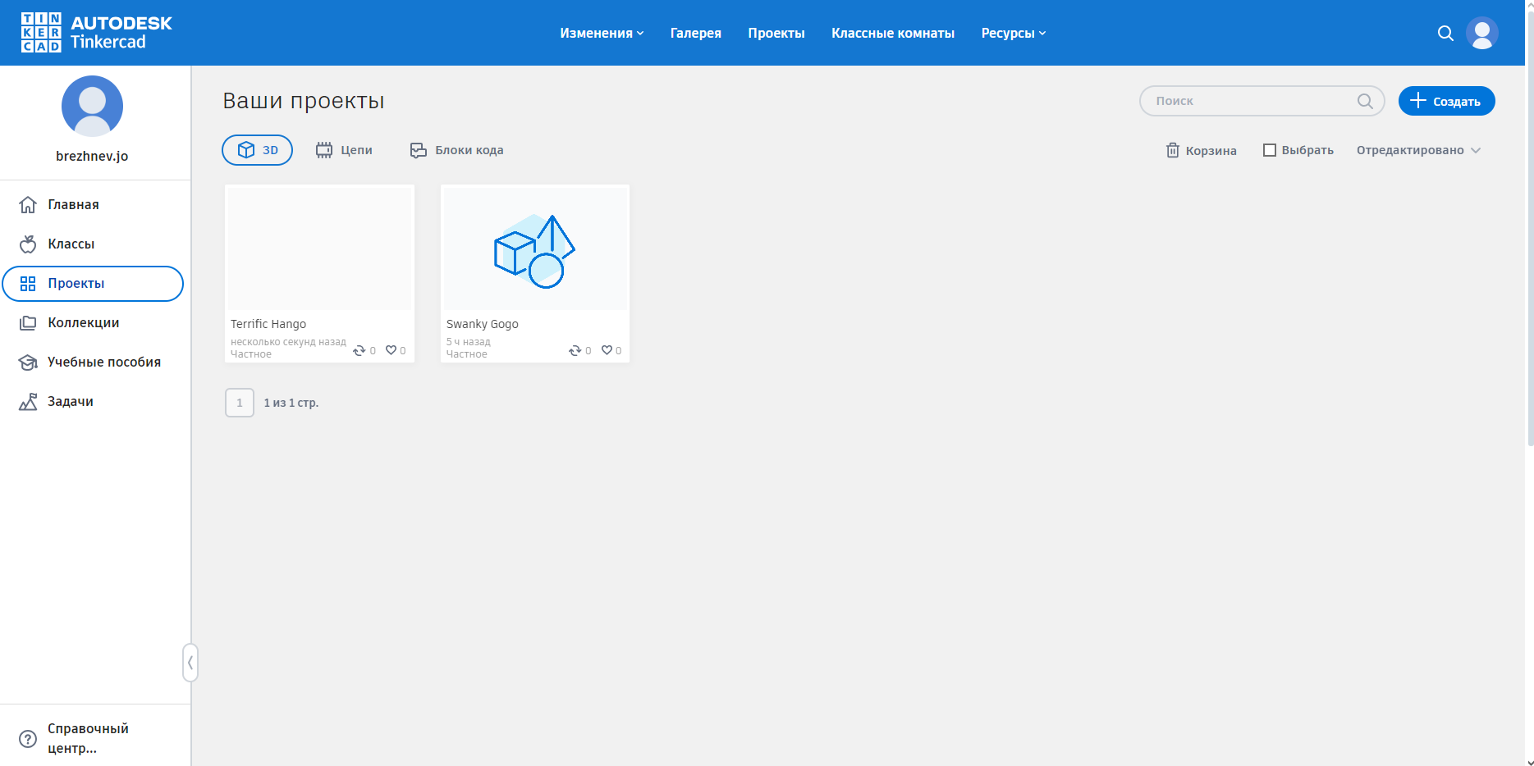
Фотография А. 5 – cкриншот начального экрана Tinkercad
Первое что мы делаем, это заходим в свой аккаунт на Tinkercad. После этого выполняем следующие действия:
Жмём на вкладку Проекты, после этого в правом верхнем углу нажимаем на плюсик Создать. Выбираем 3D-проект. После этого страница обновится и появится вот такое окно:
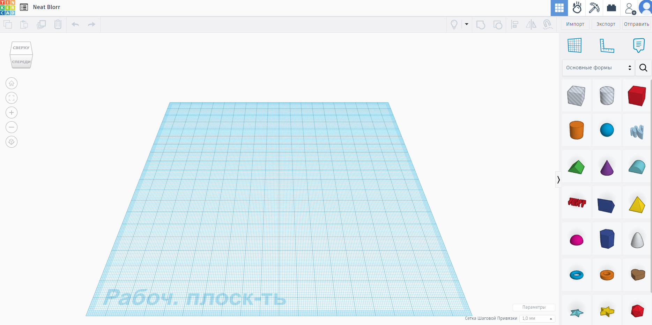
Фотография А. 6 – интерфейс Tinkercad
С правой стороны расположены готовые фигуры для создания готовых макетов. Эти фигуры можно крутить, растягивать, двигать и прочее.
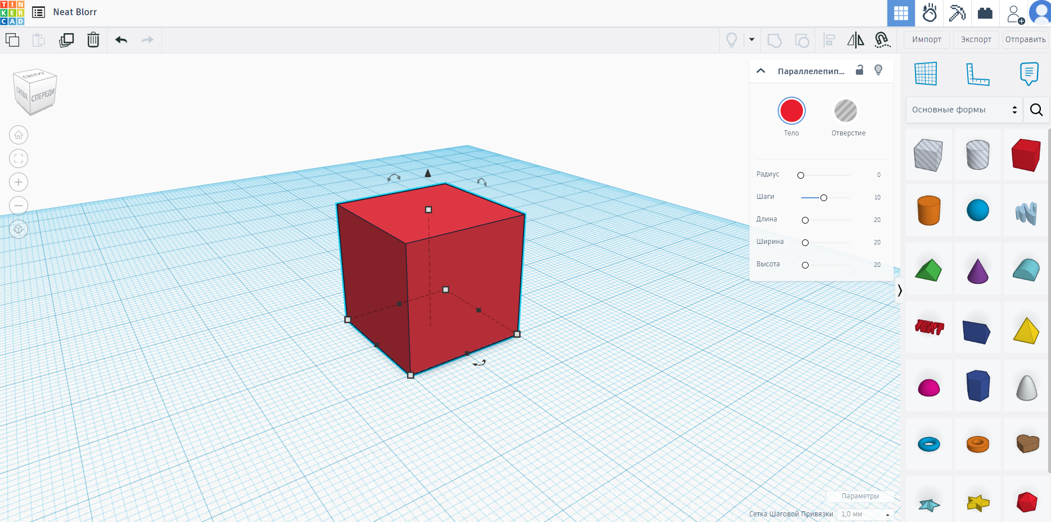
Фотография А. 7 – интерфейс Tinkercad
Зажимая правую кнопку мыши и двигая ею, мы можем вертеть объект в пространстве. А также вверху появляется окно-регулятор, в котором можно настроить и длину, и ширину, и все параметры фигуры. Если нажать на Тело, то можно поменять цвет или сделать отверстие в фигуре.
Мы вам покажем, как сделать простой домик в 3D.
- Создаем проект по вышеописанному способу.
- Берем фигуру куб и настраиваем её на наше усмотрение
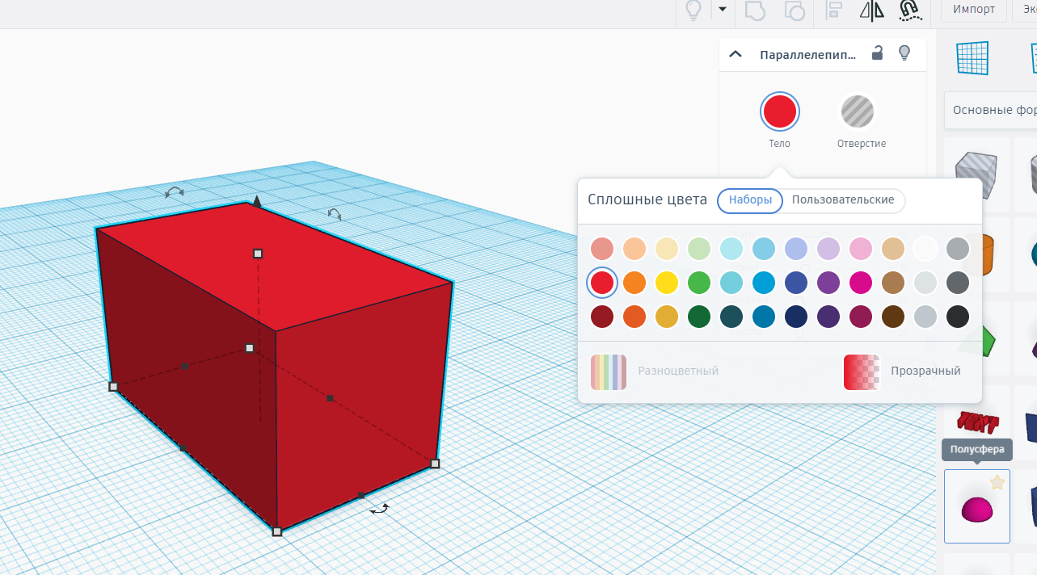
Фотография А. 8 – интерфейс Tinkercad
- После создаём ещё один куб и во вкладке Отверстие, настраиваем его по размеру окна. Можно пользоваться параметрами, прописанными на скриншоте.
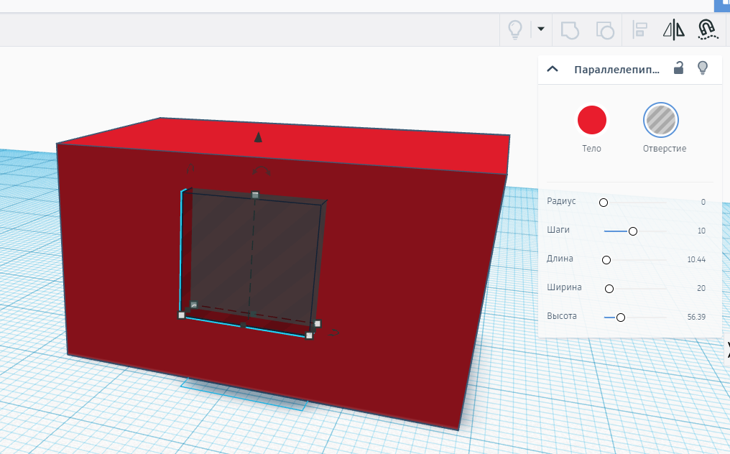
Фотография А. 9 – интерфейс Tinkercad
- После, выставляем новую фигуру сверху. Фигуру для постановки крыши. Можно менять её размеры, если потянуть за соответствующую точку.
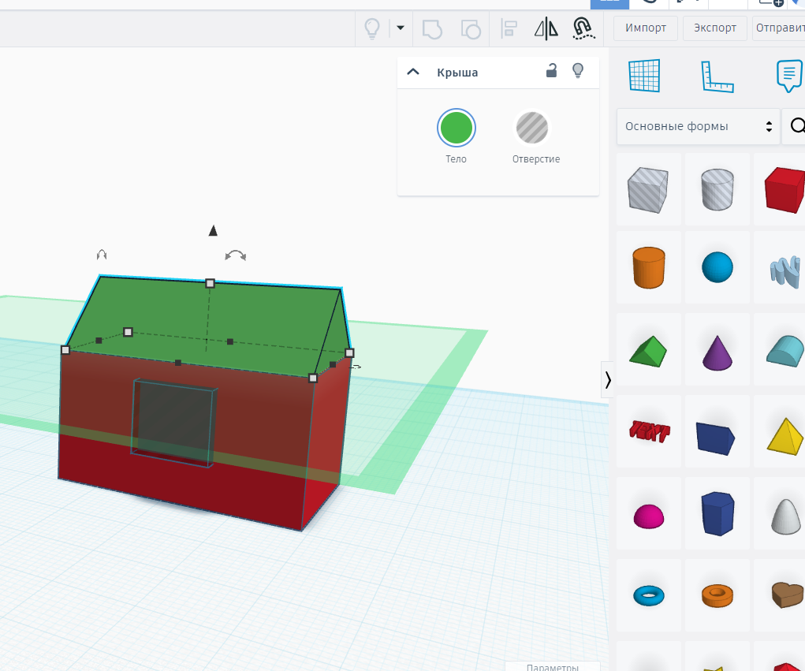
Фотография А. 10 – интерфейс Tinkercad
- По желанию таким образом вы можете построить пристройку, или сделать больше окон и двери, экспериментируйте!
- После того как модель будет готова, мы нажимаем на Экспорт
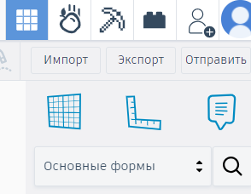
Фотография А. 11 – интерфейс Tinkercad
- Нам будет предложено скачать или распечатать

2. 2Демонстрация изготовленного макета (защита проекта)
После выполнения вышеописанных действий, вы должны будете защитить вашу работу. Для этого вам нужно будет повторить теорию и сделать презентацию с фото и/или видеоматериалами по проделанной вами работе в создании вашей 3D-модели. Ваш проект будет оцениваться следующим образом:
Максимум за проектную работу можно набрать 100 баллов. Сумма баллов складывается из разных критериев:
Критерий - оценка (в баллах)
- Качество выполненной работы – отчёт (презентация) (до 30 баллов)
- Качество работы с медиапродуктами и ответы на вопросы (до 30 баллов)
- Презентация конечного продукта проекта (макета) / доклад (до 40 баллов)
Насколько полно вы подготовили свою работу, будет оценивать ваш преподаватель.
Критерии для выставления оценки:
«Отлично» - от 85 до 100 баллов
«Хорошо» - от 70 до 84 баллов
«Удовлетворительно» - от 50 до 69 баллов
«Не удовлетворительно» - от 0 до 49 баллов
Удачного выполнения проекта!

Список используемой литературы
1. Большаков В. П. Создание трехмерных моделей и конструкторской документации в системе КОМПАС-3D. Практикум [есть гриф]. – БХВ-Петербург, 2010.
2. AutoCAD L. T. Autodesk®. – 2009.
3. Bryant S. C. Tinkercad for dummies. – John Wiley & Sons, 2018.
4. Lenta.ru - Новости России и мира сегодня: официальный сайт. Москва 1999. – URL: https://lenta.ru/articles/2023/03/17/3d/ (дата обращения 22.03.24)
5. Mullen T. Mastering blender. – John Wiley & Sons, 2011.

Проект А. 3

Брежнев Георгий Романович

ПРАКТИКО-ОРИЕНТИРОВАННЫЙ ПРОЕКТ ПО ИНЖЕНЕРИИ И ПРОГРАММИРОВАНИЮ
«Lego-робот»

Содержание
1. Инструкция для преподавателя
Введение
1. 1 Материал для предварительного изучения
1. 2 Общие критерии оценивания проекта
1. 3 Предполагаемые результаты работы
2. Инструкция для обучающегося
Введение
2. 1 Создание и программирование Lego-робота
2. 2Демонстрация изготовленного макета (защита проекта)
Список используемой литературы

1. Инструкция для преподавателя
Введение
Цель проектной работы: рассказать обучающимся о типах программирования Lego, развить техническое творчество и научно-техническую область восприятия у обучающихся, включить их в увлекательный медиатворческий процесс создания робота, научить разносторонне мыслить, развить абстрактное и системное мышление, показать связь наук.
Задачи проектной работы: развить у обучающихся интерес к моделированию и конструированию, сформировать умение управлять готовыми моделями с помощью программ, развить мелкую моторику, научить детей самостоятельно создавать простейшего робота, работать в WeDo 2.0, показать медиатворческий процесс на практике, развить навыки ИКТ и креативные навыки.
Объект исследования проектной работы: инженерия и программирование в медиатворческом процессе.
Предмет исследования проектной работы: Lego-робот.
Медиасредства, используемые при работе над проектом: Компьютер, программа WeDo 2.0, наборы Lego.
Методы изучения в проектной работе: моделирование, наблюдение, анализ, конструирование, эксперимент.
Предполагаемый итог проектной работы: собственноручно сделанный работающий Lego-робот.
Педагогическое направление проектной работы: формирование креативности, вывод на более высокий уровень осмысления, введение в новую предметную область.
Участники: учитель, ученики.
Сроки осуществления проектной работы: две недели.
Тип проекта: краткосрочный, индивидуальный, практико-ориентированный.
Дисциплины, затрагиваемые проектом: технология, инженерия, черчение, информатика.

1. 1 Материал для предварительного изучения
Перед проведением проекта, вам потребуется рассказать о Lego-программировании и его видах.
Вариант подачи материала:
Перед тем как вы создадите своего первого Lego-робота, мы с вами разберем виды Lego-программирования.
Lego Education имеет несколько наборов для программирования и инженерии. Каждый имеет свои особенности и именно с ними мы вас и познакомим.
WeDo 2.0
Этот набор идеален для новичков (именно в нём мы и будем работать) и считается начальным для входа в программирование и инженерию. Содержит в себе базовые блоки и датчики для создания простых роботов. Программирование в этом наборе также не сильно сложное [1]. Блоки легко перетаскиваются по экрану, а построение схем интуитивно понятно.
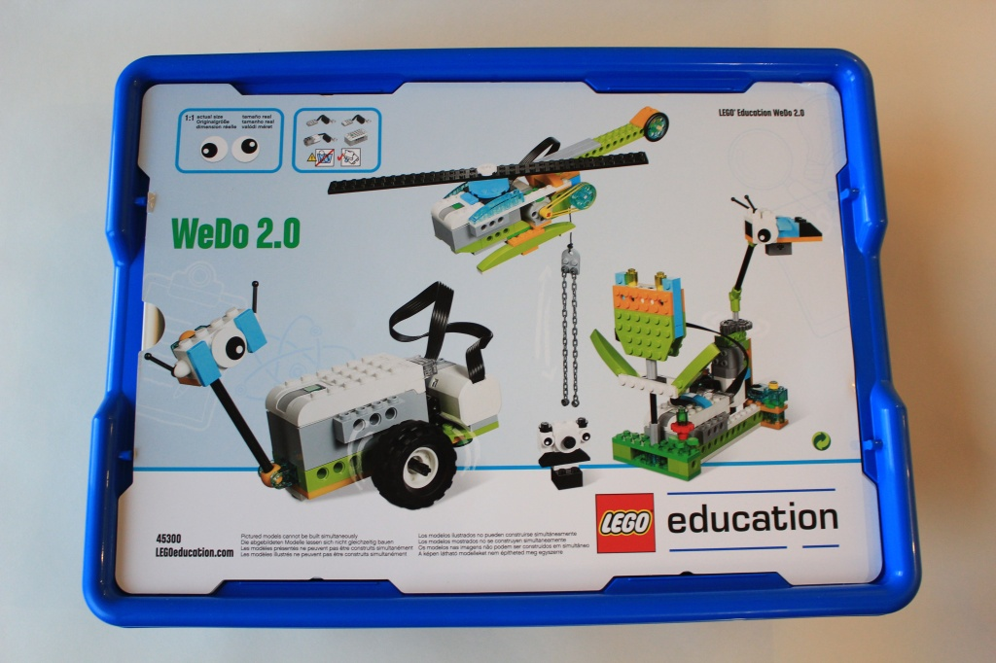
Фотография А. 11 – набор WeDo 2.0
Spike
Этот набор уже не так лёгок и его рекомендуют ученикам постарше, где-то возраста средней школы. Однако если вы уже в средней школе, но никогда не занимались программированием, этот набор вам не подойдёт, сначала лучше изучить WeDo 2.0. В этом наборе вы найдёте моторы, более сложные датчики, и сложные строительные блоки для конструирования вашей программы. Данный набор основан на языке Scratch и Python [3]. Первый отвечает за блочное программирование, а второй за создание логики и управления роботом.
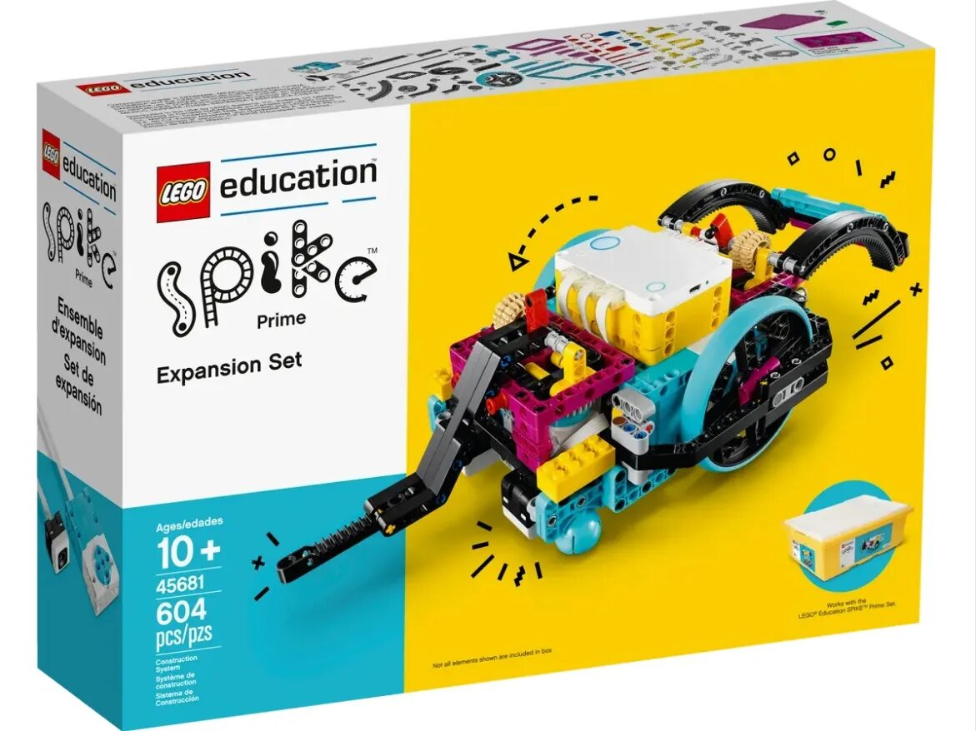
Фотография А. 12 – набор Spike
Arduino
Набор используется не только в Lego Education, однако часто считается последней ступеней этого образовательного сигмента, поскольку он используется для создания серьёзных масштабных проектов, требует гибкого и глубинного программирования. Основывается на языке C/C++, и благодаря этому с его помощью создаются комбинации Lego с электроникой [2].
Этот набор рассчитан на старшую школу и студентов.
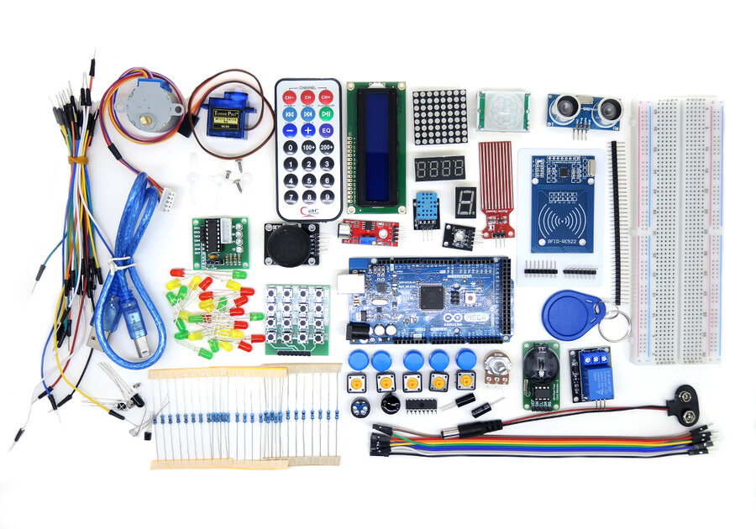
Фотография А. 13 – набор Arduino
В чем ценность проектов основанных на Lego Education?
Ценность работы с такими проектами, заключается в том, что «играя» в такой конструктор, вы развиваете в себе навык к изучению технологий. Для общества это считается важным, поскольку вы будете толкать развитие вперёд!
Далее мы предложим вам небольшой проект по работе с простым роботом на основе WeDo 2.0. Удачи!
1. 2 Общие критерии оценивания проекта
Максимум за проектную работу можно набрать 100 баллов. Сумма баллов складывается из разных компонентов:
Критерий - оценка (в баллах)
1. Качество выполненной работы – отчёт (презентация) (30 баллов)
0 баллов – отчёт не представлен, понимания работы нет
От 1 балла до 15 баллов – обучающийся имеет готовый отчёт, но отчёт безотрывно читается им, обучающийся не понимает о чём он говорит.
От 16 баллов до 25 баллов – обучающийся хорошо ориентируется в своём отчёте и понимает большую часть того, о чём говорит.
От 26 баллов до 30 баллов – обучающийся безупречно представляет отчёт и чётко владеет изученным материалом.
2. Качество работы с медиапродуктами и ответы на теоретические вопросы (30 баллов)
0 баллов – обучающийся не ответил ни на один вопрос, медиа не изучены.
От 1 балла до 10 баллов – обучающийся ответил на менее 50% заданных вопросов, почти ничего не знает о программах, с которыми нужно было работать.
От 11 до 25 баллов – обучающийся хорошо отвечает, ответил на 51-90% заданных вопросов, показывает понимание интерфейса программ и принципов медиа
От 26 баллов до 30 баллов – обучающийся отлично отвечает на 91-100% заданных вопросов, все ответы подкреплены аргументами, глубоко разбирается в требуемом ИКТ.
3. Презентация конечного продукта проекта (макета) / доклад (40 баллов)
0 баллов – конечный продукт не представлен, доклада нет.
От 1 до 15 баллов – конечный продукт представлен, но изготовлен с ошибками (если это доклад, то большое количество неточностей)
От 16 баллов до 30 баллов – конечный продукт сделан на хорошем уровне, но обучающийся не совсем разбирается в том, как представленный продукт работает. Доклад на хорошем уровне.
От 31 балла до 40 баллов – конечный продукт представлен должным образом, обучающийся понимает принцип создания и работы готового продукта. Доклад представлен отлично.
Критерии для выставления оценки:
«Отлично» - от 85 до 100 баллов
«Хорошо» - от 70 до 84 баллов
«Удовлетворительно» - от 50 до 69 баллов
«Не удовлетворительно» - от 0 до 49 баллов

1. 3 Предполагаемые результаты работы
Ваши ученики научились базовому программированию в Lego Education, развили свой навык конструирования, а также оказались в своём медиатворческом процессе разработки. У детей сформировались навыки творческой деятельности, развилось абстрактное мышление и навыки критического мышления. (Всё это происходит вместе с практикой, далее мы её и опишем).

2. Инструкция для обучающегося
Введение
Важно!!! Макет нужно делать под присмотром родителей или учителя!!!
Цель проектной работы: узнать о типах программирования Lego, изучить увлекательный медиатворческий процесс создания робота, научиться разносторонне мыслить, создать своего робота.
Задачи проектной работы: научиться создавать простейшего робота, работать в WeDo 2.0, развить базовые навыки ИКТ.
Объект исследования проектной работы: инженерия и программирование в медиатворческом процессе.
Предмет исследования проектной работы: Lego-робот.
Медиасредства, используемые при работе над проектом: Компьютер, программа WeDo 2.0, наборы Lego.
Методы изучения в проектной работе: моделирование, наблюдение, анализ, конструирование, эксперимент.
Предполагаемый итог проектной работы: собственноручно сделанный работающий Lego-робот.

2. 1 Создание и программирование Lego-робота
Вам предстоит, следуя инструкции ниже, создать и запрограммировать своего первого робота! А также, подготовить презентацию, о своих впечатлениях, о работе над роботом, и о том, какие ещё вы знаете программы для работы роботами или о каких наборах программирования вы ещё знаете. В этом пункте вы можете импровизировать и описать любые новые программы для программирования роботов, мы будем рады вашей креативности, творите!
Ниже, мы описываем полную инструкцию создания вашего Lego-робота, вы можете, пользуясь нашей инструкцией, создать немного видоизменённого робота, необязательно такого же, какого собрали мы. Удачной работы над вашим первым Lego-роботом.
WeDo 2.0
В этой программе мы будем программировать вашего первого робота. Мы поставим схемы для его движения и прочего. Это ваша возможность погрузиться в новый медиатворческий процесс конструирования и программирования. Собирать этого робота мы будем из Lego-наборов, созданных специально для этого.
Материалы для работы: Вам потребуется компьютер, программа WeDo 2.0, творческий настрой, набор Lego WeDo 2.0
План работы:
I – Инструкция по программе
II – Итоги
I – Инструкция по программе:
В данном проекте, мы с вами будем пользоваться уже готовыми инструкциями от программы WeDo 2.0.
Сегодня мы будем создавать Улитку-фонарик!
Заходим в WeDo 2.0 и ждем на проекты для работы в классе.
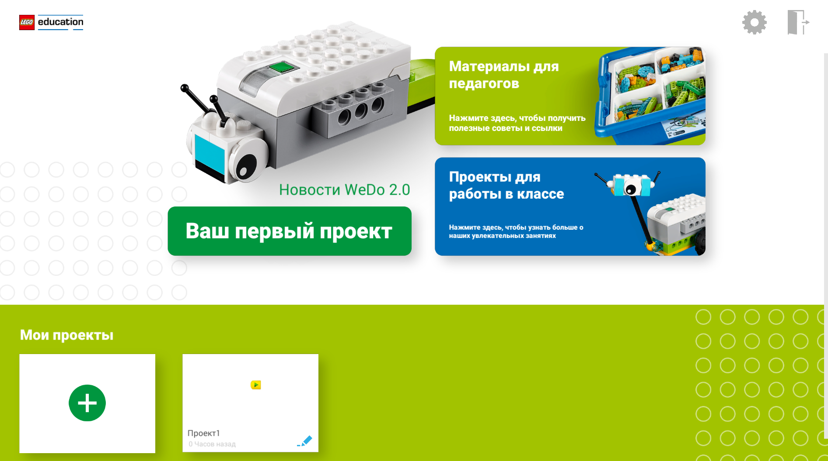
Фотография А. 14 – интерфейс WeDo 2.0
После этого выбираем Улитка-фонарик и следуем инструкциям на экране.
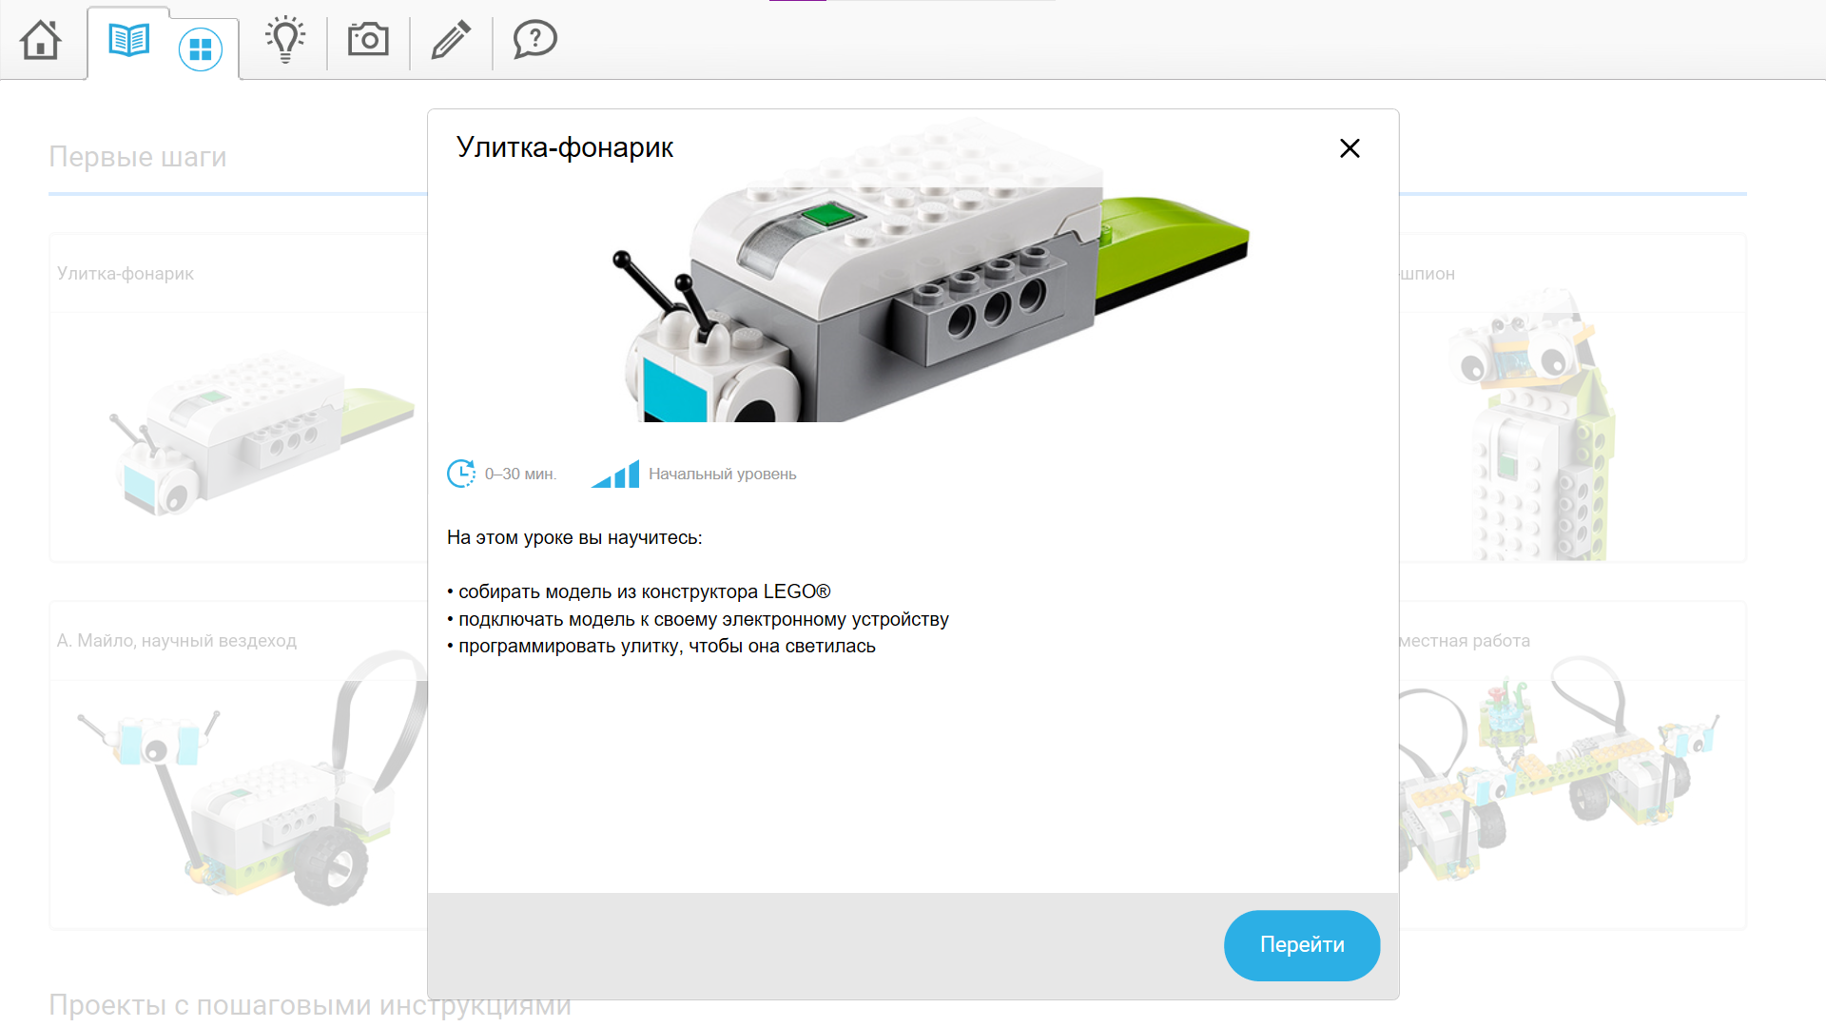
Фотография А. 15 – интерфейс WeDo 2.0
В конце урока у нас будет светящаяся улитка и хорошее настроение, приступим!
Для начала конструируется сам робот-улитка, согласно чётким инструкциям внутри программы:
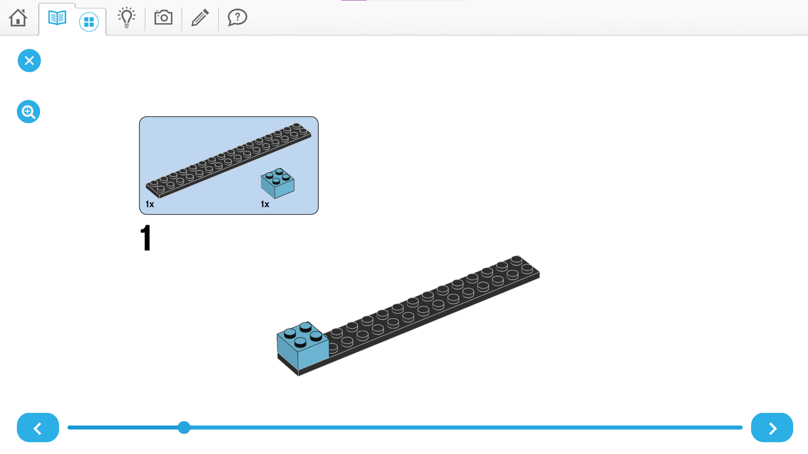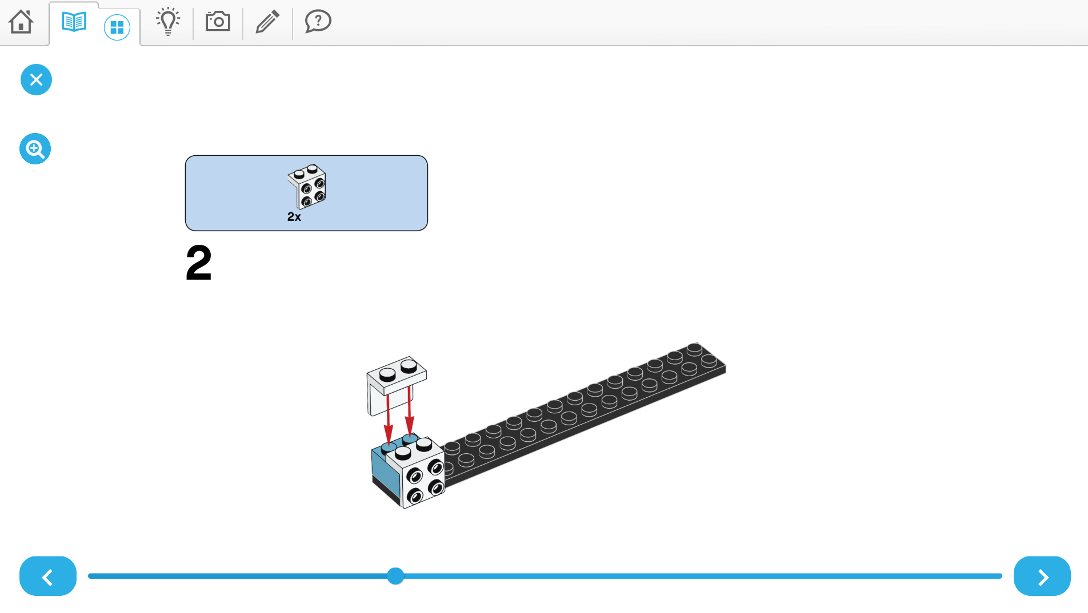
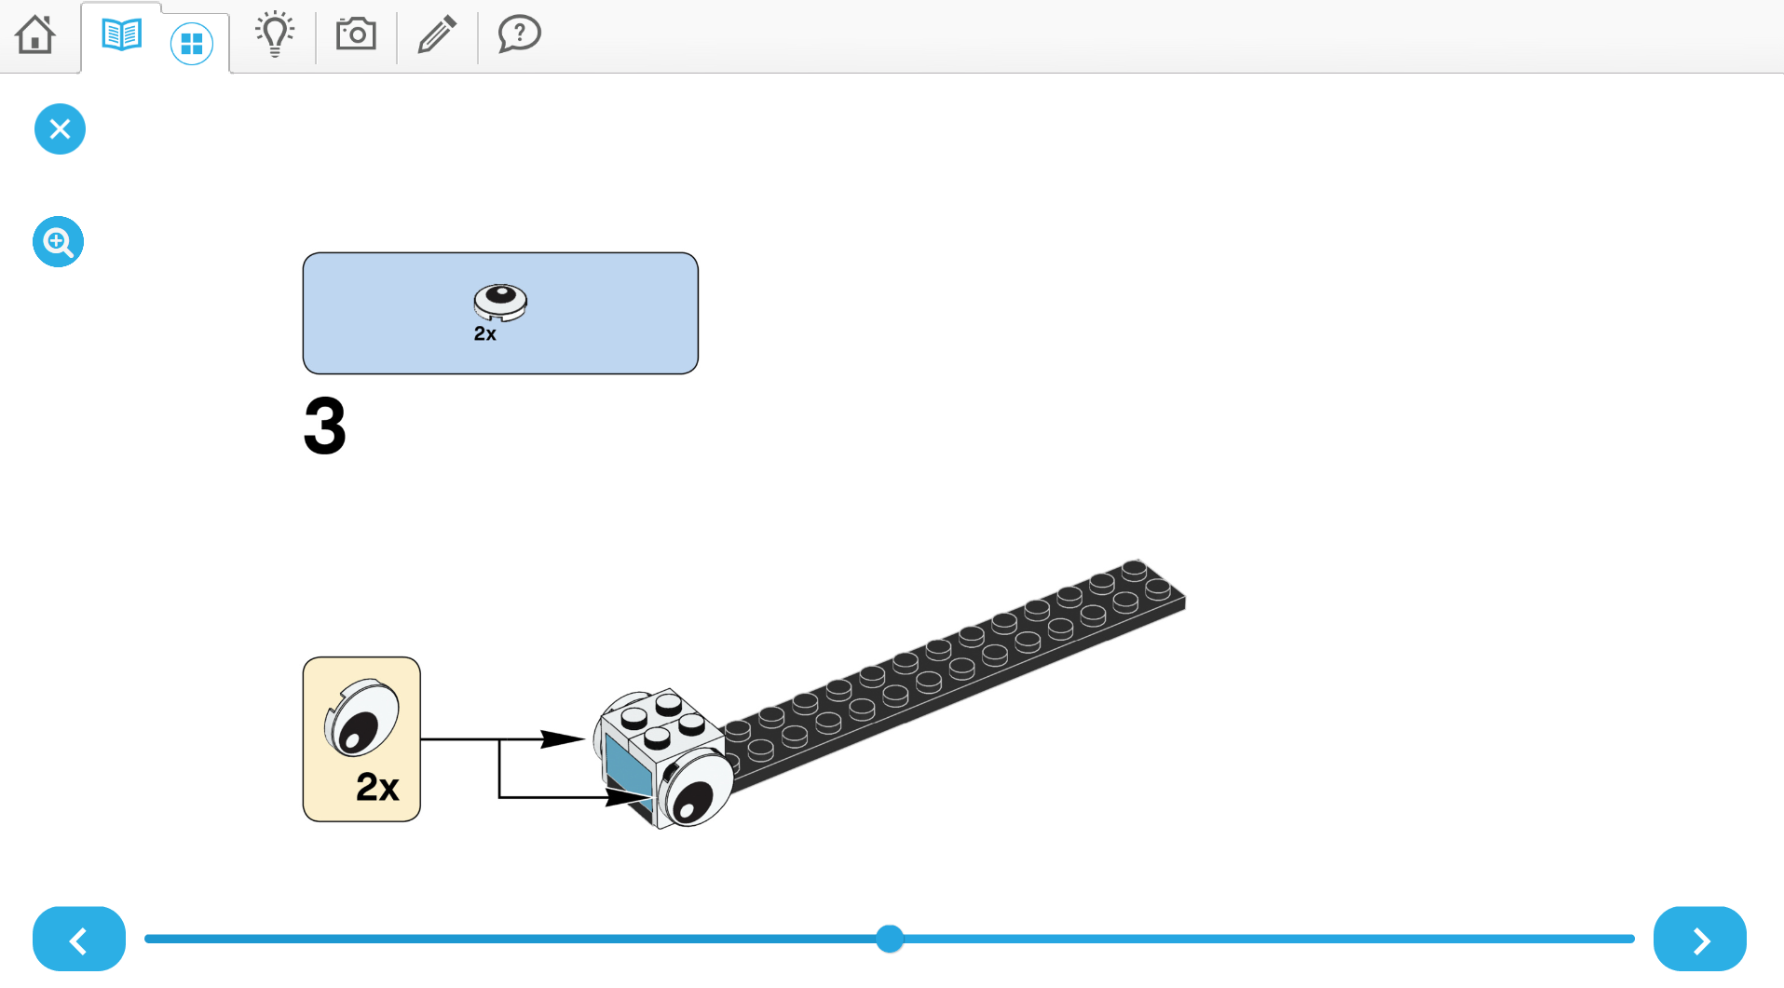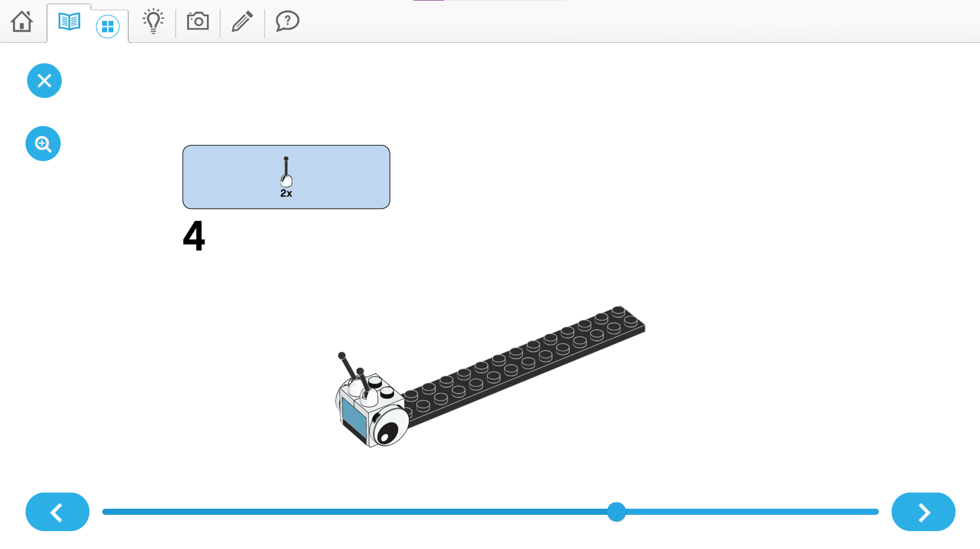
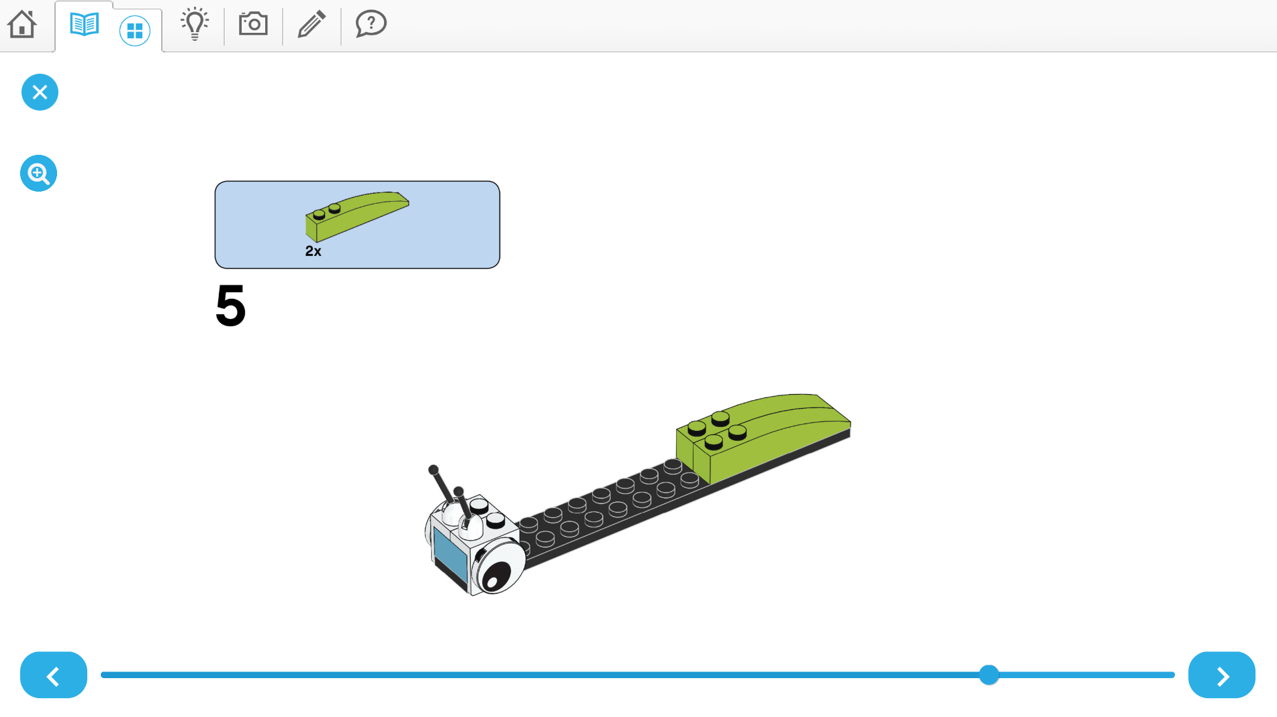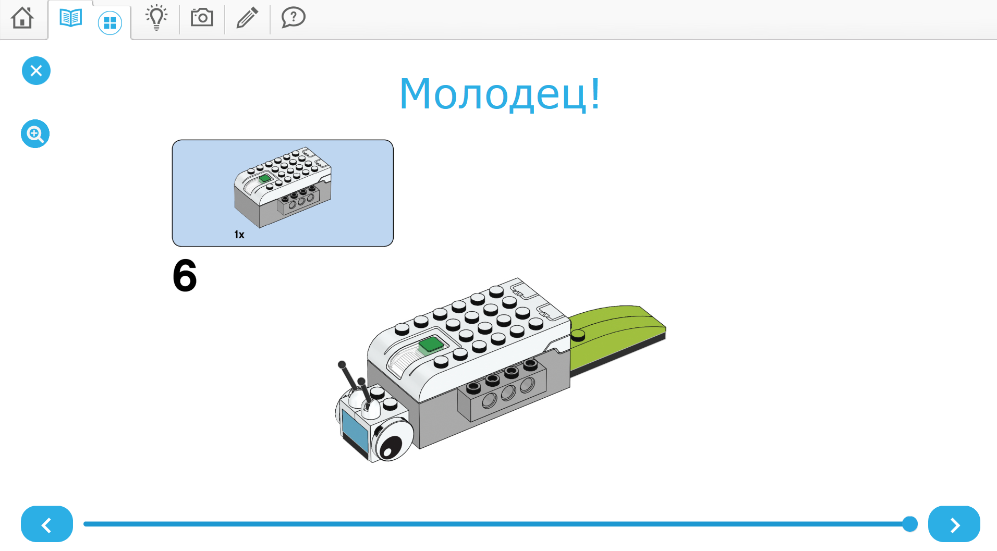
Фотографии А. 16-21 – интерфейс WeDo 2.0
Далее проводим этап программирования, также согласно инструкции программы: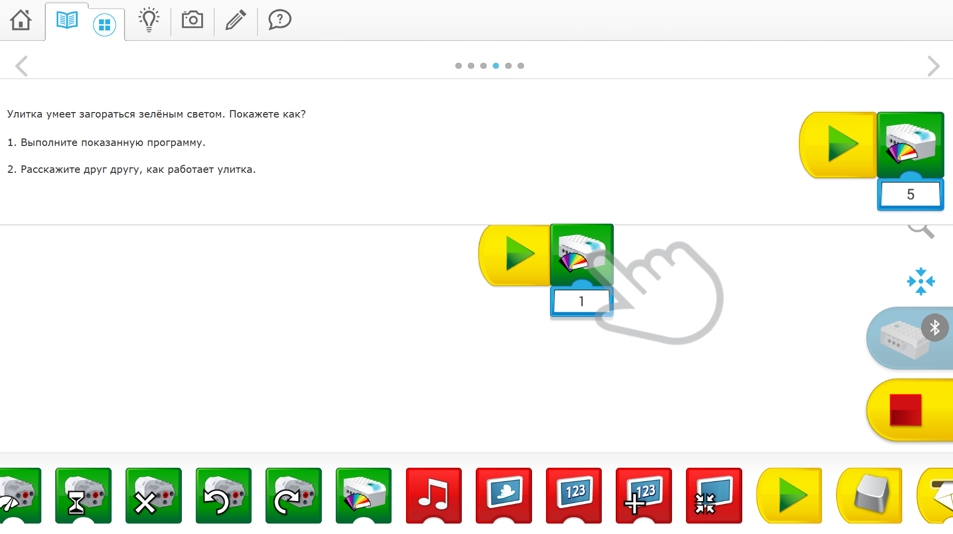
Фотография А. 22 – интерфейс WeDo 2.0
Подключаем программу и выбираем свет свечения робота.
Следующий шаг – это проверка нашей программы. Нажмите на проигрывание, и вы увидите, как ваша улитка светится заданным цветом!
При желании, можно попробовать проверить и другие элементы программы и попробовать научить улитку делать что-либо ещё, творите!
II – Итоги
После завершения нашей работы, нужно правильно разобрать робота, отключить программу и конечно же, разложить детали по местам.

2. 2Демонстрация изготовленного макета (защита проекта)
После выполнения вышеописанных действий, вы должны будете защитить вашу работу. Для этого вам нужно будет повторить теорию и сделать презентацию с фото и/или видеоматериалами по проделанной вами работе в создании вашего робота. Ваш проект будет оцениваться следующим образом:
Максимум за проектную работу можно набрать 100 баллов. Сумма баллов складывается из разных критериев:
Критерий - оценка (в баллах)
- Качество выполненной работы – отчёт (презентация) (до 30 баллов)
- Качество работы с медиапродуктами и ответы на вопросы (до 30 баллов)
- Презентация конечного продукта проекта (макета) / доклад (до 40 баллов)
Насколько полно вы подготовили свою работу, будет оценивать ваш преподаватель.
Критерии для выставления оценки:
«Отлично» - от 85 до 100 баллов
«Хорошо» - от 70 до 84 баллов
«Удовлетворительно» - от 50 до 69 баллов
«Не удовлетворительно» - от 0 до 49 баллов
Удачного выполнения проекта!

Список используемой литературы
1. Hong J. Y., Kim Y. Development of STEM program using WeDo 2.0 //INTERNATIONAL CONFERENCE ON FUTURE INFORMATION & COMMUNICATION ENGINEERING. – 2018. – Т. 10. – №. 1. – С. 91-94.
2. Lazar J. Arduino and LEGO projects. – Apress, 2013.
3. Petrovič P., Agarshev F. Spike up Prime Interest in Science and Technology through Constructionist Games //arXiv preprint arXiv:2402.17243. – 2024.

Проект А. 4

Брежнев Георгий Романович

ИЗОБРАЗИТЕЛЬНЫЙ МЕДИАТВОРЧЕСКИЙ ПРАКТИКО-ОРИЕНТИРОВАННЫЙ ПРОЕКТ
«Цифровой рисунок»

Содержание
1. Инструкция для преподавателя
Введение
1. 1 Материал для предварительного изучения
1. 2 Общие критерии оценивания проекта
1. 3 Предполагаемые результаты работы
2. Инструкция для обучающегося
Введение
2. 1 Цифровой рисунок
2. 2 Демонстрация изготовленного макета (защита проекта)
Список используемой литературы

1. Инструкция для преподавателя
Введение
Цель проектной работы: сформировать у обучающихся представление о видах цифровой графики и о программах для работы с ней, научить изображать простейший цифровой рисунок, обучить основам цифровой графики, медиаграмотности, развить креативное мышление, показать связь наук.
Задачи проектной работы: развить у обучающихся интерес к цифровому искусству, сформировать умение работать в SAI Paint Tool, развить мелкую моторику, научить детей самостоятельно рисовать в цифровом пространстве, показать медиатворческий процесс на практике, развить навыки ИКТ и креативные навыки.
Объект исследования проектной работы: медиатворчество в изобразительном искусстве.
Предмет исследования проектной работы: цифровой рисунок
Медиасредства, используемые при работе над проектом: Компьютер, программа SAI Paint Tool, мышка / графический планшет.
Методы изучения в проектной работе: наблюдение, изучение, исследование, эксперимент, цифровое рисование.
Предполагаемый итог проектной работы: цифровая изобразительная работа обучающегося.
Педагогическое направление проектной работы: формирование креативности, вывод на более высокий уровень осмысления, введение в новую предметную область.
Участники: учитель, ученики.
Сроки осуществления проектной работы: две недели.
Тип проекта: краткосрочный, индивидуальный, практико-ориентированный.
Дисциплины, затрагиваемые проектом: информатика, ИЗО.

1. 1 Материал для предварительного изучения
Перед проведением проекта, вам потребуется рассказать о цифровой графике, её видах и основных программах для работы с ней.
Вариант подачи материала:
Прежде чем приступать к цифровому рисунку, нам стоит узнать, чем он отличается от обычного и как работать с цифровой графикой.
Цифровая графика бывает двух видов. Растровая и векторная. Растровая графика – это изображение, состоящее из пикселей, то которое мы получаем при создании фото на телефоне, фотоаппарате или ещё каких-либо устройствах. Каждый пиксель в таком изображении имеет цвет. Этот вид графики при увеличении исходного размера потеряет качество, и мы увидим большие пиксели. Но, растровая графика куда сильнее детализована, благодаря тем же пикселям. А вот векторная графика, наоборот, никогда не теряет качество. Поскольку векторная графика, это не просто пиксели, а изображение, создаваемое из фигур, линий и точек, которые каждый раз, когда мы их видим, генерируются при помощи внутренних вычислительных систем компьютера по математическим формулам. Мы можем увеличивать или уменьшать такое изображение в размерах бесконечно много раз, и оно не потеряет качество. Однако, детализация такой работы будет уступать растровой, по причине того, что в основе рисунков лежат маленькие, но фигуры, а не пиксели со своим цветом [1].
По причине разделения цифровой графики на два формата. Разные программы работают с разной графикой. Сейчас мы коротко расскажем об основных программах для каждого типа графики.
Для векторной графики чаще всего используют CorelDRAW и Adobe Illustrator. CorelDRAW широко применяется при создании технических макетов, логотипов и чертежей. Corel имеет более техническую направленность. Adobe Illustrator имеет более творческий уклон. Считается, что Illustrator чаще применяется дизайнерами и художниками для создания иллюстраций и логотипов. Однако это деление условно, ведь эти программы имеют схожий функционал. В любом случае, это самые профессиональные программы в этой области [2], [5].
Для растровой графики часто используют все известный Adobe Photoshop, чуть менее известный SAI Paint Tool и множество других программ. Photoshop принято считать более профессиональной программой. Оно и понятно, Photoshop имеет огромный функционал, и используется не только для рисования, но и для редактирования уже готовых изображений. Новые версии часто включают в себя алгоритмы нейросетей, настолько приложение не стоит на месте. [3], [4].
В свою очередь SAI Paint Tool имеет именно художественную направленность. Пользователи часто выбирают её из-за простоты в освоении. Если Photoshop имеет широкий функционал помимо рисования, то SAI Paint Tool направлена только на изобразительное искусство. Работа в ней проста и интуитивна понятна, а размер программа имеет достаточно мизерный, по сравнению с Photoshop, да и устанавливается в два клика.
Ценность цифровой графики сложно переоценить. Все изображения вокруг нас созданные человеком, создавались в цифровой графике. В ресторанах, кафе, магазинах, на обложках журналов, на этикетках продуктов, на баннерах, везде использовалась цифровая графика. Создавать цифровые графические работы очень полезная и интересная работа. И сейчас мы с вами узнаем, как приступить к такой работе! Удачи!

1. 2 Общие критерии оценивания проекта
Максимум за проектную работу можно набрать 100 баллов. Сумма баллов складывается из разных компонентов:
Критерий - оценка (в баллах)
1. Качество выполненной работы – отчёт (презентация) (30 баллов)
0 баллов – отчёт не представлен, понимания работы нет
От 1 балла до 15 баллов – обучающийся имеет готовый отчёт, но отчёт безотрывно читается им, обучающийся не понимает о чём он говорит.
От 16 баллов до 25 баллов – обучающийся хорошо ориентируется в своём отчёте и понимает большую часть того, о чём говорит.
От 26 баллов до 30 баллов – обучающийся безупречно представляет отчёт и чётко владеет изученным материалом.
2. Качество работы с медиапродуктами и ответы на теоретические вопросы (30 баллов)
0 баллов – обучающийся не ответил ни на один вопрос, медиа не изучены.
От 1 балла до 10 баллов – обучающийся ответил на менее 50% заданных вопросов, почти ничего не знает о программах, с которыми нужно было работать.
От 11 до 25 баллов – обучающийся хорошо отвечает, ответил на 51-90% заданных вопросов, показывает понимание интерфейса программ и принципов медиа
От 26 баллов до 30 баллов – обучающийся отлично отвечает на 91-100% заданных вопросов, все ответы подкреплены аргументами, глубоко разбирается в требуемом ИКТ.
3. Презентация конечного продукта проекта (макета) / доклад (40 баллов)
0 баллов – конечный продукт не представлен, доклада нет.
От 1 до 15 баллов – конечный продукт представлен, но изготовлен с ошибками (если это доклад, то большое количество неточностей)
От 16 баллов до 30 баллов – конечный продукт сделан на хорошем уровне, но обучающийся не совсем разбирается в том, как представленный продукт работает. Доклад на хорошем уровне.
От 31 балла до 40 баллов – конечный продукт представлен должным образом, обучающийся понимает принцип создания и работы готового продукта. Доклад представлен отлично.
Критерии для выставления оценки:
«Отлично» - от 85 до 100 баллов
«Хорошо» - от 70 до 84 баллов
«Удовлетворительно» - от 50 до 69 баллов
«Не удовлетворительно» - от 0 до 49 баллов

1. 3 Предполагаемые результаты работы
Ваши ученики научились различать виды цифровой графики, получили элементы медиаграмотности, научились создавать простейшее цифровое изображение, оказались в своём медиатворческом процессе изобразительного искусства. У детей сформировались навыки творческой деятельности, развилось абстрактное мышление и навыки критического мышления. (Всё это происходит вместе с практикой, далее мы её и опишем).

2. Инструкция для обучающегося
Введение
Важно!!! Макет нужно делать под присмотром родителей или учителя!!!
Цель проектной работы: узнать о видах цифровой графики и о программах для работы с ней, научиться изображать простейший цифровой рисунок, обучиться основам цифровой графики, медиаграмотности, развить креативное мышление, увидеть на практике связь разных наук.
Задачи проектной работы: научить работать в SAI Paint Tool, нарисовать свой первый цифровой рисунок.
Объект исследования проектной работы: цифровой рисунок
Предмет исследования проектной работы: медиатворчество в изобразительном искусстве.
Медиасредства, используемые при работе над проектом: Компьютер, программа SAI Paint Tool, мышка / графический планшет.
Методы изучения в проектной работе: наблюдение, изучение, исследование, эксперимент.
Предполагаемый итог проектной работы: цифровой рисунок.
2. 1 Цифровой рисунок
Вам предстоит, следуя инструкции ниже, изобразить свою первую цифровую работу! А также, подготовить презентацию, о своих впечатлениях, о работе над рисунком, и о том, какие ещё вы знаете программы для работы с цифровой графикой. В этом пункте вы можете импровизировать и описать любые новые программы для цифрового рисования или анимации, мы будем рады вашей креативности, творите!
Ниже, мы описываем полную инструкцию создания вашего цифрового рисунка, вы можете, пользуясь нашей инструкцией, нарисовать что угодно, мы лишь предлагаем вам один из вариантов и схему работы, дальше вы можете делать что угодно! Мы будем рисовать яблоко, но вы можете нарисовать котика! Удачной работы над вашим первым цифровым рисунком! Будьте внимательны к функциям программы!
SAI Paint Tool
В этой программе мы будем работать над наших цифровым изображением. Это ваша возможность погрузиться в новый медиатворческий процесс цифрового изобразительного искусства! При работе с рисунком, не забывайте биологический аспект объекта, его ботанику или анатомию, т.е его строение.
Материалы для работы: Вам потребуется компьютер, программа SAI Paint Tool, творческий настрой, мышка/графический планшет.
Инструкция по рисованию в SAI Paint Tool:
1. Для начала работы нужно запустить файл sai.exe, затем создаем новый файл с размерами примерно 2000х2000 pixel (Файл - Новый).
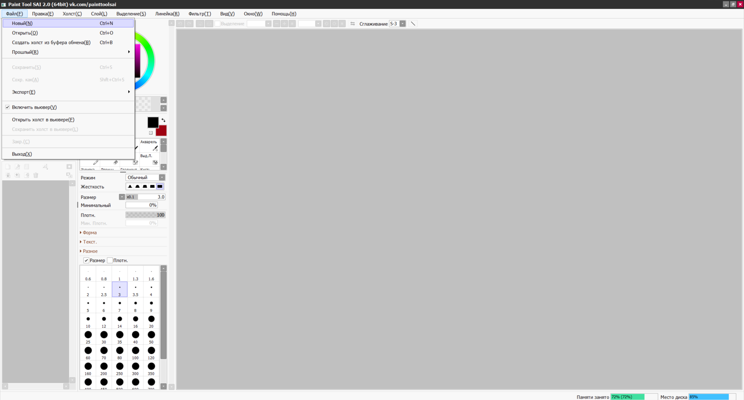
Фотография А. 23 – интерфейс SAI Paint Tool

2. Создаем векторный слой, он должен находиться над обычным.
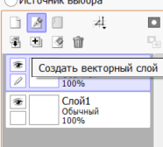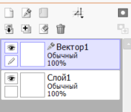
Фотография А. 24 – интерфейс SAI Paint Tool
3. На векторном слое выбираем инструмент Кривая (Curve). Выбираем толщину линии (размер контура)
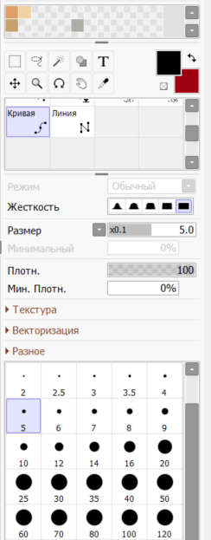
Фотография А. 25 – интерфейс SAI Paint Tool
4. Рисуем очертания (контур) нашего яблока. Его всегда можно будет подправить по нашим точкам. Для того, чтобы подправить контур наших линий, нажимаем клавишу CTRL и выбираем нужные нам для перемещения точки. Если точки вам не по нраву, вы можете их удалить, зажав ALT и кликнув по точке.
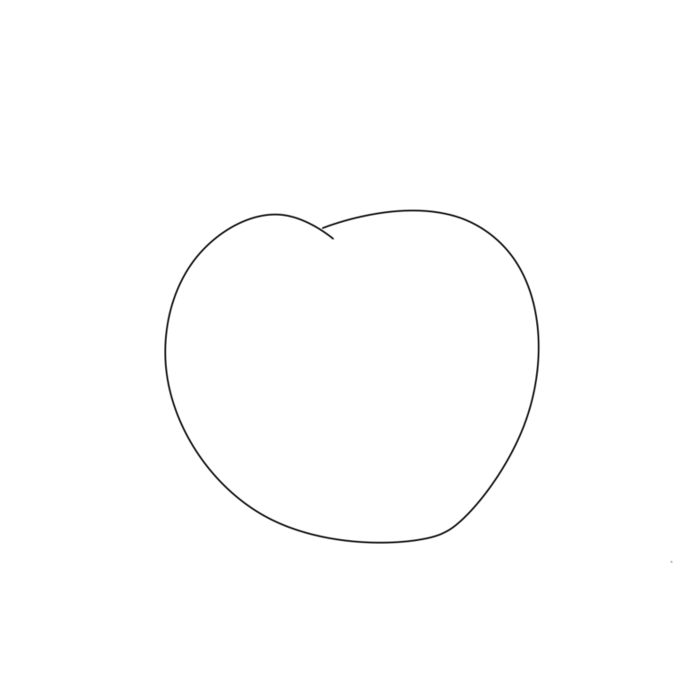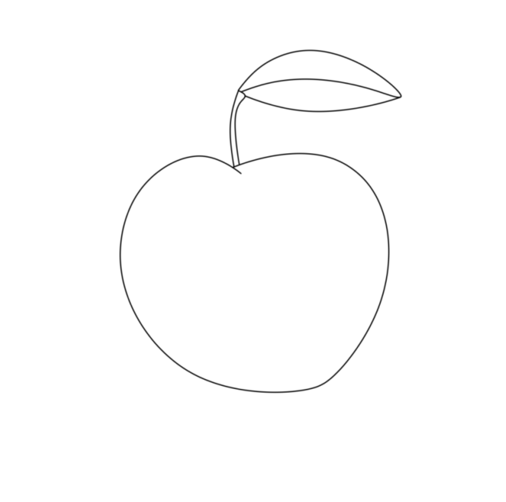
Фотографии А. 26-27 – пример работы в SAI Paint Tool
5. С помощью инструмента ластик (Eraser) стираем ненужные контуры, если это потребуется.
6. Теперь дорисовываем мелкие детали, по своему усмотрению.
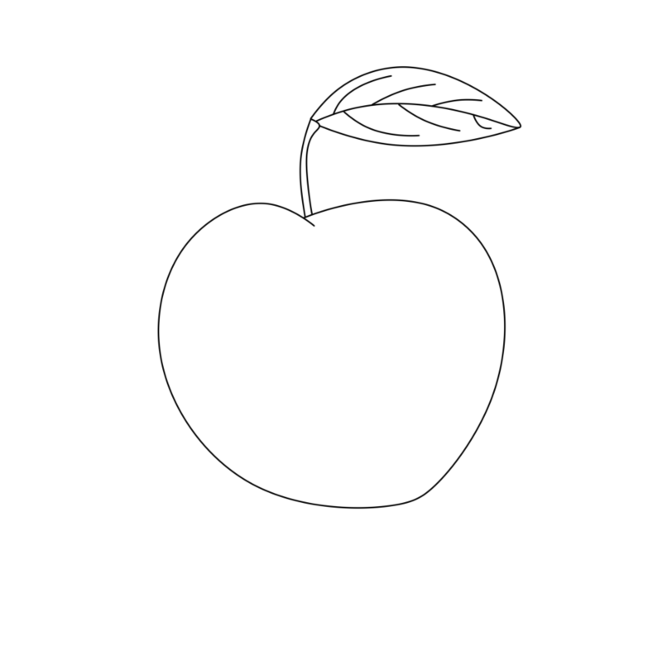
Фотография А. 28 – пример работы в SAI Paint Tool
7. Берем инструмент Давлениe. С его помощью, мы можем утончать или утолщать наши линии, это добавит изящности работе.
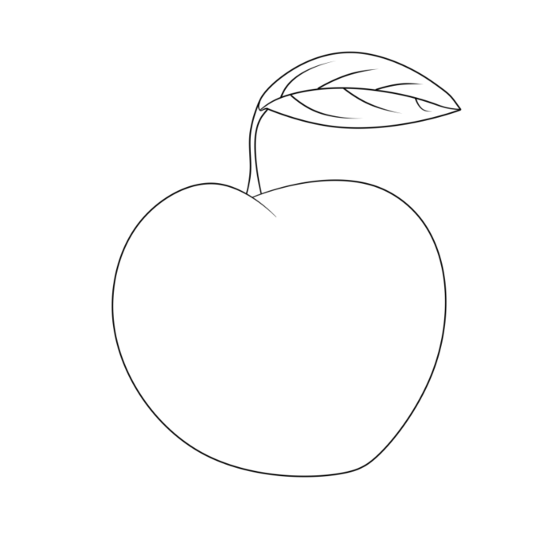
Фотография А. 29 – пример работы в SAI Paint Tool
8. Теперь переходим на 1 слой и берем инструмент Выбор (Select). C его помощью мы сможем выделить нужные элементы, чтобы затем их закрасить. Если вдруг вы выехали за край, можно стереть ненужное с помощью инструмента Убрать (Deselect). А также можно воспользоваться волшебной палочкой на векторном слое и выделить нужную область таким образом.
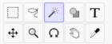
Фотография А. 30 – интерфейс SAI Paint Tool
Чтобы сохранять разный покрас на разных слоях, перед каждой заливкой создавайте новый слой. Так вам будет легче исправить ошибку
9. Берем инструмент Заливка (Bucket), выбираем нужный цвет и заливаем выделенную область.
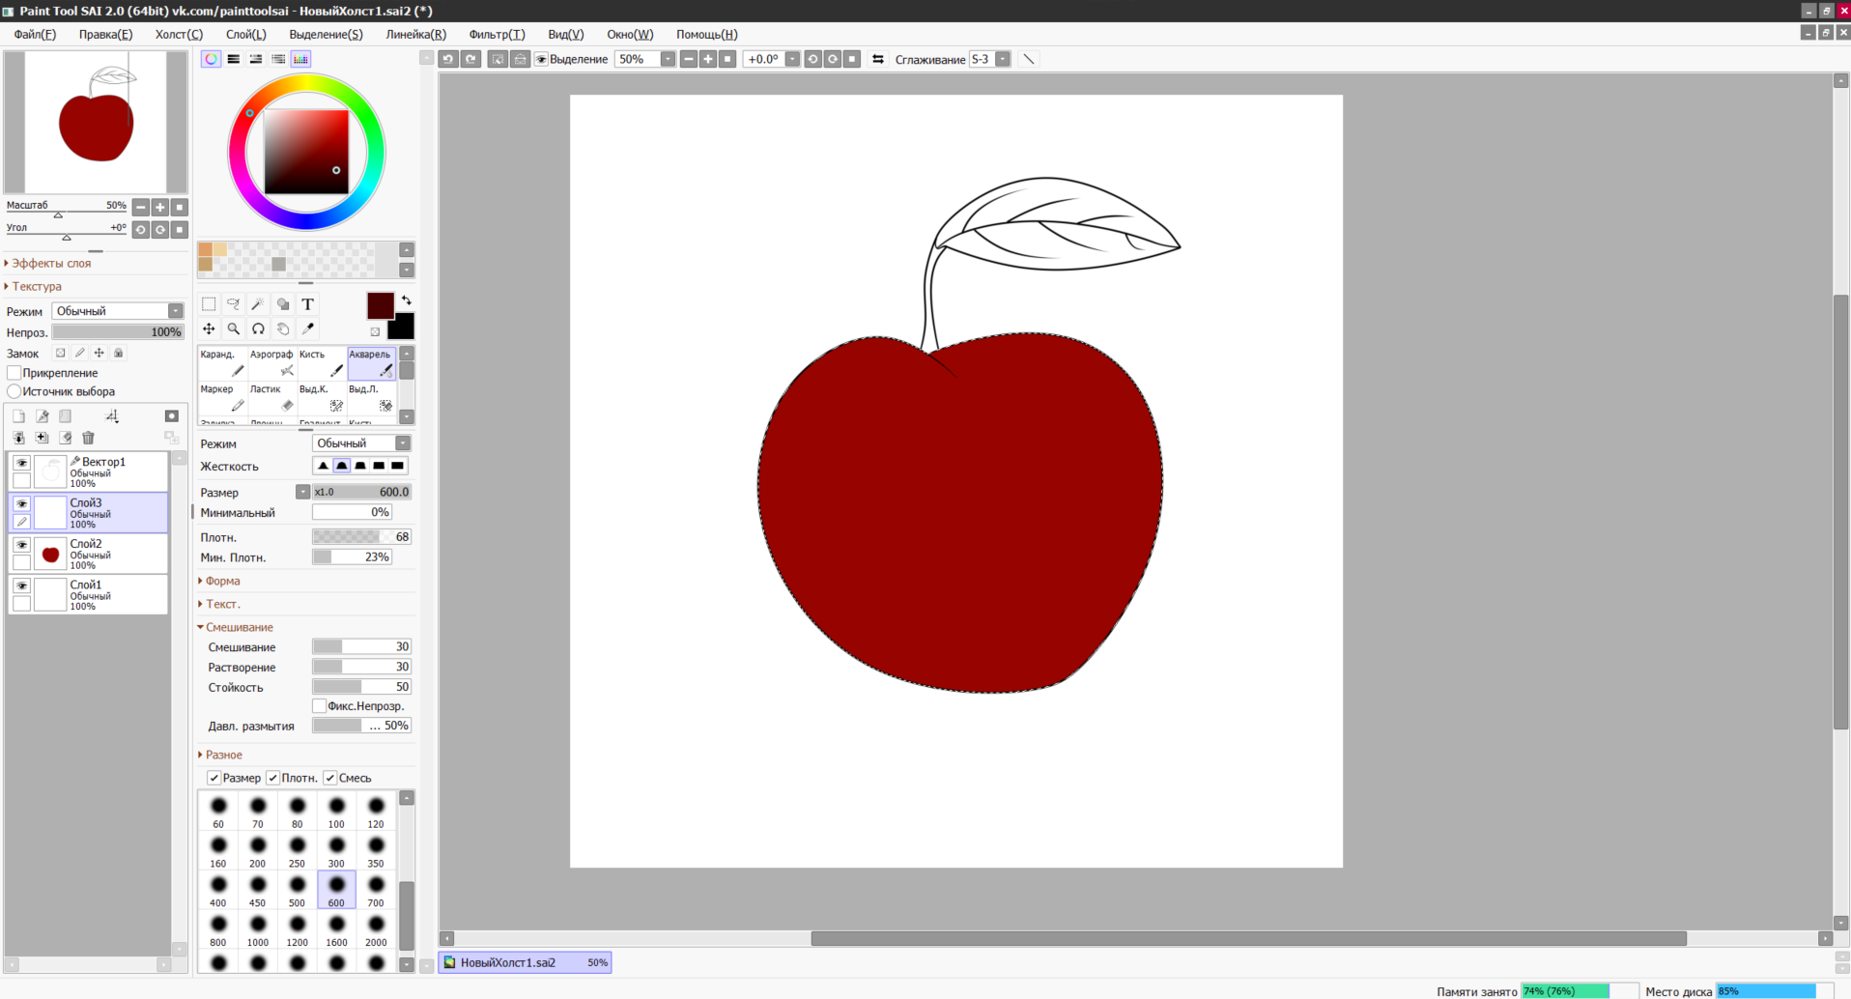
Фотография А. 31 – интерфейс SAI Paint Tool
С помощью инструмента Акварель (Blur) можно добавить оттенки по вашему желанию.
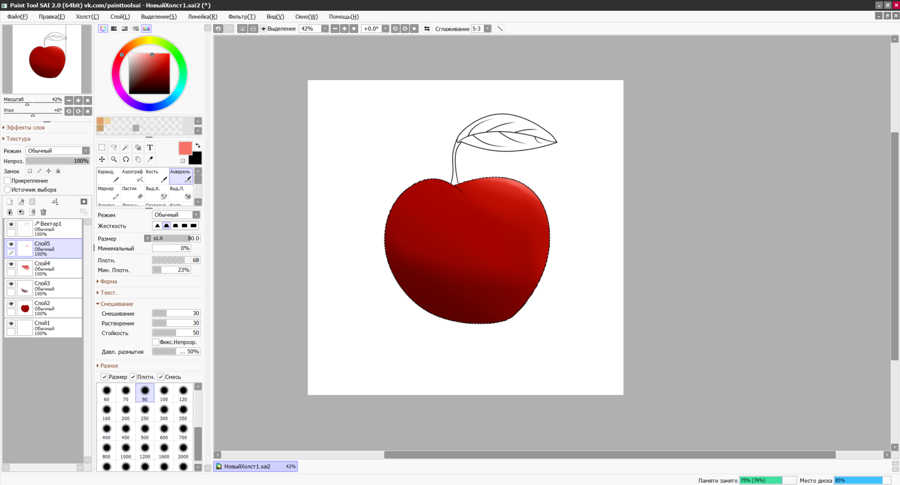
Фотография А. 32 – интерфейс SAI Paint Tool
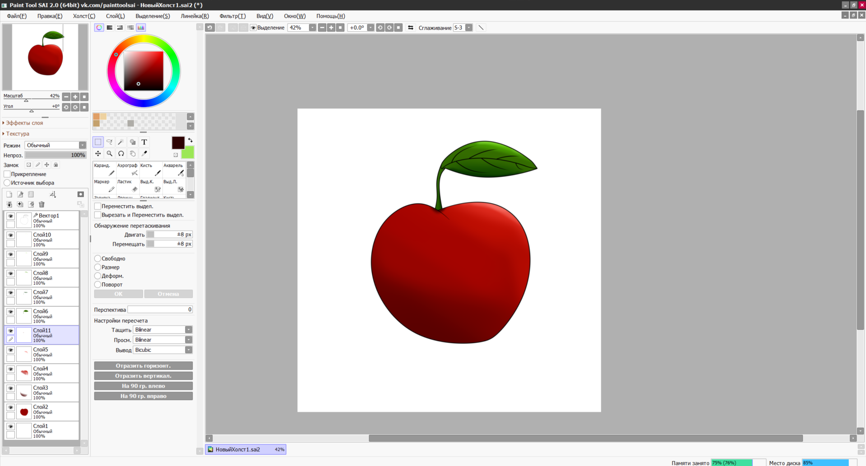
Фотография А. 33 – интерфейс SAI Paint Tool
10. Если хотите векторные линии также можно покрасить, перейдите на векторный слой и найдите инструмент цвет. Нажав на линию, вы покрасите её в нужный вам цвет.
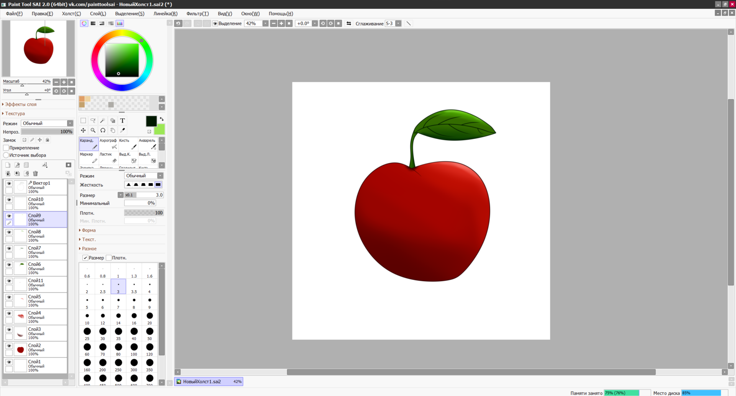
Фотография А. 34 – интерфейс SAI Paint Tool
11. Если хотите оставить без линий, просто отключите видимость вектора в слоях
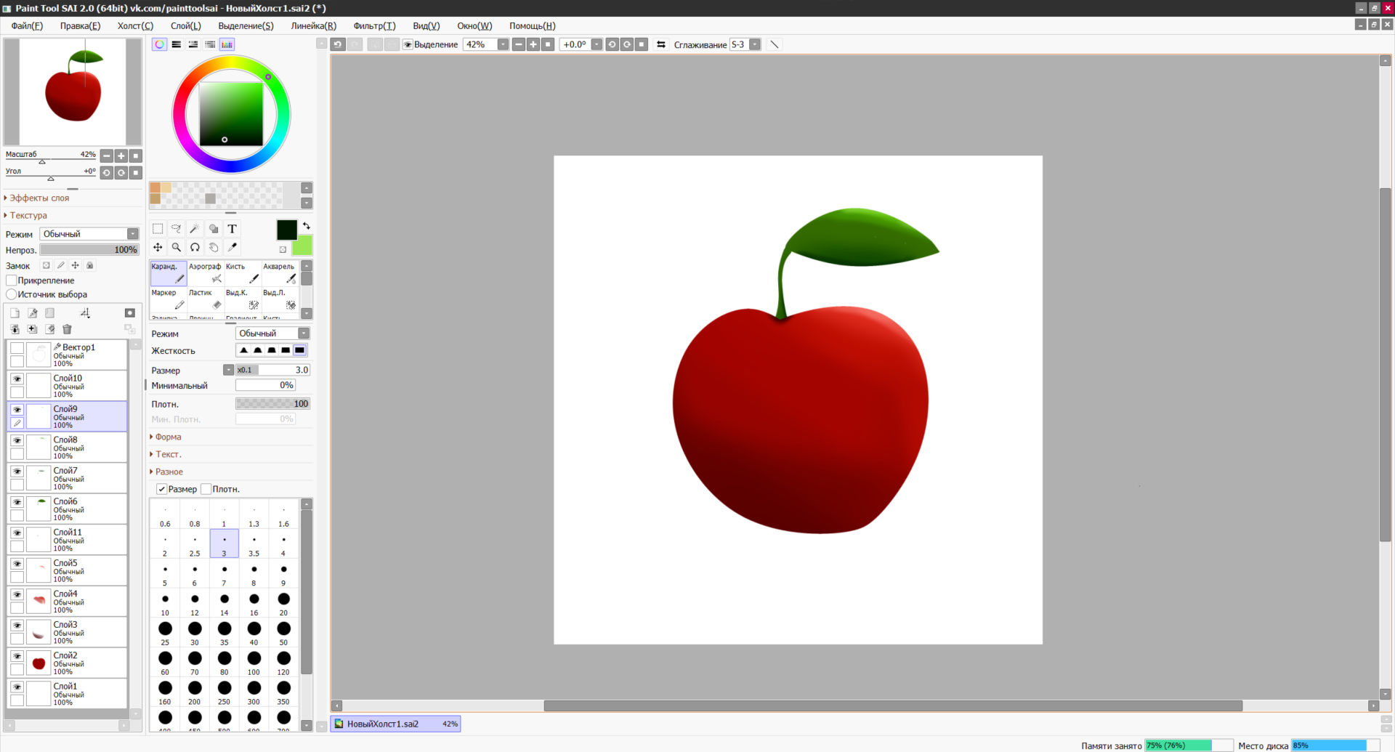
Фотография А. 35 – интерфейс SAI Paint Tool
12. Также по желанию вы можете добавить фон, по схожему принципу.
13. Сохраняем работу в нужном нам формате. Для этого выбираем файл - экспортировать и выбираем формат. В открывшемся окне пишем имя файла, еще раз выбираем тип файла и куда его сохранить

2. 2 Демонстрация изготовленного макета (защита проекта)
После выполнения вышеописанных действий, вы должны будете защитить вашу работу. Для этого вам нужно будет повторить теорию и сделать презентацию с фото и/или видеоматериалами по проделанной вами работе при создании вашего рисунка, а также рассказать о типах векторной графики. Ваш проект будет оцениваться следующим образом:
Максимум за проектную работу можно набрать 100 баллов. Сумма баллов складывается из разных критериев:
Критерий - оценка (в баллах)
- Качество выполненной работы – отчёт (презентация) (до 30 баллов)
- Качество работы с медиапродуктами и ответы на вопросы (до 30 баллов)
- Презентация конечного продукта проекта (макета) / доклад (до 40 баллов)
Насколько полно вы подготовили свою работу, будет оценивать ваш преподаватель.
Критерии для выставления оценки:
«Отлично» - от 85 до 100 баллов
«Хорошо» - от 70 до 84 баллов
«Удовлетворительно» - от 50 до 69 баллов
«Не удовлетворительно» - от 0 до 49 баллов
Удачного выполнения проекта!

Список используемой литературы
1. Залогова Л. А. Компьютерная графика //Элективный курс: Практикум/ЛА Залогова–М.: БИНОМ. Лаборатория знаний. – 2005.
2. Bouton G. D. CorelDRAW X7. – Mcgraw-hill Education-Europe, 2014.
3. Photoshop A. Adobe Photoshop //Preuzeto. – 2021. – Т. 29. – С. 2021.
4. Savila F., Astra I. M., Muliyati D. Pengembangan komik biografi Sir Isaac Newton sebagai media pembelajaran fisika menggunakan aplikasi paint tool SAI //Gravity: Jurnal Ilmiah Penelitian Dan Pembelajaran Fisika. – 2018. – Т. 4. – №. 2.
5. Team A. C. Adobe illustrator CS6 classroom in a book. – Adobe Press, 2012.

Проект А.5

Брежнев Георгий Романович

МУЗЫКАЛЬНО-МАТЕМАТИЧЕСКИЙ МЕДИАТВОРЧЕСКИЙ ПРАКТИКО-ОРИЕНТИРОВАННЫЙ ПРОЕКТ
«Моя мелодия»

Содержание
1. Инструкция для преподавателя
Введение
1. 1 Материал для предварительного изучения
1. 2 Общие критерии оценивания проекта
1. 3 Предполагаемые результаты работы
2. Инструкция для обучающегося
Введение
2. 1 FL Studio и написание мелодии.
2. 2 Демонстрация изготовленного макета (защита проекта)
Список используемой литературы

1. Инструкция для преподавателя
Введение
Цель проектной работы: сформировать у обучающихся представление о применении математики в музыке, описание тактов, долей; интегрировать математическое знание в написание первой мелодии; научить базовой работе в приложении FL Studio; развить творческие навыки при работе с данной программой, показать связь наук.
Задачи проектной работы: развить у обучающихся интерес к созданию музыкальных мелодий, сформировать способность интегрировать математические знания в музыку, развить математические и музыкальные навыки в общем, научить обучающихся самостоятельно запускать программу и писать в ней простейшие мелодии.
Объект исследования проектной работы: медиатворческий подход в области музыки и математики.
Предмет исследования проектной работы: написание мелодии в FL Studio.
Медиасредства, используемые при работе над проектом: Компьютер, программа FL Studio, интернет-ресурсы с музыкальными сэмплами.
Методы изучения в проектной работе: наблюдение, изучение, исследование, эксперимент (создание своей мелодии).
Предполагаемый итог проектной работы: написанная с применением математических знаний обучающимся, мелодия в программе FL Studio, на основе выбранных ими инструментов и сэмплов.
Педагогическое направление проектной работы: формирование и развитие медиатворческого подхода в написании музыки, вывод на более высокий уровень осмысления, введение в новую предметную и программную область.
Участники: учитель, ученики.
Сроки осуществления проектной работы: две недели.
Тип проекта: краткосрочный, индивидуальный, практико-ориентированный.
Дисциплины, затрагиваемые проектом: математика, музыка, информатика

1. 1 Материал для предварительного изучения
Перед проведением проекта, вам потребуется рассказать обучающимся о связи музыки и математики.
Одним из первопроходцев данного направления был Пифагор. В его школе мудрости музыка становилась в один ряд с арифметикой, геометрией и астрономией, и считалась такой же дисциплиной, как и все вышеперечисленные.
В средние века немало деятелей математики рассматривали изучали музыку, это были Декарт, Лейбниц, Бернулли и многие другие. В своих исследованиях эти учёные делали попытки показать музыку через некую математическую модель [2]
Основными элементами музыкального произведения являются инструмент, партитура, лад, партитура в ступенях, ритм, высота, размер и фразировка. Если углубиться в данные элементы, то можно заметить, что многие из них крепко связаны с математическими компонентами.
Партитура в ступенях, например, является нотной записью в цифрах обозначающей ступени граммы, не привязываясь при этом к ладу или тональности.
Ритм – это различные вероятности длительности, а высота переходные вероятности ступеней гаммы. Размер и фразировка тут демонстрируются как структура тактов, зависимость (частичная повторяемость) нот [1].
Как можно заметить музыка крепко сплетена с математикой. Но как же применять эту связь? Для нас важно правильное расположение нот в нашем MIDI проекте в FL Studio. Здесь мы с вами проследим самую простую связь. Если вы будете расставлять ноты не ровно по долям или тактам, то у вашей мелодии случится диссонанс или же она просто потеряет гармонию и будет звучать неприятно для уха. Это самая простая демонстрация связи музыки и математики.
Чтобы приступить к проекту по написанию своей мелодии нам потребуется кратко рассмотреть функционал программы FL Studio.
Принцип работы FL Studio основан на модульной структуре, где каждый инструмент и эффект представлен как отдельный модуль, который может быть добавлен или удален из проекта. Программа имеет множество встроенных звуковых эффектов. Одной из особенностей FL Studio является возможность использования различных виртуальных инструментов и плагинов. Это позволяет пользователям имитировать звуки различных музыкальных инструментов.
Интерфейс программы довольно прост в освоении. Для экспорта готовых треков в FL Studio используется функция Export. С ее помощью можно сохранять музыкальные проекты в различных форматах, таких как MP3, WAV, AIFF.
Существует множество плагинов, созданных сторонними разработчиками, которые могут быть добавлены в программу и использоваться при написании музыки. Эти плагины работают как MIDI-интерфейс, именно это позволяет записывать и редактировать ноты с помощью MIDI-клавиатур и других контроллеров. Для управления работы MIDI используется интерфейс Piano Roll. В этом режиме можно создавать и редактировать мелодии, аккорды, басовые линии. Также, можно изменять их высоты, тональности и темп.
FL Studio также имеет возможность работать с многоканальными звуковыми файлами, что позволяет создавать многоканальные звуковые дорожки. Это особенно полезно для сведения, когда требуется разделить звук на каналы, чтобы достичь требуемого звукового эффекта. В FL Studio есть также функции автоматизации, которая позволяет программировать изменения звуковой волны в привязке ко времени. Это может быть полезно для создания эффектов затухания или возрастания громкости, фильтрации звука или изменения частот. [3]
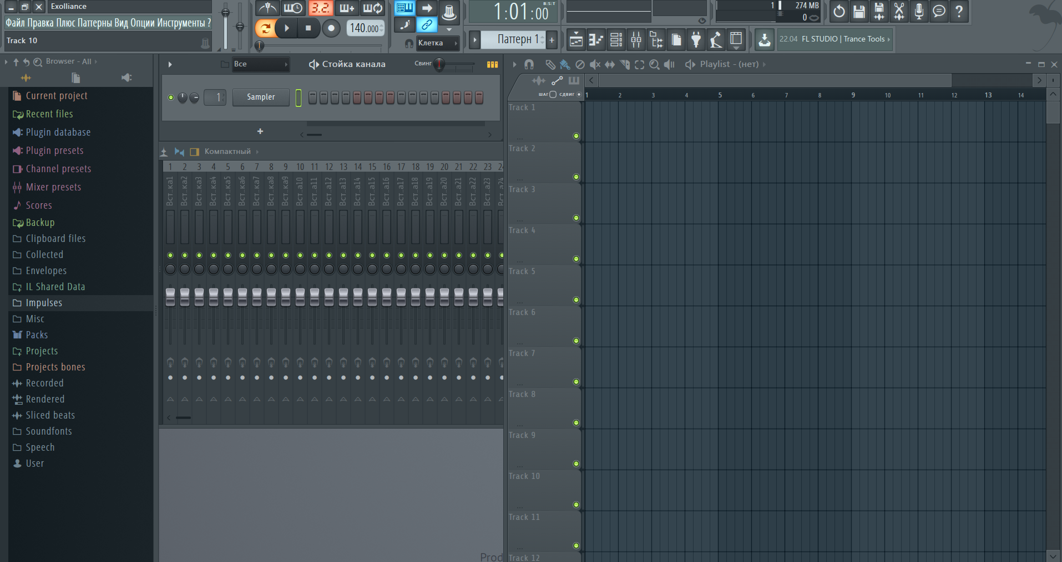
Фотография А. 36 – интерфейс FL Studio

1. 2 Общие критерии оценивания проекта
Максимум за проектную работу можно набрать 100 баллов. Сумма баллов складывается из разных компонентов:
Критерий - оценка (в баллах)
1. Качество выполненной работы – отчёт (презентация) (30 баллов)
0 баллов – отчёт не представлен, понимания работы нет
От 1 балла до 15 баллов – обучающийся имеет готовый отчёт, но отчёт безотрывно читается им, обучающийся не понимает о чём он говорит.
От 16 баллов до 25 баллов – обучающийся хорошо ориентируется в своём отчёте и понимает большую часть того, о чём говорит.
От 26 баллов до 30 баллов – обучающийся безупречно представляет отчёт и чётко владеет изученным материалом.
2. Качество работы с медиапродуктами и ответы на теоретические вопросы (30 баллов)
0 баллов – обучающийся не ответил ни на один вопрос, медиа не изучены.
От 1 балла до 10 баллов – обучающийся ответил на менее 50% заданных вопросов, почти ничего не знает о программах, с которыми нужно было работать.
От 11 до 25 баллов – обучающийся хорошо отвечает, ответил на 51-90% заданных вопросов, показывает понимание интерфейса программ и принципов медиа
От 26 баллов до 30 баллов – обучающийся отлично отвечает на 91-100% заданных вопросов, все ответы подкреплены аргументами, глубоко разбирается в требуемом ИКТ.
3. Презентация конечного продукта проекта (макета) / доклад (40 баллов)
0 баллов – конечный продукт не представлен, доклада нет.
От 1 до 15 баллов – конечный продукт представлен, но изготовлен с ошибками (если это доклад, то большое количество неточностей)
От 16 баллов до 30 баллов – конечный продукт сделан на хорошем уровне, но обучающийся не совсем разбирается в том, как представленный продукт работает. Доклад на хорошем уровне.
От 31 балла до 40 баллов – конечный продукт представлен должным образом, обучающийся понимает принцип создания и работы готового продукта. Доклад представлен отлично.
Критерии для выставления оценки:
«Отлично» - от 85 до 100 баллов
«Хорошо» - от 70 до 84 баллов
«Удовлетворительно» - от 50 до 69 баллов
«Не удовлетворительно» - от 0 до 49 баллов

1. 3 Предполагаемые результаты работы
Ваши ученики научились базовой работе с программой FL Studio,
Написали свою первую мелодию, узнали, увидели и опробовали на практике взаимосвязь математики, музыки и информатики. У обучающихся сформировались навыки медиатворческой деятельности в области музыки, развилось абстрактное мышление и навыки критического мышления.

2. Инструкция для обучающегося
Введение
Цель проектной работы: изучить информацию о применении математики в музыке, описание тактов, долей; научиться интегрировать математическое знание в написание первой мелодии; научиться базовой работе в приложении FL Studio; развить творческие навыки при работе с данной программой, увидеть связь наук.
Задачи проектной работы: создать музыкальную мелодию, развить математические и музыкальные навыки в общем, научиться самостоятельно запускать программу FL Studio и писать в ней простейшие мелодии.
Объект исследования проектной работы: медиатворческий подход в области музыки и математики.
Предмет исследования проектной работы: написание мелодии в FL Studio.
Медиасредства, используемые при работе над проектом: Компьютер, программа FL Studio, интернет-ресурсы с музыкальными сэмплами.
Методы изучения в проектной работе: наблюдение, изучение, исследование, эксперимент (создание своей мелодии).
Предполагаемый итог проектной работы: написанная с применением математических знаний, мелодия в программе FL Studio, на основе выбранных инструментов и сэмплов.

2. 1 FL Studio и написание мелодии.
Вам предстоит, следуя инструкции ниже, написать свою первую мелодию в программе FL Studio! После вам потребуется подготовить презентацию, о своих впечатлениях, о работе над проектом, и о том, какие ещё вы знаете программы для работы музыкой, а также описать связь математики с музыкой как её видите вы. В этом пункте вы можете импровизировать и описать любые новые программы для работы с мелодиями или пакеты сэмплов, мы будем рады вашей креативности, творите!
Итак, начнём с поэтапной инструкции по написанию вашей первой мелодии! Открывайте программу с помощью ярлыка на рабочем столе. После включения перед вами покажется общий интерфейс программы.
1. Выберите в области Channel rack знак «+» и добавьте любой доступный и понравившийся вам плагин из области Synth special. После нажатия на него он добавится в список доступных вам каналов.
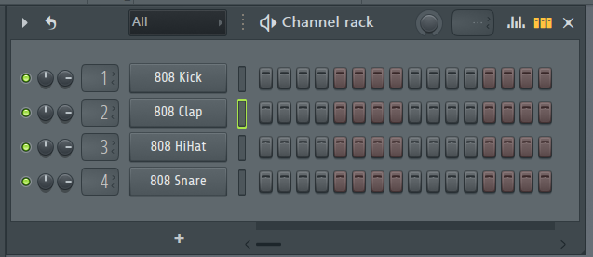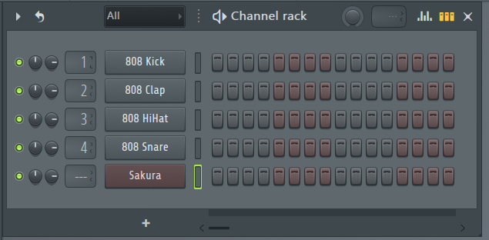
Фотография А. 37-38 – интерфейс FL Studio
2. Далее нажмите на него и выберите понравившийся инструмент.
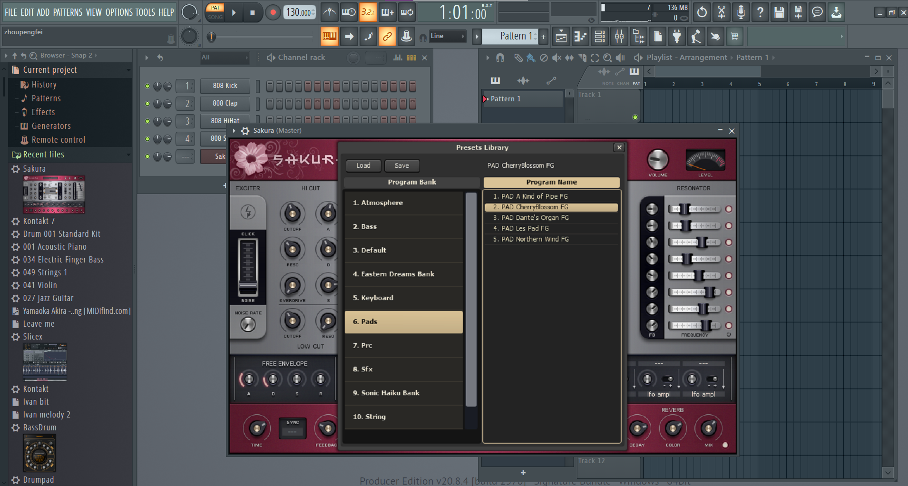
Фотография А. 39 – интерфейс FL Studio
3. После выбора, нажмите на этот канал правой кнопкой мыши и выберите Piano roll. Перед вами появится следующее окно с подписью этого канала:
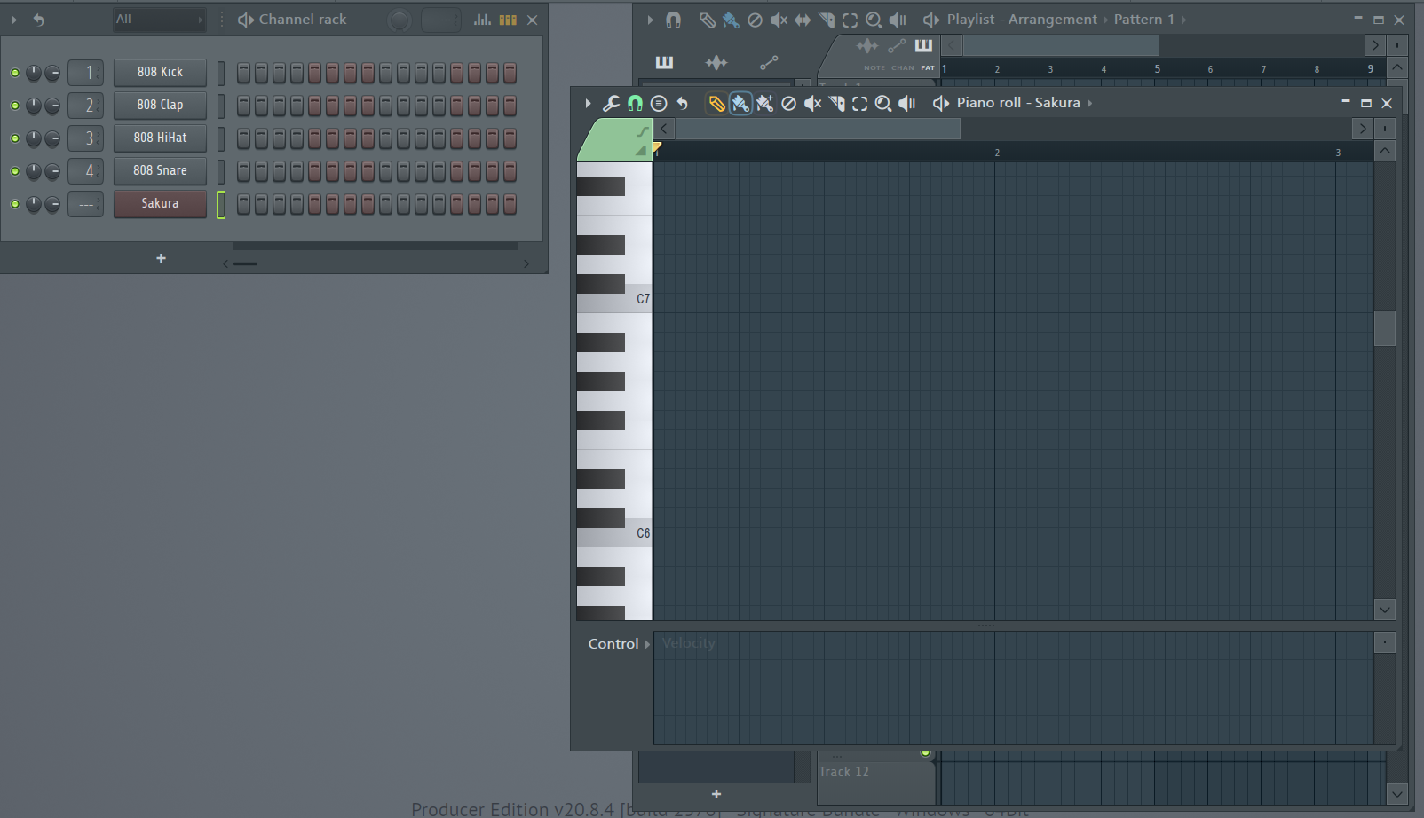
Фотография А. 40 – интерфейс FL Studio
4. Теперь вы можете рисовать свои ноты на любом понравившемся вам такте.
5. С помощью данных инструментов вы можете изменять длительность ноты, передвигать её, копировать, убавлять и прибавлять громкость и многое другое:
Фотография А. 41 – интерфейс FL Studio
Если вы зажмёте левый CTRL и одновременно покрутите колёсико мышки, вы сможете приблизить или отдалить окно нот.
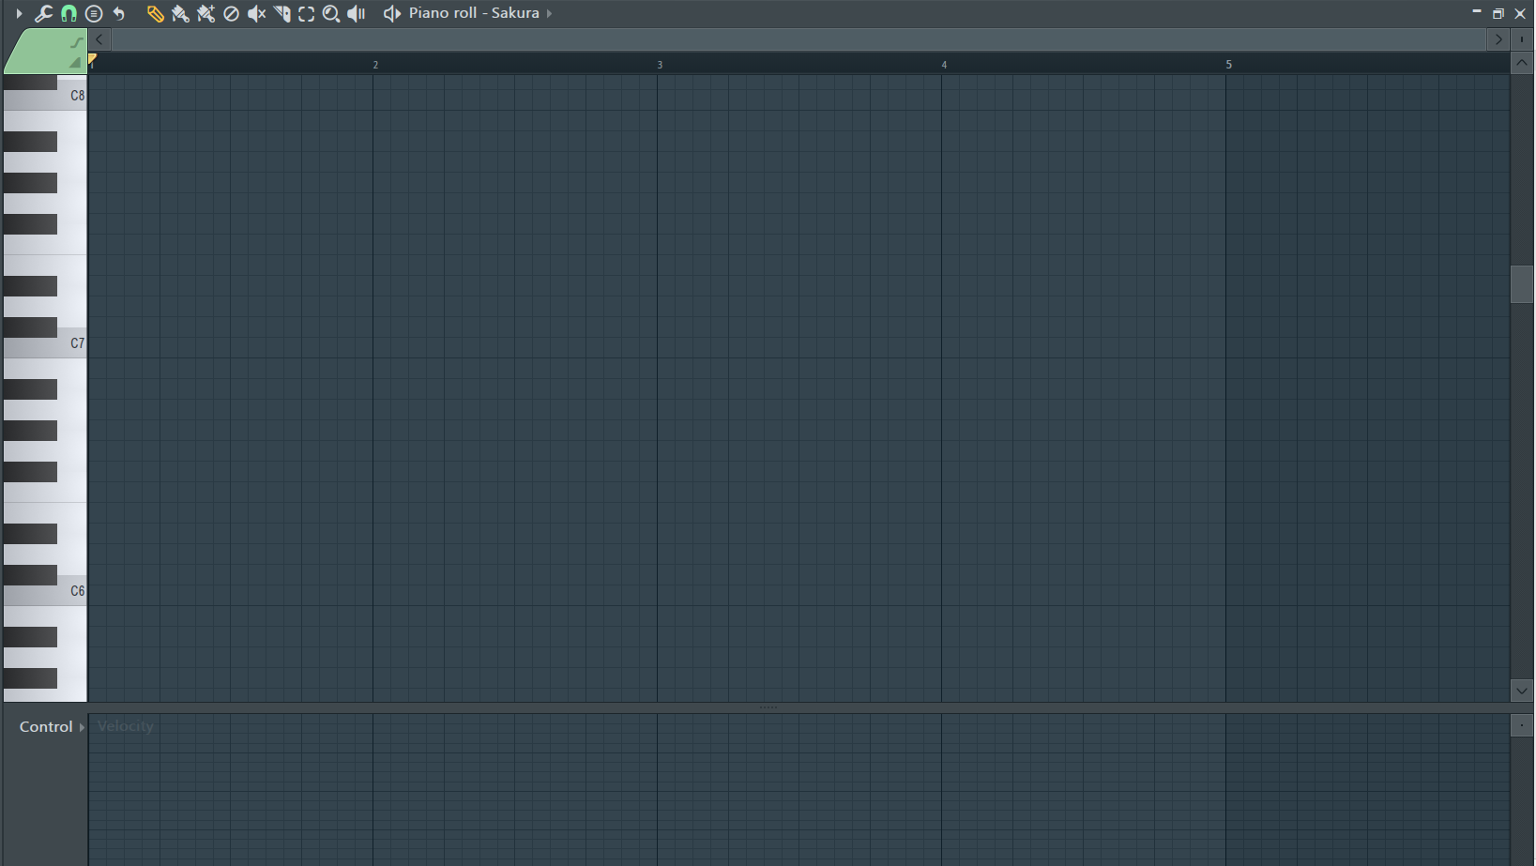
Фотография А. 42 – интерфейс FL Studio
6. При написании нот, не забывайте, они должны находиться четко в указанных гранях 1, 2, 3 и т.д. Так, вы не потеряете гармонию мелодии.
7. Также, при написании мелодии, не забывайте, что она должна быть по отдельным нотам, идущим друг за другом, не пересекаясь, ведь если вы напишите две или более ноты на одном и том же месте, но на разных уровнях, есть вероятность диссонанса. Такие вещи изучаются гораздо позднее, сейчас наша с вами цель написать самую простую мелодию.
8. В этой части интерфейса вы можете задать темп вашей мелодии, ускорить её или замедлить. Если сделать число больше, мелодия будет быстрой, если меньше, медленной.
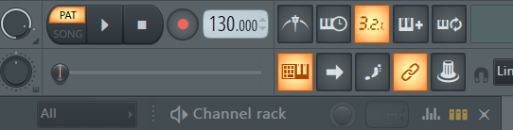
Фотография А. 43 – интерфейс FL Studio
9. После написания вами нот:
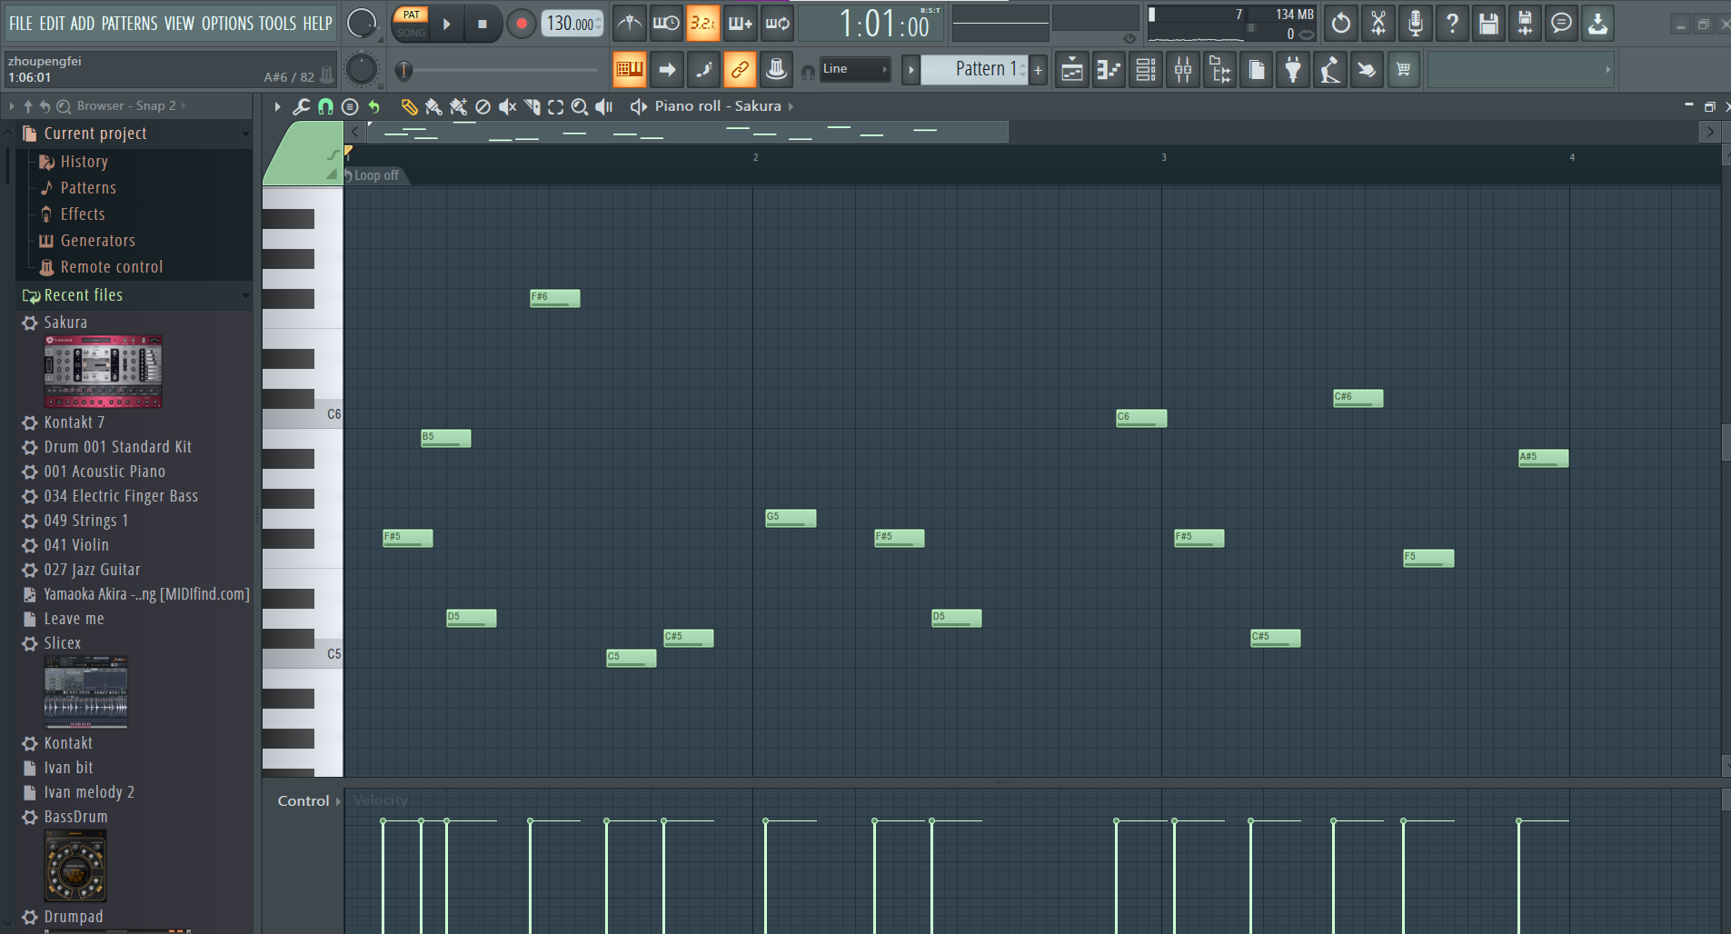
Фотография А. 44 – интерфейс FL Studio
Вы можете закрыть Piano roll крестиком и нажать левой кнопкой мыши на Track 1. После этого у вас на этом окне появится ваша мелодия:
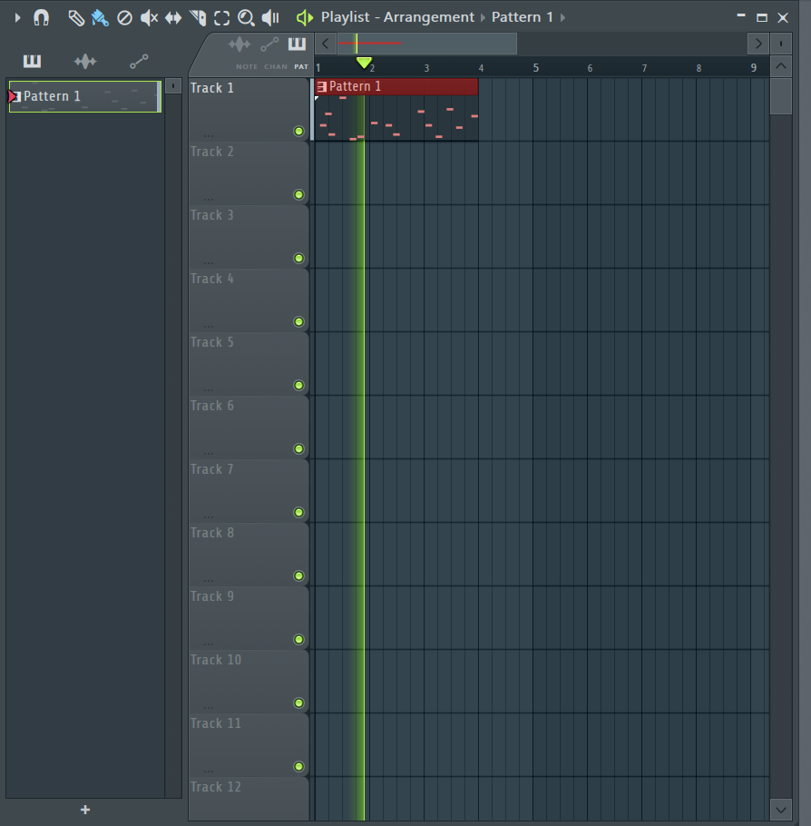
Фотография А. 45 – интерфейс FL Studio
10. Далее нажимаете в левом верхнем углу вкладку FILE, строчку Export и выбираете формат MP3, после этого вам предложат выбрать папку для экспорта файла, выбираете рабочий стол, называете свою мелодию и сохраняете туда. Появится следующее окно:
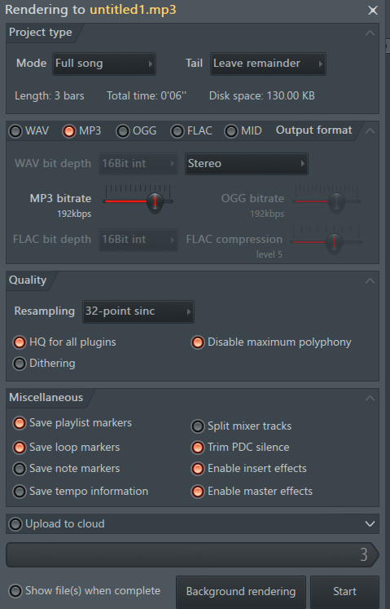
Фотография А. 46 – интерфейс FL Studio
Это окно рендера (сбора и кодировки вашего рисунка в мелодию) мелодии, в нём просто нажмите на Start. После этого ваша мелодия будет готова для прослушивания всем желающим, и вы сможете её сохранить себе на устройство с рабочего стола!

2. 2 Демонстрация изготовленного макета (защита проекта)
После выполнения вышеописанных действий, вы должны будете защитить вашу работу. Для этого вам нужно будет повторить теорию и сделать презентацию с фото и/или аудио/видео материалами по проделанной вами работе при написании мелодии, а также предоставить готовый mp3 файл, чтобы преподаватель мог оценить правильность найденных вами координат. Ваш проект будет оцениваться следующим образом:
Максимум за проектную работу можно набрать 100 баллов. Сумма баллов складывается из разных критериев:
Критерий - оценка (в баллах)
- Качество выполненной работы – отчёт (презентация) (до 30 баллов)
- Качество работы с медиапродуктами и ответы на вопросы (до 30 баллов)
- Презентация конечного продукта проекта (макета) / доклад (до 40 баллов)
Насколько полно вы подготовили свою работу, будет оценивать ваш преподаватель.
Критерии для выставления оценки:
«Отлично» - от 85 до 100 баллов
«Хорошо» - от 70 до 84 баллов
«Удовлетворительно» - от 50 до 69 баллов
«Не удовлетворительно» - от 0 до 49 баллов

Список используемой литературы
1. Горбунова И. Б., Романенко Л. Ю., Чибирев С. В. Моделирование процесса музыкального творчества с использованием музыкально-компьютерных технологий //iPolytech Journal. – 2013. – №. 4 (75). – С. 16-24.
2. Оспищева М. П. ВЗАИМОСВЯЗЬ МАТЕМАТИКИ И МУЗЫКИ //Теория и практика современной науки. – 2023. – №. 3 (93). – С. 97-101.
3. Petelin R., Petelin Y. FL Studio in Use. – БХВ-Петербург, 2005.

ПРИЛОЖЕНИЕ Б. Примеры результатов проектов.
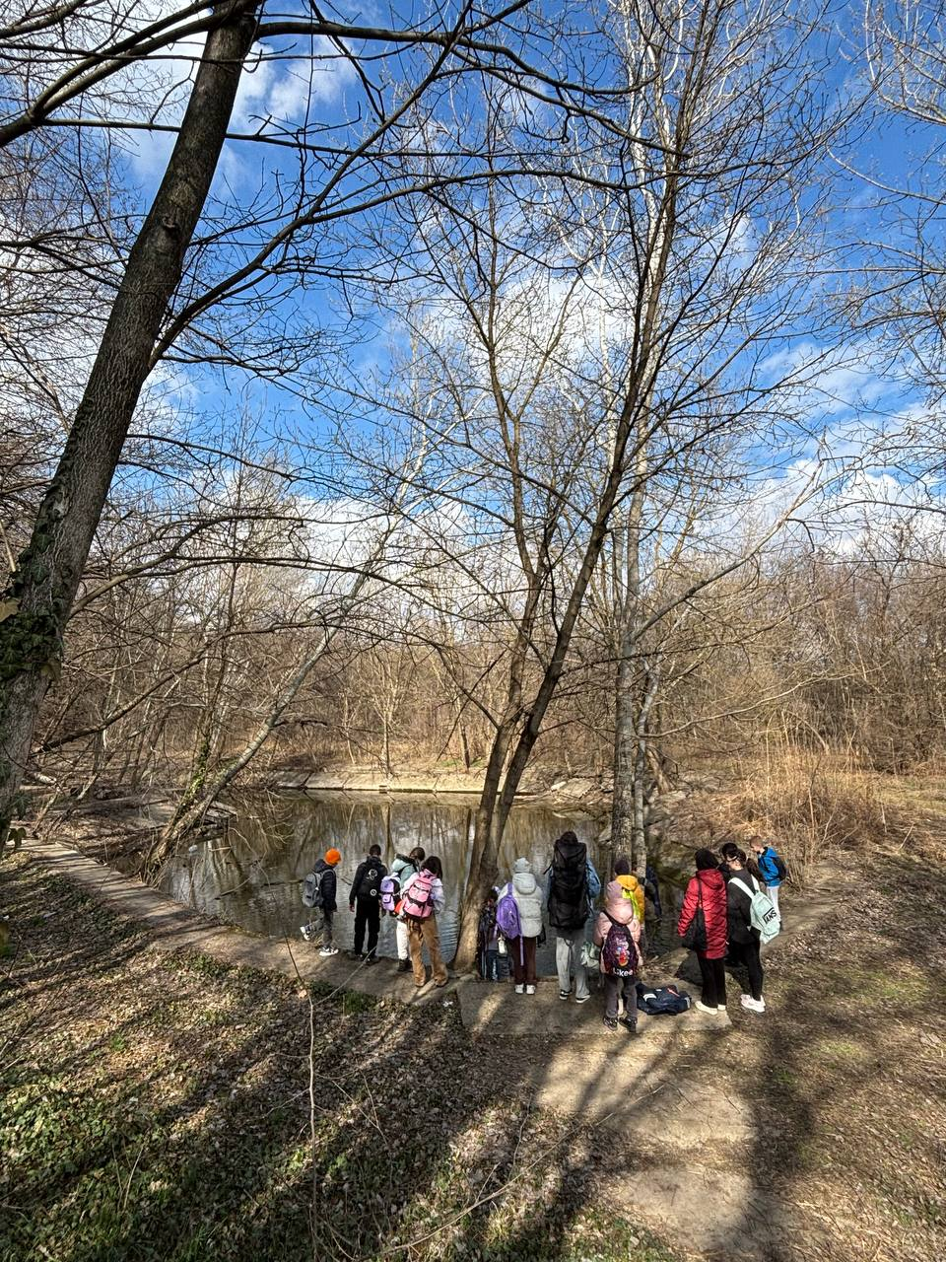
Фотография Б. 1 – Сбор материалов к проекту «История медиатворчества: мой наскальный рисунок»
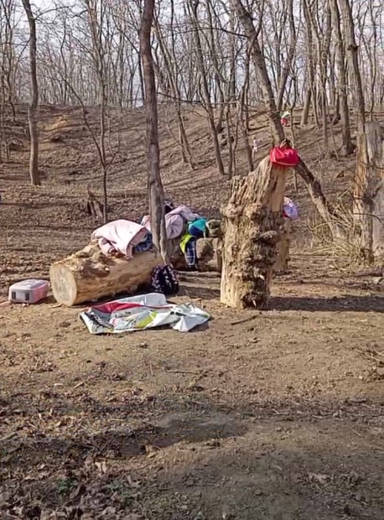
Фотография Б. 2 – Сбор материалов к проекту «История медиатворчества: мой наскальный рисунок»
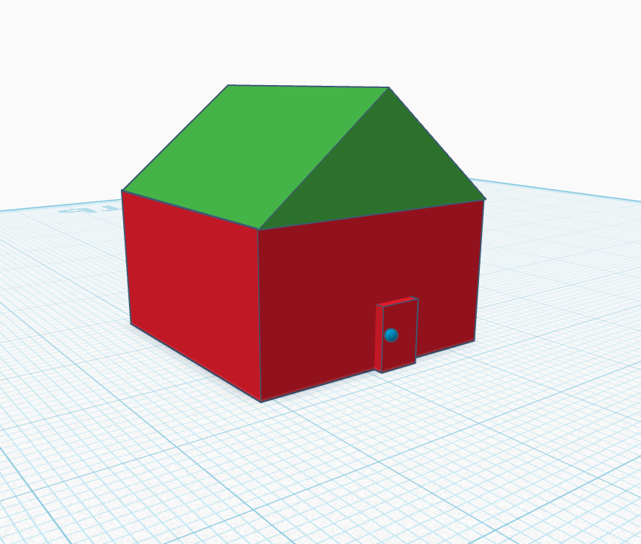
Фотография Б. 3 – Результат проекта «Моя 3D-модель»
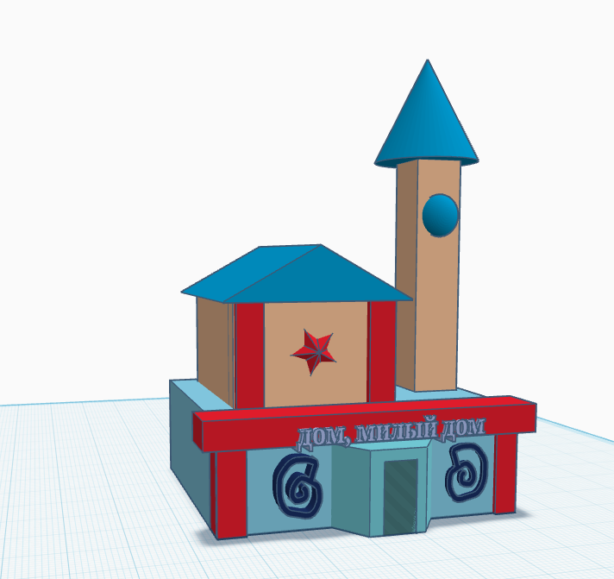
Фотография Б. 4 – Результат проекта «Моя 3D-модель»
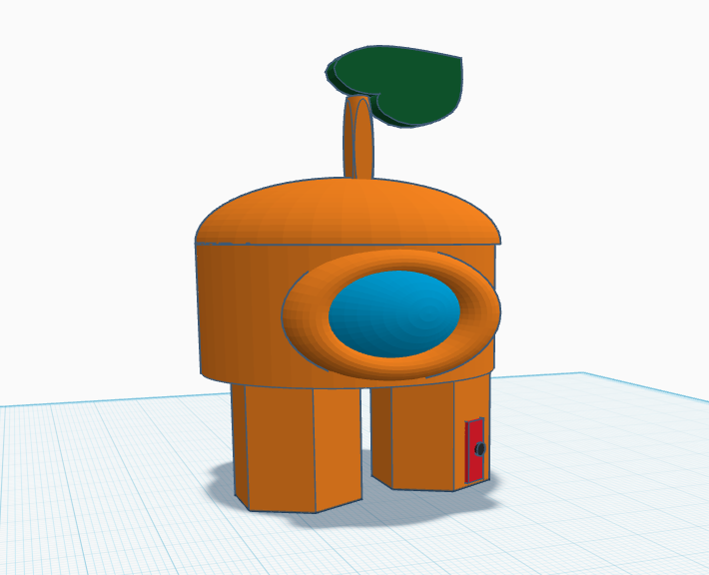
Фотография Б. 5 – Результат проекта «Моя 3D-модель»
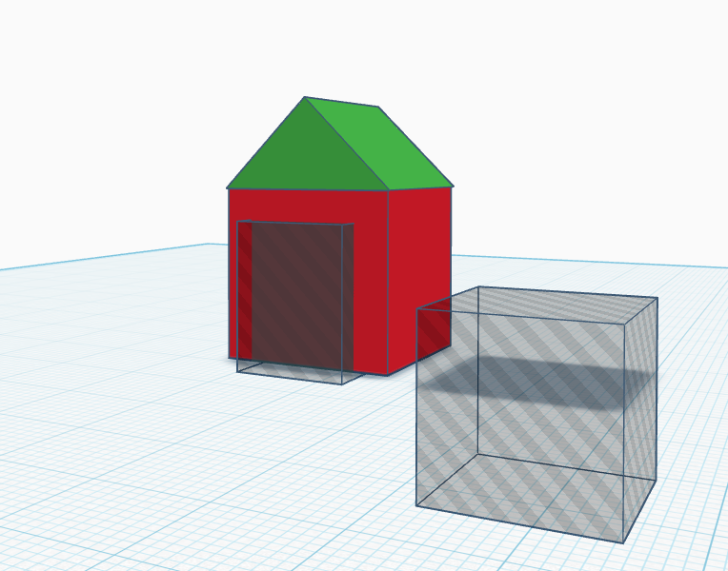
Фотография Б. 6 – Результат проекта «Моя 3D-модель»
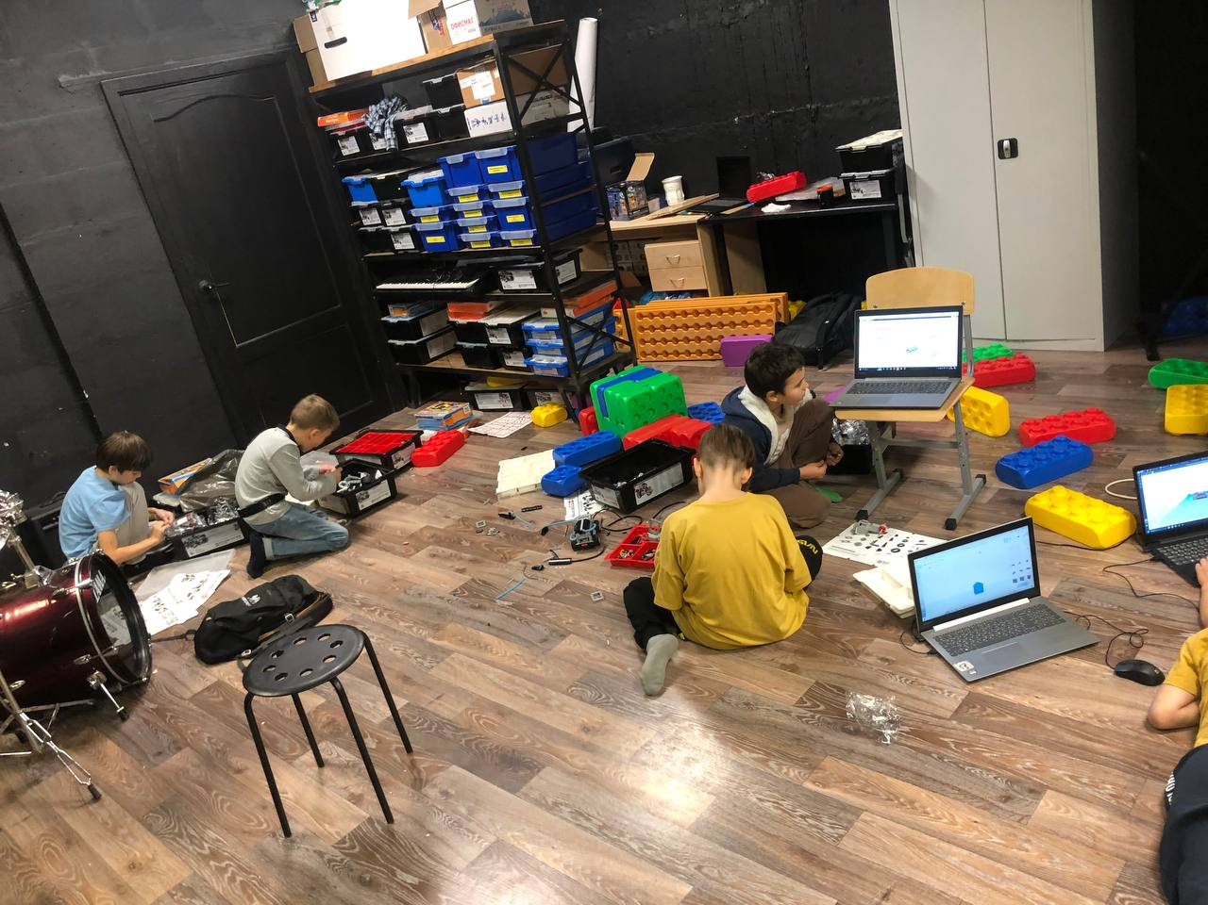
Фотография Б. 7 – Процесс работы над проектом «Lego-робот»
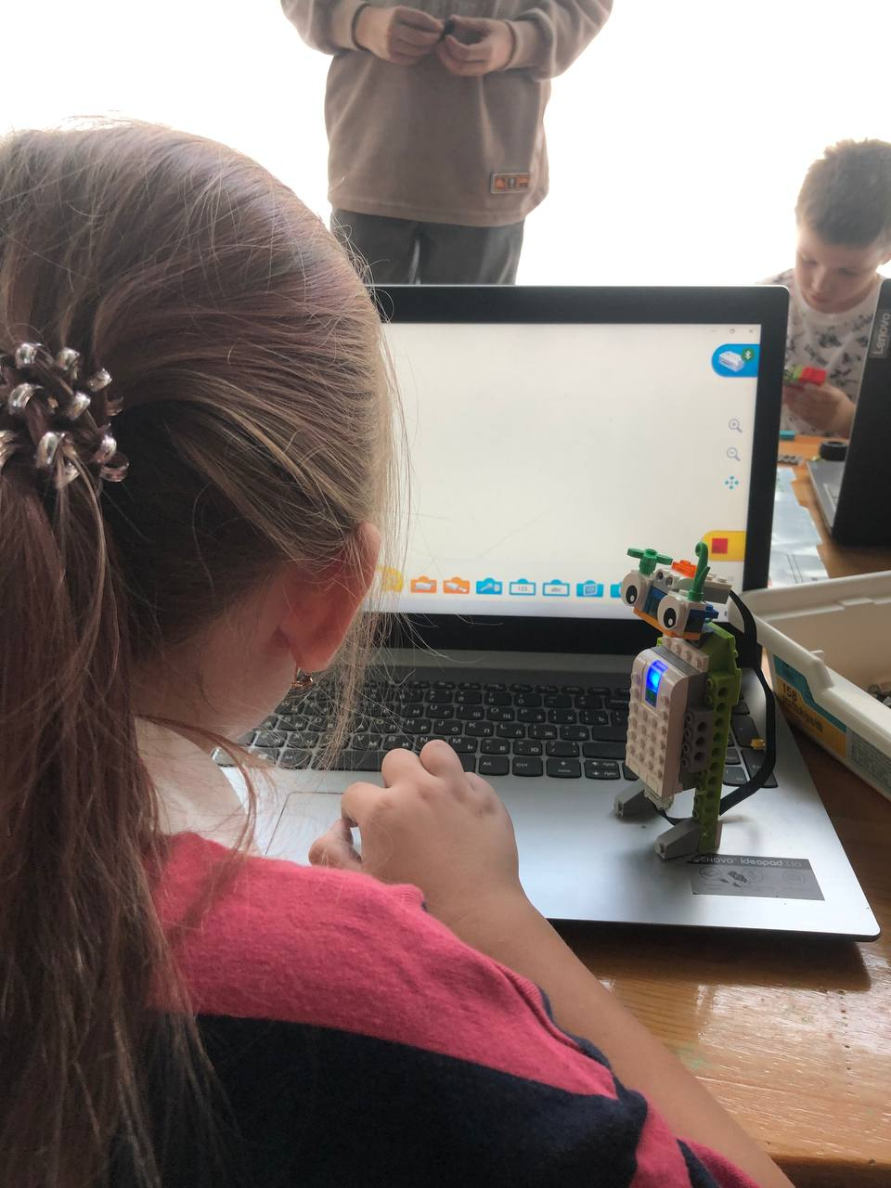
Фотография Б. 8 – Процесс работы над проектом «Lego-робот»
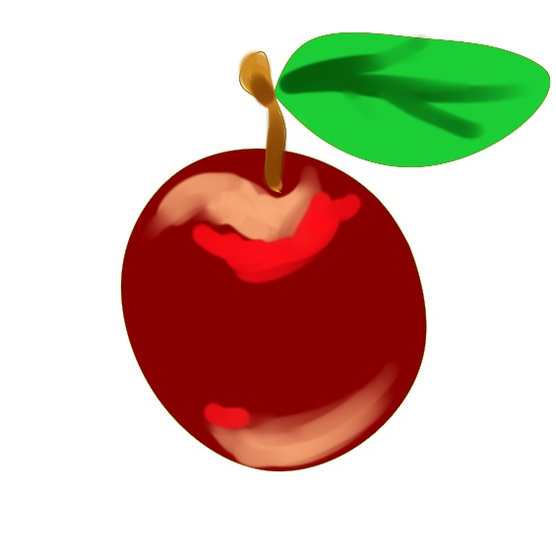
Фотография Б. 9 – Результат работы над проектом «Цифровой рисунок»
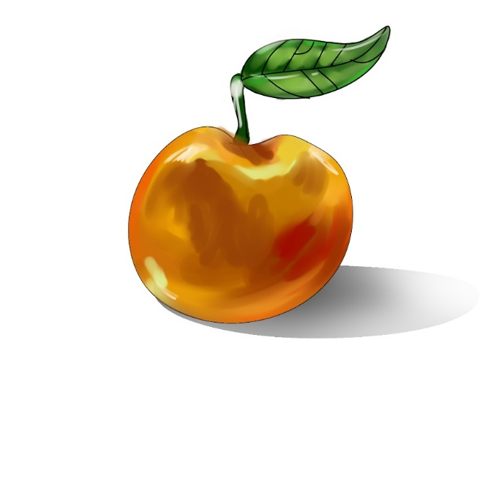
Фотография Б. 10 – Результат работы над проектом «Цифровой рисунок»
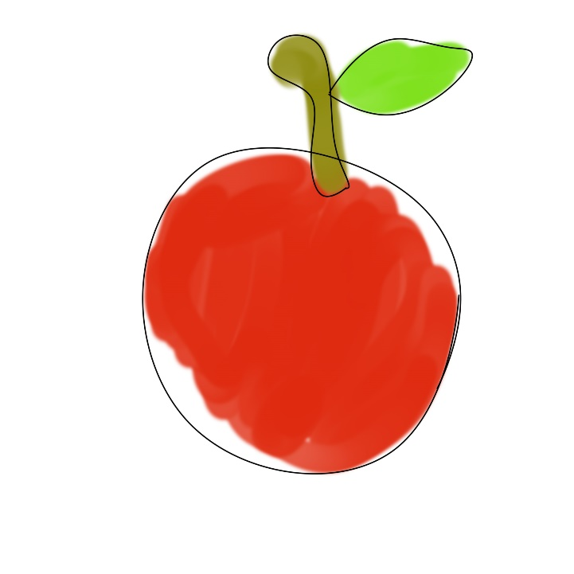
Фотография Б. 11 – Результат работы над проектом «Цифровой рисунок»

Фотография Б. 12 – Результат работы над проектом «Моя мелодия»

Фотография Б. 13 – Результат работы над проектом «Моя мелодия»

Фотография Б. 14 – Результат работы над проектом «Моя мелодия»

Фотография Б. 15 – Результат работы над проектом «Моя мелодия»

ПРИЛОЖЕНИЕ В. Модифицированные методы и методики.
Методика В. 1 - Модифицированная методика «Карта интересов» (А. Е. Гломшток, А. А. Азабель, А. г. Грецова).
В связи со спецификой исследования была модифицирована методика «Карта интересов», путём добавления двух новых сфер интересов, а именно: Информатика и ИКТ; Медиатворчество. За данные сферы отвечают новые 6 вопросов на каждую:
Информатика и ИКТ – Нравится ли тебе …?:
Работать на компьютере.
Работать в Microsoft Word.
Создавать презентации на компьютере.
Искать закономерности работы приложений.
Изучать функционал различных программ.
Изучать работу нейросетей.
Медиатворчество – Нравится ли тебе …?:
Рисовать в Paint и других цифровых программах.
Делать монтаж видео.
Создавать медиапродукты (музыку, цифровые рисунки, песни и т.д)
Писать блоги и/или посты в социальных сетях
Работать с программами для создания анимации
Пользоваться нейросетями
Данные сферы оцениваются также, как и все остальные в методике, соответствуя оригиналу.
Инструкция:
Для того чтобы помочь выбрать профессию с учетом интересов, предлагаем оценить ряд утверждений о различных видах занятий, которые ты сможешь освоить в будущем. Если тебе очень сильно хотелось бы заниматься тем, что предлагается в утверждении, поставь в соответствующей клетке бланка ответов «+ +». Если правится, по не очень сильно, - поставь «+». Если не знаешь, сомневаешься – поставь «0». Если не хотел бы, не нравится – «-». Если очень не хотел бы, совершенно не нравится, то «- -».
Не раздумывай слишком долго над вопросами – правильных и неправильных вариантов ответов здесь нет; давай тот ответ, который первым придет в голову. Отвечай на каждый вопрос, не пропуская ни одного. Проставляя свои ответы, внимательно следи, чтобы номер клетки в бланке для ответов не расходился с номером вопроса.
Хотелось бы...? Нравится ли...? Интересно ли...?
1. Изучать разнообразие животного и растительного мира.
2. Проводить физические эксперименты.
3. Разрабатывать новые технологии химического синтеза.
4. Изучать месторождения полезных ископаемых.
5. Разрабатывать новые методы диагностики и лечения различных болезней.
6. Устанавливать и налаживать работу компьютерных программ.
7. Следить за последовательностью и технологиями строительных работ.
8. Решать задачки из книг типа «Математические игры», «Занимательная математика».
9. Планировать финансовую и производственную деятельность предприятия, фирмы.
10. Помогать делать переводы документации.
11. Управлять машиной, автобусом, трейлером и т. д.
12. Заниматься в секции парашютистов, в авиаклубе или заниматься в секции яхтсменов, аквалангистов.
13. Заниматься в стрелковой секции.
14. Заниматься в историческом клубе, разыгрывать ролевые игры по сюжетам исторических событий.
15. Изучать устройство и режимы работы станков.
16. Писать статьи, фельетоны, очерки в периодические издания и в Интернет.
17. Оказывать юридическую помощь людям, консультируя их по вопросам законодательства.
18. Организовывать для ребят игры и праздники.
19. Консультировать людей при крупных покупках (автомобиль, заграничный тур и т. д.).
20. Тренировать команду спортсменов.
21. Работать на музыкальных радиоканалах, составлять списки внесен для звучания в эфире.
22. Сниматься в кино или играть на сцене.
23. Делать интернет-сайты, веб-страницы.
24. Разрабатывать мероприятия по охране численности редких растений и животных.
25. Работать на компьютере.
26. Рисовать в Paint и других цифровых программах.
27. Участвовать в биологических экспедициях, посещать биологические секции.
28. Изучать законы природы, находить физические закономерности.
29. Проводить опыты с различными веществами, следить за ходом химических реакций.
30. Вести наблюдения за изменениями состояния атмосферы.
31. Читать о том, как люди учились бороться с болезнями и изобретали новые лекарства.
32. Находить и устранять причины сбоя в компьютерах, аппаратуре, приборах.
33. Набрасывать эскизы или выполнять чертежи различных построек.
34. Соревноваться в решении математических задач.
35. Выступать посредником при заключении торговых сделок (искать покупателям продавцов и наоборот).
36. Проводить экскурсии на иностранном языке для гостей нашего города.
37. Управлять пожарной машиной.
38. Управлять самолетом МЧС или скоростным катером.
39. Участвовать в военизированных учениях («Зарница», «Разведчик» и др.).
40. Посещать исторические музеи, изучать исторические памятники разных народов.
41. Регулировать механизмы и заменять их в случае неисправности.
42. Наблюдать и анализировать события, поступки людей, делать об этом репортажи.
43. Искать и фиксировать следы на месте преступления.
44. Заниматься репетиторством и преподавательской деятельностью.
45. Изучать спрос покупателей на определенный товар.
46. Читать специальные спортивные новости в газетах и на сайтах.
47. Исполнять произведения на музыкальных инструментах с использованием различных техник игры.
48. Изучать основы сценического искусства, творчество знаменитых мастеров сцены.
49. Искать наиболее рациональное и эстетическое цветовое решение для интерьеров.
50. Проводить наблюдения и контроль загрязнения окружающей среды.
51. Работать в Microsoft Word.
52. Делать монтаж видео.
53. Изучать анатомию и физиологию животных.
54. Собирать установки для проведения физических экспериментов.
55. В лабораторных условиях определять степень загрязненности почвы химическими веществами.
56. Создавать ландшафтные карты с помощью компьютерных геоинформационных систем.
57. Интересоваться причинами и способами лечения болезни.
58. Прокладывать сетевые кабели и кабели силового питания.
59. Изучать новые технологии строительства.
60. Изучать языки программирования па компьютере.
61. Осуществлять финансовые расчеты между предприятиями.
62. Читать литературу на иностранном языке или смотреть фильмы без перевода.
63. Управлять современным поездом дальнего следования.
64. Оказывать экстренную помощь людям на терпящих бедствие судах.
65. Быть военным инженером или командиром.
66. Обсуждать исторические и текущие политические события России и других стран.
67. Подбирать цветовые оттенки, красить дома, расписывать стены.
68. Добывать эксклюзивную информацию, передавать ее читателям и зрителям.
69. Контролировать своевременную уплату налогов фирмами и физическими лицами.
70. Обучать маленьких детей, играя с ними.
71. Встречать и размещать пассажиров в салоне самолета.
72. Тренироваться в профессиональном спортивном клубе.
73. Играть в музыкальной группе или в оркестре, следуя указаниям дирижера.
74. Вести концертные программы, объявлять зрителям новые номера программы.
75. Создавать необычные модели одежды.
76. Разрабатывать меры по снижению количества вредных производственных выбросов в окружающую среду.
77. Создавать презентации на компьютере.
78. Создавать медиапродукты (музыку, цифровые рисунки, песни и т.д).
79. Разрабатывать средства борьбы с возбудителями заболеваний животных и растений.
80. Изучать процессы взаимодействия элементарных частиц в ядерных реакторах.
81. Брать на анализ химические пробы воды, продуктов питания, почвы и пр.
82. Вести разведку месторождений полезных ископаемых: нефти, газа, драгоценных металлов и др.
83. Тренироваться в навыках первой медицинской помощи.
84. Проверять, испытывать, регулировать работу узлов автомобиля, самолета, корабля и т. д.
85. Готовить растворы, смеси для строительных работ.
86. Разрабатывать программные алгоритмы для выполнения сложных расчетов.
87. Вести финансовую документацию фирмы, предприятия.
88. Изучать иностранные языки.
89. Регулировать движение транспортных потоков на улицах города.
90. Оказывать экстренную помощь людям «с воздуха» (например, управляя вертолетом МЧС).
91. Изучать устройство оружия, военной техники.
92. Анализировать по книгам исторические факты.
93. Обеспечивать в домах систему отопления, исправную работу водопровода.
94. Редактировать тексты книг, статей, выступлений высокопоставленных лиц.
95. Выдвигать обвинения преступникам, назначать им наказания в соответствии с законом.
96. Готовить школьников к олимпиадным заданиям, конкурсам.
97. Помогать подбирать людям наряды и украшения для торжественных церемоний.
98. Сдавать спортивные нормативы.
99. Выступать в качестве солиста перед публикой на концертах, в клубах.
100. Подбирать актеров для съемки художественного фильма или рекламного клипа.
101. Делать фотоснимки, монтировать фотографии с помощью компьютера.
102. Заниматься мониторингом состояния воздуха на оживленных городских магистралях.
103. Искать закономерности работы приложений.
104. Писать блоги и/или посты в социальных сетях.
105. Отбирать и заготавливать семена для посадки, высаживать растения в зимних садах.
106. Моделировать на компьютере физические законы природы.
107. Создавать новые синтетические вещества из нефтепродуктов и других полезных ископаемых.
108. Изучать особенности флоры и фауны различных регионов.
109. Осуществлять уход за человеком во время его выздоровления после болезни.
110. Заниматься в технической или электротехнической секции (на пример, в авиа- или судомоделировании).
111. Изучать качества и условия применения строительных материалов.
112. Писать компьютерные программы на основе анализа математических алгоритмов.
113. Рассчитывать предполагаемый размер прибыли предприятия.
114. Осуществлять перевод телепередач на русский язык.
115. Консультировать людей по соблюдению правил дорожного движения.
116. Изучать особенности управления яхтой в штормовую погоду.
117. Предупреждать незаконное пересечение государственной границы иностранными гражданами.
118. Разыскивать и собирать материалы, свидетельствующие о событиях прошлого.
119. Обрабатывать и изготовлять металлические детали на фрезерном станке.
120. Работать в средствах массовой информации, вести телепередачи.
121. Выяснять у людей причины незаконных поступков, которые они скрывают.
122. Организовывать походы для школьников.
123. Разрабатывать рекламные акции для продвижения товара в магазинах города.
124. Ездить в качестве участника па спортивные соревнования в другой город.
125. Сочинять музыку для кинофильмов, телепередач, для известных исполнителей.
126. Подготавливать и ставить трюки в кино.
127. Придумывать оригинальные ювелирные изделия, украшения.
128. Изучать взаимоотношения живых организмов с их средой обитания.
129. Изучать функционал различных программ.
130. Работать с программами для создания анимации.
131. Заниматься дрессировкой служебных собак или других животных.
132. Читать книги тина «Занимательная физика», «Физики шутят» и т. п.
133. Управлять технологическими процессами производства лекарств.
134. Участвовать в географических экспедициях.
135. Работать врачом на станции «Скорой помощи».
136. Ремонтировать радиоприборы и различную аппаратуру.
137. Продумывать планировку домов, этажей, квартир. Намечать план строительства.
138. Отражать в виде чисел и формул какие-либо события, процессы или явления.
139. Заключать сделки, договора па выполнение определенных работ.
140. Изучать происхождение слов и различных словосочетаний в разных языках.
141. Тренироваться водить машину или мотоцикл для подготовки к гонке.
142. Изучать особенности управления легким самолетом в ветреную погоду.
143. Жить согласно уставу, носить военную форму.
144. Участвовать в археологических экспедициях, работать на раскопках.
145. Делать из дерева различные предметы, мебель и пр.
146. Осуществлять литературную обработку статей в соответствии с жанровым своеобразием.
147. Продумывать новые законы и поправки в кодексы, которые были бы удобны для применения.
148. Руководить одной из секций в доме детского творчества.
149. Помогать человеку улучшить внешность с помощью прически, макияжа, подбора красивой одежды и т. п.
150. Осуществлять честное и грамотное судейство на спортивных соревнованиях.
151. Изучать творчество выдающихся композиторов, поэтов песен и исполнителей.
152. Создавать творческие проекты, «раскручивать» исполнителей.
153. Заниматься дизайном интерьеров.
154. Следить за качеством воды, поступающей в городскую водопроводную сеть. В таблице ниже приводятся сферы деятельности, интересы к которым позволяет определить эта методика
155. Изучать работу нейросетей.
156. Пользоваться нейросетями.
В таблице ниже приводятся сферы деятельности, интересы к которым позволяет определить эта методика.
Области интересов
№ | Сферы интересов | № | Сферы интересов | № | Сферы интересов
1 | Биология | 10 | Иностранные языки | 19 | Сфера обслуживания, торговля
2 | Физика | 11 | Транспорт | 20 | Физкультура и спорт
3 | Химия | 12 | Авиация, морское дело | 21 | Музыка
4 | География | 13 | Военные специальности | 22 | Сценическое искусство
5 | Медицина | 14 | История | 23 | Изобразительное искусство
6 | Техника и электроника | 15 | Рабочие специальности | 24 | Экология
7 | Строительство | 16 | Журналистика | 25 | Информатика и ИКТ
8 | Математика | 17 | Юриспруденция | 26 | Медиатворчество
9 | Экономика | 18 | Педагогика
Бланк к «Карте интересов»
Отмечай свои выборы следующими символами:
+ +: очень хотелось бы, нравится этим заниматься;
+: нравится, но не очень сильно;
0: затрудняюсь ответить;
-: не хотелось бы, не нравится
- -: очень не хотелось бы, совершенно не нравится.
1 | 2 | 3 | 4 | 5 | 6 | 7 | 8 | 9 | 10 | 11 | 12 | 13
27 | 28 | 29 | 30 | 31 | 32 | 33 | 34 | 35 | 36 | 37 | 38 | 39
53 | 54 | 55 | 56 | 57 | 58 | 59 | 60 | 61 | 62 | 63 | 64 | 65
79 | 80 | 81 | 82 | 83 | 84 | 85 | 86 | 87 | 88 | 89 | 90 | 91
105 | 106 | 107 | 108 | 109 | 110 | 111 | 112 | 113 | 114 | 115 | 116 | 117
131 | 132 | 133 | 134 | 135 | 136 | 137 | 138 | 139 | 140 | 141 | 142 | 143

14 | 15 | 16 | 17 | 18 | 19 | 20 | 21 | 22 | 23 | 24 | 25 | 26
40 | 41 | 42 | 43 | 44 | 45 | 46 | 47 | 48 | 49 | 50 | 51 | 52
66 | 67 | 68 | 69 | 70 | 71 | 72 | 73 | 74 | 75 | 76 | 77 | 78
92 | 93 | 94 | 95 | 96 | 97 | 98 | 99 | 100 | 101 | 102 | 103 | 104
118 | 119 | 120 | 121 | 122 | 123 | 124 | 125 | 126 | 127 | 128 | 129 | 130
144 | 145 | 146 | 147 | 148 | 149 | 150 | 151 | 152 | 153 | 154 | 155 | 156
Ключ
Подсчитай сумму плюсов и минусов в каждом столбце:
от -12 до -6: область деятельности активно отрицается («Что угодно, только не это!»);
от -5 до -1: область деятельности интереса не вызывает;
от +1 до +4: интерес выражен слабо;
от +5 до +7: выраженный интерес;
от +8 до +12: ярко выраженный интерес.

Опросник В. 2 - Модифицированный опросник рефлексивности Карпова
Для основной диагностики аналитико-рефлексивного критерия был использован модифицированный опросник рефлексивности Карпова. Были добавлены вопросы связанные с умением анализировать медиаконтент и своё отношение к его воспроизводству, а также с оценкой своих навыков и способностей в медиасфере. Добавленные вопросы находятся под номерами: 5, 9, 12, 15, 21, 25, 30, 35.
Основной текст опросника серьёзных изменений не получил, в связи с чем, остаётся на высоком уровне валидности.
- Прочитав хорошую книгу, я всегда потом долго думаю о ней; хочется её с кем-нибудь обсудить.
- Когда меня вдруг неожиданно о чем-то спросят, я могу ответить первое, что пришло в голову.
- Прежде чем снять трубку телефона, чтобы позвонить по делу, я обычно мысленно планирую предстоящий разговор.
- Совершив какой-то промах, я долго потом не могу отвлечься от мыслей о нем.
- Послушав новую песню любимого исполнителя, я думаю, о чем она
- Когда я размышляю над чем-то или беседую с другим человеком, мне бывает интересно вдруг вспомнить, что послужило началом цепочки мыслей.
- Приступая к трудному заданию, я стараюсь не думать о предстоящих трудностях.
- Главное для меня – представить конечную цель своей деятельности, а детали имеют второстепенное значение.
- Когда я читаю интернет источники, я пытаюсь разобраться насколько они достоверны.
- Бывает, что я не могу понять, почему кто-либо недоволен мною.
- Я часто ставлю себя на место другого человека.
- Читая пост в социальных сетях, я пытаюсь понять, какие эмоции он у меня вызывает
- Для меня важно в деталях представлять себе ход предстоящей работы.
- Мне было бы трудно написать серьезное письмо, если бы я заранее не составил план.
- Просмотрев видеоблог, я задаюсь вопросами о процессе создания таких видео
- Я предпочитаю действовать, а не размышлять над причинами своих неудач.
- Я довольно легко принимаю решение относительно дорогой покупки.
- Как правило, что-то задумав, я прокручиваю в голове свои замыслы, уточняя детали, рассматривая все варианты.
- Я беспокоюсь о своем будущем.
- Думаю, что во множестве ситуаций надо действовать быстро, руководствуясь первой пришедшей в голову мыслью.
- Рассматривая цифровые рисунки, я задумываюсь смог ли бы я также
- Порой я принимаю необдуманные решения.
- Закончив разговор, я, бывает, продолжаю вести его мысленно, приводя всё новые и новые аргументы в защиту своей точки зрения.
- Если происходит конфликт, то, размышляя над тем, кто в нем виноват, я в первую очередь начинаю с себя.
- Готовя материалы к отчёту или докладу, я проверяю интернет источники и ищу подтверждения правдивости информации
- Прежде чем принять решение, я всегда стараюсь всё тщательно обдумать и взвесить.
- У меня бывают конфликты от того, что я порой не могу предугадать, какого поведения ожидают от меня окружающие.
- Бывает, что, обдумывая разговор с другим человеком, я как бы мысленно веду с ним диалог.
- Я стараюсь не задумываться над тем, какие мысли и чувства вызывают в других людях мои слова и поступки.
- Листая свои рекомендации в различных социальных сетях, иногда я думаю о том, почему они именно такие
- Прежде чем сделать замечание другому человеку, я обязательно подумаю, какими словами это лучше сделать, чтобы его не обидеть.
- Решая трудную задачу, я думаю над ней даже тогда, когда занимаюсь другими делами.
- Если я с кем-то ссорюсь, то в большинстве случаев не считаю себя виноватым.
- Редко бывает так, что я жалею о сказанном.
- Работая с нейросетями, я дополняю результаты их работ и проверяю достоверность полученного материала.
Подсчёт сырых баллов остался прежним от 1 до 7 баллов за ответы.
Вариант ответа | В прямых значениях | В обратных значениях
Абсолютно неверно | 1 балл | 7 баллов
Неверно | 2 балла | 6 баллов
Скорее неверно | 3 балла | 5 баллов
Не знаю | 4 балла | 4 балла
Скорее верно | 5 баллов | 3 балла
Верно | 6 баллов | 2 балла
Совершенно верно | 7 баллов | 1 балл
Баллы распределяются следующим образом:
В прямых значениях: 1, 3, 4, 5, 6, 8, 9, 11, 12, 13, 14, 15, 18, 19, 21, 23, 24, 25, 26, 28, 30, 31, 32, 35.
В обратных значениях: 2, 7, 10, 16, 17, 20, 22, 27, 29, 33, 34.
Изменилось общее распределение на стены по значениям баллов. Однако, сохранено оригинальное процентное соотношение этого распределения:
Сырые баллы | До 103 | 130 | 131-139 | 140-146 | 147-158 | 159-168 | 169-180 | 181-190 | 191-202 | 203-221 | 222 и выше
Стены | 0 | 1 | 2 | 3 | 4 | 5 | 6 | 7 | 8 | 9 | 10
Результаты методики, равные или большие, чем 7 стенов, свидетельствуют о высокоразвитой рефлексивности. Результаты в диапазоне от 4 до 7 стенов – индикаторы среднего уровня рефлексивности. Наконец, показатели, меньшие 4-х стенов – свидетельство низкого уровня развития рефлексивности.
Высокие результаты по тесту (больше 7 стенов) говорят о том, что человек в большей степени склонен обращаться к анализу своей деятельности и поступков других людей, выяснять причины и следствия своих действий как в прошлом, так в настоящем и будущем. Ему свойственно обдумывать свою деятельность в мельчайших деталях, тщательно ее планировать и прогнозировать все возможные последствия. Вероятно также, что таким людям легче понять другого, поставить себя на его место, предсказать его поведение, понять, что думают о них самих.
Низкие результаты по тесту (меньше 4 стенов), вероятно, говорят о том, что испытуемому в меньшей степени свойственно задумываться над собственной деятельностью и поступками других людей, выяснять причины и следствия своих действий как в прошлом, так в настоящем и будущем. Он редко обдумывает свою деятельность в мельчайших деталях, ему сложно прогнозировать возможные последствия. Такой человек испытывает сложности при постановке себя на место другого, ему сложно предсказать поведение другого человека.
Опросник В. 3 - Авторский опросник рефлексивности по проекту
Обучающимся предстояло ответить на 10 вопросов о своих впечатлениях по проекту. На вопросы нужно было ответить, да или нет. Если обучающимся было чем дополнить свой ответ, то в некоторых вопросах имелось специальное уточнение и поле для заполнения, где они могли раскрыть ответ подробнее. Участие в анкете анонимное, главное, чтобы обучающиеся указали класс.
Текст опросника:
1. Вам понравилось работать над проектом?
2. Вам понравилась тема проекта?
3. Вы узнали много нового при работе над проектом и поиске/анализе материалов посвященных ему?
4. У вас не возникало трудностей в работе с проектом? Если возникали, опишите какие _____________________________________________________
__________________________________________________________________
5. У вас не осталось вопросов по теме проекта? Если остались, напишите какие________________________________________________________________________________________________________________________________
6. Вас устроила длительность проекта? Если не устроила, опишите почему______________________________________________________________________________________________________________________________
7. Вы понимаете какие дисциплины затрагиваются в данном проекте? Если да, опишите какие_____________________________________________
_________________________________________________________________
8. Вы делились своими впечатлениями о проекте с кем-либо? Если да, то напишите с кем ____________________________________________________
9. Вы удовлетворены своей оценкой по проекту?
10. Вы бы порекомендовали этот проект своим сверстникам из других школ или друзьям вне школы
Данный опросник позволяет провести анализ обратной связи от обучающихся по проектам.

